Приложение № 2 к правилам землепользования и застройки муниципального образования – Шостьинское сельское поселение Касимовского муниципального района Рязанской области

Графическое описание местоположения границ территориальных зон, перечень координат характерных точек этих границ муниципального образования —
Шостьинское сельское поселение
Касимовского муниципального района Рязанской области

ОПИСАНИЕ МЕСТОПОЛОЖЕНИЯ ГРАНИЦ

1.1 Зона застройки индивидуальными жилыми домами (населённый пункт д.Анатольевка)

(наименование объекта местоположение границ, которого описано (далее - объект)

Раздел 1

Сведения об объекте
№ п/п | Характеристики объекта | Описание характеристик
1 | 2 | 3
1 | Местоположение объекта | Российская Федерация, Рязанская область, р-н Касимовский, с/п Шостьинское
2 | Площадь объекта ± величина погрешности определения площади (P ± Дельта P) | 486342кв.м. ± 244кв.м.
3 | Иные характеристики объекта | Номер зоны:

Раздел 2

Сведения о местоположении границ объекта
1. Система координат МСК-62
2. Сведения о характерных точках границ объекта
Обозначе ние характер ных точек границ | Координаты, м |  | Метод определения координат характерной точки | Средняя квадратичес кая погрешност ь положения характерной точки (Мt), м | Описание обозначения точки на местности (при наличии)
Обозначе ние характер ных точек границ | X | Y | Метод определения координат характерной точки |  | Описание обозначения точки на местности (при наличии)
1 | 2 | 3 | 4 | 5 | 6
1 | 452086,17 | 2236835,77 | Картометрический метод | 2,50 | -
2 | 452084,06 | 2236864,48 | Картометрический метод | 2,50 | -
3 | 452073,73 | 2236888,69 | Картометрический метод | 2,50 | -
4 | 452056,18 | 2236911,3 | Картометрический метод | 2,50 | -
5 | 452042,2 | 2236920,11 | Картометрический метод | 2,50 | -
6 | 452032,63 | 2236922,32 | Картометрический метод | 2,50 | -
7 | 452004,68 | 2236920,12 | Картометрический метод | 2,50 | -
8 | 451988,49 | 2236922,33 | Картометрический метод | 2,50 | -
9 | 451973,78 | 2236936,29 | Картометрический метод | 2,50 | -
10 | 451951,8 | 2236967,94 | Картометрический метод | 2,50 | -
11 | 451965,59 | 2236983,24 | Картометрический метод | 2,50 | -
12 | 451995,76 | 2237005,29 | Картометрический метод | 2,50 | -
13 | 452013,38 | 2237022,15 | Картометрический метод | 2,50 | -
14 | 452022,98 | 2237036,9 | Картометрический метод | 2,50 | -
15 | 452031,78 | 2237070,67 | Картометрический метод | 2,50 | -
16 | 452057,42 | 2237133,69 | Картометрический метод | 2,50 | -
17 | 452076,49 | 2237160,16 | Картометрический метод | 2,50 | -
18 | 452081,7 | 2237170,44 | Картометрический метод | 2,50 | -
19 | 451974,79 | 2237262,21 | Картометрический метод | 2,50 | -
20 | 451972,08 | 2237264,54 | Картометрический метод | 2,50 | -
21 | 451989,64 | 2237283,26 | Картометрический метод | 2,50 | -
22 | 451998,89 | 2237296,36 | Картометрический метод | 2,50 | -
23 | 451989,9 | 2237302,7 | Картометрический метод | 2,50 | -
24 | 451979,65 | 2237288,9 | Картометрический метод | 2,50 | -
25 | 451970,71 | 2237313,95 | Картометрический метод | 2,50 | -
26 | 451929,04 | 2237349,76 | Картометрический метод | 2,50 | -
27 | 451906,97 | 2237376,22 | Картометрический метод | 2,50 | -
28 | 451893,72 | 2237393,13 | Картометрический метод | 2,50 | -
29 | 451887,84 | 2237419,6 | Картометрический метод | 2,50 | -
30 | 451884,35 | 2237459,29 | Картометрический метод | 2,50 | -
31 | 451810,87 | 2237426,99 | Картометрический метод | 2,50 | -
32 | 451773,59 | 2237445,34 | Картометрический метод | 2,50 | -
33 | 451758,11 | 2237452,64 | Картометрический метод | 2,50 | -
34 | 451746,34 | 2237447,49 | Картометрический метод | 2,50 | -
35 | 451718,38 | 2237421,03 | Картометрический метод | 2,50 | -
36 | 451683 | 2237376,2 | Картометрический метод | 2,50 | -
37 | 451632,53 | 2237318,94 | Картометрический метод | 2,50 | -
38 | 451631,7 | 2237318,9 | Картометрический метод | 2,50 | -
39 | 451614,14 | 2237314,53 | Картометрический метод | 2,50 | -

Сведения о местоположении границ объекта
40 | 451585,16 | 2237227,29 | Картометрический метод | 2,50 | -
41 | 451612,39 | 2237231,7 | Картометрический метод | 2,50 | -
42 | 451633,72 | 2237234,64 | Картометрический метод | 2,50 | -
43 | 451645,49 | 2237228,76 | Картометрический метод | 2,50 | -
44 | 451660,94 | 2237215,53 | Картометрический метод | 2,50 | -
45 | 451669,77 | 2237194,21 | Картометрический метод | 2,50 | -
46 | 451663,89 | 2237172,16 | Картометрический метод | 2,50 | -
47 | 451647,7 | 2237142,75 | Картометрический метод | 2,50 | -
48 | 451573,62 | 2237025,28 | Картометрический метод | 2,50 | -
49 | 451501,52 | 2236923,1 | Картометрический метод | 2,50 | -
50 | 451456,16 | 2236884,34 | Картометрический метод | 2,50 | -
51 | 451412,48 | 2236815,59 | Картометрический метод | 2,50 | -
52 | 451390,38 | 2236782,53 | Картометрический метод | 2,50 | -
53 | 451376,22 | 2236760,66 | Картометрический метод | 2,50 | -
54 | 451364,24 | 2236742,16 | Картометрический метод | 2,50 | -
55 | 451295,32 | 2236636,08 | Картометрический метод | 2,50 | -
56 | 451263,12 | 2236571,47 | Картометрический метод | 2,50 | -
57 | 451227,81 | 2236597,2 | Картометрический метод | 2,50 | -
58 | 451140,64 | 2236652 | Картометрический метод | 2,50 | -
59 | 451108,65 | 2236616,36 | Картометрический метод | 2,50 | -
60 | 451170,28 | 2236509,08 | Картометрический метод | 2,50 | -
61 | 451170,31 | 2236509,13 | Картометрический метод | 2,50 | -
62 | 451207,06 | 2236425,27 | Картометрический метод | 2,50 | -
63 | 451206 | 2236404,81 | Картометрический метод | 2,50 | -
64 | 451201,68 | 2236352,66 | Картометрический метод | 2,50 | -
65 | 451284,82 | 2236379,13 | Картометрический метод | 2,50 | -
66 | 451351,77 | 2236403,39 | Картометрический метод | 2,50 | -
67 | 451334,21 | 2236423,8 | Картометрический метод | 2,50 | -
68 | 451372,73 | 2236462,25 | Картометрический метод | 2,50 | -
69 | 451388,08 | 2236450,41 | Картометрический метод | 2,50 | -
70 | 451401,34 | 2236432,62 | Картометрический метод | 2,50 | -
71 | 451417,56 | 2236377,53 | Картометрический метод | 2,50 | -
72 | 451455,72 | 2236264,28 | Картометрический метод | 2,50 | -
73 | 451460,2 | 2236269,41 | Картометрический метод | 2,50 | -
74 | 451475,69 | 2236298,87 | Картометрический метод | 2,50 | -
75 | 451494,72 | 2236330,44 | Картометрический метод | 2,50 | -
76 | 451512,37 | 2236348,82 | Картометрический метод | 2,50 | -
77 | 451546,28 | 2236384,83 | Картометрический метод | 2,50 | -
78 | 451573,53 | 2236416,49 | Картометрический метод | 2,50 | -
79 | 451656,38 | 2236533,09 | Картометрический метод | 2,50 | -
80 | 451723,76 | 2236635,06 | Картометрический метод | 2,50 | -
81 | 451791,55 | 2236735,09 | Картометрический метод | 2,50 | -
82 | 451826,52 | 2236712,25 | Картометрический метод | 2,50 | -
83 | 451839,03 | 2236696,81 | Картометрический метод | 2,50 | -
84 | 451844,92 | 2236671,08 | Картометрический метод | 2,50 | -
85 | 451850,07 | 2236654,18 | Картометрический метод | 2,50 | -
86 | 451858,93 | 2236643,93 | Картометрический метод | 2,50 | -
87 | 451870,7 | 2236637,32 | Картометрический метод | 2,50 | -
88 | 451886,15 | 2236635,85 | Картометрический метод | 2,50 | -
89 | 451908,96 | 2236644,67 | Картометрический метод | 2,50 | -
90 | 451929,56 | 2236662,31 | Картометрический метод | 2,50 | -

Сведения о местоположении границ объекта
91 | 451948,69 | 2236683,63 | Картометрический метод | 2,50 | -
92 | 451966,34 | 2236704,22 | Картометрический метод | 2,50 | -
93 | 451976,64 | 2236712,3 | Картометрический метод | 2,50 | -
94 | 452001,66 | 2236724,07 | Картометрический метод | 2,50 | -
95 | 452024,46 | 2236740,24 | Картометрический метод | 2,50 | -
96 | 452045,8 | 2236761,56 | Картометрический метод | 2,50 | -
97 | 452067,87 | 2236786,55 | Картометрический метод | 2,50 | -
98 | 452080,29 | 2236811,51 | Картометрический метод | 2,50 | -
1 | 452086,17 | 2236835,77 | Картометрический метод | 2,50 | -
3. Сведения о характерных точках части (частей) границы объекта
Обозначе ние характер ных точек части границы | Координаты, м |  | Метод определения координат характерной точки | Средняя квадратичес кая погрешност ь положения характерной точки (Мt), м | Описание обозначения точки на местности (при наличии)
Обозначе ние характер ных точек части границы | X | Y | Метод определения координат характерной точки |  | Описание обозначения точки на местности (при наличии)
1 | 2 | 3 | 4 | 5 | 6
Часть № -
- | - | - | - | - | -

Раздел 4
План границ объекта

97 981 2 3
96 45
95 6
94 87

1314
12
1718
16
15

2122

9923
91
90
89
887
8865 84
83
82
81
80
91110
2019224235

26
272289 30

31
32
33
34
35

79

78
77 48
76
7
5
74
73 49
72 50
4476454432
41
40
36
378
39

71 706698
66
67

65

56 55
57
51
545352

64 6362

610
58
59

Используемые условные знаки и обозначения:

Масштаб 1:10000

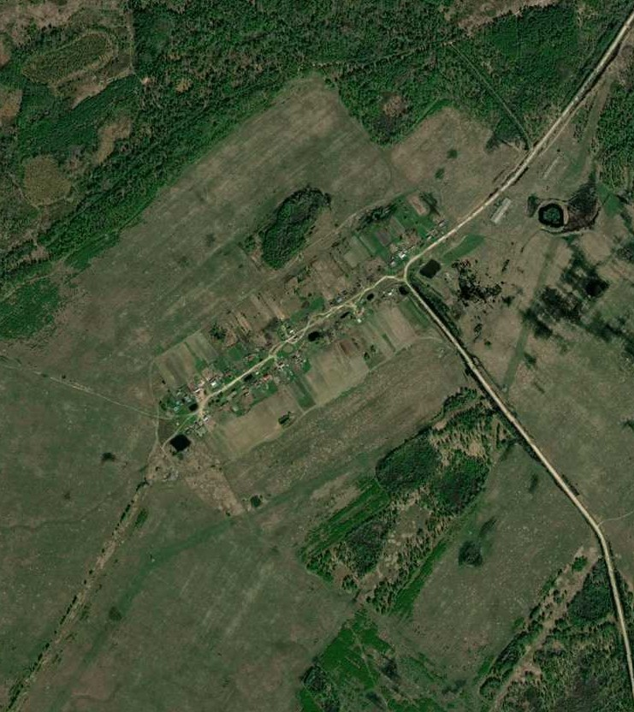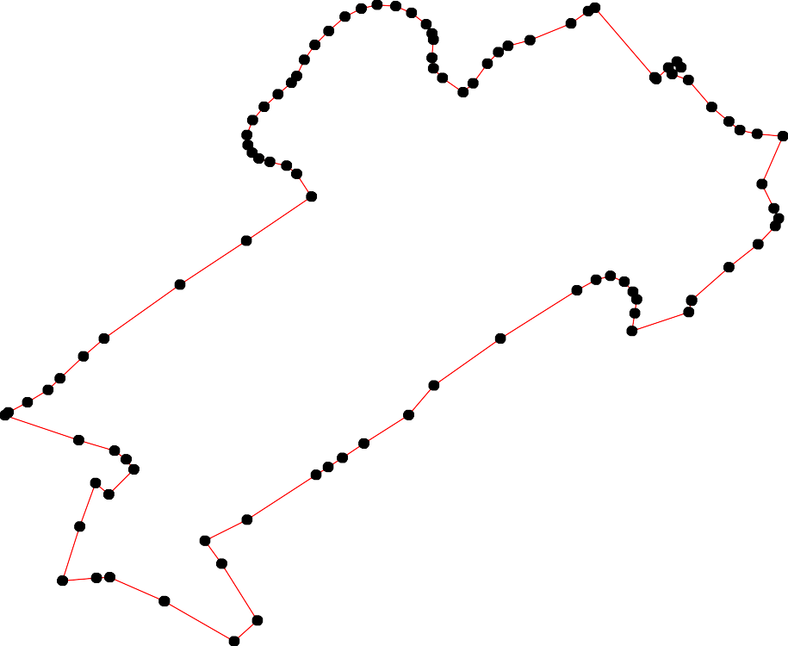
- - характерная точка контура, сведения о которой позволяют однозначно определить её на местности
- вновь образованная часть контура, сведения о которой достаточны для определения её местоположения

ОПИСАНИЕ МЕСТОПОЛОЖЕНИЯ ГРАНИЦ

1.1 Зона застройки индивидуальными жилыми домами (населённый пункт д.Волчкарь)

(наименование объекта местоположение границ, которого описано (далее - объект)

Раздел 1

Сведения об объекте
№ п/п | Характеристики объекта | Описание характеристик
1 | 2 | 3
1 | Местоположение объекта | Российская Федерация, Рязанская область, р-н Касимовский, с/п Шостьинское
2 | Площадь объекта ± величина погрешности определения площади (P ± Дельта P) | 291983кв.м. ± 287кв.м.
3 | Иные характеристики объекта | Номер зоны:

Раздел 2

Сведения о местоположении границ объекта
1. Система координат МСК-62
2. Сведения о характерных точках границ объекта
Обозначе ние характер ных точек границ | Координаты, м |  | Метод определения координат характерной точки | Средняя квадратичес кая погрешност ь положения характерной точки (Мt), м | Описание обозначения точки на местности (при наличии)
Обозначе ние характер ных точек границ | X | Y | Метод определения координат характерной точки |  | Описание обозначения точки на местности (при наличии)
1 | 2 | 3 | 4 | 5 | 6
ЗУ1(1)
1 | 451389,05 | 2252648,42 | Картометрический метод | 2,50 | -
2 | 451404,57 | 2252661,34 | Картометрический метод | 2,50 | -
3 | 451407,16 | 2252695,6 | Картометрический метод | 2,50 | -
4 | 451414,92 | 2252783,37 | Картометрический метод | 2,50 | -
5 | 451399,4 | 2252785,3 | Картометрический метод | 2,50 | -
6 | 451396,16 | 2252831,84 | Картометрический метод | 2,50 | -
7 | 451398,1 | 2252853,16 | Картометрический метод | 2,50 | -
8 | 451405,87 | 2252855,75 | Картометрический метод | 2,50 | -
9 | 451418,8 | 2252861,57 | Картометрический метод | 2,50 | -
10 | 451433,03 | 2252876,43 | Картометрический метод | 2,50 | -
11 | 451440,15 | 2252888,06 | Картометрический метод | 2,50 | -
12 | 451443,38 | 2252915,21 | Картометрический метод | 2,50 | -
13 | 451440,75 | 2252922,25 | Картометрический метод | 2,50 | -
14 | 451437,04 | 2252931,94 | Картометрический метод | 2,50 | -
15 | 451413,09 | 2252995,1 | Картометрический метод | 2,50 | -
16 | 451400,8 | 2253034,52 | Картометрический метод | 2,50 | -
17 | 451395,04 | 2253092,61 | Картометрический метод | 2,50 | -
18 | 451393,04 | 2253112,72 | Картометрический метод | 2,50 | -
19 | 451388,54 | 2253190,67 | Картометрический метод | 2,50 | -
20 | 451382,07 | 2253251,42 | Картометрический метод | 2,50 | -
21 | 451378,19 | 2253280,51 | Картометрический метод | 2,50 | -
22 | 451369,14 | 2253321,87 | Картометрический метод | 2,50 | -
23 | 451358,79 | 2253354,83 | Картометрический метод | 2,50 | -
24 | 451337,54 | 2253392,72 | Картометрический метод | 2,50 | -
25 | 451319,43 | 2253415,98 | Картометрический метод | 2,50 | -
26 | 451340,77 | 2253436,66 | Картометрический метод | 2,50 | -
27 | 451347,88 | 2253446,36 | Картометрический метод | 2,50 | -
28 | 451353,06 | 2253462,51 | Картометрический метод | 2,50 | -
29 | 451352,41 | 2253478,02 | Картометрический метод | 2,50 | -
30 | 451347,88 | 2253490,95 | Картометрический метод | 2,50 | -
31 | 451318,13 | 2253520,03 | Картометрический метод | 2,50 | -
32 | 451258,62 | 2253577,46 | Картометрический метод | 2,50 | -
33 | 451245,69 | 2253585,22 | Картометрический метод | 2,50 | -
34 | 451235,35 | 2253586,51 | Картометрический метод | 2,50 | -
35 | 451219,52 | 2253578,78 | Картометрический метод | 2,50 | -
36 | 451204,21 | 2253569,37 | Картометрический метод | 2,50 | -
37 | 451194,8 | 2253565,84 | Картометрический метод | 2,50 | -
38 | 451155,95 | 2253572,9 | Картометрический метод | 2,50 | -

Сведения о местоположении границ объекта
39 | 451100,62 | 2253582,31 | Картометрический метод | 2,50 | -
40 | 451092,38 | 2253581,13 | Картометрический метод | 2,50 | -
41 | 451081,78 | 2253535,26 | Картометрический метод | 2,50 | -
42 | 451070,01 | 2253501,15 | Картометрический метод | 2,50 | -
43 | 451051,18 | 2253477,62 | Картометрический метод | 2,50 | -
44 | 451042,94 | 2253471,74 | Картометрический метод | 2,50 | -
45 | 450967,6 | 2253467,04 | Картометрический метод | 2,50 | -
46 | 450933,88 | 2253471,7 | Картометрический метод | 2,50 | -
47 | 450908,07 | 2253481,12 | Картометрический метод | 2,50 | -
48 | 450892,7 | 2253447,45 | Картометрический метод | 2,50 | -
49 | 450917,58 | 2253432,37 | Картометрический метод | 2,50 | -
50 | 450930,64 | 2253429,82 | Картометрический метод | 2,50 | -
51 | 450952,68 | 2253430,99 | Картометрический метод | 2,50 | -
52 | 450967,79 | 2253434,54 | Картометрический метод | 2,50 | -
53 | 450973,18 | 2253416,93 | Картометрический метод | 2,50 | -
54 | 450960,43 | 2253385,08 | Картометрический метод | 2,50 | -
55 | 450964,45 | 2253377,99 | Картометрический метод | 2,50 | -
56 | 451012,38 | 2253338,05 | Картометрический метод | 2,50 | -
57 | 451044,96 | 2253316,81 | Картометрический метод | 2,50 | -
58 | 451072,44 | 2253311,27 | Картометрический метод | 2,50 | -
59 | 451114,02 | 2253299,56 | Картометрический метод | 2,50 | -
60 | 451152,25 | 2253283,69 | Картометрический метод | 2,50 | -
61 | 451179,88 | 2253268,04 | Картометрический метод | 2,50 | -
62 | 451214,75 | 2253221,68 | Картометрический метод | 2,50 | -
63 | 451234,03 | 2253194,98 | Картометрический метод | 2,50 | -
64 | 451247,93 | 2253184,12 | Картометрический метод | 2,50 | -
65 | 451259,42 | 2253052,15 | Картометрический метод | 2,50 | -
66 | 451262,97 | 2252991,38 | Картометрический метод | 2,50 | -
67 | 451267,33 | 2252981,51 | Картометрический метод | 2,50 | -
68 | 451271,41 | 2252981,2 | Картометрический метод | 2,50 | -
69 | 451305,04 | 2252998,17 | Картометрический метод | 2,50 | -
70 | 451323,88 | 2252999,78 | Картометрический метод | 2,50 | -
71 | 451337,06 | 2253005,17 | Картометрический метод | 2,50 | -
72 | 451294,28 | 2252937,83 | Картометрический метод | 2,50 | -
73 | 451236,35 | 2252934,78 | Картометрический метод | 2,50 | -
74 | 451245,68 | 2252810,81 | Картометрический метод | 2,50 | -
75 | 451249,51 | 2252780,42 | Картометрический метод | 2,50 | -
76 | 451258,74 | 2252761,8 | Картометрический метод | 2,50 | -
77 | 451286,59 | 2252747,91 | Картометрический метод | 2,50 | -
78 | 451289,72 | 2252742,48 | Картометрический метод | 2,50 | -
79 | 451306,33 | 2252723,45 | Картометрический метод | 2,50 | -
80 | 451321,05 | 2252697,17 | Картометрический метод | 2,50 | -
81 | 451327,4 | 2252641,48 | Картометрический метод | 2,50 | -
1 | 451389,05 | 2252648,42 | Картометрический метод | 2,50 | -
ЗУ1(2)
82 | 451181,36 | 2252619,74 | Картометрический метод | 2,50 | -
83 | 451171,59 | 2252633,14 | Картометрический метод | 2,50 | -
84 | 451170,16 | 2252662,9 | Картометрический метод | 2,50 | -
85 | 451170,5 | 2252695,4 | Картометрический метод | 2,50 | -
86 | 451170,69 | 2252713,03 | Картометрический метод | 2,50 | -
87 | 451176,44 | 2252744,49 | Картометрический метод | 2,50 | -

Сведения о местоположении границ объекта
88 | 451189,3 | 2252786,8 | Картометрический метод | 2,50 | -
89 | 451184,97 | 2252860,8 | Картометрический метод | 2,50 | -
90 | 451179,29 | 2252931,65 | Картометрический метод | 2,50 | -
91 | 451177,62 | 2252962,64 | Картометрический метод | 2,50 | -
92 | 451171,37 | 2252980,82 | Картометрический метод | 2,50 | -
93 | 451179,26 | 2252980,37 | Картометрический метод | 2,50 | -
94 | 451190,91 | 2253012,07 | Картометрический метод | 2,50 | -
95 | 451207,68 | 2253021,43 | Картометрический метод | 2,50 | -
96 | 451214,28 | 2253037,94 | Картометрический метод | 2,50 | -
97 | 451197,51 | 2253064,36 | Картометрический метод | 2,50 | -
98 | 451193,66 | 2253083,62 | Картометрический метод | 2,50 | -
99 | 451201,35 | 2253100,13 | Картометрический метод | 2,50 | -
100 | 451199,06 | 2253110,25 | Картометрический метод | 2,50 | -
101 | 451192,3 | 2253116,01 | Картометрический метод | 2,50 | -
102 | 451191,73 | 2253155,16 | Картометрический метод | 2,50 | -
103 | 451171,34 | 2253183,96 | Картометрический метод | 2,50 | -
104 | 451141,82 | 2253186,3 | Картометрический метод | 2,50 | -
105 | 451126,9 | 2253194,42 | Картометрический метод | 2,50 | -
106 | 451105,7 | 2253198,08 | Картометрический метод | 2,50 | -
107 | 451099,38 | 2253199,18 | Картометрический метод | 2,50 | -
108 | 451083,15 | 2253212,32 | Картометрический метод | 2,50 | -
109 | 451071,38 | 2253218,01 | Картометрический метод | 2,50 | -
110 | 451057,09 | 2253226,44 | Картометрический метод | 2,50 | -
111 | 451044,58 | 2253237,81 | Картометрический метод | 2,50 | -
112 | 451020,57 | 2253260,15 | Картометрический метод | 2,50 | -
113 | 451011,33 | 2253262,72 | Картометрический метод | 2,50 | -
114 | 451001,36 | 2253255,89 | Картометрический метод | 2,50 | -
115 | 450999,42 | 2253250,35 | Картометрический метод | 2,50 | -
116 | 451007,03 | 2253240,55 | Картометрический метод | 2,50 | -
117 | 451015,43 | 2253229,71 | Картометрический метод | 2,50 | -
118 | 451017,2 | 2253220,56 | Картометрический метод | 2,50 | -
119 | 451014,24 | 2253217,33 | Картометрический метод | 2,50 | -
120 | 451000,71 | 2253215,79 | Картометрический метод | 2,50 | -
121 | 450988,99 | 2253217,85 | Картометрический метод | 2,50 | -
122 | 450985,64 | 2253226,75 | Картометрический метод | 2,50 | -
123 | 450980,73 | 2253245,62 | Картометрический метод | 2,50 | -
124 | 450980,99 | 2253260,89 | Картометрический метод | 2,50 | -
125 | 450976,72 | 2253273,06 | Картометрический метод | 2,50 | -
126 | 450969,74 | 2253278,24 | Картометрический метод | 2,50 | -
127 | 450962,69 | 2253276,94 | Картометрический метод | 2,50 | -
128 | 450981,5 | 2253145,67 | Картометрический метод | 2,50 | -
129 | 450984,09 | 2253108,19 | Картометрический метод | 2,50 | -
130 | 450998,88 | 2253057,31 | Картометрический метод | 2,50 | -
131 | 451008,58 | 2253023,71 | Картометрический метод | 2,50 | -
132 | 451016,34 | 2252985,57 | Картометрический метод | 2,50 | -
133 | 451031,19 | 2252888,86 | Картометрический метод | 2,50 | -
134 | 451033,13 | 2252819,71 | Картометрический метод | 2,50 | -
135 | 451030,54 | 2252777,06 | Картометрический метод | 2,50 | -
136 | 451023,43 | 2252755,08 | Картометрический метод | 2,50 | -
137 | 451009,2 | 2252733,11 | Картометрический метод | 2,50 | -
138 | 450993,03 | 2252709,2 | Картометрический метод | 2,50 | -

Сведения о местоположении границ объекта
139 | 450990,44 | 2252702,09 | Картометрический метод | 2,50 | -
140 | 451000,79 | 2252701,44 | Картометрический метод | 2,50 | -
141 | 451044,66 | 2252699,5 | Картометрический метод | 2,50 | -
142 | 451054,36 | 2252697,56 | Картометрический метод | 2,50 | -
143 | 451058,89 | 2252692,39 | Картометрический метод | 2,50 | -
144 | 451067,3 | 2252606,43 | Картометрический метод | 2,50 | -
145 | 451071,82 | 2252601,91 | Картометрический метод | 2,50 | -
146 | 451080,88 | 2252603,85 | Картометрический метод | 2,50 | -
82 | 451181,36 | 2252619,74 | Картометрический метод | 2,50 | -
ЗУ1(3)
147 | 450947,94 | 2253304,53 | Картометрический метод | 2,50 | -
148 | 450941,48 | 2253305,22 | Картометрический метод | 2,50 | -
149 | 450907,7 | 2253331,49 | Картометрический метод | 2,50 | -
150 | 450904,35 | 2253349,56 | Картометрический метод | 2,50 | -
151 | 450893,32 | 2253365,47 | Картометрический метод | 2,50 | -
152 | 450881,35 | 2253367,35 | Картометрический метод | 2,50 | -
153 | 450850,86 | 2253362,54 | Картометрический метод | 2,50 | -
154 | 450833,41 | 2253322,94 | Картометрический метод | 2,50 | -
155 | 450853,78 | 2253316,15 | Картометрический метод | 2,50 | -
156 | 450897,49 | 2253294,19 | Картометрический метод | 2,50 | -
157 | 450915,6 | 2253290,32 | Картометрический метод | 2,50 | -
158 | 450931,77 | 2253294,84 | Картометрический метод | 2,50 | -
147 | 450947,94 | 2253304,53 | Картометрический метод | 2,50 | -
3. Сведения о характерных точках части (частей) границы объекта
Обозначе ние характер ных точек части границы | Координаты, м |  | Метод определения координат характерной точки | Средняя квадратичес кая погрешност ь положения характерной точки (Мt), м | Описание обозначения точки на местности (при наличии)
Обозначе ние характер ных точек части границы | X | Y | Метод определения координат характерной точки |  | Описание обозначения точки на местности (при наличии)
1 | 2 | 3 | 4 | 5 | 6
Часть № -
- | - | - | - | - | -

Раздел 4
План границ объекта

4 19011112134 15

12 3
5 678
16 1718 19 2021
22 23

222467 282930

81 8709
7787
76 7574
7701
69
7628
6766 965 64
88 73
25 31

32
334

1456
144
882384858687

1144312
95
89 90932194
9798991101001623
103
62
61
104 60
05
107 59
6
110089
11110158
15172

4421
43
44
33765
38
39
40

140
1113356134
133
132131
11117126182121109324113556

37
139 138
130 129128
1151142
15814276 555455123 45
127148

157
156
155
154
1419505409 46
152 48 47
151
153

Используемые условные знаки и обозначения:
Масштаб 1:10000

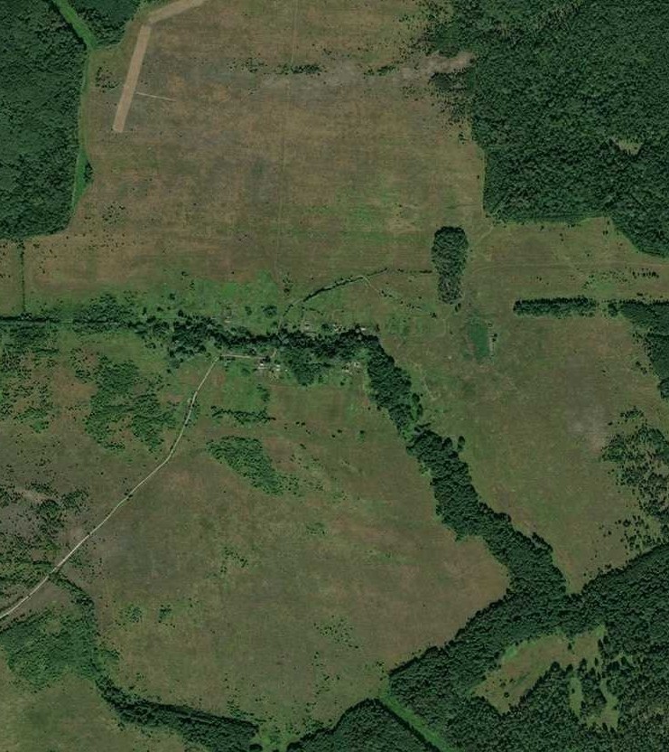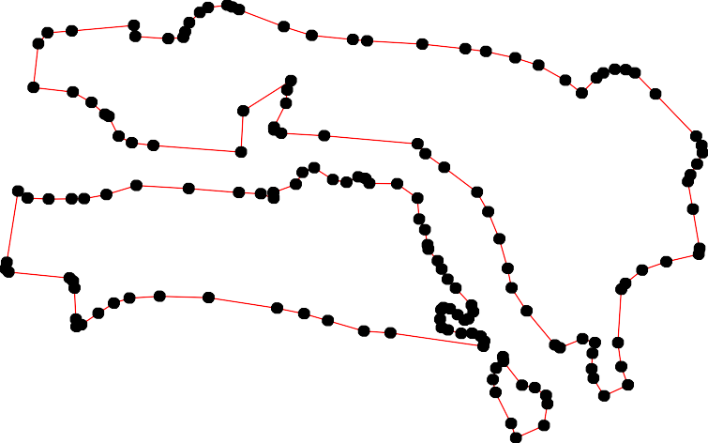
- - характерная точка контура, сведения о которой позволяют однозначно определить её на местности
- вновь образованная часть контура, сведения о которой достаточны для определения её местоположения

ОПИСАНИЕ МЕСТОПОЛОЖЕНИЯ ГРАНИЦ

1.1 Зона застройки индивидуальными жилыми домами (населённый пункт д.Гарь)

(наименование объекта местоположение границ, которого описано (далее - объект)

Раздел 1

Сведения об объекте
№ п/п | Характеристики объекта | Описание характеристик
1 | 2 | 3
1 | Местоположение объекта | Российская Федерация, Рязанская область, р-н Касимовский, с/п Шостьинское
2 | Площадь объекта ± величина погрешности определения площади (P ± Дельта P) | 8879кв.м. ± 45кв.м.
3 | Иные характеристики объекта | Номер зоны:

Раздел 2

Сведения о местоположении границ объекта
1. Система координат МСК-62
2. Сведения о характерных точках границ объекта
Обозначе ние характер ных точек границ | Координаты, м |  | Метод определения координат характерной точки | Средняя квадратичес кая погрешност ь положения характерной точки (Мt), м | Описание обозначения точки на местности (при наличии)
Обозначе ние характер ных точек границ | X | Y | Метод определения координат характерной точки |  | Описание обозначения точки на местности (при наличии)
1 | 2 | 3 | 4 | 5 | 6
ЗУ1(1)
1 | 451731,91 | 2247013,07 | Картометрический метод | 2,50 | -
2 | 451759,18 | 2247057,26 | Картометрический метод | 2,50 | -
3 | 451733,08 | 2247075,52 | Картометрический метод | 2,50 | -
4 | 451716,47 | 2247036,14 | Картометрический метод | 2,50 | -
5 | 451708,1 | 2247044,19 | Картометрический метод | 2,50 | -
6 | 451697,81 | 2247024,66 | Картометрический метод | 2,50 | -
1 | 451731,91 | 2247013,07 | Картометрический метод | 2,50 | -
ЗУ1(2)
7 | 451656,78 | 2247094,54 | Картометрический метод | 2,50 | -
8 | 451695,01 | 2247172,88 | Картометрический метод | 2,50 | -
9 | 451673,08 | 2247183,21 | Картометрический метод | 2,50 | -
10 | 451665,14 | 2247163,62 | Картометрический метод | 2,50 | -
11 | 451651,8 | 2247178,38 | Картометрический метод | 2,50 | -
12 | 451638,19 | 2247166,46 | Картометрический метод | 2,50 | -
13 | 451577,61 | 2247196,49 | Картометрический метод | 2,50 | -
14 | 451556,12 | 2247151,91 | Картометрический метод | 2,50 | -
7 | 451656,78 | 2247094,54 | Картометрический метод | 2,50 | -
3. Сведения о характерных точках части (частей) границы объекта
Обозначе ние характер ных точек части границы | Координаты, м |  | Метод определения координат характерной точки | Средняя квадратичес кая погрешност ь положения характерной точки (Мt), м | Описание обозначения точки на местности (при наличии)
Обозначе ние характер ных точек части границы | X | Y | Метод определения координат характерной точки |  | Описание обозначения точки на местности (при наличии)
1 | 2 | 3 | 4 | 5 | 6
Часть № -
- | - | - | - | - | -

Раздел 4
План границ объекта

2

1 3
4
5
8
6
10 9
7 11
12

13
14

Используемые условные знаки и обозначения:

Масштаб 1:5000

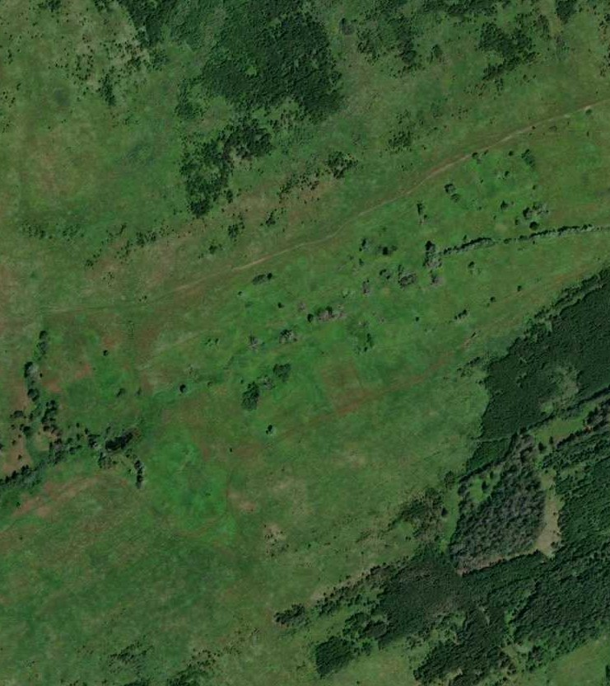
- - характерная точка контура, сведения о которой позволяют однозначно определить её на местности
- вновь образованная часть контура, сведения о которой достаточны для определения её местоположения

ОПИСАНИЕ МЕСТОПОЛОЖЕНИЯ ГРАНИЦ

1.1 Зона застройки индивидуальными жилыми домами (населённый пункт д.Дронино)

(наименование объекта местоположение границ, которого описано (далее - объект)

Раздел 1

Сведения об объекте
№ п/п | Характеристики объекта | Описание характеристик
1 | 2 | 3
1 | Местоположение объекта | Российская Федерация, Рязанская область, р-н Касимовский, с/п Шостьинское
2 | Площадь объекта ± величина погрешности определения площади (P ± Дельта P) | 313810кв.м. ± 346кв.м.
3 | Иные характеристики объекта | Номер зоны:

Раздел 2

Сведения о местоположении границ объекта
1. Система координат МСК-62
2. Сведения о характерных точках границ объекта
Обозначе ние характер ных точек границ | Координаты, м |  | Метод определения координат характерной точки | Средняя квадратичес кая погрешност ь положения характерной точки (Мt), м | Описание обозначения точки на местности (при наличии)
Обозначе ние характер ных точек границ | X | Y | Метод определения координат характерной точки |  | Описание обозначения точки на местности (при наличии)
1 | 2 | 3 | 4 | 5 | 6
ЗУ1(1)
1 | 455375,32 | 2246389,13 | Картометрический метод | 2,50 | -
2 | 455441,01 | 2246425,17 | Картометрический метод | 2,50 | -
3 | 455506,71 | 2246459,91 | Картометрический метод | 2,50 | -
4 | 455545,35 | 2246475,36 | Картометрический метод | 2,50 | -
5 | 455566,29 | 2246483,73 | Картометрический метод | 2,50 | -
6 | 455612,33 | 2246394,28 | Картометрический метод | 2,50 | -
7 | 455673,66 | 2246425,12 | Картометрический метод | 2,50 | -
8 | 455696,85 | 2246437,99 | Картометрический метод | 2,50 | -
9 | 455772,84 | 2246462,45 | Картометрический метод | 2,50 | -
10 | 455875,58 | 2246490,73 | Картометрический метод | 2,50 | -
11 | 455847,64 | 2246624,11 | Картометрический метод | 2,50 | -
12 | 455865,03 | 2246629,9 | Картометрический метод | 2,50 | -
13 | 455846,24 | 2246647,21 | Картометрический метод | 2,50 | -
14 | 455828,03 | 2246664,63 | Картометрический метод | 2,50 | -
15 | 455818,43 | 2246673,82 | Картометрический метод | 2,50 | -
16 | 455809,33 | 2246676,24 | Картометрический метод | 2,50 | -
17 | 455782,64 | 2246675,25 | Картометрический метод | 2,50 | -
18 | 455770,96 | 2246675,82 | Картометрический метод | 2,50 | -
19 | 455747,96 | 2246680,36 | Картометрический метод | 2,50 | -
20 | 455741,74 | 2246685,93 | Картометрический метод | 2,50 | -
21 | 455739,86 | 2246693,32 | Картометрический метод | 2,50 | -
22 | 455713,88 | 2246708,08 | Картометрический метод | 2,50 | -
23 | 455683,99 | 2246706,77 | Картометрический метод | 2,50 | -
24 | 455669,1 | 2246691,56 | Картометрический метод | 2,50 | -
25 | 455623,73 | 2246684,58 | Картометрический метод | 2,50 | -
26 | 455565,34 | 2246653,52 | Картометрический метод | 2,50 | -
27 | 455516,35 | 2246633,5 | Картометрический метод | 2,50 | -
28 | 455509,96 | 2246643,73 | Картометрический метод | 2,50 | -
29 | 455473,69 | 2246641,83 | Картометрический метод | 2,50 | -
30 | 455462,32 | 2246622,99 | Картометрический метод | 2,50 | -
31 | 455380,83 | 2246626,15 | Картометрический метод | 2,50 | -
32 | 455386,21 | 2246608,89 | Картометрический метод | 2,50 | -
33 | 455399 | 2246590,65 | Картометрический метод | 2,50 | -
34 | 455400,99 | 2246565,66 | Картометрический метод | 2,50 | -
35 | 455386,08 | 2246550,04 | Картометрический метод | 2,50 | -
36 | 455363,08 | 2246535,35 | Картометрический метод | 2,50 | -
37 | 455337,95 | 2246537,05 | Картометрический метод | 2,50 | -
38 | 455326,44 | 2246548,34 | Картометрический метод | 2,50 | -

Сведения о местоположении границ объекта
39 | 455333,26 | 2246570,28 | Картометрический метод | 2,50 | -
40 | 455346,68 | 2246587,95 | Картометрический метод | 2,50 | -
41 | 455357,54 | 2246593,71 | Картометрический метод | 2,50 | -
42 | 455351,79 | 2246614,36 | Картометрический метод | 2,50 | -
43 | 455336,67 | 2246625,87 | Картометрический метод | 2,50 | -
44 | 455312,39 | 2246624,59 | Картометрический метод | 2,50 | -
45 | 455283,91 | 2246617,63 | Картометрический метод | 2,50 | -
46 | 455272,55 | 2246607,55 | Картометрический метод | 2,50 | -
47 | 455261,62 | 2246595,76 | Картометрический метод | 2,50 | -
48 | 455239,47 | 2246601,24 | Картометрический метод | 2,50 | -
49 | 455229,07 | 2246600,46 | Картометрический метод | 2,50 | -
50 | 455226,6 | 2246605,12 | Картометрический метод | 2,50 | -
51 | 455212,43 | 2246588,39 | Картометрический метод | 2,50 | -
52 | 455182,8 | 2246565,22 | Картометрический метод | 2,50 | -
53 | 455175,08 | 2246556,21 | Картометрический метод | 2,50 | -
54 | 455174,44 | 2246519,87 | Картометрический метод | 2,50 | -
55 | 455158,8 | 2246521,26 | Картометрический метод | 2,50 | -
56 | 455151,89 | 2246527,9 | Картометрический метод | 2,50 | -
57 | 455144,16 | 2246513,74 | Картометрический метод | 2,50 | -
58 | 455117,7 | 2246472,2 | Картометрический метод | 2,50 | -
59 | 455091,35 | 2246440,38 | Картометрический метод | 2,50 | -
60 | 455070,74 | 2246410,78 | Картометрический метод | 2,50 | -
61 | 455056,58 | 2246390,19 | Картометрический метод | 2,50 | -
62 | 455025,66 | 2246373,46 | Картометрический метод | 2,50 | -
63 | 454995,06 | 2246359,48 | Картометрический метод | 2,50 | -
64 | 454970,59 | 2246341,46 | Картометрический метод | 2,50 | -
65 | 454959 | 2246331,16 | Картометрический метод | 2,50 | -
66 | 454960,28 | 2246305,55 | Картометрический метод | 2,50 | -
67 | 454953,85 | 2246304,14 | Картометрический метод | 2,50 | -
68 | 454930,66 | 2246302,85 | Картометрический метод | 2,50 | -
69 | 454916,49 | 2246301,56 | Картометрический метод | 2,50 | -
70 | 454894,6 | 2246282,26 | Картометрический метод | 2,50 | -
71 | 454871,71 | 2246265,41 | Картометрический метод | 2,50 | -
72 | 454849,51 | 2246250,08 | Картометрический метод | 2,50 | -
73 | 454839,21 | 2246232,06 | Картометрический метод | 2,50 | -
74 | 454831,48 | 2246211,47 | Картометрический метод | 2,50 | -
75 | 454828,91 | 2246199,89 | Картометрический метод | 2,50 | -
76 | 454839,21 | 2246179,3 | Картометрический метод | 2,50 | -
77 | 454870,12 | 2246144,55 | Картометрический метод | 2,50 | -
78 | 454956,37 | 2246072,1 | Картометрический метод | 2,50 | -
79 | 454978,97 | 2246116,57 | Картометрический метод | 2,50 | -
80 | 454988 | 2246121,49 | Картометрический метод | 2,50 | -
81 | 455012,56 | 2246155,31 | Картометрический метод | 2,50 | -
82 | 455028,78 | 2246174,02 | Картометрический метод | 2,50 | -
83 | 455145,79 | 2246266,77 | Картометрический метод | 2,50 | -
84 | 455192,39 | 2246206,82 | Картометрический метод | 2,50 | -
85 | 455214,37 | 2246228,11 | Картометрический метод | 2,50 | -
86 | 455186,85 | 2246263,72 | Картометрический метод | 2,50 | -
87 | 455165,07 | 2246291,58 | Картометрический метод | 2,50 | -
88 | 455202,08 | 2246331,5 | Картометрический метод | 2,50 | -
89 | 455257,27 | 2246357,02 | Картометрический метод | 2,50 | -

Сведения о местоположении границ объекта
90 | 455307,06 | 2246377,55 | Картометрический метод | 2,50 | -
91 | 455359,87 | 2246395,56 | Картометрический метод | 2,50 | -
92 | 455365,02 | 2246385,27 | Картометрический метод | 2,50 | -
1 | 455375,32 | 2246389,13 | Картометрический метод | 2,50 | -
ЗУ1(2)
93 | 455925,4 | 2246666,85 | Картометрический метод | 2,50 | -
94 | 455966,62 | 2246708,03 | Картометрический метод | 2,50 | -
95 | 455973,95 | 2246721,98 | Картометрический метод | 2,50 | -
96 | 455918 | 2246683,46 | Картометрический метод | 2,50 | -
97 | 455869,74 | 2246659,33 | Картометрический метод | 2,50 | -
98 | 455882,42 | 2246635,69 | Картометрический метод | 2,50 | -
99 | 455902,03 | 2246646,56 | Картометрический метод | 2,50 | -
93 | 455925,4 | 2246666,85 | Картометрический метод | 2,50 | -
ЗУ1(3)
100 | 455956,91 | 2246724,67 | Картометрический метод | 2,50 | -
101 | 455987,6 | 2246747,96 | Картометрический метод | 2,50 | -
102 | 455993,67 | 2246759,51 | Картометрический метод | 2,50 | -
103 | 455949,88 | 2246768,52 | Картометрический метод | 2,50 | -
104 | 455924,12 | 2246771,1 | Картометрический метод | 2,50 | -
105 | 455891,29 | 2246767,75 | Картометрический метод | 2,50 | -
106 | 455907,18 | 2246691,76 | Картометрический метод | 2,50 | -
107 | 455923,51 | 2246698,29 | Картометрический метод | 2,50 | -
100 | 455956,91 | 2246724,67 | Картометрический метод | 2,50 | -
ЗУ1(4)
108 | 455890,61 | 2246677,61 | Картометрический метод | 2,50 | -
109 | 455880,22 | 2246766,62 | Картометрический метод | 2,50 | -
110 | 455861 | 2246764,66 | Картометрический метод | 2,50 | -
111 | 455770,84 | 2246758,23 | Картометрический метод | 2,50 | -
112 | 455688,41 | 2246768,3 | Картометрический метод | 2,50 | -
113 | 455701,28 | 2246826,22 | Картометрический метод | 2,50 | -
114 | 455661,38 | 2246823,65 | Картометрический метод | 2,50 | -
115 | 455613,76 | 2246827,51 | Картометрический метод | 2,50 | -
116 | 455577,72 | 2246835,23 | Картометрический метод | 2,50 | -
117 | 455530,1 | 2246840,38 | Картометрический метод | 2,50 | -
118 | 455512,08 | 2246844,24 | Картометрический метод | 2,50 | -
119 | 455496,64 | 2246860,97 | Картометрический метод | 2,50 | -
120 | 455481,2 | 2246889,28 | Картометрический метод | 2,50 | -
121 | 455472,19 | 2246908,58 | Картометрический метод | 2,50 | -
122 | 455455,46 | 2246912,45 | Картометрический метод | 2,50 | -
123 | 455398,83 | 2246912,45 | Картометрический метод | 2,50 | -
124 | 455366,36 | 2246912,44 | Картометрический метод | 2,50 | -
125 | 455369,66 | 2246908,15 | Картометрический метод | 2,50 | -
126 | 455362,67 | 2246857,29 | Картометрический метод | 2,50 | -
127 | 455347,59 | 2246849,06 | Картометрический метод | 2,50 | -
128 | 455335,94 | 2246828,76 | Картометрический метод | 2,50 | -
129 | 455342,65 | 2246809,59 | Картометрический метод | 2,50 | -
130 | 455321,99 | 2246804,69 | Картометрический метод | 2,50 | -
131 | 455303,78 | 2246794,27 | Картометрический метод | 2,50 | -
132 | 455283,87 | 2246757,83 | Картометрический метод | 2,50 | -
133 | 455281,1 | 2246737,17 | Картометрический метод | 2,50 | -
134 | 455293,38 | 2246722,61 | Картометрический метод | 2,50 | -

Сведения о местоположении границ объекта
135 | 455354,95 | 2246713,48 | Картометрический метод | 2,50 | -
136 | 455382,51 | 2246712,89 | Картометрический метод | 2,50 | -
137 | 455396,81 | 2246723,75 | Картометрический метод | 2,50 | -
138 | 455402,99 | 2246730,37 | Картометрический метод | 2,50 | -
139 | 455409,49 | 2246740,27 | Картометрический метод | 2,50 | -
140 | 455410,35 | 2246769,64 | Картометрический метод | 2,50 | -
141 | 455434,19 | 2246770,05 | Картометрический метод | 2,50 | -
142 | 455437,61 | 2246744,45 | Картометрический метод | 2,50 | -
143 | 455437,34 | 2246733,12 | Картометрический метод | 2,50 | -
144 | 455420,95 | 2246711,45 | Картометрический метод | 2,50 | -
145 | 455426,06 | 2246692,14 | Картометрический метод | 2,50 | -
146 | 455435,26 | 2246692,82 | Картометрический метод | 2,50 | -
147 | 455513,32 | 2246712,5 | Картометрический метод | 2,50 | -
148 | 455537,67 | 2246727,21 | Картометрический метод | 2,50 | -
149 | 455583,21 | 2246734,13 | Картометрический метод | 2,50 | -
150 | 455638,14 | 2246747,96 | Картометрический метод | 2,50 | -
151 | 455682,19 | 2246747,32 | Картометрический метод | 2,50 | -
152 | 455695,54 | 2246745 | Картометрический метод | 2,50 | -
153 | 455720,2 | 2246740,5 | Картометрический метод | 2,50 | -
154 | 455751,45 | 2246732,07 | Картометрический метод | 2,50 | -
155 | 455800,48 | 2246715,8 | Картометрический метод | 2,50 | -
156 | 455858,84 | 2246661,92 | Картометрический метод | 2,50 | -
108 | 455890,61 | 2246677,61 | Картометрический метод | 2,50 | -
ЗУ1(5)
157 | 455198,26 | 2246679,77 | Картометрический метод | 2,50 | -
158 | 455197,4 | 2246719,96 | Картометрический метод | 2,50 | -
159 | 455205,42 | 2246728,1 | Картометрический метод | 2,50 | -
160 | 455208,67 | 2246740,12 | Картометрический метод | 2,50 | -
161 | 455209,38 | 2246757,77 | Картометрический метод | 2,50 | -
162 | 455200,28 | 2246773,75 | Картометрический метод | 2,50 | -
163 | 455176,57 | 2246795,05 | Картометрический метод | 2,50 | -
164 | 455158,08 | 2246805,45 | Картометрический метод | 2,50 | -
165 | 455147,29 | 2246830,44 | Картометрический метод | 2,50 | -
166 | 455141,67 | 2246849,09 | Картометрический метод | 2,50 | -
167 | 455133,94 | 2246825,93 | Картометрический метод | 2,50 | -
168 | 455113,34 | 2246805,34 | Картометрический метод | 2,50 | -
169 | 455092,73 | 2246793,75 | Картометрический метод | 2,50 | -
170 | 455096,59 | 2246786,03 | Картометрический метод | 2,50 | -
171 | 455110,76 | 2246768,01 | Картометрический метод | 2,50 | -
172 | 455095,5 | 2246734,81 | Картометрический метод | 2,50 | -
173 | 455074,9 | 2246703,93 | Картометрический метод | 2,50 | -
174 | 455056,86 | 2246680,76 | Картометрический метод | 2,50 | -
175 | 455055,57 | 2246662,74 | Картометрический метод | 2,50 | -
176 | 455059,44 | 2246635,71 | Картометрический метод | 2,50 | -
177 | 455069,74 | 2246618,98 | Картометрический метод | 2,50 | -
178 | 455073,61 | 2246602,25 | Картометрический метод | 2,50 | -
179 | 455065,88 | 2246590,67 | Картометрический метод | 2,50 | -
180 | 455047,85 | 2246566,22 | Картометрический метод | 2,50 | -
181 | 455034,64 | 2246543,04 | Картометрический метод | 2,50 | -
182 | 455029,85 | 2246521,5 | Картометрический метод | 2,50 | -
183 | 455031,13 | 2246511,2 | Картометрический метод | 2,50 | -

Сведения о местоположении границ объекта
184 | 455044,02 | 2246516,35 | Картометрический метод | 2,50 | -
185 | 455064,62 | 2246545,95 | Картометрический метод | 2,50 | -
186 | 455086,52 | 2246569,12 | Картометрический метод | 2,50 | -
187 | 455105,84 | 2246600,01 | Картометрический метод | 2,50 | -
188 | 455112,28 | 2246610,3 | Картометрический метод | 2,50 | -
189 | 455168,64 | 2246636,01 | Картометрический метод | 2,50 | -
190 | 455181,52 | 2246641,15 | Картометрический метод | 2,50 | -
191 | 455189,24 | 2246674,62 | Картометрический метод | 2,50 | -
157 | 455198,26 | 2246679,77 | Картометрический метод | 2,50 | -
3. Сведения о характерных точках части (частей) границы объекта
Обозначе ние характер ных точек части границы | Координаты, м |  | Метод определения координат характерной точки | Средняя квадратичес кая погрешност ь положения характерной точки (Мt), м | Описание обозначения точки на местности (при наличии)
Обозначе ние характер ных точек части границы | X | Y | Метод определения координат характерной точки |  | Описание обозначения точки на местности (при наличии)
1 | 2 | 3 | 4 | 5 | 6
Часть № -
- | - | - | - | - | -

Раздел 4
План границ объекта

10915 102
94
100

93107
99108 96
106
10 9812
1115613
97
1145
16
1557
8
9
112529041
8 15232
7 1521
2423
6 21550
5 149
103
104
109
11005

111
112 113
114
115
116

4
3

2

1
9921
26148
2271847
3029
146 1143439012
145113378
144
334451323 432 136
117
119
1 8
121021
122
123

3394760
8
90
1135
43
44
121625124
11232809127
131

89
85 88
447465
4980
5
134131332
1519161061
157

86 15910191 58
84
87 55 189
4 52
83 5563
5
162
163
1654

166

7118878
58 186
171
167
168

59 185
1702169

8 82 6160
1
184
171871971671574 173
181
180

7890
78

77
62
63
6676654
68
69
70
71
76 7754 7372
183182

Используемые условные знаки и обозначения:
Масштаб 1:10000

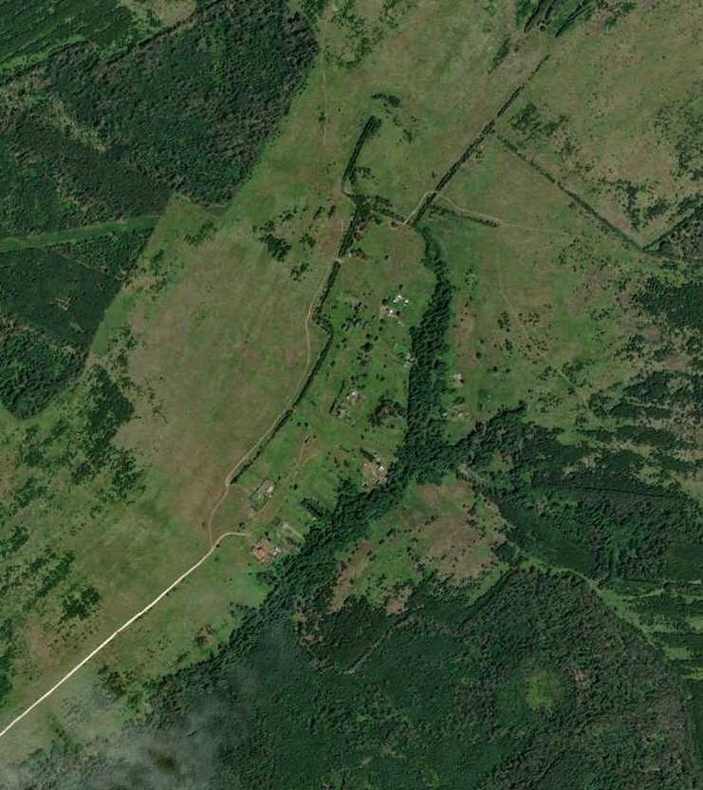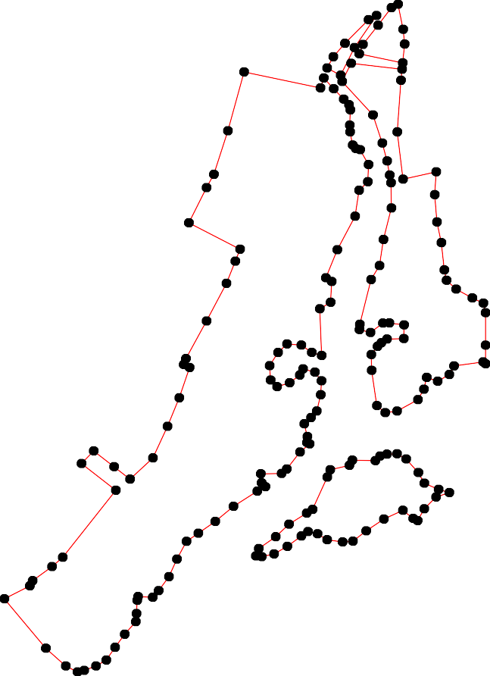
- - характерная точка контура, сведения о которой позволяют однозначно определить её на местности
- вновь образованная часть контура, сведения о которой достаточны для определения её местоположения

ОПИСАНИЕ МЕСТОПОЛОЖЕНИЯ ГРАНИЦ

1.1 Зона застройки индивидуальными жилыми домами (населённый пункт д.Кулово)

(наименование объекта местоположение границ, которого описано (далее - объект)

Раздел 1

Сведения об объекте
№ п/п | Характеристики объекта | Описание характеристик
1 | 2 | 3
1 | Местоположение объекта | Российская Федерация, Рязанская область, р-н Касимовский, с/п Шостьинское
2 | Площадь объекта ± величина погрешности определения площади (P ± Дельта P) | 132300кв.м. ± 127кв.м.
3 | Иные характеристики объекта | Номер зоны:

Раздел 2

Сведения о местоположении границ объекта
1. Система координат МСК-62
2. Сведения о характерных точках границ объекта
Обозначе ние характер ных точек границ | Координаты, м |  | Метод определения координат характерной точки | Средняя квадратичес кая погрешност ь положения характерной точки (Мt), м | Описание обозначения точки на местности (при наличии)
Обозначе ние характер ных точек границ | X | Y | Метод определения координат характерной точки |  | Описание обозначения точки на местности (при наличии)
1 | 2 | 3 | 4 | 5 | 6
1 | 451385,79 | 2240008,6 | Картометрический метод | 2,50 | -
2 | 451331,2 | 2240119,57 | Картометрический метод | 2,50 | -
3 | 451432,55 | 2240179,88 | Картометрический метод | 2,50 | -
4 | 451417,23 | 2240211,81 | Картометрический метод | 2,50 | -
5 | 451351,41 | 2240345,42 | Картометрический метод | 2,50 | -
6 | 451343,07 | 2240362,34 | Картометрический метод | 2,50 | -
7 | 451294,7 | 2240460,54 | Картометрический метод | 2,50 | -
8 | 451209,04 | 2240634,37 | Картометрический метод | 2,50 | -
9 | 450986,94 | 2240517,75 | Картометрический метод | 2,50 | -
10 | 450973,51 | 2240494,12 | Картометрический метод | 2,50 | -
11 | 450983,3 | 2240476,09 | Картометрический метод | 2,50 | -
12 | 451000,05 | 2240448,21 | Картометрический метод | 2,50 | -
13 | 451030,68 | 2240388,02 | Картометрический метод | 2,50 | -
14 | 451136,7 | 2240163,78 | Картометрический метод | 2,50 | -
15 | 451167,45 | 2240104,15 | Картометрический метод | 2,50 | -
16 | 451241,02 | 2240157,82 | Картометрический метод | 2,50 | -
17 | 451225,77 | 2240193,45 | Картометрический метод | 2,50 | -
18 | 451254,24 | 2240205,94 | Картометрический метод | 2,50 | -
19 | 451267,42 | 2240168,18 | Картометрический метод | 2,50 | -
20 | 451360,71 | 2240002,01 | Картометрический метод | 2,50 | -
1 | 451385,79 | 2240008,6 | Картометрический метод | 2,50 | -
3. Сведения о характерных точках части (частей) границы объекта
Обозначе ние характер ных точек части границы | Координаты, м |  | Метод определения координат характерной точки | Средняя квадратичес кая погрешност ь положения характерной точки (Мt), м | Описание обозначения точки на местности (при наличии)
Обозначе ние характер ных точек части границы | X | Y | Метод определения координат характерной точки |  | Описание обозначения точки на местности (при наличии)
1 | 2 | 3 | 4 | 5 | 6
Часть № -
- | - | - | - | - | -

Раздел 4
План границ объекта

1

20 2

15

1196

14
3
4

5 6
7

187
8

13
12
11 10 9

Используемые условные знаки и обозначения:
Масштаб 1:7000

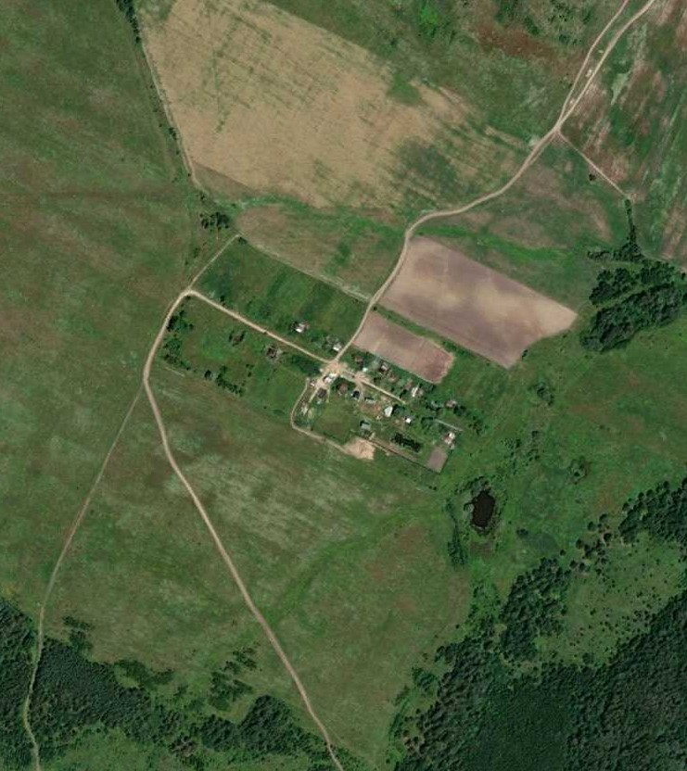
- - характерная точка контура, сведения о которой позволяют однозначно определить её на местности
- вновь образованная часть контура, сведения о которой достаточны для определения её местоположения

ОПИСАНИЕ МЕСТОПОЛОЖЕНИЯ ГРАНИЦ

1.1 Зона застройки индивидуальными жилыми домами (населённый пункт п.Лесной)

(наименование объекта местоположение границ, которого описано (далее - объект)

Раздел 1

Сведения об объекте
№ п/п | Характеристики объекта | Описание характеристик
1 | 2 | 3
1 | Местоположение объекта | Российская Федерация, Рязанская область, р-н Касимовский, с/п Шостьинское
2 | Площадь объекта ± величина погрешности определения площади (P ± Дельта P) | 69823кв.м. ± 92кв.м.
3 | Иные характеристики объекта | Номер зоны:

Раздел 2

Сведения о местоположении границ объекта
1. Система координат МСК-62
2. Сведения о характерных точках границ объекта
Обозначе ние характер ных точек границ | Координаты, м |  | Метод определения координат характерной точки | Средняя квадратичес кая погрешност ь положения характерной точки (Мt), м | Описание обозначения точки на местности (при наличии)
Обозначе ние характер ных точек границ | X | Y | Метод определения координат характерной точки |  | Описание обозначения точки на местности (при наличии)
1 | 2 | 3 | 4 | 5 | 6
1 | 449072,56 | 2248677,94 | Картометрический метод | 2,50 | -
2 | 449083,4 | 2248756,41 | Картометрический метод | 2,50 | -
3 | 449033,22 | 2248756,61 | Картометрический метод | 2,50 | -
4 | 449047,42 | 2248954,01 | Картометрический метод | 2,50 | -
5 | 449103,07 | 2248950,28 | Картометрический метод | 2,50 | -
6 | 449112,39 | 2248969,46 | Картометрический метод | 2,50 | -
7 | 449114,52 | 2248988,92 | Картометрический метод | 2,50 | -
8 | 449033,85 | 2248993,98 | Картометрический метод | 2,50 | -
9 | 449040,02 | 2249110,31 | Картометрический метод | 2,50 | -
10 | 449058,56 | 2249108,16 | Картометрический метод | 2,50 | -
11 | 449059,38 | 2249117,76 | Картометрический метод | 2,50 | -
12 | 449125,75 | 2249115,78 | Картометрический метод | 2,50 | -
13 | 449127,74 | 2249130,85 | Картометрический метод | 2,50 | -
14 | 449121,95 | 2249148,74 | Картометрический метод | 2,50 | -
15 | 449098,44 | 2249151,55 | Картометрический метод | 2,50 | -
16 | 449069,35 | 2249150,97 | Картометрический метод | 2,50 | -
17 | 449064,43 | 2249146,04 | Картометрический метод | 2,50 | -
18 | 449045,88 | 2249147,36 | Картометрический метод | 2,50 | -
19 | 449036,41 | 2249154,17 | Картометрический метод | 2,50 | -
20 | 449049,24 | 2249274,75 | Картометрический метод | 2,50 | -
21 | 449001,17 | 2249279,26 | Картометрический метод | 2,50 | -
22 | 448992,94 | 2249176,18 | Картометрический метод | 2,50 | -
23 | 448927,94 | 2249185,45 | Картометрический метод | 2,50 | -
24 | 448905,11 | 2249088,78 | Картометрический метод | 2,50 | -
25 | 448950,2 | 2249089,01 | Картометрический метод | 2,50 | -
26 | 448939,73 | 2248886,86 | Картометрический метод | 2,50 | -
27 | 448892,82 | 2248887,48 | Картометрический метод | 2,50 | -
28 | 448888,18 | 2248877,28 | Картометрический метод | 2,50 | -
29 | 448883,31 | 2248836,36 | Картометрический метод | 2,50 | -
30 | 448880,46 | 2248813,27 | Картометрический метод | 2,50 | -
31 | 448920,22 | 2248772,9 | Картометрический метод | 2,50 | -
32 | 448942,07 | 2248748,34 | Картометрический метод | 2,50 | -
33 | 448955,01 | 2248729,49 | Картометрический метод | 2,50 | -
34 | 448967,3 | 2248689,24 | Картометрический метод | 2,50 | -
35 | 448974,82 | 2248655,13 | Картометрический метод | 2,50 | -
36 | 448980,28 | 2248612,83 | Картометрический метод | 2,50 | -
37 | 448981,92 | 2248586,98 | Картометрический метод | 2,50 | -
38 | 448985,03 | 2248592,97 | Картометрический метод | 2,50 | -
39 | 448995,11 | 2248683,14 | Картометрический метод | 2,50 | -

Сведения о местоположении границ объекта
1 | 449072,56 | 2248677,94 | Картометрический метод | 2,50 | -
3. Сведения о характерных точках части (частей) границы объекта
Обозначе ние характер ных точек части границы | Координаты, м |  | Метод определения координат характерной точки | Средняя квадратичес кая погрешност ь положения характерной точки (Мt), м | Описание обозначения точки на местности (при наличии)
Обозначе ние характер ных точек части границы | X | Y | Метод определения координат характерной точки |  | Описание обозначения точки на местности (при наличии)
1 | 2 | 3 | 4 | 5 | 6
Часть № -
- | - | - | - | - | -

Раздел 4
План границ объекта

12 13 14
7
5 6
2 15
1

3

38 39
37
1011
4 8 9
1176 20
1189

22 21

36 35 34
33
32
31

30 29

26 25
23
24
28 27

Используемые условные знаки и обозначения:

Масштаб 1:5000

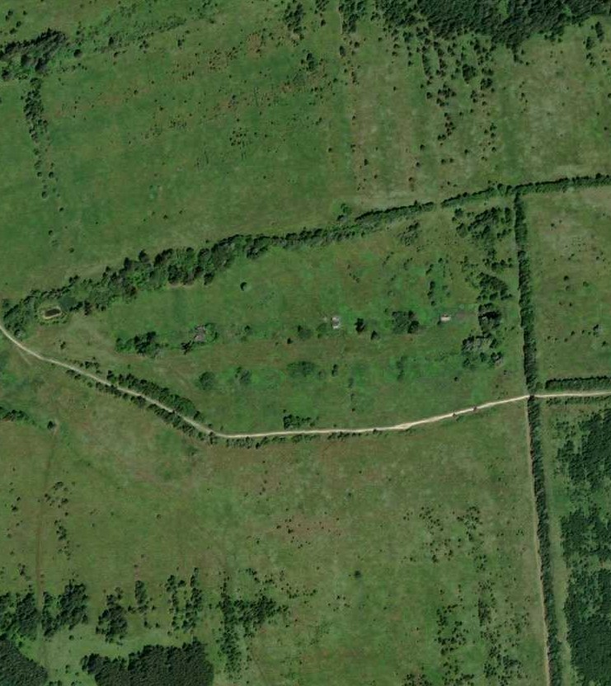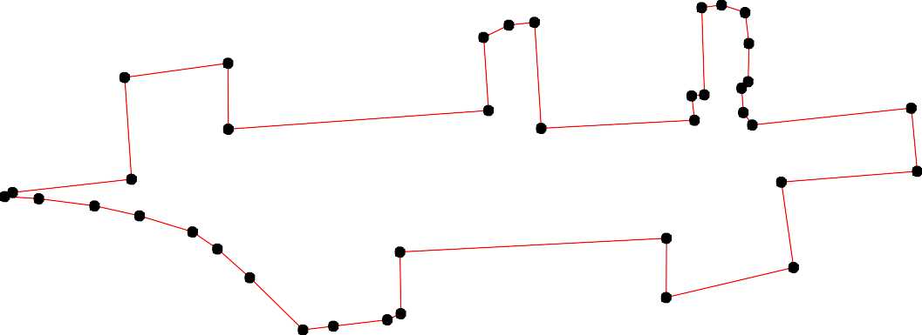
- - характерная точка контура, сведения о которой позволяют однозначно определить её на местности
- вновь образованная часть контура, сведения о которой достаточны для определения её местоположения

ОПИСАНИЕ МЕСТОПОЛОЖЕНИЯ ГРАНИЦ

1.1 Зона застройки индивидуальными жилыми домами (населённый пункт д.Сиверка)

(наименование объекта местоположение границ, которого описано (далее - объект)

Раздел 1

Сведения об объекте
№ п/п | Характеристики объекта | Описание характеристик
1 | 2 | 3
1 | Местоположение объекта | Российская Федерация, Рязанская область, р-н Касимовский, с/п Шостьинское
2 | Площадь объекта ± величина погрешности определения площади (P ± Дельта P) | 1098505кв.м. ± 486кв.м.
3 | Иные характеристики объекта | Номер зоны:

Раздел 2

Сведения о местоположении границ объекта
1. Система координат МСК-62
2. Сведения о характерных точках границ объекта
Обозначе ние характер ных точек границ | Координаты, м |  | Метод определения координат характерной точки | Средняя квадратичес кая погрешност ь положения характерной точки (Мt), м | Описание обозначения точки на местности (при наличии)
Обозначе ние характер ных точек границ | X | Y | Метод определения координат характерной точки |  | Описание обозначения точки на местности (при наличии)
1 | 2 | 3 | 4 | 5 | 6
ЗУ1(1)
1 | 452685,09 | 2243195,17 | Картометрический метод | 2,50 | -
2 | 452632,58 | 2243383,46 | Картометрический метод | 2,50 | -
3 | 452594,94 | 2243518,42 | Картометрический метод | 2,50 | -
4 | 452596,5 | 2243533,84 | Картометрический метод | 2,50 | -
5 | 452604,71 | 2243582,19 | Картометрический метод | 2,50 | -
6 | 452624,31 | 2243654,12 | Картометрический метод | 2,50 | -
7 | 452641,8 | 2243704,48 | Картометрический метод | 2,50 | -
8 | 452619,41 | 2243717,02 | Картометрический метод | 2,50 | -
9 | 452586,56 | 2243728,95 | Картометрический метод | 2,50 | -
10 | 452507,16 | 2243757,79 | Картометрический метод | 2,50 | -
11 | 452459,79 | 2243779,77 | Картометрический метод | 2,50 | -
12 | 452404,47 | 2243807,91 | Картометрический метод | 2,50 | -
13 | 452364,72 | 2243830,61 | Картометрический метод | 2,50 | -
14 | 452356,61 | 2243849,25 | Картометрический метод | 2,50 | -
15 | 452355,8 | 2243871,14 | Картометрический метод | 2,50 | -
16 | 452359,85 | 2243887,35 | Картометрический метод | 2,50 | -
17 | 452375,27 | 2243911,67 | Картометрический метод | 2,50 | -
18 | 452401,23 | 2243943,28 | Картометрический метод | 2,50 | -
19 | 452410,96 | 2243965,98 | Картометрический метод | 2,50 | -
20 | 452410,74 | 2244001,96 | Картометрический метод | 2,50 | -
21 | 452392,23 | 2244063,4 | Картометрический метод | 2,50 | -
22 | 452319,64 | 2244093,73 | Картометрический метод | 2,50 | -
23 | 452267,32 | 2243984,21 | Картометрический метод | 2,50 | -
24 | 452257,42 | 2243988,65 | Картометрический метод | 2,50 | -
25 | 452246,52 | 2243960,82 | Картометрический метод | 2,50 | -
26 | 452230,21 | 2243938,84 | Картометрический метод | 2,50 | -
27 | 452185,64 | 2243957,84 | Картометрический метод | 2,50 | -
28 | 452137,83 | 2243973,83 | Картометрический метод | 2,50 | -
29 | 452118,81 | 2243977,59 | Картометрический метод | 2,50 | -
30 | 452098,87 | 2243979,35 | Картометрический метод | 2,50 | -
31 | 452087,72 | 2243982,74 | Картометрический метод | 2,50 | -
32 | 452049,19 | 2243998,25 | Картометрический метод | 2,50 | -
33 | 452068,23 | 2244037,99 | Картометрический метод | 2,50 | -
34 | 452078,53 | 2244063,07 | Картометрический метод | 2,50 | -
35 | 452119,48 | 2244139,24 | Картометрический метод | 2,50 | -
36 | 452125,74 | 2244175,05 | Картометрический метод | 2,50 | -
37 | 452057,71 | 2244169,02 | Картометрический метод | 2,50 | -
38 | 452039,07 | 2244179,57 | Картометрический метод | 2,50 | -

Сведения о местоположении границ объекта
39 | 452032 | 2244179,53 | Картометрический метод | 2,50 | -
40 | 452019,06 | 2244182,13 | Картометрический метод | 2,50 | -
41 | 452005,95 | 2244187,67 | Картометрический метод | 2,50 | -
42 | 451996,13 | 2244199,59 | Картометрический метод | 2,50 | -
43 | 451990,91 | 2244209,98 | Картометрический метод | 2,50 | -
44 | 451988,27 | 2244221,89 | Картометрический метод | 2,50 | -
45 | 451988,32 | 2244222,97 | Картометрический метод | 2,50 | -
46 | 451985,84 | 2244225,18 | Картометрический метод | 2,50 | -
47 | 451958,62 | 2244237,43 | Картометрический метод | 2,50 | -
48 | 451950,26 | 2244231,21 | Картометрический метод | 2,50 | -
49 | 451947,75 | 2244232,26 | Картометрический метод | 2,50 | -
50 | 451923,44 | 2244203,21 | Картометрический метод | 2,50 | -
51 | 451890,99 | 2244202,4 | Картометрический метод | 2,50 | -
52 | 451839,07 | 2244213,74 | Картометрический метод | 2,50 | -
53 | 451817,75 | 2244229,19 | Картометрический метод | 2,50 | -
54 | 451777,05 | 2244119,45 | Картометрический метод | 2,50 | -
55 | 451683,4 | 2244007,52 | Картометрический метод | 2,50 | -
56 | 451659,4 | 2244015,22 | Картометрический метод | 2,50 | -
57 | 451651,01 | 2243997,31 | Картометрический метод | 2,50 | -
58 | 451642,81 | 2243965,83 | Картометрический метод | 2,50 | -
59 | 451632,86 | 2243824,93 | Картометрический метод | 2,50 | -
60 | 451620,12 | 2243795,42 | Картометрический метод | 2,50 | -
61 | 451544,78 | 2243687,12 | Картометрический метод | 2,50 | -
62 | 451513,6 | 2243630,54 | Картометрический метод | 2,50 | -
63 | 451487,74 | 2243560,79 | Картометрический метод | 2,50 | -
64 | 451414,77 | 2243432,28 | Картометрический метод | 2,50 | -
65 | 451522,66 | 2243370,13 | Картометрический метод | 2,50 | -
66 | 451544,47 | 2243364,52 | Картометрический метод | 2,50 | -
67 | 451539,22 | 2243437,65 | Картометрический метод | 2,50 | -
68 | 451554,91 | 2243527,96 | Картометрический метод | 2,50 | -
69 | 451559,11 | 2243552,14 | Картометрический метод | 2,50 | -
70 | 451635,97 | 2243512,16 | Картометрический метод | 2,50 | -
71 | 451605,95 | 2243391,39 | Картометрический метод | 2,50 | -
72 | 451584,43 | 2243299,14 | Картометрический метод | 2,50 | -
73 | 451586,53 | 2243271,89 | Картометрический метод | 2,50 | -
74 | 451636,19 | 2243265,81 | Картометрический метод | 2,50 | -
75 | 451635,83 | 2243238,84 | Картометрический метод | 2,50 | -
76 | 451627,76 | 2243239,75 | Картометрический метод | 2,50 | -
77 | 451623,37 | 2243222,59 | Картометрический метод | 2,50 | -
78 | 451667,86 | 2243201,55 | Картометрический метод | 2,50 | -
79 | 451654,84 | 2243165,48 | Картометрический метод | 2,50 | -
80 | 451691,17 | 2243145,76 | Картометрический метод | 2,50 | -
81 | 451720,74 | 2243127,68 | Картометрический метод | 2,50 | -
82 | 451750,4 | 2243118,98 | Картометрический метод | 2,50 | -
83 | 451810,03 | 2243090,88 | Картометрический метод | 2,50 | -
84 | 451895,94 | 2243028,92 | Картометрический метод | 2,50 | -
85 | 451994,05 | 2243168,31 | Картометрический метод | 2,50 | -
86 | 452078,97 | 2243200,91 | Картометрический метод | 2,50 | -
87 | 452407,98 | 2243088,74 | Картометрический метод | 2,50 | -
88 | 452542,99 | 2243140,67 | Картометрический метод | 2,50 | -
89 | 452539,79 | 2243178,03 | Картометрический метод | 2,50 | -

Сведения о местоположении границ объекта
90 | 452531,14 | 2243187,23 | Картометрический метод | 2,50 | -
91 | 452522,3 | 2243223,13 | Картометрический метод | 2,50 | -
92 | 452521,11 | 2243227,35 | Картометрический метод | 2,50 | -
93 | 452530,88 | 2243230,51 | Картометрический метод | 2,50 | -
94 | 452545,92 | 2243235,05 | Картометрический метод | 2,50 | -
95 | 452547,14 | 2243230,99 | Картометрический метод | 2,50 | -
96 | 452557,09 | 2243194,33 | Картометрический метод | 2,50 | -
97 | 452561,09 | 2243147,5 | Картометрический метод | 2,50 | -
1 | 452685,09 | 2243195,17 | Картометрический метод | 2,50 | -
98 | 451910,73 | 2243678 | Картометрический метод | 2,50 | -
99 | 451968,55 | 2243826,71 | Картометрический метод | 2,50 | -
100 | 451940,11 | 2243842,24 | Картометрический метод | 2,50 | -
101 | 451891,93 | 2243754,93 | Картометрический метод | 2,50 | -
102 | 451798,05 | 2243806,39 | Картометрический метод | 2,50 | -
103 | 451784,39 | 2243779,82 | Картометрический метод | 2,50 | -
104 | 451876,38 | 2243716,62 | Картометрический метод | 2,50 | -
105 | 451895,3 | 2243685,68 | Картометрический метод | 2,50 | -
98 | 451910,73 | 2243678 | Картометрический метод | 2,50 | -
ЗУ1(2)
106 | 451591,2 | 2244020,61 | Картометрический метод | 2,50 | -
107 | 451604,42 | 2244033,94 | Картометрический метод | 2,50 | -
108 | 451594,97 | 2244066,23 | Картометрический метод | 2,50 | -
109 | 451566,76 | 2244117,82 | Картометрический метод | 2,50 | -
110 | 451411,83 | 2244424,01 | Картометрический метод | 2,50 | -
111 | 451344,47 | 2244572,13 | Картометрический метод | 2,50 | -
112 | 451324,43 | 2244601,15 | Картометрический метод | 2,50 | -
113 | 451297,4 | 2244632,99 | Картометрический метод | 2,50 | -
114 | 451288,47 | 2244618,39 | Картометрический метод | 2,50 | -
115 | 451276,3 | 2244602,18 | Картометрический метод | 2,50 | -
116 | 451222,16 | 2244545,51 | Картометрический метод | 2,50 | -
117 | 451190,52 | 2244512,27 | Картометрический метод | 2,50 | -
118 | 451177,54 | 2244486,33 | Картометрический метод | 2,50 | -
119 | 451171,05 | 2244466,07 | Картометрический метод | 2,50 | -
120 | 451171,05 | 2244434,45 | Картометрический метод | 2,50 | -
121 | 451180,78 | 2244411,76 | Картометрический метод | 2,50 | -
122 | 451224,82 | 2244315,89 | Картометрический метод | 2,50 | -
123 | 451117,37 | 2244156,67 | Картометрический метод | 2,50 | -
124 | 451117,54 | 2244113,64 | Картометрический метод | 2,50 | -
125 | 451133,96 | 2244018,21 | Картометрический метод | 2,50 | -
126 | 451144,69 | 2243971,44 | Картометрический метод | 2,50 | -
127 | 451164,71 | 2243945,83 | Картометрический метод | 2,50 | -
128 | 451204,91 | 2243933,19 | Картометрический метод | 2,50 | -
129 | 451249,37 | 2243934,56 | Картометрический метод | 2,50 | -
130 | 451380,75 | 2243940,49 | Картометрический метод | 2,50 | -
131 | 451398,09 | 2243943,2 | Картометрический метод | 2,50 | -
132 | 451421,96 | 2243959,93 | Картометрический метод | 2,50 | -
133 | 451437,58 | 2243987,04 | Картометрический метод | 2,50 | -
134 | 451512,3 | 2244017,69 | Картометрический метод | 2,50 | -
135 | 451530,83 | 2244023,22 | Картометрический метод | 2,50 | -
136 | 451576,99 | 2244025,73 | Картометрический метод | 2,50 | -

Сведения о местоположении границ объекта
106 | 451591,2 | 2244020,61 | Картометрический метод | 2,50 | -
137 | 451305,52 | 2244153,59 | Картометрический метод | 2,50 | -
138 | 451368,63 | 2244229,52 | Картометрический метод | 2,50 | -
139 | 451300,06 | 2244286,51 | Картометрический метод | 2,50 | -
140 | 451246 | 2244221,47 | Картометрический метод | 2,50 | -
137 | 451305,52 | 2244153,59 | Картометрический метод | 2,50 | -
3. Сведения о характерных точках части (частей) границы объекта
Обозначе ние характер ных точек части границы | Координаты, м |  | Метод определения координат характерной точки | Средняя квадратичес кая погрешност ь положения характерной точки (Мt), м | Описание обозначения точки на местности (при наличии)
Обозначе ние характер ных точек части границы | X | Y | Метод определения координат характерной точки |  | Описание обозначения точки на местности (при наличии)
1 | 2 | 3 | 4 | 5 | 6
Часть № -
- | - | - | - | - | -

Раздел 4
План границ объекта

8987

87

1

989690291
993495

86

2
34 5

6 7 8
9

10
11
12
17
3 6
1415

18 19 20 21

2234
2625
27
28
29
3301 34
33
32

22

35 36

37

85

84 105
98

83
82
81

110014

103

99

102

100
389
4434456
4012
44897
50
51
52
53
54

80
79 78 7745 70
55
5857 56

77 76
73 72

71
66 67
65

64

689
61
62
63
6509
107108
110366
135
134
131233
131
130

129
128

109

137

138

140

139

122

110

111
112
113
11514
116

127
126

125

124123
121 120111918 117

Используемые условные знаки и обозначения:
Масштаб 1:10000

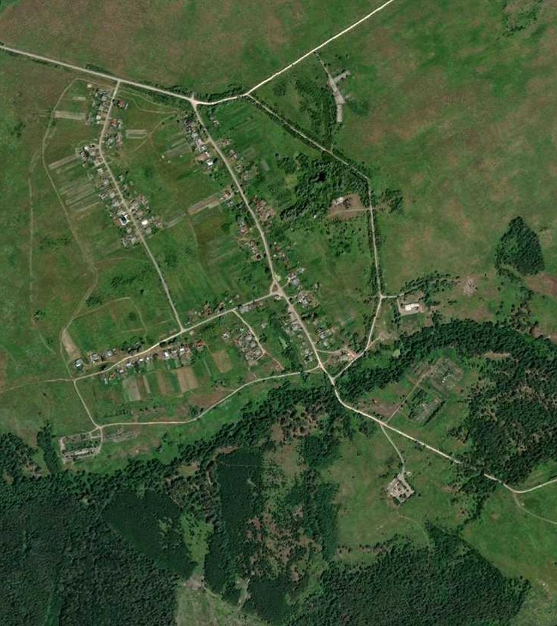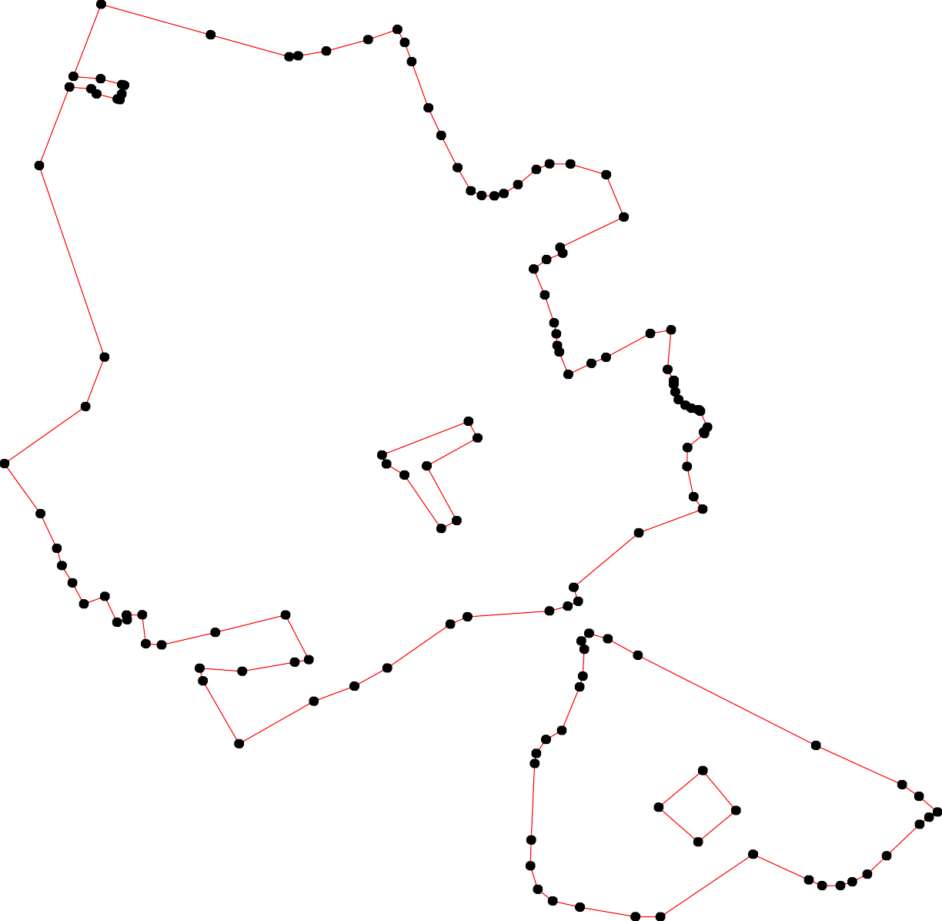
- - характерная точка контура, сведения о которой позволяют однозначно определить её на местности
- вновь образованная часть контура, сведения о которой достаточны для определения её местоположения

ОПИСАНИЕ МЕСТОПОЛОЖЕНИЯ ГРАНИЦ

1.1 Зона застройки индивидуальными жилыми домами (населённый пункт с.Шостье)

(наименование объекта местоположение границ, которого описано (далее - объект)

Раздел 1

Сведения об объекте
№ п/п | Характеристики объекта | Описание характеристик
1 | 2 | 3
1 | Местоположение объекта | Российская Федерация, Рязанская область, р-н Касимовский, с/п Шостьинское
2 | Площадь объекта ± величина погрешности определения площади (P ± Дельта P) | 2579181кв.м. ± 562кв.м.
3 | Иные характеристики объекта | Номер зоны:

Раздел 2

Сведения о местоположении границ объекта
1. Система координат МСК-62
2. Сведения о характерных точках границ объекта
Обозначе ние характер ных точек границ | Координаты, м |  | Метод определения координат характерной точки | Средняя квадратичес кая погрешност ь положения характерной точки (Мt), м | Описание обозначения точки на местности (при наличии)
Обозначе ние характер ных точек границ | X | Y | Метод определения координат характерной точки |  | Описание обозначения точки на местности (при наличии)
1 | 2 | 3 | 4 | 5 | 6
1 | 456873,54 | 2238301,71 | Картометрический метод | 2,50 | -
2 | 456876,91 | 2238325,3 | Картометрический метод | 2,50 | -
3 | 456885,55 | 2238334,01 | Картометрический метод | 2,50 | -
4 | 456908,03 | 2238342,99 | Картометрический метод | 2,50 | -
5 | 456908,03 | 2238382,31 | Картометрический метод | 2,50 | -
6 | 456918,15 | 2238390,18 | Картометрический метод | 2,50 | -
7 | 456963,13 | 2238405,91 | Картометрический метод | 2,50 | -
8 | 456966,5 | 2238409,28 | Картометрический метод | 2,50 | -
9 | 456966,5 | 2238425 | Картометрический метод | 2,50 | -
10 | 456956,38 | 2238433,99 | Картометрический метод | 2,50 | -
11 | 456937,27 | 2238429,5 | Картометрический метод | 2,50 | -
12 | 456911,41 | 2238413,77 | Картометрический метод | 2,50 | -
13 | 456895,67 | 2238399,16 | Картометрический метод | 2,50 | -
14 | 456882,17 | 2238390,18 | Картометрический метод | 2,50 | -
15 | 456868,68 | 2238386,81 | Картометрический метод | 2,50 | -
16 | 456849,57 | 2238389,05 | Картометрический метод | 2,50 | -
17 | 456836,08 | 2238395,79 | Картометрический метод | 2,50 | -
18 | 456823,71 | 2238408,15 | Картометрический метод | 2,50 | -
19 | 456814,71 | 2238428,37 | Картометрический метод | 2,50 | -
20 | 456804,6 | 2238447,47 | Картометрический метод | 2,50 | -
21 | 456792,23 | 2238455,34 | Картометрический метод | 2,50 | -
22 | 456756,25 | 2238448,6 | Картометрический метод | 2,50 | -
23 | 456737,55 | 2238449,72 | Картометрический метод | 2,50 | -
24 | 456731,93 | 2238458,71 | Картометрический метод | 2,50 | -
25 | 456725,18 | 2238472,19 | Картометрический метод | 2,50 | -
26 | 456728,55 | 2238490,17 | Картометрический метод | 2,50 | -
27 | 456763,41 | 2238512,63 | Картометрический метод | 2,50 | -
28 | 456811,75 | 2238541,84 | Картометрический метод | 2,50 | -
29 | 456828,62 | 2238559,82 | Картометрический метод | 2,50 | -
30 | 456851,1 | 2238567,68 | Картометрический метод | 2,50 | -
31 | 456858,98 | 2238574,42 | Картометрический метод | 2,50 | -
32 | 456861,02 | 2238591,19 | Картометрический метод | 2,50 | -
33 | 456867,76 | 2238597,93 | Картометрический метод | 2,50 | -
34 | 456899,25 | 2238601,3 | Картометрический метод | 2,50 | -
35 | 456913,86 | 2238605,8 | Картометрический метод | 2,50 | -
36 | 456917,23 | 2238615,91 | Картометрический метод | 2,50 | -
37 | 456916,11 | 2238630,51 | Картометрический метод | 2,50 | -
38 | 456907,12 | 2238649,61 | Картометрический метод | 2,50 | -
39 | 456897 | 2238649,61 | Картометрический метод | 2,50 | -

Сведения о местоположении границ объекта
40 | 456890,25 | 2238643,99 | Картометрический метод | 2,50 | -
41 | 456894,75 | 2238626,02 | Картометрический метод | 2,50 | -
42 | 456890,25 | 2238622,65 | Картометрический метод | 2,50 | -
43 | 456876,76 | 2238628,26 | Картометрический метод | 2,50 | -
44 | 456862,14 | 2238630,51 | Картометрический метод | 2,50 | -
45 | 456841,9 | 2238617,03 | Картометрический метод | 2,50 | -
46 | 456828,41 | 2238605,8 | Картометрический метод | 2,50 | -
47 | 456809,3 | 2238599,06 | Картометрический метод | 2,50 | -
48 | 456795,81 | 2238591,19 | Картометрический метод | 2,50 | -
49 | 456781,19 | 2238578,83 | Картометрический метод | 2,50 | -
50 | 456755,33 | 2238573,22 | Картометрический метод | 2,50 | -
51 | 456705,86 | 2238573,22 | Картометрический метод | 2,50 | -
52 | 456690,12 | 2238567,6 | Картометрический метод | 2,50 | -
53 | 456682,25 | 2238558,61 | Картометрический метод | 2,50 | -
54 | 456663,14 | 2238557,49 | Картометрический метод | 2,50 | -
55 | 456644,02 | 2238574,34 | Картометрический метод | 2,50 | -
56 | 456639,52 | 2238614,78 | Картометрический метод | 2,50 | -
57 | 456668,76 | 2238657,47 | Картометрический метод | 2,50 | -
58 | 456692,37 | 2238672,08 | Картометрический метод | 2,50 | -
59 | 456722,72 | 2238668,71 | Картометрический метод | 2,50 | -
60 | 456738,47 | 2238663,09 | Картометрический метод | 2,50 | -
61 | 456749,71 | 2238646,24 | Картометрический метод | 2,50 | -
62 | 456758,7 | 2238633,88 | Картометрический метод | 2,50 | -
63 | 456774,44 | 2238627,14 | Картометрический метод | 2,50 | -
64 | 456792,43 | 2238628,26 | Картометрический метод | 2,50 | -
65 | 456796,93 | 2238638,38 | Картометрический метод | 2,50 | -
66 | 456798,06 | 2238684,44 | Картометрический метод | 2,50 | -
67 | 456800,3 | 2238796,78 | Картометрический метод | 2,50 | -
68 | 456774,44 | 2238830,48 | Картометрический метод | 2,50 | -
69 | 456765,52 | 2238837,04 | Картометрический метод | 2,50 | -
70 | 456678,03 | 2238891,98 | Картометрический метод | 2,50 | -
71 | 456595,95 | 2238906,58 | Картометрический метод | 2,50 | -
72 | 456557,21 | 2238910,24 | Картометрический метод | 2,50 | -
73 | 456512,75 | 2238914,44 | Картометрический метод | 2,50 | -
74 | 456507,13 | 2238940,28 | Картометрический метод | 2,50 | -
75 | 456490,26 | 2238963,87 | Картометрический метод | 2,50 | -
76 | 456491,39 | 2238978,48 | Картометрический метод | 2,50 | -
77 | 456509,38 | 2238991,96 | Картометрический метод | 2,50 | -
78 | 456518,37 | 2238996,45 | Картометрический метод | 2,50 | -
79 | 456508,25 | 2239020,05 | Картометрический метод | 2,50 | -
80 | 456508,25 | 2239039,14 | Картометрический метод | 2,50 | -
81 | 456519,5 | 2239053,75 | Картометрический метод | 2,50 | -
82 | 456523,99 | 2239060,49 | Картометрический метод | 2,50 | -
83 | 456519,5 | 2239077,34 | Картометрический метод | 2,50 | -
84 | 456507,13 | 2239096,44 | Картометрический метод | 2,50 | -
85 | 456509,7 | 2239119,73 | Картометрический метод | 2,50 | -
86 | 456510,83 | 2239133,21 | Картометрический метод | 2,50 | -
87 | 456504,08 | 2239135,45 | Картометрический метод | 2,50 | -
88 | 456492,84 | 2239133,21 | Картометрический метод | 2,50 | -
89 | 456479,34 | 2239139,95 | Картометрический метод | 2,50 | -
90 | 456466,98 | 2239144,44 | Картометрический метод | 2,50 | -

Сведения о местоположении границ объекта
91 | 456454,61 | 2239142,19 | Картометрический метод | 2,50 | -
92 | 456447,86 | 2239136,58 | Картометрический метод | 2,50 | -
93 | 456439,99 | 2239116,36 | Картометрический метод | 2,50 | -
94 | 456431 | 2239084,9 | Картометрический метод | 2,50 | -
95 | 456410,76 | 2239062,43 | Картометрический метод | 2,50 | -
96 | 456377,03 | 2239033,22 | Картометрический метод | 2,50 | -
97 | 456353,42 | 2239011,88 | Картометрический метод | 2,50 | -
98 | 456341,05 | 2238996,15 | Картометрический метод | 2,50 | -
99 | 456326,44 | 2238988,28 | Картометрический метод | 2,50 | -
100 | 456287,08 | 2239004,01 | Картометрический метод | 2,50 | -
101 | 456262,35 | 2239023,11 | Картометрический метод | 2,50 | -
102 | 456258,98 | 2239035,47 | Картометрический метод | 2,50 | -
103 | 456267,97 | 2239066,92 | Картометрический метод | 2,50 | -
104 | 456275,84 | 2239114,11 | Картометрический метод | 2,50 | -
105 | 456280,34 | 2239124,22 | Картометрический метод | 2,50 | -
106 | 456296,08 | 2239124,22 | Картометрический метод | 2,50 | -
107 | 456307,32 | 2239121,97 | Картометрический метод | 2,50 | -
108 | 456310,69 | 2239132,08 | Картометрический метод | 2,50 | -
109 | 456307,32 | 2239144,44 | Картометрический метод | 2,50 | -
110 | 456288,21 | 2239162,42 | Картометрический метод | 2,50 | -
111 | 456283,71 | 2239173,65 | Картометрический метод | 2,50 | -
112 | 456281,46 | 2239199,49 | Картометрический метод | 2,50 | -
113 | 456268,3 | 2239248,81 | Картометрический метод | 2,50 | -
114 | 456160,36 | 2239247,68 | Картометрический метод | 2,50 | -
115 | 456111,22 | 2239266,78 | Картометрический метод | 2,50 | -
116 | 456083,12 | 2239266,78 | Картометрический метод | 2,50 | -
117 | 456080,87 | 2239249,93 | Картометрический метод | 2,50 | -
118 | 456057,26 | 2239178,03 | Картометрический метод | 2,50 | -
119 | 456029,15 | 2239120,74 | Картометрический метод | 2,50 | -
120 | 456002,16 | 2239069,06 | Картометрический метод | 2,50 | -
121 | 455979,68 | 2239033,11 | Картометрический метод | 2,50 | -
122 | 455972,93 | 2239024,12 | Картометрический метод | 2,50 | -
123 | 455990,92 | 2239017,38 | Картометрический метод | 2,50 | -
124 | 455990,92 | 2239010,64 | Картометрический метод | 2,50 | -
125 | 455987,55 | 2239005,02 | Картометрический метод | 2,50 | -
126 | 455953,82 | 2238997,16 | Картометрический метод | 2,50 | -
127 | 455914,47 | 2238989,3 | Картометрический метод | 2,50 | -
128 | 455871,11 | 2238980,36 | Картометрический метод | 2,50 | -
129 | 455860,99 | 2238981,49 | Картометрический метод | 2,50 | -
130 | 455838,5 | 2239002,83 | Картометрический метод | 2,50 | -
131 | 455831,76 | 2239005,08 | Картометрический метод | 2,50 | -
132 | 455827,26 | 2238998,34 | Картометрический метод | 2,50 | -
133 | 455820,51 | 2238973,62 | Картометрический метод | 2,50 | -
134 | 455808,14 | 2238969,13 | Картометрический метод | 2,50 | -
135 | 455754,18 | 2238955,65 | Картометрический метод | 2,50 | -
136 | 455729,44 | 2238952,28 | Картометрический метод | 2,50 | -
137 | 455706,95 | 2238956,77 | Картометрический метод | 2,50 | -
138 | 455686,72 | 2238960,14 | Картометрический метод | 2,50 | -
139 | 455673,22 | 2238952,28 | Картометрический метод | 2,50 | -
140 | 455657,96 | 2238937,75 | Картометрический метод | 2,50 | -
141 | 455637,76 | 2238935,5 | Картометрический метод | 2,50 | -

Сведения о местоположении границ объекта
142 | 455623,11 | 2238925,39 | Картометрический метод | 2,50 | -
143 | 455608,49 | 2238924,27 | Картометрический метод | 2,50 | -
144 | 455589,38 | 2238928,76 | Картометрический метод | 2,50 | -
145 | 455577,01 | 2238936,63 | Картометрический метод | 2,50 | -
146 | 455561,27 | 2238933,26 | Картометрический метод | 2,50 | -
147 | 455553,4 | 2238927,64 | Картометрический метод | 2,50 | -
148 | 455521,92 | 2238924,27 | Картометрический метод | 2,50 | -
149 | 455485,94 | 2238925,39 | Картометрический метод | 2,50 | -
150 | 455428,6 | 2238929,89 | Картометрический метод | 2,50 | -
151 | 455425,22 | 2238907,42 | Картометрический метод | 2,50 | -
152 | 455419,6 | 2238893,94 | Картометрический метод | 2,50 | -
153 | 455397,12 | 2238872,59 | Картометрический метод | 2,50 | -
154 | 455409,93 | 2238865,95 | Картометрический метод | 2,50 | -
155 | 455451,53 | 2238860,33 | Картометрический метод | 2,50 | -
156 | 455449,59 | 2238840,94 | Картометрический метод | 2,50 | -
157 | 455449,28 | 2238837,86 | Картометрический метод | 2,50 | -
158 | 455448,11 | 2238837,16 | Картометрический метод | 2,50 | -
159 | 455443,66 | 2238834,49 | Картометрический метод | 2,50 | -
160 | 455389,69 | 2238833,37 | Картометрический метод | 2,50 | -
161 | 455358,21 | 2238831,12 | Картометрический метод | 2,50 | -
162 | 455327,85 | 2238833,37 | Картометрический метод | 2,50 | -
163 | 455323,56 | 2238835,8 | Картометрический метод | 2,50 | -
164 | 455313,12 | 2238841,71 | Картометрический метод | 2,50 | -
165 | 455280,63 | 2238860,33 | Картометрический метод | 2,50 | -
166 | 455260,39 | 2238871,56 | Картометрический метод | 2,50 | -
167 | 455257,02 | 2238892,91 | Картометрический метод | 2,50 | -
168 | 455263,97 | 2238943,43 | Картометрический метод | 2,50 | -
169 | 455259,47 | 2238978,26 | Картометрический метод | 2,50 | -
170 | 455267,34 | 2238998,48 | Картометрический метод | 2,50 | -
171 | 455274,09 | 2239020,95 | Картометрический метод | 2,50 | -
172 | 455286,45 | 2239050,16 | Картометрический метод | 2,50 | -
173 | 455294,32 | 2239069,26 | Картометрический метод | 2,50 | -
174 | 455296,57 | 2239090,6 | Картометрический метод | 2,50 | -
175 | 455298,82 | 2239122,06 | Картометрический метод | 2,50 | -
176 | 455290,95 | 2239129,92 | Картометрический метод | 2,50 | -
177 | 455277,46 | 2239134,42 | Картометрический метод | 2,50 | -
178 | 455239,23 | 2239135,54 | Картометрический метод | 2,50 | -
179 | 455217,87 | 2239126,55 | Картометрический метод | 2,50 | -
180 | 455196,51 | 2239110,82 | Картометрический метод | 2,50 | -
181 | 455170,65 | 2239101,84 | Картометрический метод | 2,50 | -
182 | 455142,54 | 2239102,96 | Картометрический метод | 2,50 | -
183 | 455092,48 | 2239087,23 | Картометрический метод | 2,50 | -
184 | 455069,99 | 2239101,84 | Картометрический метод | 2,50 | -
185 | 455050,88 | 2239122,06 | Картометрический метод | 2,50 | -
186 | 455044,13 | 2239136,66 | Картометрический метод | 2,50 | -
187 | 455048,63 | 2239155,76 | Картометрический метод | 2,50 | -
188 | 455075,61 | 2239214,18 | Картометрический метод | 2,50 | -
189 | 455075,61 | 2239220,92 | Картометрический метод | 2,50 | -
190 | 454965,43 | 2239207,08 | Картометрический метод | 2,50 | -
191 | 454961,44 | 2239206,58 | Картометрический метод | 2,50 | -
192 | 454869,86 | 2239195,08 | Картометрический метод | 2,50 | -

Сведения о местоположении границ объекта
193 | 454854,64 | 2239192,87 | Картометрический метод | 2,50 | -
194 | 454748,95 | 2239031,1 | Картометрический метод | 2,50 | -
195 | 454702,88 | 2238972,37 | Картометрический метод | 2,50 | -
196 | 454692,5 | 2238958,89 | Картометрический метод | 2,50 | -
197 | 454673,62 | 2238933,36 | Картометрический метод | 2,50 | -
198 | 454620,05 | 2238796,43 | Картометрический метод | 2,50 | -
199 | 454512,12 | 2238751,49 | Картометрический метод | 2,50 | -
200 | 454463,77 | 2238694,19 | Картометрический метод | 2,50 | -
201 | 454445,21 | 2238679,73 | Картометрический метод | 2,50 | -
202 | 454351,89 | 2238632,55 | Картометрический метод | 2,50 | -
203 | 454234,96 | 2238575,25 | Картометрический метод | 2,50 | -
204 | 454153,11 | 2238542,8 | Картометрический метод | 2,50 | -
205 | 454142,86 | 2238538,74 | Картометрический метод | 2,50 | -
206 | 454070,19 | 2238502,89 | Картометрический метод | 2,50 | -
207 | 454051,37 | 2238317,58 | Картометрический метод | 2,50 | -
208 | 454033,66 | 2238283,76 | Картометрический метод | 2,50 | -
209 | 454022,81 | 2238277,08 | Картометрический метод | 2,50 | -
210 | 453839,68 | 2238292,91 | Картометрический метод | 2,50 | -
211 | 453840,43 | 2238248,08 | Картометрический метод | 2,50 | -
212 | 453878,26 | 2238226,61 | Картометрический метод | 2,50 | -
213 | 453879,18 | 2238180,84 | Картометрический метод | 2,50 | -
214 | 453955,55 | 2238146,51 | Картометрический метод | 2,50 | -
215 | 453979,02 | 2238093,27 | Картометрический метод | 2,50 | -
216 | 454000,41 | 2238096,74 | Картометрический метод | 2,50 | -
217 | 454034,54 | 2238099,28 | Картометрический метод | 2,50 | -
218 | 454055,21 | 2238091,85 | Картометрический метод | 2,50 | -
219 | 454054,85 | 2238045,42 | Картометрический метод | 2,50 | -
220 | 454075,66 | 2238044,92 | Картометрический метод | 2,50 | -
221 | 454083,03 | 2238056,72 | Картометрический метод | 2,50 | -
222 | 454086,71 | 2238072,57 | Картометрический метод | 2,50 | -
223 | 454104,58 | 2238069,26 | Картометрический метод | 2,50 | -
224 | 454111,58 | 2238056,9 | Картометрический метод | 2,50 | -
225 | 454106,35 | 2237989,47 | Картометрический метод | 2,50 | -
226 | 454112,72 | 2237964,1 | Картометрический метод | 2,50 | -
227 | 454149,34 | 2237915,62 | Картометрический метод | 2,50 | -
228 | 454165,78 | 2237863 | Картометрический метод | 2,50 | -
229 | 454220,25 | 2237594,9 | Картометрический метод | 2,50 | -
230 | 454222,24 | 2237585,33 | Картометрический метод | 2,50 | -
231 | 454234,89 | 2237919,09 | Картометрический метод | 2,50 | -
232 | 454224,43 | 2238007,63 | Картометрический метод | 2,50 | -
233 | 454230,48 | 2238085,03 | Картометрический метод | 2,50 | -
234 | 454306,8 | 2238083,86 | Картометрический метод | 2,50 | -
235 | 454391,27 | 2238092,27 | Картометрический метод | 2,50 | -
236 | 454484,94 | 2238097,47 | Картометрический метод | 2,50 | -
237 | 454569,95 | 2238090,53 | Картометрический метод | 2,50 | -
238 | 454581,79 | 2238082,8 | Картометрический метод | 2,50 | -
239 | 454612,46 | 2238086,38 | Картометрический метод | 2,50 | -
240 | 454710,46 | 2238074,92 | Картометрический метод | 2,50 | -
241 | 454852,9 | 2238084,42 | Картометрический метод | 2,50 | -
242 | 455020,83 | 2238127,39 | Картометрический метод | 2,50 | -
243 | 455030,55 | 2238097,38 | Картометрический метод | 2,50 | -

Сведения о местоположении границ объекта
244 | 455002,26 | 2238088,33 | Картометрический метод | 2,50 | -
245 | 455012,5 | 2238040,36 | Картометрический метод | 2,50 | -
246 | 455008,07 | 2238039,49 | Картометрический метод | 2,50 | -
247 | 455020,82 | 2237978,3 | Картометрический метод | 2,50 | -
248 | 455175,42 | 2238001,1 | Картометрический метод | 2,50 | -
249 | 455185,25 | 2237959,78 | Картометрический метод | 2,50 | -
250 | 455201,87 | 2237922,36 | Картометрический метод | 2,50 | -
251 | 455235,27 | 2237906,53 | Картометрический метод | 2,50 | -
252 | 455235,02 | 2237909,04 | Картометрический метод | 2,50 | -
253 | 455233,72 | 2237922,4 | Картометрический метод | 2,50 | -
254 | 455359,01 | 2237952,49 | Картометрический метод | 2,50 | -
255 | 455369,98 | 2237882,59 | Картометрический метод | 2,50 | -
256 | 455378,43 | 2237884,22 | Картометрический метод | 2,50 | -
257 | 455519,86 | 2237911,53 | Картометрический метод | 2,50 | -
258 | 455509,81 | 2237980,59 | Картометрический метод | 2,50 | -
259 | 455574,76 | 2237993,11 | Картометрический метод | 2,50 | -
260 | 455745,82 | 2238024,5 | Картометрический метод | 2,50 | -
261 | 455833,41 | 2238056,89 | Картометрический метод | 2,50 | -
262 | 456045,29 | 2238115,29 | Картометрический метод | 2,50 | -
263 | 456075,65 | 2238124,28 | Картометрический метод | 2,50 | -
264 | 456098,13 | 2238124,28 | Картометрический метод | 2,50 | -
265 | 456111,63 | 2238113,05 | Картометрический метод | 2,50 | -
266 | 456125,12 | 2238108,55 | Картометрический метод | 2,50 | -
267 | 456139,73 | 2238111,92 | Картометрический метод | 2,50 | -
268 | 456153,23 | 2238119,79 | Картометрический метод | 2,50 | -
269 | 456174,75 | 2238144,19 | Картометрический метод | 2,50 | -
270 | 456274,07 | 2238174,78 | Картометрический метод | 2,50 | -
271 | 456294,87 | 2238092,68 | Картометрический метод | 2,50 | -
272 | 456313,87 | 2237995,91 | Картометрический метод | 2,50 | -
273 | 456316,89 | 2237942,78 | Картометрический метод | 2,50 | -
274 | 456334,57 | 2237864,4 | Картометрический метод | 2,50 | -
275 | 456355,25 | 2237699,24 | Картометрический метод | 2,50 | -
276 | 456363,23 | 2237646,47 | Картометрический метод | 2,50 | -
277 | 456366,65 | 2237593,81 | Картометрический метод | 2,50 | -
278 | 456364,77 | 2237544,87 | Картометрический метод | 2,50 | -
279 | 456365,51 | 2237491,4 | Картометрический метод | 2,50 | -
280 | 456369,47 | 2237447,14 | Картометрический метод | 2,50 | -
281 | 456367,82 | 2237412,29 | Картометрический метод | 2,50 | -
282 | 456358,87 | 2237348,1 | Картометрический метод | 2,50 | -
283 | 456388,88 | 2237343,81 | Картометрический метод | 2,50 | -
284 | 456408,9 | 2237349,53 | Картометрический метод | 2,50 | -
285 | 456428,91 | 2237375,26 | Картометрический метод | 2,50 | -
286 | 456447,49 | 2237398,13 | Картометрический метод | 2,50 | -
287 | 456457,49 | 2237413,85 | Картометрический метод | 2,50 | -
288 | 456451,78 | 2237445,3 | Картометрический метод | 2,50 | -
289 | 456446,06 | 2237468,17 | Картометрический метод | 2,50 | -
290 | 456448,92 | 2237478,17 | Картометрический метод | 2,50 | -
291 | 456463,21 | 2237488,18 | Картометрический метод | 2,50 | -
292 | 456483,22 | 2237498,18 | Картометрический метод | 2,50 | -
293 | 456491,8 | 2237508,19 | Картометрический метод | 2,50 | -
294 | 456493,23 | 2237522,48 | Картометрический метод | 2,50 | -

Сведения о местоположении границ объекта
295 | 456486,08 | 2237533,92 | Картометрический метод | 2,50 | -
296 | 456470,36 | 2237538,2 | Картометрический метод | 2,50 | -
297 | 456458,92 | 2237539,63 | Картометрический метод | 2,50 | -
298 | 456451,78 | 2237528,2 | Картометрический метод | 2,50 | -
299 | 456451,78 | 2237509,62 | Картометрический метод | 2,50 | -
300 | 456447,49 | 2237506,76 | Картометрический метод | 2,50 | -
301 | 456437,48 | 2237505,33 | Картометрический метод | 2,50 | -
302 | 456431,76 | 2237522,48 | Картометрический метод | 2,50 | -
303 | 456427,48 | 2237536,77 | Картометрический метод | 2,50 | -
304 | 456434,62 | 2237561,07 | Картометрический метод | 2,50 | -
305 | 456436,05 | 2237586,8 | Картометрический метод | 2,50 | -
306 | 456436,05 | 2237605,38 | Картометрический метод | 2,50 | -
307 | 456447,49 | 2237628,25 | Картометрический метод | 2,50 | -
308 | 456461,78 | 2237662,56 | Картометрический метод | 2,50 | -
309 | 456470,36 | 2237678,28 | Картометрический метод | 2,50 | -
310 | 456497,51 | 2237681,14 | Картометрический метод | 2,50 | -
311 | 456500,37 | 2237685,43 | Картометрический метод | 2,50 | -
312 | 456498,94 | 2237694 | Картометрический метод | 2,50 | -
313 | 456480,36 | 2237698,29 | Картометрический метод | 2,50 | -
314 | 456463,21 | 2237695,43 | Картометрический метод | 2,50 | -
315 | 456456,06 | 2237685,43 | Картометрический метод | 2,50 | -
316 | 456453,2 | 2237671,13 | Картометрический метод | 2,50 | -
317 | 456447,49 | 2237659,7 | Картометрический метод | 2,50 | -
318 | 456437,48 | 2237655,41 | Картометрический метод | 2,50 | -
319 | 456426,05 | 2237659,7 | Картометрический метод | 2,50 | -
320 | 456420,33 | 2237675,42 | Картометрический метод | 2,50 | -
321 | 456423,19 | 2237704,01 | Картометрический метод | 2,50 | -
322 | 456428,91 | 2237722,59 | Картометрический метод | 2,50 | -
323 | 456443,2 | 2237735,45 | Картометрический метод | 2,50 | -
324 | 456463,21 | 2237741,17 | Картометрический метод | 2,50 | -
325 | 456467,5 | 2237748,32 | Картометрический метод | 2,50 | -
326 | 456467,5 | 2237776,91 | Картометрический метод | 2,50 | -
327 | 456470,36 | 2237792,63 | Картометрический метод | 2,50 | -
328 | 456481,79 | 2237796,92 | Картометрический метод | 2,50 | -
329 | 456504,66 | 2237799,78 | Картометрический метод | 2,50 | -
330 | 456518,95 | 2237812,64 | Картометрический метод | 2,50 | -
331 | 456540,39 | 2237835,51 | Картометрический метод | 2,50 | -
332 | 456546,11 | 2237835,51 | Картометрический метод | 2,50 | -
333 | 456551,83 | 2237829,79 | Картометрический метод | 2,50 | -
334 | 456554,69 | 2237805,49 | Картометрический метод | 2,50 | -
335 | 456568,98 | 2237766,9 | Картометрический метод | 2,50 | -
336 | 456577,56 | 2237755,47 | Картометрический метод | 2,50 | -
337 | 456593,28 | 2237754,04 | Картометрический метод | 2,50 | -
338 | 456606,14 | 2237756,89 | Картометрический метод | 2,50 | -
339 | 456611,86 | 2237766,9 | Картометрический метод | 2,50 | -
340 | 456604,71 | 2237778,33 | Картометрический метод | 2,50 | -
341 | 456597,57 | 2237791,2 | Картометрический метод | 2,50 | -
342 | 456604,71 | 2237808,35 | Картометрический метод | 2,50 | -
343 | 456606,14 | 2237819,79 | Картометрический метод | 2,50 | -
344 | 456604,71 | 2237842,66 | Картометрический метод | 2,50 | -
345 | 456607,57 | 2237871,24 | Картометрический метод | 2,50 | -

Сведения о местоположении границ объекта
346 | 456610,43 | 2237888,39 | Картометрический метод | 2,50 | -
347 | 456601,86 | 2237895,54 | Картометрический метод | 2,50 | -
348 | 456600,43 | 2237906,98 | Картометрический метод | 2,50 | -
349 | 456606,14 | 2237925,56 | Картометрический метод | 2,50 | -
350 | 456617,82 | 2237957,35 | Картометрический метод | 2,50 | -
351 | 456652,05 | 2237990,52 | Картометрический метод | 2,50 | -
352 | 456670,04 | 2237996,13 | Картометрический метод | 2,50 | -
353 | 456684,65 | 2237998,38 | Картометрический метод | 2,50 | -
354 | 456680,16 | 2238009,62 | Картометрический метод | 2,50 | -
355 | 456677,91 | 2238021,97 | Картометрический метод | 2,50 | -
356 | 456684,65 | 2238026,47 | Картометрический метод | 2,50 | -
357 | 456702,64 | 2238026,47 | Картометрический метод | 2,50 | -
358 | 456729,63 | 2238010,74 | Картометрический метод | 2,50 | -
359 | 456747,62 | 2237998,38 | Картометрический метод | 2,50 | -
360 | 456756,61 | 2238001,75 | Картометрический метод | 2,50 | -
361 | 456755,49 | 2238012,99 | Картометрический метод | 2,50 | -
362 | 456743,12 | 2238041,07 | Картометрический метод | 2,50 | -
363 | 456745,37 | 2238057,92 | Картометрический метод | 2,50 | -
364 | 456748,14 | 2238069,93 | Картометрический метод | 2,50 | -
365 | 456748,74 | 2238072,53 | Картометрический метод | 2,50 | -
366 | 456749,97 | 2238073,6 | Картометрический метод | 2,50 | -
367 | 456765,61 | 2238087,13 | Картометрический метод | 2,50 | -
368 | 456776,85 | 2238095 | Картометрический метод | 2,50 | -
369 | 456776,85 | 2238117,46 | Картометрический метод | 2,50 | -
370 | 456781,35 | 2238145,55 | Картометрический метод | 2,50 | -
371 | 456789,22 | 2238148,92 | Картометрический метод | 2,50 | -
372 | 456802,71 | 2238136,56 | Картометрический метод | 2,50 | -
373 | 456811,7 | 2238138,81 | Картометрический метод | 2,50 | -
374 | 456813,95 | 2238146,67 | Картометрический метод | 2,50 | -
375 | 456804,96 | 2238159,03 | Картометрический метод | 2,50 | -
376 | 456795,96 | 2238169,14 | Картометрический метод | 2,50 | -
377 | 456797,09 | 2238180,38 | Картометрический метод | 2,50 | -
378 | 456809,45 | 2238188,24 | Картометрический метод | 2,50 | -
379 | 456816,2 | 2238196,1 | Картометрический метод | 2,50 | -
380 | 456812,83 | 2238206,22 | Картометрический метод | 2,50 | -
381 | 456803,83 | 2238214,08 | Картометрический метод | 2,50 | -
382 | 456788,09 | 2238215,2 | Картометрический метод | 2,50 | -
383 | 456784,72 | 2238220,82 | Картометрический метод | 2,50 | -
384 | 456790,34 | 2238239,92 | Картометрический метод | 2,50 | -
385 | 456797,09 | 2238253,4 | Картометрический метод | 2,50 | -
386 | 456801,58 | 2238273,62 | Картометрический метод | 2,50 | -
387 | 456816,2 | 2238279,24 | Картометрический метод | 2,50 | -
388 | 456871,29 | 2238292,72 | Картометрический метод | 2,50 | -
1 | 456873,54 | 2238301,71 | Картометрический метод | 2,50 | -
389 | 455325,71 | 2238109,34 | Картометрический метод | 2,50 | -
390 | 455322,48 | 2238156,98 | Картометрический метод | 2,50 | -
391 | 455364,84 | 2238178,06 | Картометрический метод | 2,50 | -
392 | 455351,33 | 2238197,61 | Картометрический метод | 2,50 | -
393 | 455376,52 | 2238216,66 | Картометрический метод | 2,50 | -
394 | 455364,84 | 2238240,84 | Картометрический метод | 2,50 | -

Сведения о местоположении границ объекта
395 | 455358 | 2238245,27 | Картометрический метод | 2,50 | -
396 | 455329,47 | 2238237,21 | Картометрический метод | 2,50 | -
397 | 455315,19 | 2238294,96 | Картометрический метод | 2,50 | -
398 | 455326,24 | 2238301,79 | Картометрический метод | 2,50 | -
399 | 455325,47 | 2238311,19 | Картометрический метод | 2,50 | -
400 | 455299,28 | 2238309,06 | Картометрический метод | 2,50 | -
401 | 455273,32 | 2238310,6 | Картометрический метод | 2,50 | -
402 | 455254,55 | 2238308,06 | Картометрический метод | 2,50 | -
403 | 455175,96 | 2238296,76 | Картометрический метод | 2,50 | -
404 | 455177,24 | 2238279,83 | Картометрический метод | 2,50 | -
405 | 455168,83 | 2238247,42 | Картометрический метод | 2,50 | -
406 | 455149,94 | 2238220,25 | Картометрический метод | 2,50 | -
407 | 455141,8 | 2238204,26 | Картометрический метод | 2,50 | -
408 | 455134,5 | 2238174,57 | Картометрический метод | 2,50 | -
409 | 455135,3 | 2238147,67 | Картометрический метод | 2,50 | -
410 | 455137,33 | 2238136,62 | Картометрический метод | 2,50 | -
411 | 455144,27 | 2238119,95 | Картометрический метод | 2,50 | -
412 | 455161,36 | 2238104,55 | Картометрический метод | 2,50 | -
413 | 455181,92 | 2238101,08 | Картометрический метод | 2,50 | -
414 | 455180,54 | 2238166,75 | Картометрический метод | 2,50 | -
415 | 455260,41 | 2238168,71 | Картометрический метод | 2,50 | -
416 | 455259,87 | 2238153,26 | Картометрический метод | 2,50 | -
417 | 455284,17 | 2238155,21 | Картометрический метод | 2,50 | -
418 | 455287 | 2238106 | Картометрический метод | 2,50 | -
389 | 455325,71 | 2238109,34 | Картометрический метод | 2,50 | -
419 | 455237,21 | 2238318,34 | Картометрический метод | 2,50 | -
420 | 455213,27 | 2238359,69 | Картометрический метод | 2,50 | -
421 | 455203,06 | 2238356,58 | Картометрический метод | 2,50 | -
422 | 455192,92 | 2238312,45 | Картометрический метод | 2,50 | -
419 | 455237,21 | 2238318,34 | Картометрический метод | 2,50 | -
423 | 455184,28 | 2238366 | Картометрический метод | 2,50 | -
424 | 455164,2 | 2238417,51 | Картометрический метод | 2,50 | -
425 | 455068,25 | 2238402,04 | Картометрический метод | 2,50 | -
426 | 455082,05 | 2238365,01 | Картометрический метод | 2,50 | -
427 | 455099,87 | 2238368,05 | Картометрический метод | 2,50 | -
428 | 455134,2 | 2238359,58 | Картометрический метод | 2,50 | -
429 | 455135,37 | 2238352,03 | Картометрический метод | 2,50 | -
430 | 455164,48 | 2238358,07 | Картометрический метод | 2,50 | -
423 | 455184,28 | 2238366 | Картометрический метод | 2,50 | -
431 | 455239,2 | 2238985,64 | Картометрический метод | 2,50 | -
432 | 455242,5 | 2238989,69 | Картометрический метод | 2,50 | -
433 | 455225,5 | 2239000,39 | Картометрический метод | 2,50 | -
434 | 455208,93 | 2239032,59 | Картометрический метод | 2,50 | -
435 | 455192,73 | 2239056,94 | Картометрический метод | 2,50 | -
436 | 455185,32 | 2239075 | Картометрический метод | 2,50 | -
437 | 455151,85 | 2239090,44 | Картометрический метод | 2,50 | -
438 | 455096,69 | 2239077,02 | Картометрический метод | 2,50 | -
439 | 455014,34 | 2239018,74 | Картометрический метод | 2,50 | -

Сведения о местоположении границ объекта
440 | 455108,28 | 2238881,63 | Картометрический метод | 2,50 | -
441 | 455154,09 | 2238910,52 | Картометрический метод | 2,50 | -
442 | 455200,64 | 2238944,76 | Картометрический метод | 2,50 | -
443 | 455199,8 | 2238956,52 | Картометрический метод | 2,50 | -
444 | 455204,06 | 2238960,79 | Картометрический метод | 2,50 | -
445 | 455211,5 | 2238961,66 | Картометрический метод | 2,50 | -
446 | 455211,96 | 2238980,78 | Картометрический метод | 2,50 | -
447 | 455223,74 | 2238982,54 | Картометрический метод | 2,50 | -
448 | 455225,33 | 2238975,66 | Картометрический метод | 2,50 | -
449 | 455235,85 | 2238976,04 | Картометрический метод | 2,50 | -
431 | 455239,2 | 2238985,64 | Картометрический метод | 2,50 | -
3. Сведения о характерных точках части (частей) границы объекта
Обозначе ние характер ных точек части границы | Координаты, м |  | Метод определения координат характерной точки | Средняя квадратичес кая погрешност ь положения характерной точки (Мt), м | Описание обозначения точки на местности (при наличии)
Обозначе ние характер ных точек части границы | X | Y | Метод определения координат характерной точки |  | Описание обозначения точки на местности (при наличии)
1 | 2 | 3 | 4 | 5 | 6
Часть № -
- | - | - | - | - | -

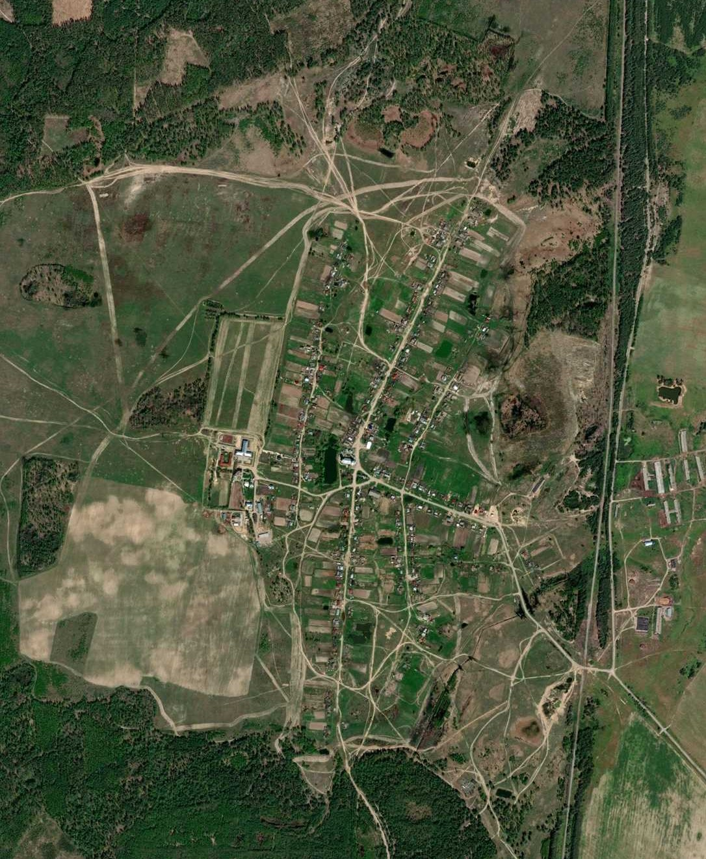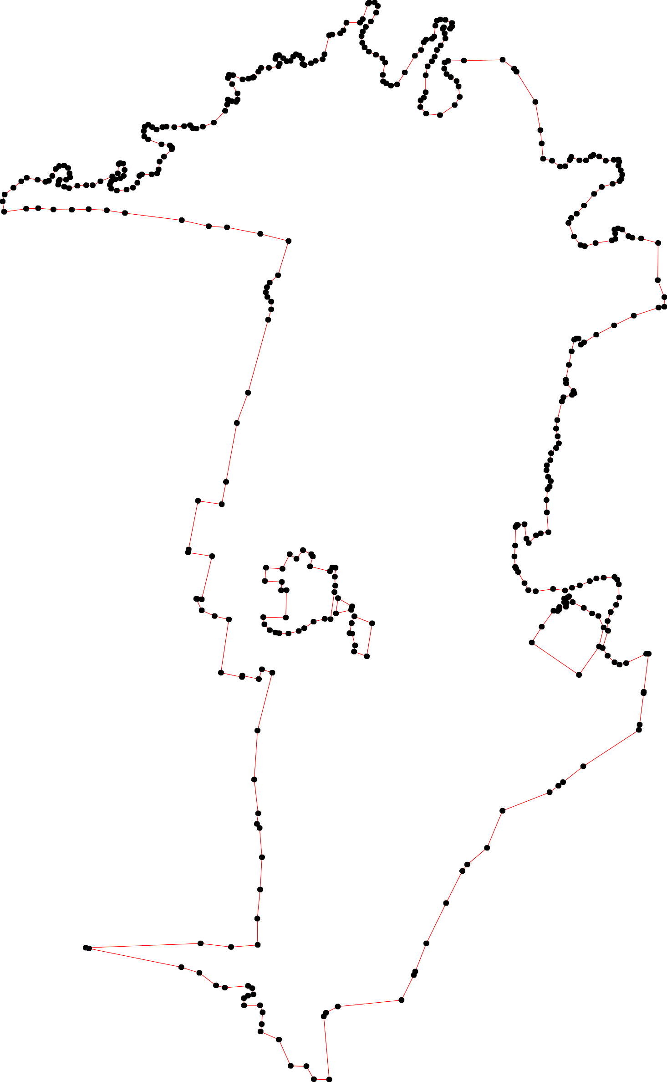Раздел 4
План границ объекта
78 9
10
4 56 11 353367 38
388 123 1132 34 4239
154 33013323 4144034
373337473837759380 161781920 2 29 45
37237376 38333888412675 8 64 65 66 67
360361 336678 367901 2127 64487 6689
359 3363632656634 223624 54093
5 6621
33535335874 51 6509
35123556 55342 5578 70
5556
3383339343144023343443543643384590
347
337 71
333365333033321 72 8182 3
329 4 737747787980 8485 86
229923294295 310311312 7765 8879
286287222892890819 296307303809 3324133233522786 90
285 33300020310320934703506 33133239323154 91
284 229989 331216087211 9943 92
283 95
282 281280279 278 277 276 275 9 96
274 99987 107108109
273 272 271 100 1 1016504 111102 113
270 11002103
2 269 114
68
226667 115
226654
263 117116
262 118
119
12132142152 120
1226 1
127
1298
261 130
1131
134332
260 135
136
137
138
114309
1421
1434
259 145
1476
257 258 148
149
11555165987
154 115512150
256 391 393 394 116503
255 254 389 392 395 399 161
396 398 1166324
390 430907 165 1712171374175176
417
418 415 401 116676168161970 177
252125352 416 419 402 449 432
445 444371 434 178
250 413 404 423 420 44244843346 436 179
405 422 421 424 4434444 435 180
224948 412 414 404330 428 441 4181
411 406 31782
41409408407 429
427 440 183 188189
426 438184
425 118186857
247 2465242243 439
244
1910
241 192
193

194
240
119965
197
239 198
223387

236 199
200
201
235
202
234
231 232 233
230 203
229
222827 204
205
226 2225222202123224
219221187 207 206
216 2098
215
214

213212
211 210
Используемые условные знаки и обозначения: Масштаб 1:10000

1 - характерная точка контура, сведения о которой позволяют однозначно определить её на местности
- вновь образованная часть контура, сведения о которой достаточны для определения её местоположения

ОПИСАНИЕ МЕСТОПОЛОЖЕНИЯ ГРАНИЦ

2.1 Многофункциональная общественно-деловая зона (населённый пункт д.Сиверка)

(наименование объекта местоположение границ, которого описано (далее - объект)

Раздел 1

Сведения об объекте
№ п/п | Характеристики объекта | Описание характеристик
1 | 2 | 3
1 | Местоположение объекта | Российская Федерация, Рязанская область, р-н Касимовский, с/п Шостьинское
2 | Площадь объекта ± величина погрешности определения площади (P ± Дельта P) | 10214кв.м. ± 35кв.м.
3 | Иные характеристики объекта | Номер зоны:

Раздел 2

Сведения о местоположении границ объекта
1. Система координат МСК-62
2. Сведения о характерных точках границ объекта
Обозначе ние характер ных точек границ | Координаты, м |  | Метод определения координат характерной точки | Средняя квадратичес кая погрешност ь положения характерной точки (Мt), м | Описание обозначения точки на местности (при наличии)
Обозначе ние характер ных точек границ | X | Y | Метод определения координат характерной точки |  | Описание обозначения точки на местности (при наличии)
1 | 2 | 3 | 4 | 5 | 6
1 | 451910,73 | 2243678 | Картометрический метод | 2,50 | -
2 | 451968,55 | 2243826,71 | Картометрический метод | 2,50 | -
3 | 451940,11 | 2243842,24 | Картометрический метод | 2,50 | -
4 | 451891,93 | 2243754,93 | Картометрический метод | 2,50 | -
5 | 451798,05 | 2243806,39 | Картометрический метод | 2,50 | -
6 | 451784,39 | 2243779,82 | Картометрический метод | 2,50 | -
7 | 451876,38 | 2243716,62 | Картометрический метод | 2,50 | -
8 | 451895,3 | 2243685,68 | Картометрический метод | 2,50 | -
1 | 451910,73 | 2243678 | Картометрический метод | 2,50 | -
3. Сведения о характерных точках части (частей) границы объекта
Обозначе ние характер ных точек части границы | Координаты, м |  | Метод определения координат характерной точки | Средняя квадратичес кая погрешност ь положения характерной точки (Мt), м | Описание обозначения точки на местности (при наличии)
Обозначе ние характер ных точек части границы | X | Y | Метод определения координат характерной точки |  | Описание обозначения точки на местности (при наличии)
1 | 2 | 3 | 4 | 5 | 6
Часть № -
- | - | - | - | - | -

Раздел 4
План границ объекта

2

3
1
8 4
7

5
6

Используемые условные знаки и обозначения:
Масштаб 1:5000

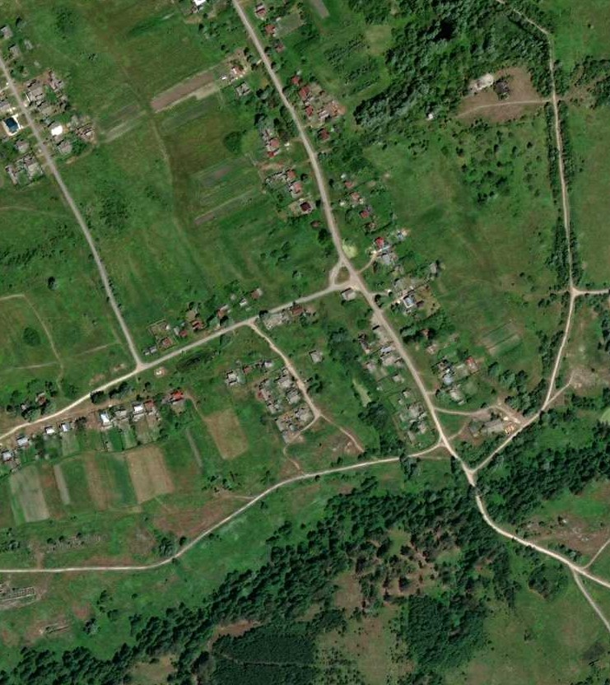
1 - характерная точка контура, сведения о которой позволяют однозначно определить её на местности
- вновь образованная часть контура, сведения о которой достаточны для определения её местоположения

ОПИСАНИЕ МЕСТОПОЛОЖЕНИЯ ГРАНИЦ

2.1 Многофункциональная общественно-деловая зона (населённый пункт с.Шостье)

(наименование объекта местоположение границ, которого описано (далее - объект)

Раздел 1

Сведения об объекте
№ п/п | Характеристики объекта | Описание характеристик
1 | 2 | 3
1 | Местоположение объекта | Российская Федерация, Рязанская область, р-н Касимовский, с/п Шостьинское
2 | Площадь объекта ± величина погрешности определения площади (P ± Дельта P) | 10870кв.м. ± 61кв.м.
3 | Иные характеристики объекта | Номер зоны:

Раздел 2

Сведения о местоположении границ объекта
1. Система координат МСК-62
2. Сведения о характерных точках границ объекта
Обозначе ние характер ных точек границ | Координаты, м |  | Метод определения координат характерной точки | Средняя квадратичес кая погрешност ь положения характерной точки (Мt), м | Описание обозначения точки на местности (при наличии)
Обозначе ние характер ных точек границ | X | Y | Метод определения координат характерной точки |  | Описание обозначения точки на местности (при наличии)
1 | 2 | 3 | 4 | 5 | 6
ЗУ1(1)
1 | 455262,63 | 2238247,16 | Картометрический метод | 2,50 | -
2 | 455254,55 | 2238308,06 | Картометрический метод | 2,50 | -
3 | 455175,96 | 2238296,76 | Картометрический метод | 2,50 | -
4 | 455177,24 | 2238279,83 | Картометрический метод | 2,50 | -
5 | 455185,14 | 2238243,83 | Картометрический метод | 2,50 | -
6 | 455246,28 | 2238241,93 | Картометрический метод | 2,50 | -
1 | 455262,63 | 2238247,16 | Картометрический метод | 2,50 | -
ЗУ1(2)
7 | 455237,21 | 2238318,34 | Картометрический метод | 2,50 | -
8 | 455213,27 | 2238359,69 | Картометрический метод | 2,50 | -
9 | 455203,06 | 2238356,58 | Картометрический метод | 2,50 | -
10 | 455192,92 | 2238312,45 | Картометрический метод | 2,50 | -
7 | 455237,21 | 2238318,34 | Картометрический метод | 2,50 | -
ЗУ1(3)
11 | 455184,28 | 2238366 | Картометрический метод | 2,50 | -
12 | 455164,2 | 2238417,51 | Картометрический метод | 2,50 | -
13 | 455068,25 | 2238402,04 | Картометрический метод | 2,50 | -
14 | 455082,05 | 2238365,01 | Картометрический метод | 2,50 | -
15 | 455099,87 | 2238368,05 | Картометрический метод | 2,50 | -
16 | 455134,2 | 2238359,58 | Картометрический метод | 2,50 | -
17 | 455135,37 | 2238352,03 | Картометрический метод | 2,50 | -
18 | 455164,48 | 2238358,07 | Картометрический метод | 2,50 | -
11 | 455184,28 | 2238366 | Картометрический метод | 2,50 | -
3. Сведения о характерных точках части (частей) границы объекта
Обозначе ние характер ных точек части границы | Координаты, м |  | Метод определения координат характерной точки | Средняя квадратичес кая погрешност ь положения характерной точки (Мt), м | Описание обозначения точки на местности (при наличии)
Обозначе ние характер ных точек части границы | X | Y | Метод определения координат характерной точки |  | Описание обозначения точки на местности (при наличии)
1 | 2 | 3 | 4 | 5 | 6
Часть № -
- | - | - | - | - | -

Раздел 4
План границ объекта

1 2
6 7
8
10 119
5 4 3 18 12

1716
15
14
13

Используемые условные знаки и обозначения:
Масштаб 1:5000

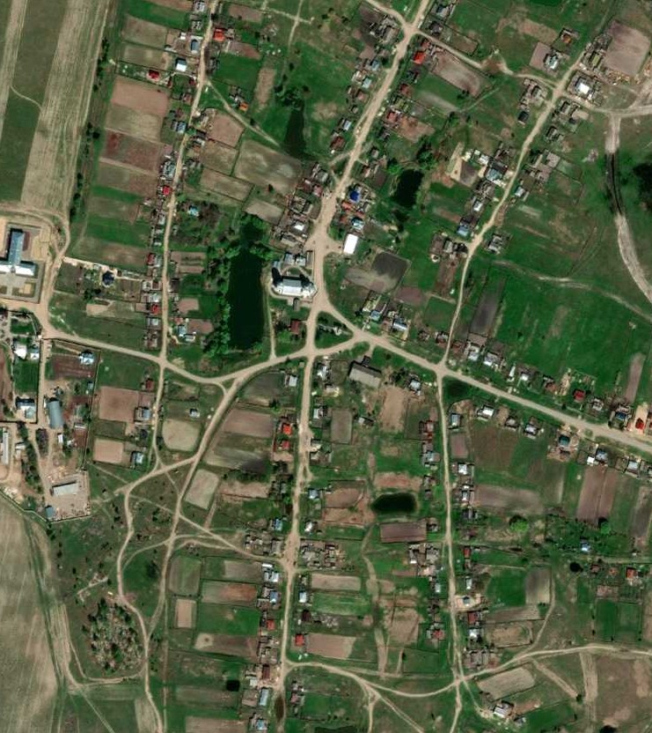
1 - характерная точка контура, сведения о которой позволяют однозначно определить её на местности
- вновь образованная часть контура, сведения о которой достаточны для определения её местоположения

ОПИСАНИЕ МЕСТОПОЛОЖЕНИЯ ГРАНИЦ

2.2 Зона специализированной общественной застройки (населённый пункт д.Анатольевка)

(наименование объекта местоположение границ, которого описано (далее - объект)

Раздел 1

Сведения об объекте
№ п/п | Характеристики объекта | Описание характеристик
1 | 2 | 3
1 | Местоположение объекта | Российская Федерация, Рязанская область, р-н Касимовский, с/п Шостьинское
2 | Площадь объекта ± величина погрешности определения площади (P ± Дельта P) | 1994кв.м. ± 16кв.м.
3 | Иные характеристики объекта | Номер зоны:

Раздел 2

Сведения о местоположении границ объекта
1. Система координат МСК-62
2. Сведения о характерных точках границ объекта
Обозначе ние характер ных точек границ | Координаты, м |  | Метод определения координат характерной точки | Средняя квадратичес кая погрешност ь положения характерной точки (Мt), м | Описание обозначения точки на местности (при наличии)
Обозначе ние характер ных точек границ | X | Y | Метод определения координат характерной точки |  | Описание обозначения точки на местности (при наличии)
1 | 2 | 3 | 4 | 5 | 6
1 | 451401,34 | 2236432,62 | Картометрический метод | 2,50 | -
2 | 451388,08 | 2236450,41 | Картометрический метод | 2,50 | -
3 | 451372,73 | 2236462,25 | Картометрический метод | 2,50 | -
4 | 451334,21 | 2236423,8 | Картометрический метод | 2,50 | -
5 | 451351,77 | 2236403,39 | Картометрический метод | 2,50 | -
6 | 451395,15 | 2236426,86 | Картометрический метод | 2,50 | -
1 | 451401,34 | 2236432,62 | Картометрический метод | 2,50 | -
3. Сведения о характерных точках части (частей) границы объекта
Обозначе ние характер ных точек части границы | Координаты, м |  | Метод определения координат характерной точки | Средняя квадратичес кая погрешност ь положения характерной точки (Мt), м | Описание обозначения точки на местности (при наличии)
Обозначе ние характер ных точек части границы | X | Y | Метод определения координат характерной точки |  | Описание обозначения точки на местности (при наличии)
1 | 2 | 3 | 4 | 5 | 6
Часть № -
- | - | - | - | - | -

Раздел 4
План границ объекта

1
6
2

3

5

4

Используемые условные знаки и обозначения:
Масштаб 1:2000

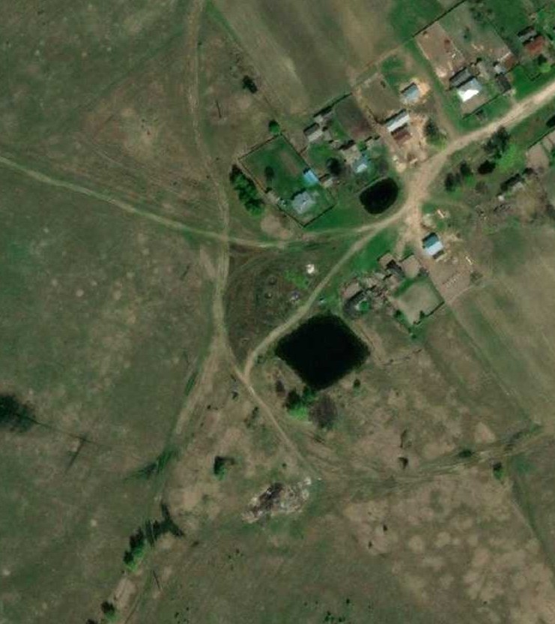
1 - характерная точка контура, сведения о которой позволяют однозначно определить её на местности
- вновь образованная часть контура, сведения о которой достаточны для определения её местоположения

ОПИСАНИЕ МЕСТОПОЛОЖЕНИЯ ГРАНИЦ

2.2 Зона специализированной общественной застройки (населённый пункт д.Кулово)

(наименование объекта местоположение границ, которого описано (далее - объект)

Раздел 1

Сведения об объекте
№ п/п | Характеристики объекта | Описание характеристик
1 | 2 | 3
1 | Местоположение объекта | Российская Федерация, Рязанская область, р-н Касимовский, с/п Шостьинское
2 | Площадь объекта ± величина погрешности определения площади (P ± Дельта P) | 1169кв.м. ± 12кв.м.
3 | Иные характеристики объекта | Номер зоны:

Раздел 2

Сведения о местоположении границ объекта
1. Система координат МСК-62
2. Сведения о характерных точках границ объекта
Обозначе ние характер ных точек границ | Координаты, м |  | Метод определения координат характерной точки | Средняя квадратичес кая погрешност ь положения характерной точки (Мt), м | Описание обозначения точки на местности (при наличии)
Обозначе ние характер ных точек границ | X | Y | Метод определения координат характерной точки |  | Описание обозначения точки на местности (при наличии)
1 | 2 | 3 | 4 | 5 | 6
1 | 451267,42 | 2240168,18 | Картометрический метод | 2,50 | -
2 | 451254,24 | 2240205,94 | Картометрический метод | 2,50 | -
3 | 451225,77 | 2240193,45 | Картометрический метод | 2,50 | -
4 | 451241,02 | 2240157,82 | Картометрический метод | 2,50 | -
1 | 451267,42 | 2240168,18 | Картометрический метод | 2,50 | -
3. Сведения о характерных точках части (частей) границы объекта
Обозначе ние характер ных точек части границы | Координаты, м |  | Метод определения координат характерной точки | Средняя квадратичес кая погрешност ь положения характерной точки (Мt), м | Описание обозначения точки на местности (при наличии)
Обозначе ние характер ных точек части границы | X | Y | Метод определения координат характерной точки |  | Описание обозначения точки на местности (при наличии)
1 | 2 | 3 | 4 | 5 | 6
Часть № -
- | - | - | - | - | -

Раздел 4
План границ объекта

1

2

4

3

Используемые условные знаки и обозначения:
Масштаб 1:2000

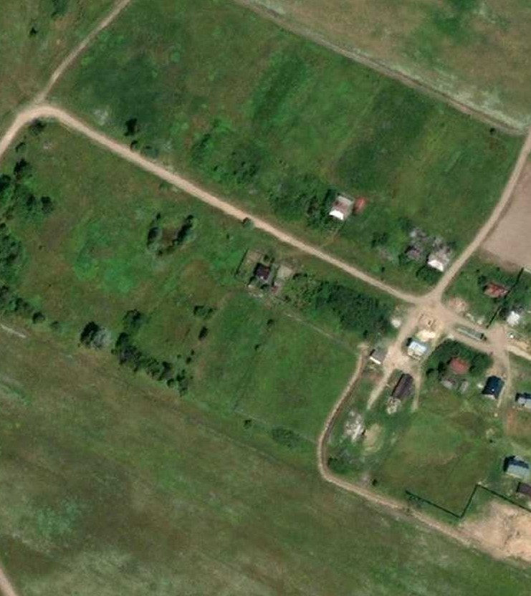
1 - характерная точка контура, сведения о которой позволяют однозначно определить её на местности
- вновь образованная часть контура, сведения о которой достаточны для определения её местоположения

ОПИСАНИЕ МЕСТОПОЛОЖЕНИЯ ГРАНИЦ

2.2 Зона специализированной общественной застройки (населённый пункт с.Шостье)

(наименование объекта местоположение границ, которого описано (далее - объект)

Раздел 1

Сведения об объекте
№ п/п | Характеристики объекта | Описание характеристик
1 | 2 | 3
1 | Местоположение объекта | Российская Федерация, Рязанская область, р-н Касимовский, с/п Шостьинское
2 | Площадь объекта ± величина погрешности определения площади (P ± Дельта P) | 121288кв.м. ± 157кв.м.
3 | Иные характеристики объекта | Номер зоны:

Раздел 2

Сведения о местоположении границ объекта
1. Система координат МСК-62
2. Сведения о характерных точках границ объекта
Обозначе ние характер ных точек границ | Координаты, м |  | Метод определения координат характерной точки | Средняя квадратичес кая погрешност ь положения характерной точки (Мt), м | Описание обозначения точки на местности (при наличии)
Обозначе ние характер ных точек границ | X | Y | Метод определения координат характерной точки |  | Описание обозначения точки на местности (при наличии)
1 | 2 | 3 | 4 | 5 | 6
ЗУ1(1)
1 | 455384,2 | 2237778,23 | Картометрический метод | 2,50 | -
2 | 455369,98 | 2237882,59 | Картометрический метод | 2,50 | -
3 | 455359,01 | 2237952,49 | Картометрический метод | 2,50 | -
4 | 455233,72 | 2237922,4 | Картометрический метод | 2,50 | -
5 | 455235,27 | 2237906,53 | Картометрический метод | 2,50 | -
6 | 455201,87 | 2237922,36 | Картометрический метод | 2,50 | -
7 | 455185,25 | 2237959,78 | Картометрический метод | 2,50 | -
8 | 455175,42 | 2238001,1 | Картометрический метод | 2,50 | -
9 | 455020,82 | 2237978,3 | Картометрический метод | 2,50 | -
10 | 455008,07 | 2238039,49 | Картометрический метод | 2,50 | -
11 | 455012,5 | 2238040,36 | Картометрический метод | 2,50 | -
12 | 455002,26 | 2238088,33 | Картометрический метод | 2,50 | -
13 | 455030,55 | 2238097,38 | Картометрический метод | 2,50 | -
14 | 455020,83 | 2238127,39 | Картометрический метод | 2,50 | -
15 | 454852,9 | 2238084,42 | Картометрический метод | 2,50 | -
16 | 454852,85 | 2238009,1 | Картометрический метод | 2,50 | -
17 | 454818,02 | 2237935,9 | Картометрический метод | 2,50 | -
18 | 454835,25 | 2237934,43 | Картометрический метод | 2,50 | -
19 | 454920,15 | 2237920 | Картометрический метод | 2,50 | -
20 | 454984,15 | 2237834,64 | Картометрический метод | 2,50 | -
21 | 455013,42 | 2237811,79 | Картометрический метод | 2,50 | -
22 | 455079,88 | 2237818,04 | Картометрический метод | 2,50 | -
23 | 455088,18 | 2237741,98 | Картометрический метод | 2,50 | -
24 | 455329,79 | 2237760,55 | Картометрический метод | 2,50 | -
1 | 455384,2 | 2237778,23 | Картометрический метод | 2,50 | -
ЗУ1(2)
25 | 455376,52 | 2238216,66 | Картометрический метод | 2,50 | -
26 | 455364,84 | 2238240,84 | Картометрический метод | 2,50 | -
27 | 455358 | 2238245,27 | Картометрический метод | 2,50 | -
28 | 455329,47 | 2238237,21 | Картометрический метод | 2,50 | -
29 | 455315,19 | 2238294,96 | Картометрический метод | 2,50 | -
30 | 455326,24 | 2238301,79 | Картометрический метод | 2,50 | -
31 | 455325,47 | 2238311,19 | Картометрический метод | 2,50 | -
32 | 455299,28 | 2238309,06 | Картометрический метод | 2,50 | -
33 | 455273,32 | 2238310,6 | Картометрический метод | 2,50 | -
34 | 455254,55 | 2238308,06 | Картометрический метод | 2,50 | -
35 | 455262,63 | 2238247,16 | Картометрический метод | 2,50 | -
36 | 455246,28 | 2238241,93 | Картометрический метод | 2,50 | -

Сведения о местоположении границ объекта
37 | 455185,14 | 2238243,83 | Картометрический метод | 2,50 | -
38 | 455187,06 | 2238178,04 | Картометрический метод | 2,50 | -
39 | 455197,17 | 2238172,96 | Картометрический метод | 2,50 | -
40 | 455266,15 | 2238180,88 | Картометрический метод | 2,50 | -
41 | 455296,44 | 2238190,28 | Картометрический метод | 2,50 | -
42 | 455340,86 | 2238185,92 | Картометрический метод | 2,50 | -
43 | 455351,33 | 2238197,61 | Картометрический метод | 2,50 | -
25 | 455376,52 | 2238216,66 | Картометрический метод | 2,50 | -
3. Сведения о характерных точках части (частей) границы объекта
Обозначе ние характер ных точек части границы | Координаты, м |  | Метод определения координат характерной точки | Средняя квадратичес кая погрешност ь положения характерной точки (Мt), м | Описание обозначения точки на местности (при наличии)
Обозначе ние характер ных точек части границы | X | Y | Метод определения координат характерной точки |  | Описание обозначения точки на местности (при наличии)
1 | 2 | 3 | 4 | 5 | 6
Часть № -
- | - | - | - | - | -

Раздел 4
План границ объекта

2 25 26
1
3 43 27
42
28
24

41
40
35
36
5 4
6
7 39
8 38 37

30 31
29
32
33
34

23 22

21

9 13 14
101 12

20

19

18 16 15
17

Используемые условные знаки и обозначения:

Масштаб 1:5000

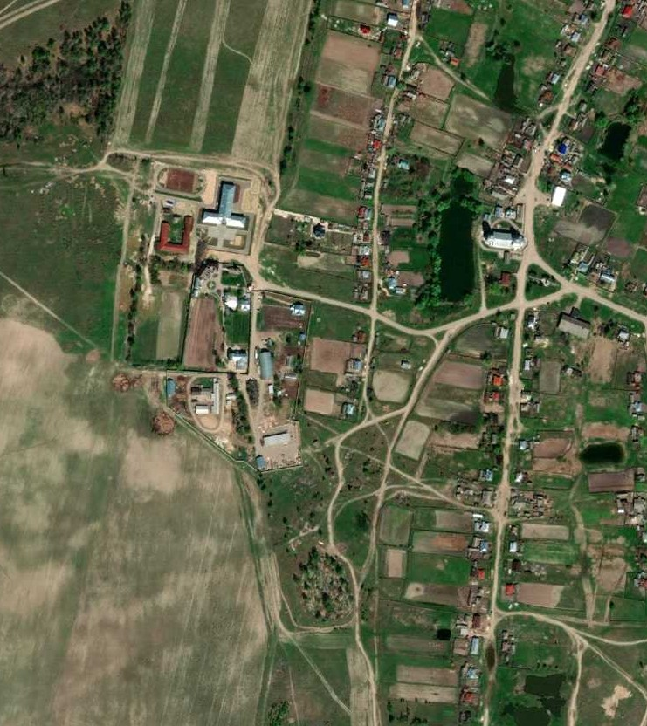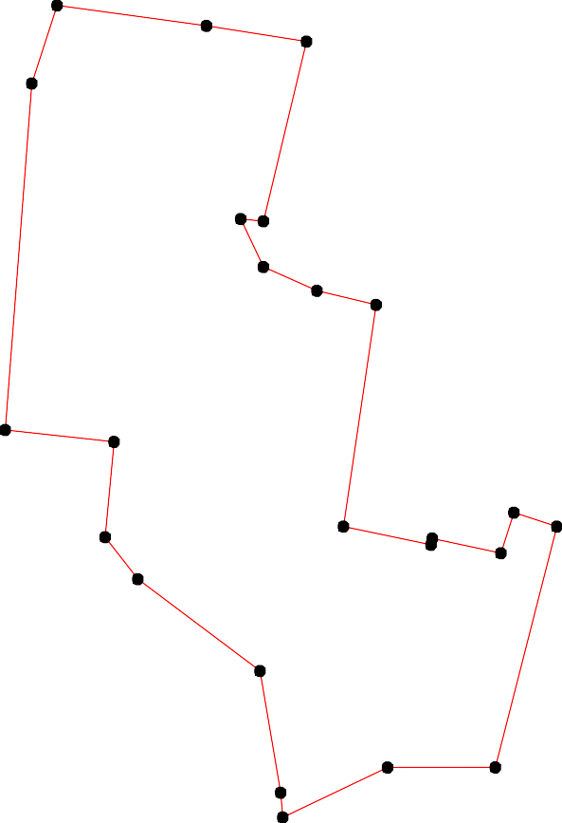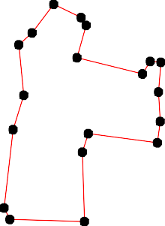
1 - характерная точка контура, сведения о которой позволяют однозначно определить её на местности
- вновь образованная часть контура, сведения о которой достаточны для определения её местоположения

ОПИСАНИЕ МЕСТОПОЛОЖЕНИЯ ГРАНИЦ

3.1 Промышленная зона (населённый пункт д.Сиверка)

(наименование объекта местоположение границ, которого описано (далее - объект)

Раздел 1

Сведения об объекте
№ п/п | Характеристики объекта | Описание характеристик
1 | 2 | 3
1 | Местоположение объекта | Российская Федерация, Рязанская область, р-н Касимовский, с/п Шостьинское
2 | Площадь объекта ± величина погрешности определения площади (P ± Дельта P) | 37352кв.м. ± 68кв.м.
3 | Иные характеристики объекта | Номер зоны:

Раздел 2

Сведения о местоположении границ объекта
1. Система координат МСК-62
2. Сведения о характерных точках границ объекта
Обозначе ние характер ных точек границ | Координаты, м |  | Метод определения координат характерной точки | Средняя квадратичес кая погрешност ь положения характерной точки (Мt), м | Описание обозначения точки на местности (при наличии)
Обозначе ние характер ных точек границ | X | Y | Метод определения координат характерной точки |  | Описание обозначения точки на местности (при наличии)
1 | 2 | 3 | 4 | 5 | 6
1 | 452230,21 | 2243938,84 | Картометрический метод | 2,50 | -
2 | 452246,52 | 2243960,82 | Картометрический метод | 2,50 | -
3 | 452257,42 | 2243988,65 | Картометрический метод | 2,50 | -
4 | 452267,32 | 2243984,21 | Картометрический метод | 2,50 | -
5 | 452319,64 | 2244093,73 | Картометрический метод | 2,50 | -
6 | 452239,54 | 2244130,39 | Картометрический метод | 2,50 | -
7 | 452138,73 | 2244177,18 | Картометрический метод | 2,50 | -
8 | 452125,74 | 2244175,05 | Картометрический метод | 2,50 | -
9 | 452119,48 | 2244139,24 | Картометрический метод | 2,50 | -
10 | 452078,53 | 2244063,07 | Картометрический метод | 2,50 | -
11 | 452068,23 | 2244037,99 | Картометрический метод | 2,50 | -
12 | 452049,19 | 2243998,25 | Картометрический метод | 2,50 | -
13 | 452087,72 | 2243982,74 | Картометрический метод | 2,50 | -
14 | 452098,87 | 2243979,35 | Картометрический метод | 2,50 | -
15 | 452118,81 | 2243977,59 | Картометрический метод | 2,50 | -
16 | 452137,83 | 2243973,83 | Картометрический метод | 2,50 | -
17 | 452185,64 | 2243957,84 | Картометрический метод | 2,50 | -
1 | 452230,21 | 2243938,84 | Картометрический метод | 2,50 | -
3. Сведения о характерных точках части (частей) границы объекта
Обозначе ние характер ных точек части границы | Координаты, м |  | Метод определения координат характерной точки | Средняя квадратичес кая погрешност ь положения характерной точки (Мt), м | Описание обозначения точки на местности (при наличии)
Обозначе ние характер ных точек части границы | X | Y | Метод определения координат характерной точки |  | Описание обозначения точки на местности (при наличии)
1 | 2 | 3 | 4 | 5 | 6
Часть № -
- | - | - | - | - | -

Раздел 4
План границ объекта

5

4
2 3 6
1

17

16 7
15 9 8
14
13
11 10
12

Используемые условные знаки и обозначения:
Масштаб 1:5000

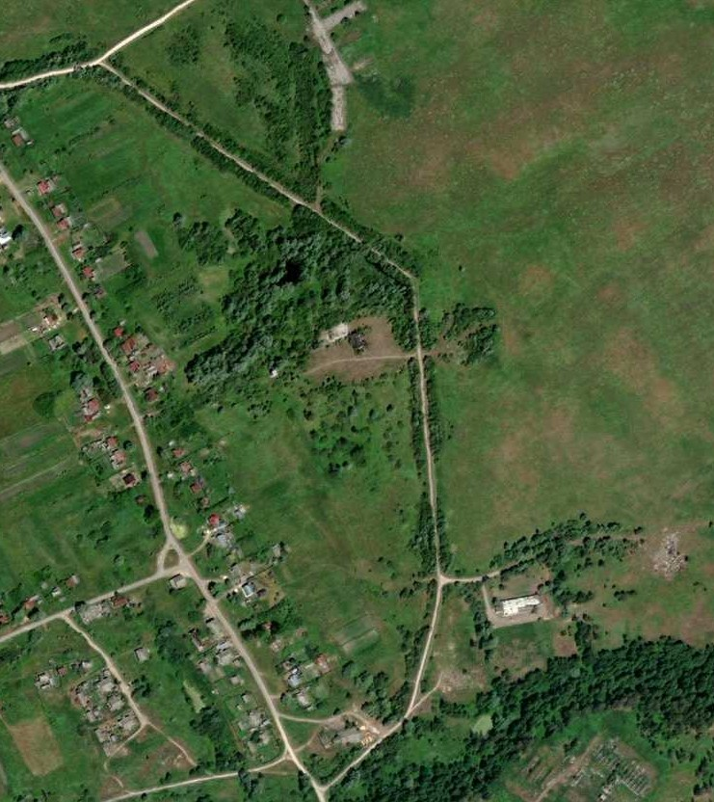
1 - характерная точка контура, сведения о которой позволяют однозначно определить её на местности
- вновь образованная часть контура, сведения о которой достаточны для определения её местоположения

ОПИСАНИЕ МЕСТОПОЛОЖЕНИЯ ГРАНИЦ

3.1 Промышленная зона (населённый пункт с.Шостье)

(наименование объекта местоположение границ, которого описано (далее - объект)

Раздел 1

Сведения об объекте
№ п/п | Характеристики объекта | Описание характеристик
1 | 2 | 3
1 | Местоположение объекта | Российская Федерация, Рязанская область, р-н Касимовский, с/п Шостьинское
2 | Площадь объекта ± величина погрешности определения площади (P ± Дельта P) | 26586кв.м. ± 57кв.м.
3 | Иные характеристики объекта | Номер зоны:

Раздел 2

Сведения о местоположении границ объекта
1. Система координат МСК-62
2. Сведения о характерных точках границ объекта
Обозначе ние характер ных точек границ | Координаты, м |  | Метод определения координат характерной точки | Средняя квадратичес кая погрешност ь положения характерной точки (Мt), м | Описание обозначения точки на местности (при наличии)
Обозначе ние характер ных точек границ | X | Y | Метод определения координат характерной точки |  | Описание обозначения точки на местности (при наличии)
1 | 2 | 3 | 4 | 5 | 6
1 | 455239,2 | 2238985,64 | Картометрический метод | 2,50 | -
2 | 455242,5 | 2238989,69 | Картометрический метод | 2,50 | -
3 | 455225,5 | 2239000,39 | Картометрический метод | 2,50 | -
4 | 455208,93 | 2239032,59 | Картометрический метод | 2,50 | -
5 | 455192,73 | 2239056,94 | Картометрический метод | 2,50 | -
6 | 455185,32 | 2239075 | Картометрический метод | 2,50 | -
7 | 455151,85 | 2239090,44 | Картометрический метод | 2,50 | -
8 | 455096,69 | 2239077,02 | Картометрический метод | 2,50 | -
9 | 455014,34 | 2239018,74 | Картометрический метод | 2,50 | -
10 | 455108,28 | 2238881,63 | Картометрический метод | 2,50 | -
11 | 455154,09 | 2238910,52 | Картометрический метод | 2,50 | -
12 | 455200,64 | 2238944,76 | Картометрический метод | 2,50 | -
13 | 455199,8 | 2238956,52 | Картометрический метод | 2,50 | -
14 | 455204,06 | 2238960,79 | Картометрический метод | 2,50 | -
15 | 455211,5 | 2238961,66 | Картометрический метод | 2,50 | -
16 | 455211,96 | 2238980,78 | Картометрический метод | 2,50 | -
17 | 455223,74 | 2238982,54 | Картометрический метод | 2,50 | -
18 | 455225,33 | 2238975,66 | Картометрический метод | 2,50 | -
19 | 455235,85 | 2238976,04 | Картометрический метод | 2,50 | -
1 | 455239,2 | 2238985,64 | Картометрический метод | 2,50 | -
3. Сведения о характерных точках части (частей) границы объекта
Обозначе ние характер ных точек части границы | Координаты, м |  | Метод определения координат характерной точки | Средняя квадратичес кая погрешност ь положения характерной точки (Мt), м | Описание обозначения точки на местности (при наличии)
Обозначе ние характер ных точек части границы | X | Y | Метод определения координат характерной точки |  | Описание обозначения точки на местности (при наличии)
1 | 2 | 3 | 4 | 5 | 6
Часть № -
- | - | - | - | - | -

Раздел 4
План границ объекта

19 1 2
3
15111867 4
4
12 13 5 6
11 7

10
8

9

Используемые условные знаки и обозначения:
Масштаб 1:5000

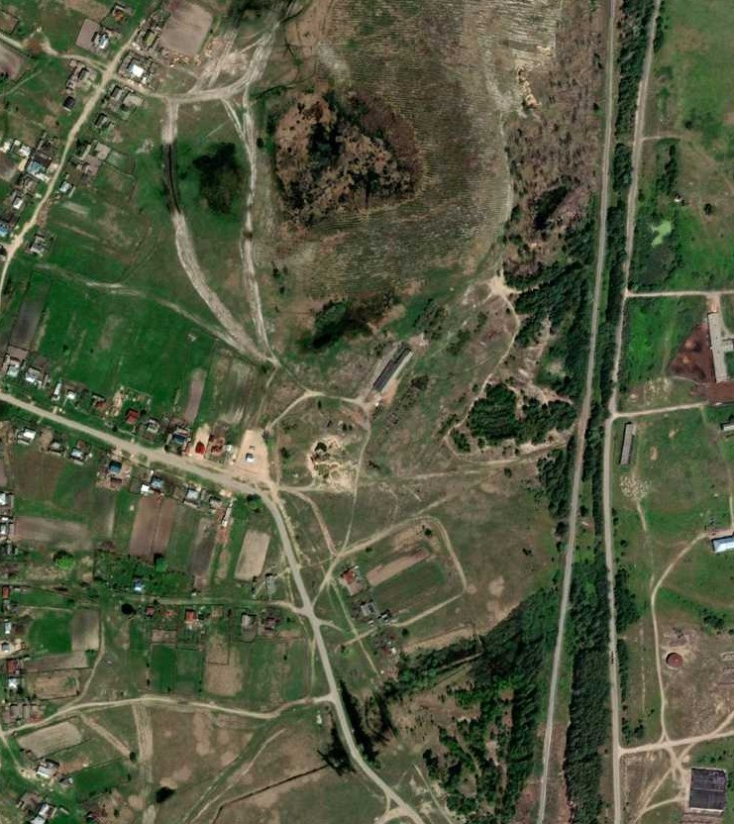
1 - характерная точка контура, сведения о которой позволяют однозначно определить её на местности
- вновь образованная часть контура, сведения о которой достаточны для определения её местоположения

ОПИСАНИЕ МЕСТОПОЛОЖЕНИЯ ГРАНИЦ

3.3 Зона инженерной инфраструктуры вне границ населённых пунктов

(наименование объекта местоположение границ, которого описано (далее - объект)

Раздел 1

Сведения об объекте
№ п/п | Характеристики объекта | Описание характеристик
1 | 2 | 3
1 | Местоположение объекта | Российская Федерация, Рязанская область, р-н Касимовский, с/п Шостьинское
2 | Площадь объекта ± величина погрешности определения площади (P ± Дельта P) | 9682кв.м. ± 48кв.м.
3 | Иные характеристики объекта | Номер зоны:

Раздел 2

Сведения о местоположении границ объекта
1. Система координат МСК-62
2. Сведения о характерных точках границ объекта
Обозначе ние характер ных точек границ | Координаты, м |  | Метод определения координат характерной точки | Средняя квадратичес кая погрешност ь положения характерной точки (Мt), м | Описание обозначения точки на местности (при наличии)
Обозначе ние характер ных точек границ | X | Y | Метод определения координат характерной точки |  | Описание обозначения точки на местности (при наличии)
1 | 2 | 3 | 4 | 5 | 6
ЗУ1(1)
1 | 455306,42 | 2237552,68 | Картометрический метод | 2,50 | -
2 | 455292 | 2237632,06 | Картометрический метод | 2,50 | -
3 | 455209,44 | 2237617,27 | Картометрический метод | 2,50 | -
4 | 455235,93 | 2237542,16 | Картометрический метод | 2,50 | -
1 | 455306,42 | 2237552,68 | Картометрический метод | 2,50 | -
ЗУ1(2)
5 | 454080,41 | 2238731,4 | Картометрический метод | 2,50 | -
6 | 454045,73 | 2238766,61 | Картометрический метод | 2,50 | -
7 | 454051,3 | 2238772,1 | Картометрический метод | 2,50 | -
8 | 454045,69 | 2238777,8 | Картометрический метод | 2,50 | -
9 | 454040,12 | 2238772,31 | Картометрический метод | 2,50 | -
10 | 454035,84 | 2238776,66 | Картометрический метод | 2,50 | -
11 | 453991,5 | 2238732,33 | Картометрический метод | 2,50 | -
12 | 454004,82 | 2238720,2 | Картометрический метод | 2,50 | -
13 | 454013,84 | 2238726,25 | Картометрический метод | 2,50 | -
14 | 454044,51 | 2238695,46 | Картометрический метод | 2,50 | -
5 | 454080,41 | 2238731,4 | Картометрический метод | 2,50 | -
3. Сведения о характерных точках части (частей) границы объекта
Обозначе ние характер ных точек части границы | Координаты, м |  | Метод определения координат характерной точки | Средняя квадратичес кая погрешност ь положения характерной точки (Мt), м | Описание обозначения точки на местности (при наличии)
Обозначе ние характер ных точек части границы | X | Y | Метод определения координат характерной точки |  | Описание обозначения точки на местности (при наличии)
1 | 2 | 3 | 4 | 5 | 6
Часть № -
- | - | - | - | - | -

Раздел 4
План границ объекта

1 2

4
3

5
67
98
14
10
1123
11

Используемые условные знаки и обозначения:
Масштаб 1:10000

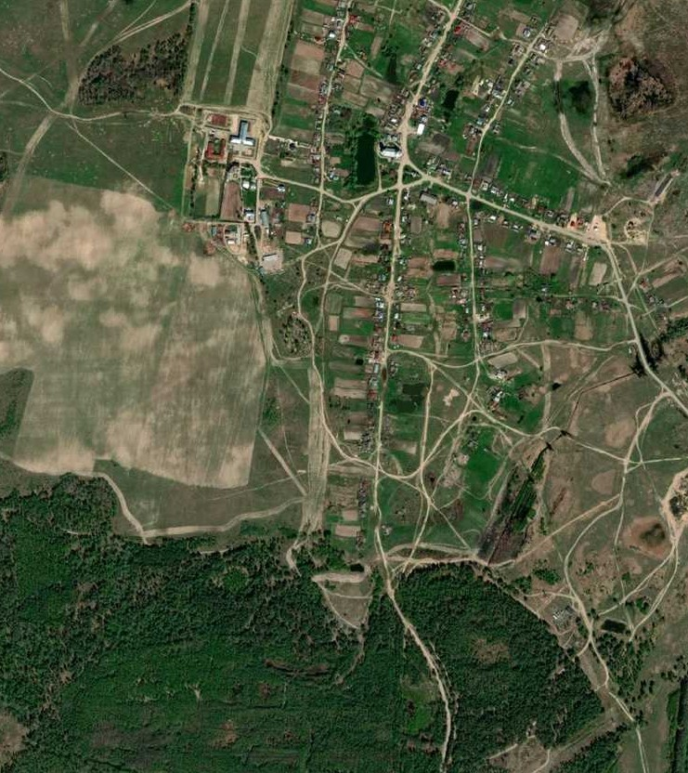
1 - характерная точка контура, сведения о которой позволяют однозначно определить её на местности
- вновь образованная часть контура, сведения о которой достаточны для определения её местоположения

ОПИСАНИЕ МЕСТОПОЛОЖЕНИЯ ГРАНИЦ

3.4 Зона транспортной инфраструктуры вне границ населённых пунктов

(наименование объекта местоположение границ, которого описано (далее - объект)

Раздел 1

Сведения об объекте
№ п/п | Характеристики объекта | Описание характеристик
1 | 2 | 3
1 | Местоположение объекта | Российская Федерация, Рязанская область, р-н Касимовский, с/п Шостьинское
2 | Площадь объекта ± величина погрешности определения площади (P ± Дельта P) | 498034кв.м. ± 247кв.м.
3 | Иные характеристики объекта | Номер зоны:

Раздел 2

Сведения о местоположении границ объекта
1. Система координат МСК-62
2. Сведения о характерных точках границ объекта
Обозначе ние характер ных точек границ | Координаты, м |  | Метод определения координат характерной точки | Средняя квадратичес кая погрешност ь положения характерной точки (Мt), м | Описание обозначения точки на местности (при наличии)
Обозначе ние характер ных точек границ | X | Y | Метод определения координат характерной точки |  | Описание обозначения точки на местности (при наличии)
1 | 2 | 3 | 4 | 5 | 6
1 | 461076,19 | 2241147,12 | Картометрический метод | 2,50 | -
2 | 461103,44 | 2241185,78 | Картометрический метод | 2,50 | -
3 | 461112,01 | 2241198,07 | Картометрический метод | 2,50 | -
4 | 461046,66 | 2241144,77 | Картометрический метод | 2,50 | -
5 | 460762,5 | 2240901,8 | Картометрический метод | 2,50 | -
6 | 460532,55 | 2240705,09 | Картометрический метод | 2,50 | -
7 | 460259,48 | 2240481,14 | Картометрический метод | 2,50 | -
8 | 460159,13 | 2240419,87 | Картометрический метод | 2,50 | -
9 | 459909,76 | 2240292,91 | Картометрический метод | 2,50 | -
10 | 459796,69 | 2240243,43 | Картометрический метод | 2,50 | -
11 | 459743,43 | 2240218,03 | Картометрический метод | 2,50 | -
12 | 459363,58 | 2240036,81 | Картометрический метод | 2,50 | -
13 | 458825,47 | 2239775,72 | Картометрический метод | 2,50 | -
14 | 458665,2 | 2239701,29 | Картометрический метод | 2,50 | -
15 | 458106,57 | 2239499,93 | Картометрический метод | 2,50 | -
16 | 457797,36 | 2239416,3 | Картометрический метод | 2,50 | -
17 | 457748,08 | 2239420,43 | Картометрический метод | 2,50 | -
18 | 457642,69 | 2239445,08 | Картометрический метод | 2,50 | -
19 | 456869,24 | 2239428,45 | Картометрический метод | 2,50 | -
20 | 456868,15 | 2239466,92 | Картометрический метод | 2,50 | -
21 | 456775 | 2239464,26 | Картометрический метод | 2,50 | -
22 | 456776,29 | 2239430,06 | Картометрический метод | 2,50 | -
23 | 456367,16 | 2239438,95 | Картометрический метод | 2,50 | -
24 | 456149,08 | 2239445,44 | Картометрический метод | 2,50 | -
25 | 455712,27 | 2239367,27 | Картометрический метод | 2,50 | -
26 | 455517,31 | 2239341,07 | Картометрический метод | 2,50 | -
27 | 455467,95 | 2239330,98 | Картометрический метод | 2,50 | -
28 | 455105 | 2239293,9 | Картометрический метод | 2,50 | -
29 | 454982,28 | 2239291,62 | Картометрический метод | 2,50 | -
30 | 454703,06 | 2239304,66 | Картометрический метод | 2,50 | -
31 | 454476,36 | 2239306,05 | Картометрический метод | 2,50 | -
32 | 454455,03 | 2239306,17 | Картометрический метод | 2,50 | -
33 | 453887,99 | 2239824,21 | Картометрический метод | 2,50 | -
34 | 453858,54 | 2239859,79 | Картометрический метод | 2,50 | -
35 | 453663,31 | 2240300,04 | Картометрический метод | 2,50 | -
36 | 453443,21 | 2240791,47 | Картометрический метод | 2,50 | -
37 | 453276,64 | 2241165,57 | Картометрический метод | 2,50 | -
38 | 453256,07 | 2241219,64 | Картометрический метод | 2,50 | -
39 | 453106,58 | 2241754,4 | Картометрический метод | 2,50 | -

Сведения о местоположении границ объекта
40 | 452977,4 | 2242218,84 | Картометрический метод | 2,50 | -
41 | 452713,56 | 2243153,53 | Картометрический метод | 2,50 | -
42 | 452608,28 | 2243527,93 | Картометрический метод | 2,50 | -
43 | 452596,5 | 2243533,84 | Картометрический метод | 2,50 | -
44 | 452594,94 | 2243518,42 | Картометрический метод | 2,50 | -
45 | 452632,58 | 2243383,46 | Картометрический метод | 2,50 | -
46 | 452685,09 | 2243195,17 | Картометрический метод | 2,50 | -
47 | 452697,96 | 2243149,03 | Картометрический метод | 2,50 | -
48 | 452949,07 | 2242247,24 | Картометрический метод | 2,50 | -
49 | 452960,82 | 2242205,82 | Картометрический метод | 2,50 | -
50 | 453090,39 | 2241749,24 | Картометрический метод | 2,50 | -
51 | 453236,45 | 2241211,04 | Картометрический метод | 2,50 | -
52 | 453261,24 | 2241157,53 | Картометрический метод | 2,50 | -
53 | 453423,63 | 2240781,58 | Картометрический метод | 2,50 | -
54 | 453646,62 | 2240292,96 | Картометрический метод | 2,50 | -
55 | 453843,11 | 2239853,95 | Картометрический метод | 2,50 | -
56 | 453875,77 | 2239810,27 | Картометрический метод | 2,50 | -
57 | 454451,07 | 2239288,77 | Картометрический метод | 2,50 | -
58 | 454463,31 | 2239250,86 | Картометрический метод | 2,50 | -
59 | 454468,92 | 2239226,54 | Картометрический метод | 2,50 | -
60 | 454361,73 | 2239214,37 | Картометрический метод | 2,50 | -
61 | 454366,47 | 2239172,64 | Картометрический метод | 2,50 | -
62 | 454070,97 | 2239139,12 | Картометрический метод | 2,50 | -
63 | 454067,36 | 2239170,92 | Картометрический метод | 2,50 | -
64 | 453767,66 | 2239136,52 | Картометрический метод | 2,50 | -
65 | 453771,31 | 2239104,73 | Картометрический метод | 2,50 | -
66 | 453572,6 | 2239086,37 | Картометрический метод | 2,50 | -
67 | 453569,65 | 2239118,23 | Картометрический метод | 2,50 | -
68 | 453043,67 | 2239057,13 | Картометрический метод | 2,50 | -
69 | 453013,87 | 2239053,63 | Картометрический метод | 2,50 | -
70 | 453018,05 | 2239020,48 | Картометрический метод | 2,50 | -
71 | 452778,41 | 2238992 | Картометрический метод | 2,50 | -
72 | 452579,7 | 2238971,78 | Картометрический метод | 2,50 | -
73 | 452576,26 | 2239005,6 | Картометрический метод | 2,50 | -
74 | 452377,06 | 2238982,46 | Картометрический метод | 2,50 | -
75 | 451954,93 | 2238936,78 | Картометрический метод | 2,50 | -
76 | 451958,59 | 2238902,98 | Картометрический метод | 2,50 | -
77 | 451681,87 | 2238873,97 | Картометрический метод | 2,50 | -
78 | 451676,04 | 2238920,88 | Картометрический метод | 2,50 | -
79 | 451222,84 | 2238868,64 | Картометрический метод | 2,50 | -
80 | 451206,12 | 2238866,75 | Картометрический метод | 2,50 | -
81 | 451185,04 | 2238831,99 | Картометрический метод | 2,50 | -
82 | 451171,02 | 2238806,73 | Картометрический метод | 2,50 | -
83 | 451195,24 | 2238807,59 | Картометрический метод | 2,50 | -
84 | 451618,16 | 2238849,63 | Картометрический метод | 2,50 | -
85 | 451960,53 | 2238885,08 | Картометрический метод | 2,50 | -
86 | 452383,06 | 2238930,81 | Картометрический метод | 2,50 | -
87 | 452581,52 | 2238953,87 | Картометрический метод | 2,50 | -
88 | 452780,49 | 2238974,12 | Картометрический метод | 2,50 | -
89 | 453049,67 | 2239005,48 | Картометрический метод | 2,50 | -
90 | 453574,44 | 2239066,45 | Картометрический метод | 2,50 | -

Сведения о местоположении границ объекта
91 | 453773,59 | 2239084,86 | Картометрический метод | 2,50 | -
92 | 454073,22 | 2239119,25 | Картометрический метод | 2,50 | -
93 | 454368,72 | 2239152,77 | Картометрический метод | 2,50 | -
94 | 454482,95 | 2239165,72 | Картометрический метод | 2,50 | -
95 | 454484,12 | 2239160,67 | Картометрический метод | 2,50 | -
96 | 454488,82 | 2239140,33 | Картометрический метод | 2,50 | -
97 | 454678,72 | 2238965,34 | Картометрический метод | 2,50 | -
98 | 454692,5 | 2238958,89 | Картометрический метод | 2,50 | -
99 | 454702,88 | 2238972,37 | Картометрический метод | 2,50 | -
100 | 454689,79 | 2238978,16 | Картометрический метод | 2,50 | -
101 | 454507,7 | 2239147,77 | Картометрический метод | 2,50 | -
102 | 454503,25 | 2239165,07 | Картометрический метод | 2,50 | -
103 | 454502,51 | 2239167,94 | Картометрический метод | 2,50 | -
104 | 454544,59 | 2239172,72 | Картометрический метод | 2,50 | -
105 | 454765,17 | 2239197,81 | Картометрический метод | 2,50 | -
106 | 454849,63 | 2239207,39 | Картометрический метод | 2,50 | -
107 | 454944,02 | 2239218,15 | Картометрический метод | 2,50 | -
108 | 455073,76 | 2239232,25 | Картометрический метод | 2,50 | -
109 | 455312,22 | 2239259,36 | Картометрический метод | 2,50 | -
110 | 455412,05 | 2239265,15 | Картометрический метод | 2,50 | -
111 | 455519,98 | 2239269,12 | Картометрический метод | 2,50 | -
112 | 456023,43 | 2239287,77 | Картометрический метод | 2,50 | -
113 | 456161,57 | 2239291,82 | Картометрический метод | 2,50 | -
114 | 456560,83 | 2239305,62 | Картометрический метод | 2,50 | -
115 | 456780,66 | 2239314,37 | Картометрический метод | 2,50 | -
116 | 456959,53 | 2239321,13 | Картометрический метод | 2,50 | -
117 | 457309,21 | 2239336,07 | Картометрический метод | 2,50 | -
118 | 457608,71 | 2239346,91 | Картометрический метод | 2,50 | -
119 | 457644,8 | 2239348,35 | Картометрический метод | 2,50 | -
120 | 457645,22 | 2239361,99 | Картометрический метод | 2,50 | -
121 | 457308,74 | 2239349,06 | Картометрический метод | 2,50 | -
122 | 457307,33 | 2239388,04 | Картометрический метод | 2,50 | -
123 | 456957,31 | 2239373,08 | Картометрический метод | 2,50 | -
124 | 456958,97 | 2239334,12 | Картометрический метод | 2,50 | -
125 | 456872,03 | 2239329,11 | Картометрический метод | 2,50 | -
126 | 456869,69 | 2239412,3 | Картометрический метод | 2,50 | -
127 | 457641,55 | 2239426,74 | Картометрический метод | 2,50 | -
128 | 457743,3 | 2239405,75 | Картометрический метод | 2,50 | -
129 | 457777,18 | 2239404,09 | Картометрический метод | 2,50 | -
130 | 457800,81 | 2239402,93 | Картометрический метод | 2,50 | -
131 | 458113,3 | 2239483,74 | Картометрический метод | 2,50 | -
132 | 458671,24 | 2239688,11 | Картометрический метод | 2,50 | -
133 | 458831,67 | 2239763,17 | Картометрический метод | 2,50 | -
134 | 459369,86 | 2240021,01 | Картометрический метод | 2,50 | -
135 | 459781,52 | 2240217,37 | Картометрический метод | 2,50 | -
136 | 459803,77 | 2240227,98 | Картометрический метод | 2,50 | -
137 | 459917,43 | 2240279,95 | Картометрический метод | 2,50 | -
138 | 460167,58 | 2240403,98 | Картометрический метод | 2,50 | -
139 | 460268,27 | 2240466,35 | Картометрический метод | 2,50 | -
140 | 460544,33 | 2240691,49 | Картометрический метод | 2,50 | -
141 | 461043,22 | 2241119,01 | Картометрический метод | 2,50 | -

Сведения о местоположении границ объекта
1 | 461076,19 | 2241147,12 | Картометрический метод | 2,50 | -
142 | 456780,17 | 2239327,36 | Картометрический метод | 2,50 | -
143 | 456776,9 | 2239413,69 | Картометрический метод | 2,50 | -
144 | 456366,81 | 2239421,4 | Картометрический метод | 2,50 | -
145 | 456149,05 | 2239427,57 | Картометрический метод | 2,50 | -
146 | 455715,82 | 2239350,53 | Картометрический метод | 2,50 | -
147 | 455697,56 | 2239347,75 | Картометрический метод | 2,50 | -
148 | 456021,32 | 2239359,74 | Картометрический метод | 2,50 | -
149 | 456506,22 | 2239377,35 | Картометрический метод | 2,50 | -
150 | 456507,03 | 2239317,76 | Картометрический метод | 2,50 | -
142 | 456780,17 | 2239327,36 | Картометрический метод | 2,50 | -
151 | 455411,32 | 2239285,14 | Картометрический метод | 2,50 | -
152 | 455519,24 | 2239289,11 | Картометрический метод | 2,50 | -
153 | 455518,07 | 2239320,42 | Картометрический метод | 2,50 | -
154 | 455469,3 | 2239313 | Картометрический метод | 2,50 | -
155 | 455107,02 | 2239277,85 | Картометрический метод | 2,50 | -
156 | 455068,63 | 2239277,41 | Картометрический метод | 2,50 | -
157 | 455071,5 | 2239252,12 | Картометрический метод | 2,50 | -
158 | 455311,06 | 2239279,33 | Картометрический метод | 2,50 | -
151 | 455411,32 | 2239285,14 | Картометрический метод | 2,50 | -
159 | 454893,98 | 2239230,48 | Картометрический метод | 2,50 | -
160 | 454888,26 | 2239265,77 | Картометрический метод | 2,50 | -
161 | 455010,45 | 2239276,75 | Картометрический метод | 2,50 | -
162 | 454980,58 | 2239276,42 | Картометрический метод | 2,50 | -
163 | 454701,35 | 2239287,02 | Картометрический метод | 2,50 | -
164 | 454486,73 | 2239287,34 | Картометрический метод | 2,50 | -
165 | 454478,66 | 2239278,28 | Картометрический метод | 2,50 | -
166 | 454480,86 | 2239252,18 | Картометрический метод | 2,50 | -
167 | 454486,93 | 2239228,58 | Картометрический метод | 2,50 | -
168 | 454537,58 | 2239234,32 | Картометрический метод | 2,50 | -
169 | 454536,45 | 2239244,26 | Картометрический метод | 2,50 | -
170 | 454739,46 | 2239266,67 | Картометрический метод | 2,50 | -
171 | 454746,53 | 2239212,13 | Картометрический метод | 2,50 | -
172 | 454847,93 | 2239222,29 | Картометрический метод | 2,50 | -
159 | 454893,98 | 2239230,48 | Картометрический метод | 2,50 | -
3. Сведения о характерных точках части (частей) границы объекта
Обозначе ние характер ных точек части границы | Координаты, м |  | Метод определения координат характерной точки | Средняя квадратичес кая погрешност ь положения характерной точки (Мt), м | Описание обозначения точки на местности (при наличии)
Обозначе ние характер ных точек части границы | X | Y | Метод определения координат характерной точки |  | Описание обозначения точки на местности (при наличии)
1 | 2 | 3 | 4 | 5 | 6
Часть № -
- | - | - | - | - | -

Раздел 4
План границ объекта

14112 3
4

5
140
6
139
138 7 8
137
1356 9
1110

134
12

133
132 13
14

131 15

13209
167

11298120
111827 18

117 112212

11162611221542390
111452 143
2221

114
150
144

113

149

23

12445

112 148

146 25
147
111512 12536
1 154 1 27

10
109

101855
51
158

28

15716156
162

101579
110762
9 99110005
29
160
170

8 171
97
13603

1014¹3⁶01⁸201
99614965715176581639 12
93 659164
6610

92 6623

3334

91 6654
5565
35

90 6667

89 68
7609
54
36
53 3738
52 51

39
50 40
4498

88 71 41

87 7723
4476
42
45 4443

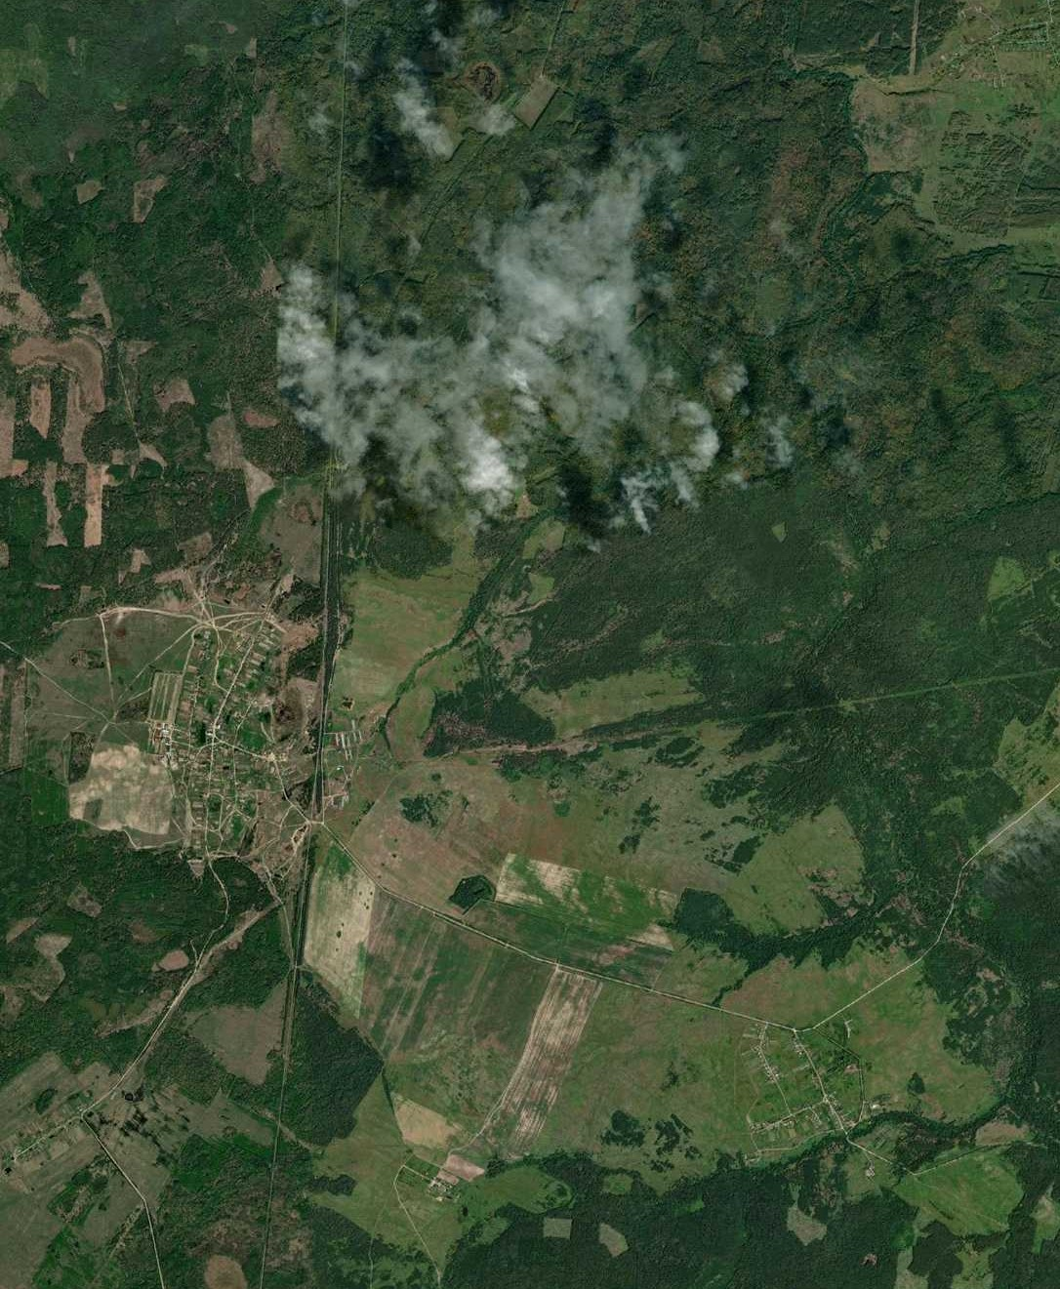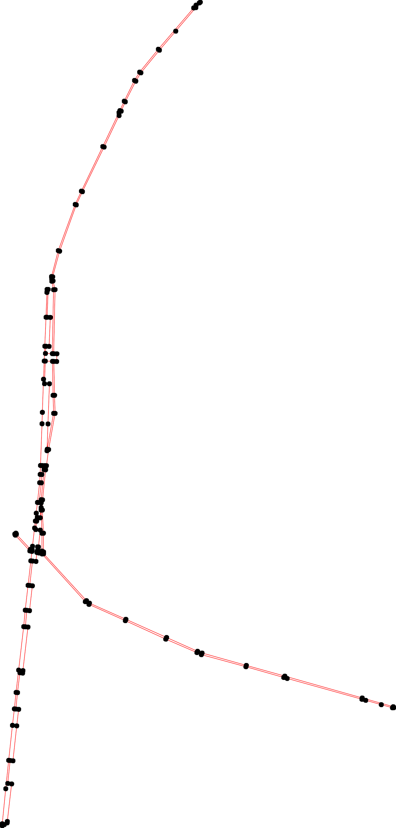86 74

85 7765
778
84

83 79
82 8810

Используемые условные знаки и обозначения: Масштаб 1:35000

1 - характерная точка контура, сведения о которой позволяют однозначно определить её на местности
- вновь образованная часть контура, сведения о которой достаточны для определения её местоположения

ОПИСАНИЕ МЕСТОПОЛОЖЕНИЯ ГРАНИЦ

4.2 Зона сельскохозяйственного использования (населённый пункт д.Гарь)

(наименование объекта местоположение границ, которого описано (далее - объект)

Раздел 1

Сведения об объекте
№ п/п | Характеристики объекта | Описание характеристик
1 | 2 | 3
1 | Местоположение объекта | Российская Федерация, Рязанская область, р-н Касимовский, с/п Шостьинское
2 | Площадь объекта ± величина погрешности определения площади (P ± Дельта P) | 278349кв.м. ± 185кв.м.
3 | Иные характеристики объекта | Номер зоны:

Раздел 2

Сведения о местоположении границ объекта
1. Система координат МСК-62
2. Сведения о характерных точках границ объекта
Обозначе ние характер ных точек границ | Координаты, м |  | Метод определения координат характерной точки | Средняя квадратичес кая погрешност ь положения характерной точки (Мt), м | Описание обозначения точки на местности (при наличии)
Обозначе ние характер ных точек границ | X | Y | Метод определения координат характерной точки |  | Описание обозначения точки на местности (при наличии)
1 | 2 | 3 | 4 | 5 | 6
1 | 451715,18 | 2246453,88 | Картометрический метод | 2,50 | -
2 | 451722,58 | 2246561,62 | Картометрический метод | 2,50 | -
3 | 451697,73 | 2246629,17 | Картометрический метод | 2,50 | -
4 | 451707,87 | 2246773,6 | Картометрический метод | 2,50 | -
5 | 451603,05 | 2246825,45 | Картометрический метод | 2,50 | -
6 | 451640,05 | 2246891,99 | Картометрический метод | 2,50 | -
7 | 451700,19 | 2246982,44 | Картометрический метод | 2,50 | -
8 | 451731,91 | 2247013,07 | Картометрический метод | 2,50 | -
9 | 451697,81 | 2247024,66 | Картометрический метод | 2,50 | -
10 | 451708,1 | 2247044,19 | Картометрический метод | 2,50 | -
11 | 451716,47 | 2247036,14 | Картометрический метод | 2,50 | -
12 | 451733,08 | 2247075,52 | Картометрический метод | 2,50 | -
13 | 451759,18 | 2247057,26 | Картометрический метод | 2,50 | -
14 | 451771,02 | 2247076,45 | Картометрический метод | 2,50 | -
15 | 451853,24 | 2247227,29 | Картометрический метод | 2,50 | -
16 | 451881,78 | 2247283,27 | Картометрический метод | 2,50 | -
17 | 451890,24 | 2247292,78 | Картометрический метод | 2,50 | -
18 | 451907,16 | 2247294,89 | Картометрический метод | 2,50 | -
19 | 451916,67 | 2247307,57 | Картометрический метод | 2,50 | -
20 | 451977,24 | 2247421,76 | Картометрический метод | 2,50 | -
21 | 451984,89 | 2247526,03 | Картометрический метод | 2,50 | -
22 | 451981,72 | 2247543,98 | Картометрический метод | 2,50 | -
23 | 451971,16 | 2247558,77 | Картометрический метод | 2,50 | -
24 | 451950,03 | 2247571,45 | Картометрический метод | 2,50 | -
25 | 451834,89 | 2247621,09 | Картометрический метод | 2,50 | -
26 | 451772,57 | 2247500,68 | Картометрический метод | 2,50 | -
27 | 451708,14 | 2247367,58 | Картометрический метод | 2,50 | -
28 | 451668,47 | 2247287,45 | Картометрический метод | 2,50 | -
29 | 451631,47 | 2247300,12 | Картометрический метод | 2,50 | -
30 | 451594,47 | 2247231,47 | Картометрический метод | 2,50 | -
31 | 451577,61 | 2247196,49 | Картометрический метод | 2,50 | -
32 | 451638,19 | 2247166,46 | Картометрический метод | 2,50 | -
33 | 451651,8 | 2247178,38 | Картометрический метод | 2,50 | -
34 | 451665,14 | 2247163,62 | Картометрический метод | 2,50 | -
35 | 451673,08 | 2247183,21 | Картометрический метод | 2,50 | -
36 | 451695,01 | 2247172,88 | Картометрический метод | 2,50 | -
37 | 451656,78 | 2247094,54 | Картометрический метод | 2,50 | -
38 | 451556,12 | 2247151,91 | Картометрический метод | 2,50 | -
39 | 451534,47 | 2247106,98 | Картометрический метод | 2,50 | -

Сведения о местоположении границ объекта
40 | 451503,82 | 2247043,6 | Картометрический метод | 2,50 | -
41 | 451483,73 | 2247015,08 | Картометрический метод | 2,50 | -
42 | 451466,82 | 2246998,18 | Картометрический метод | 2,50 | -
43 | 451450,96 | 2246989,73 | Картометрический метод | 2,50 | -
44 | 451429,82 | 2246987,62 | Картометрический метод | 2,50 | -
45 | 451374,84 | 2247002,41 | Картометрический метод | 2,50 | -
46 | 451321,99 | 2247015,08 | Картометрический метод | 2,50 | -
47 | 451341,02 | 2246992,9 | Картометрический метод | 2,50 | -
48 | 451353,7 | 2246968,61 | Картометрический метод | 2,50 | -
49 | 451379,07 | 2246914,73 | Картометрический метод | 2,50 | -
50 | 451408,67 | 2246873,54 | Картометрический метод | 2,50 | -
51 | 451436,16 | 2246842,91 | Картометрический метод | 2,50 | -
52 | 451465,67 | 2246819,9 | Картометрический метод | 2,50 | -
53 | 451478,36 | 2246808,28 | Картометрический метод | 2,50 | -
54 | 451417,3 | 2246722,96 | Картометрический метод | 2,50 | -
55 | 451327,45 | 2246586,7 | Картометрический метод | 2,50 | -
56 | 451196,25 | 2246387,32 | Картометрический метод | 2,50 | -
57 | 451194 | 2246383,91 | Картометрический метод | 2,50 | -
58 | 451191,31 | 2246379,82 | Картометрический метод | 2,50 | -
59 | 451217,73 | 2246339,68 | Картометрический метод | 2,50 | -
60 | 451236,76 | 2246302,71 | Картометрический метод | 2,50 | -
61 | 451248,4 | 2246329,2 | Картометрический метод | 2,50 | -
62 | 451250,34 | 2246333,61 | Картометрический метод | 2,50 | -
63 | 451255,79 | 2246346,02 | Картометрический метод | 2,50 | -
64 | 451290,68 | 2246408,34 | Картометрический метод | 2,50 | -
65 | 451336,14 | 2246484,4 | Картометрический метод | 2,50 | -
66 | 451399,57 | 2246575,24 | Картометрический метод | 2,50 | -
67 | 451428,11 | 2246618,55 | Картометрический метод | 2,50 | -
68 | 451463,78 | 2246598,5 | Картометрический метод | 2,50 | -
69 | 451517,69 | 2246577,38 | Картометрический метод | 2,50 | -
70 | 451587,46 | 2246536,18 | Картометрический метод | 2,50 | -
71 | 451637,15 | 2246508,72 | Картометрический метод | 2,50 | -
72 | 451679,44 | 2246485,48 | Картометрический метод | 2,50 | -
1 | 451715,18 | 2246453,88 | Картометрический метод | 2,50 | -
3. Сведения о характерных точках части (частей) границы объекта
Обозначе ние характер ных точек части границы | Координаты, м |  | Метод определения координат характерной точки | Средняя квадратичес кая погрешност ь положения характерной точки (Мt), м | Описание обозначения точки на местности (при наличии)
Обозначе ние характер ных точек части границы | X | Y | Метод определения координат характерной точки |  | Описание обозначения точки на местности (при наличии)
1 | 2 | 3 | 4 | 5 | 6
Часть № -
- | - | - | - | - | -

Раздел 4
План границ объекта

1 2 3 4
72 6
71 5

14
813
7 1119012

15

37343356
33
32

1189
1167

28
29
20 21 223
24

25

26

27

64
61623
60
70

69
68
66 67
65
55

5523
54 5150
49

4847

40
41
4432
44
45

46
3831 30
39

59
58576

Используемые условные знаки и обозначения:

Масштаб 1:10000

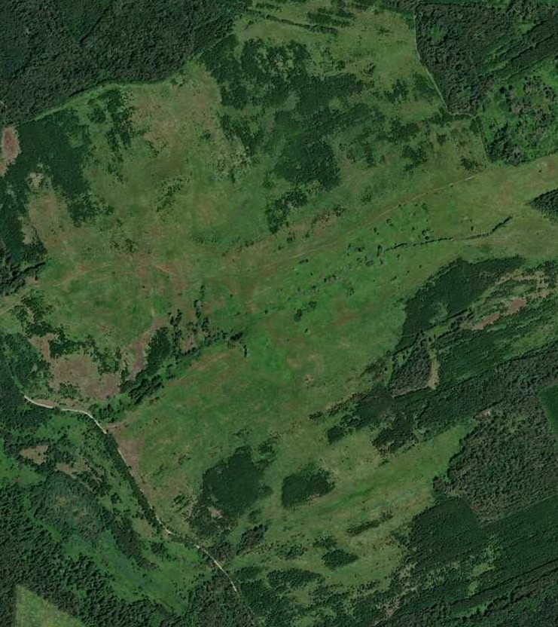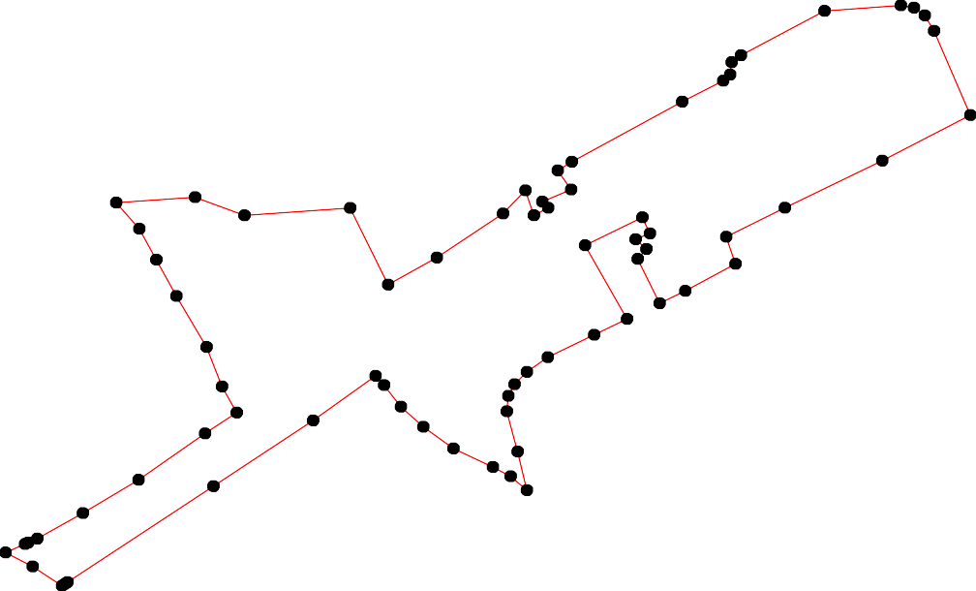
1 - характерная точка контура, сведения о которой позволяют однозначно определить её на местности
- вновь образованная часть контура, сведения о которой достаточны для определения её местоположения

ОПИСАНИЕ МЕСТОПОЛОЖЕНИЯ ГРАНИЦ

4.2 Зона сельскохозяйственного использования (населённый пункт д.Кулово)

(наименование объекта местоположение границ, которого описано (далее - объект)

Раздел 1

Сведения об объекте
№ п/п | Характеристики объекта | Описание характеристик
1 | 2 | 3
1 | Местоположение объекта | Российская Федерация, Рязанская область, р-н Касимовский, с/п Шостьинское
2 | Площадь объекта ± величина погрешности определения площади (P ± Дельта P) | 57519кв.м. ± 145кв.м.
3 | Иные характеристики объекта | Номер зоны:

Раздел 2

Сведения о местоположении границ объекта
1. Система координат МСК-62
2. Сведения о характерных точках границ объекта
Обозначе ние характер ных точек границ | Координаты, м |  | Метод определения координат характерной точки | Средняя квадратичес кая погрешност ь положения характерной точки (Мt), м | Описание обозначения точки на местности (при наличии)
Обозначе ние характер ных точек границ | X | Y | Метод определения координат характерной точки |  | Описание обозначения точки на местности (при наличии)
1 | 2 | 3 | 4 | 5 | 6
ЗУ1(1)
1 | 451558,41 | 2240025,01 | Картометрический метод | 2,50 | -
2 | 451542 | 2240064,31 | Картометрический метод | 2,50 | -
3 | 451483,44 | 2240111,92 | Картометрический метод | 2,50 | -
4 | 451465,87 | 2240119,57 | Картометрический метод | 2,50 | -
5 | 451453,96 | 2240135,3 | Картометрический метод | 2,50 | -
6 | 451432,55 | 2240179,88 | Картометрический метод | 2,50 | -
7 | 451331,2 | 2240119,57 | Картометрический метод | 2,50 | -
8 | 451385,79 | 2240008,6 | Картометрический метод | 2,50 | -
9 | 451392,99 | 2240010,49 | Картометрический метод | 2,50 | -
10 | 451474,01 | 2240031,79 | Картометрический метод | 2,50 | -
11 | 451525,37 | 2240029,53 | Картометрический метод | 2,50 | -
12 | 451556,99 | 2240024,08 | Картометрический метод | 2,50 | -
1 | 451558,41 | 2240025,01 | Картометрический метод | 2,50 | -
ЗУ1(2)
13 | 451360,71 | 2240002,01 | Картометрический метод | 2,50 | -
14 | 451267,42 | 2240168,18 | Картометрический метод | 2,50 | -
15 | 451241,02 | 2240157,82 | Картометрический метод | 2,50 | -
16 | 451167,45 | 2240104,15 | Картометрический метод | 2,50 | -
17 | 451238,52 | 2239966,01 | Картометрический метод | 2,50 | -
18 | 451252,81 | 2239952,74 | Картометрический метод | 2,50 | -
19 | 451280,38 | 2239959,99 | Картометрический метод | 2,50 | -
20 | 451342,66 | 2239987,43 | Картометрический метод | 2,50 | -
13 | 451360,71 | 2240002,01 | Картометрический метод | 2,50 | -
ЗУ1(3)
21 | 451209,04 | 2240634,37 | Картометрический метод | 2,50 | -
22 | 451198,3 | 2240656,17 | Картометрический метод | 2,50 | -
23 | 451176,16 | 2240716,99 | Картометрический метод | 2,50 | -
24 | 451141,45 | 2240697,6 | Картометрический метод | 2,50 | -
25 | 451073,04 | 2240652,72 | Картометрический метод | 2,50 | -
26 | 451027,09 | 2240628,23 | Картометрический метод | 2,50 | -
27 | 450986,94 | 2240517,75 | Картометрический метод | 2,50 | -
21 | 451209,04 | 2240634,37 | Картометрический метод | 2,50 | -
28 | 451199,33 | 2240632,43 | Картометрический метод | 2,50 | -
29 | 451173,38 | 2240681,33 | Картометрический метод | 2,50 | -
30 | 451115,8 | 2240650,12 | Картометрический метод | 2,50 | -
31 | 451121,76 | 2240636,28 | Картометрический метод | 2,50 | -
32 | 451168,8 | 2240616,88 | Картометрический метод | 2,50 | -

Сведения о местоположении границ объекта
28 | 451199,33 | 2240632,43 | Картометрический метод | 2,50 | -
3. Сведения о характерных точках части (частей) границы объекта
Обозначе ние характер ных точек части границы | Координаты, м |  | Метод определения координат характерной точки | Средняя квадратичес кая погрешност ь положения характерной точки (Мt), м | Описание обозначения точки на местности (при наличии)
Обозначе ние характер ных точек части границы | X | Y | Метод определения координат характерной точки |  | Описание обозначения точки на местности (при наличии)
1 | 2 | 3 | 4 | 5 | 6
Часть № -
- | - | - | - | - | -

Раздел 4
План границ объекта

121 2 11
3
10 4 5
6

9
183
20
7
19 14
18
17 15

16

21
28
22

32

31 30

29 23

24

25

26
27

Используемые условные знаки и обозначения:
Масштаб 1:7000

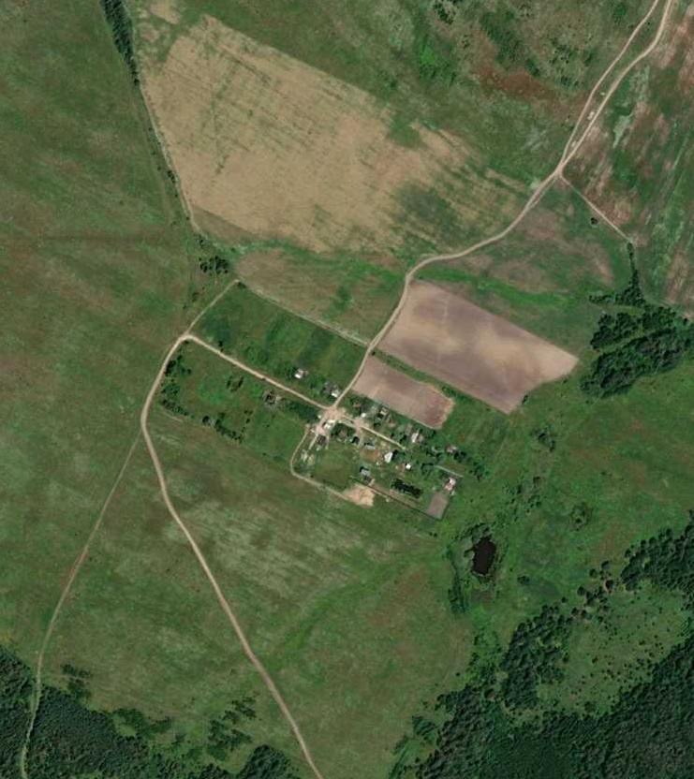
1 - характерная точка контура, сведения о которой позволяют однозначно определить её на местности
- вновь образованная часть контура, сведения о которой достаточны для определения её местоположения

ОПИСАНИЕ МЕСТОПОЛОЖЕНИЯ ГРАНИЦ

4.2 Зона сельскохозяйственного использования (населённый пункт п.Лесной)

(наименование объекта местоположение границ, которого описано (далее - объект)

Раздел 1

Сведения об объекте
№ п/п | Характеристики объекта | Описание характеристик
1 | 2 | 3
1 | Местоположение объекта | Российская Федерация, Рязанская область, р-н Касимовский, с/п Шостьинское
2 | Площадь объекта ± величина погрешности определения площади (P ± Дельта P) | 122082кв.м. ± 166кв.м.
3 | Иные характеристики объекта | Номер зоны:

Раздел 2

Сведения о местоположении границ объекта
1. Система координат МСК-62
2. Сведения о характерных точках границ объекта
Обозначе ние характер ных точек границ | Координаты, м |  | Метод определения координат характерной точки | Средняя квадратичес кая погрешност ь положения характерной точки (Мt), м | Описание обозначения точки на местности (при наличии)
Обозначе ние характер ных точек границ | X | Y | Метод определения координат характерной точки |  | Описание обозначения точки на местности (при наличии)
1 | 2 | 3 | 4 | 5 | 6
ЗУ1(1)
1 | 449109,72 | 2248609,73 | Картометрический метод | 2,50 | -
2 | 449125,31 | 2248667,5 | Картометрический метод | 2,50 | -
3 | 449133,51 | 2248705,02 | Картометрический метод | 2,50 | -
4 | 449138,97 | 2248747,32 | Картометрический метод | 2,50 | -
5 | 449138,29 | 2248804,63 | Картометрический метод | 2,50 | -
6 | 449136,18 | 2248815,98 | Картометрический метод | 2,50 | -
7 | 449171,68 | 2248977,67 | Картометрический метод | 2,50 | -
8 | 449180,8 | 2249011,39 | Картометрический метод | 2,50 | -
9 | 449191,97 | 2249049,69 | Картометрический метод | 2,50 | -
10 | 449206,35 | 2249116,71 | Картометрический метод | 2,50 | -
11 | 449217,53 | 2249182,13 | Картометрический метод | 2,50 | -
12 | 449230,3 | 2249263,51 | Картометрический метод | 2,50 | -
13 | 449100,95 | 2249269,9 | Картометрический метод | 2,50 | -
14 | 449049,24 | 2249274,75 | Картометрический метод | 2,50 | -
15 | 449036,41 | 2249154,17 | Картометрический метод | 2,50 | -
16 | 449045,88 | 2249147,36 | Картометрический метод | 2,50 | -
17 | 449064,43 | 2249146,04 | Картометрический метод | 2,50 | -
18 | 449069,35 | 2249150,97 | Картометрический метод | 2,50 | -
19 | 449098,44 | 2249151,55 | Картометрический метод | 2,50 | -
20 | 449121,95 | 2249148,74 | Картометрический метод | 2,50 | -
21 | 449127,74 | 2249130,85 | Картометрический метод | 2,50 | -
22 | 449125,75 | 2249115,78 | Картометрический метод | 2,50 | -
23 | 449059,38 | 2249117,76 | Картометрический метод | 2,50 | -
24 | 449058,56 | 2249108,16 | Картометрический метод | 2,50 | -
25 | 449040,02 | 2249110,31 | Картометрический метод | 2,50 | -
26 | 449033,85 | 2248993,98 | Картометрический метод | 2,50 | -
27 | 449114,52 | 2248988,92 | Картометрический метод | 2,50 | -
28 | 449112,39 | 2248969,46 | Картометрический метод | 2,50 | -
29 | 449103,07 | 2248950,28 | Картометрический метод | 2,50 | -
30 | 449047,42 | 2248954,01 | Картометрический метод | 2,50 | -
31 | 449033,22 | 2248756,61 | Картометрический метод | 2,50 | -
32 | 449083,4 | 2248756,41 | Картометрический метод | 2,50 | -
33 | 449072,56 | 2248677,94 | Картометрический метод | 2,50 | -
34 | 448995,11 | 2248683,14 | Картометрический метод | 2,50 | -
35 | 448985,03 | 2248592,97 | Картометрический метод | 2,50 | -
36 | 448981,92 | 2248586,98 | Картометрический метод | 2,50 | -
37 | 448982,55 | 2248577,24 | Картометрический метод | 2,50 | -
38 | 448983,55 | 2248561,62 | Картометрический метод | 2,50 | -

Сведения о местоположении границ объекта
39 | 448984,37 | 2248548,69 | Картометрический метод | 2,50 | -
40 | 448974,13 | 2248548,01 | Картометрический метод | 2,50 | -
41 | 448977,53 | 2248528,8 | Картометрический метод | 2,50 | -
42 | 448992,3 | 2248486,57 | Картометрический метод | 2,50 | -
43 | 449042 | 2248453,07 | Картометрический метод | 2,50 | -
44 | 449043,46 | 2248456,49 | Картометрический метод | 2,50 | -
45 | 449045,2 | 2248460,57 | Картометрический метод | 2,50 | -
46 | 449054,41 | 2248482,15 | Картометрический метод | 2,50 | -
47 | 449081,04 | 2248544,23 | Картометрический метод | 2,50 | -
48 | 449096,75 | 2248576,3 | Картометрический метод | 2,50 | -
1 | 449109,72 | 2248609,73 | Картометрический метод | 2,50 | -
ЗУ1(2)
49 | 448939,73 | 2248886,86 | Картометрический метод | 2,50 | -
50 | 448950,2 | 2249089,01 | Картометрический метод | 2,50 | -
51 | 448905,11 | 2249088,78 | Картометрический метод | 2,50 | -
52 | 448927,94 | 2249185,45 | Картометрический метод | 2,50 | -
53 | 448992,94 | 2249176,18 | Картометрический метод | 2,50 | -
54 | 449001,17 | 2249279,26 | Картометрический метод | 2,50 | -
55 | 448947,21 | 2249284,31 | Картометрический метод | 2,50 | -
56 | 448937,17 | 2249267,28 | Картометрический метод | 2,50 | -
57 | 448924,96 | 2249257,11 | Картометрический метод | 2,50 | -
58 | 448921,75 | 2249254,44 | Картометрический метод | 2,50 | -
59 | 448916,69 | 2249250,22 | Картометрический метод | 2,50 | -
60 | 448903,71 | 2249236,58 | Картометрический метод | 2,50 | -
61 | 448892,11 | 2249221,57 | Картометрический метод | 2,50 | -
62 | 448887,33 | 2249205,88 | Картометрический метод | 2,50 | -
63 | 448883,23 | 2249183,36 | Картометрический метод | 2,50 | -
64 | 448880,5 | 2249135,61 | Картометрический метод | 2,50 | -
65 | 448862,19 | 2248833,62 | Картометрический метод | 2,50 | -
66 | 448876,46 | 2248817,5 | Картометрический метод | 2,50 | -
67 | 448880,46 | 2248813,27 | Картометрический метод | 2,50 | -
68 | 448883,31 | 2248836,36 | Картометрический метод | 2,50 | -
69 | 448888,18 | 2248877,28 | Картометрический метод | 2,50 | -
70 | 448892,82 | 2248887,48 | Картометрический метод | 2,50 | -
49 | 448939,73 | 2248886,86 | Картометрический метод | 2,50 | -
3. Сведения о характерных точках части (частей) границы объекта
Обозначе ние характер ных точек части границы | Координаты, м |  | Метод определения координат характерной точки | Средняя квадратичес кая погрешност ь положения характерной точки (Мt), м | Описание обозначения точки на местности (при наличии)
Обозначе ние характер ных точек части границы | X | Y | Метод определения координат характерной точки |  | Описание обозначения точки на местности (при наличии)
1 | 2 | 3 | 4 | 5 | 6
Часть № -
- | - | - | - | - | -

Раздел 4
План границ объекта

2 3 4 56

7 8 9
10 11 12

444546
43

42
48 1
47

35

33 32
31
34
221
227 19 13
28
20
9
18
17
221436 14
30
26 2515
53 54

41 3438093376

67 68
66
65
49 50
7609 51
64

52

6362

5655
55987
60
61

Используемые условные знаки и обозначения:
Масштаб 1:7000

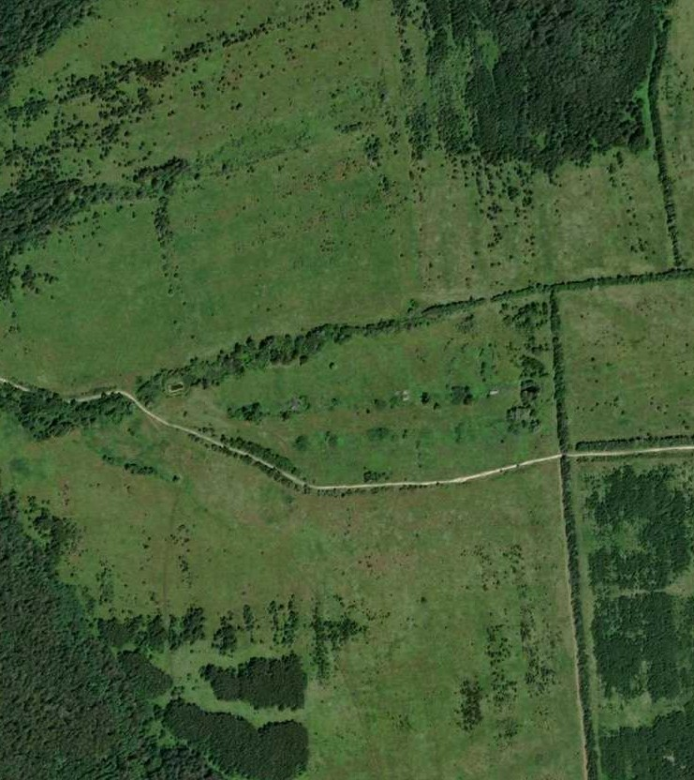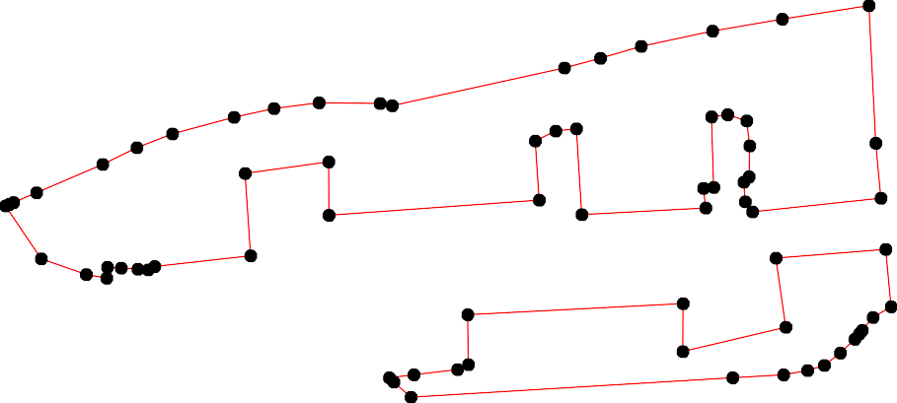
1 - характерная точка контура, сведения о которой позволяют однозначно определить её на местности
- вновь образованная часть контура, сведения о которой достаточны для определения её местоположения

ОПИСАНИЕ МЕСТОПОЛОЖЕНИЯ ГРАНИЦ

4.2 Зона сельскохозяйственного использования (населённый пункт д.Сиверка)

(наименование объекта местоположение границ, которого описано (далее - объект)

Раздел 1

Сведения об объекте
№ п/п | Характеристики объекта | Описание характеристик
1 | 2 | 3
1 | Местоположение объекта | Российская Федерация, Рязанская область, р-н Касимовский, с/п Шостьинское
2 | Площадь объекта ± величина погрешности определения площади (P ± Дельта P) | 186367кв.м. ± 191кв.м.
3 | Иные характеристики объекта | Номер зоны:

Раздел 2

Сведения о местоположении границ объекта
1. Система координат МСК-62
2. Сведения о характерных точках границ объекта
Обозначе ние характер ных точек границ | Координаты, м |  | Метод определения координат характерной точки | Средняя квадратичес кая погрешност ь положения характерной точки (Мt), м | Описание обозначения точки на местности (при наличии)
Обозначе ние характер ных точек границ | X | Y | Метод определения координат характерной точки |  | Описание обозначения точки на местности (при наличии)
1 | 2 | 3 | 4 | 5 | 6
ЗУ1(1)
1 | 451478,56 | 2242907,19 | Картометрический метод | 2,50 | -
2 | 451514,37 | 2242982,68 | Картометрический метод | 2,50 | -
3 | 451538,21 | 2243116,43 | Картометрический метод | 2,50 | -
4 | 451550,38 | 2243190,19 | Картометрический метод | 2,50 | -
5 | 451529,86 | 2243206,38 | Картометрический метод | 2,50 | -
6 | 451477,68 | 2243044,04 | Картометрический метод | 2,50 | -
7 | 451366,52 | 2243062,15 | Картометрический метод | 2,50 | -
8 | 451369,92 | 2243023,66 | Картометрический метод | 2,50 | -
9 | 451385,91 | 2243005,4 | Картометрический метод | 2,50 | -
1 | 451478,56 | 2242907,19 | Картометрический метод | 2,50 | -
ЗУ1(2)
10 | 451734,49 | 2244280,04 | Картометрический метод | 2,50 | -
11 | 451740,92 | 2244288,48 | Картометрический метод | 2,50 | -
12 | 451790,21 | 2244376,67 | Картометрический метод | 2,50 | -
13 | 451804,7 | 2244397,66 | Картометрический метод | 2,50 | -
14 | 451810,9 | 2244396,45 | Картометрический метод | 2,50 | -
15 | 451810,09 | 2244410,23 | Картометрический метод | 2,50 | -
16 | 451806,85 | 2244429,68 | Картометрический метод | 2,50 | -
17 | 451799,55 | 2244445,08 | Картометрический метод | 2,50 | -
18 | 451799,55 | 2244466,97 | Картометрический метод | 2,50 | -
19 | 451797,92 | 2244482,37 | Картометрический метод | 2,50 | -
20 | 451803,6 | 2244491,29 | Картометрический метод | 2,50 | -
21 | 451797,11 | 2244500,21 | Картометрический метод | 2,50 | -
22 | 451789 | 2244510,74 | Картометрический метод | 2,50 | -
23 | 451788,19 | 2244519,66 | Картометрический метод | 2,50 | -
24 | 451793,06 | 2244523,71 | Картометрический метод | 2,50 | -
25 | 451813,34 | 2244523,71 | Картометрический метод | 2,50 | -
26 | 451815,77 | 2244526,96 | Картометрический метод | 2,50 | -
27 | 451814,96 | 2244535,06 | Картометрический метод | 2,50 | -
28 | 451803,6 | 2244540,74 | Картометрический метод | 2,50 | -
29 | 451801,17 | 2244551,27 | Картометрический метод | 2,50 | -
30 | 451798,74 | 2244563,43 | Картометрический метод | 2,50 | -
31 | 451789 | 2244576,4 | Картометрический метод | 2,50 | -
32 | 451789,81 | 2244583,7 | Картометрический метод | 2,50 | -
33 | 451794,68 | 2244587,75 | Картометрический метод | 2,50 | -
34 | 451795,49 | 2244593,43 | Картометрический метод | 2,50 | -
35 | 451790,62 | 2244599,91 | Картометрический метод | 2,50 | -
36 | 451782,51 | 2244607,21 | Картометрический метод | 2,50 | -

Сведения о местоположении границ объекта
37 | 451780,89 | 2244619,37 | Картометрический метод | 2,50 | -
38 | 451776,83 | 2244627,47 | Картометрический метод | 2,50 | -
39 | 451760,61 | 2244638,01 | Картометрический метод | 2,50 | -
40 | 451756,55 | 2244644,5 | Картометрический метод | 2,50 | -
41 | 451758,98 | 2244653,41 | Картометрический метод | 2,50 | -
42 | 451764,66 | 2244662,33 | Картометрический метод | 2,50 | -
43 | 451766,29 | 2244676,92 | Картометрический метод | 2,50 | -
44 | 451763,94 | 2244692,89 | Картометрический метод | 2,50 | -
45 | 451758,26 | 2244698,56 | Картометрический метод | 2,50 | -
46 | 451740,42 | 2244700,18 | Картометрический метод | 2,50 | -
47 | 451724,19 | 2244709,91 | Картометрический метод | 2,50 | -
48 | 451716,89 | 2244713,96 | Картометрический метод | 2,50 | -
49 | 451712,02 | 2244722,88 | Картометрический метод | 2,50 | -
50 | 451717,7 | 2244745,58 | Картометрический метод | 2,50 | -
51 | 451720,95 | 2244766,65 | Картометрический метод | 2,50 | -
52 | 451716,89 | 2244773,95 | Картометрический метод | 2,50 | -
53 | 451703,91 | 2244780,43 | Картометрический метод | 2,50 | -
54 | 451697,42 | 2244787,73 | Картометрический метод | 2,50 | -
55 | 451699,85 | 2244802,32 | Картометрический метод | 2,50 | -
56 | 451696,61 | 2244806,37 | Картометрический метод | 2,50 | -
57 | 451691,74 | 2244807,99 | Картометрический метод | 2,50 | -
58 | 451692,55 | 2244817,72 | Картометрический метод | 2,50 | -
59 | 451695,8 | 2244829,07 | Картометрический метод | 2,50 | -
60 | 451707,16 | 2244837,18 | Картометрический метод | 2,50 | -
61 | 451701,48 | 2244842,85 | Картометрический метод | 2,50 | -
62 | 451695,8 | 2244845,28 | Картометрический метод | 2,50 | -
63 | 451699,04 | 2244855,01 | Картометрический метод | 2,50 | -
64 | 451704,72 | 2244862,3 | Картометрический метод | 2,50 | -
65 | 451702,29 | 2244873,65 | Картометрический метод | 2,50 | -
66 | 451694,18 | 2244884,19 | Картометрический метод | 2,50 | -
67 | 451692,55 | 2244911,75 | Картометрический метод | 2,50 | -
68 | 451686,87 | 2244917,43 | Картометрический метод | 2,50 | -
69 | 451528,88 | 2244906,89 | Картометрический метод | 2,50 | -
70 | 451512,66 | 2244859,87 | Картометрический метод | 2,50 | -
71 | 451502,92 | 2244831,5 | Картометрический метод | 2,50 | -
72 | 451455,38 | 2244811,27 | Картометрический метод | 2,50 | -
73 | 451425,37 | 2244797,49 | Картометрический метод | 2,50 | -
74 | 451413,2 | 2244782,9 | Картометрический метод | 2,50 | -
75 | 451398,59 | 2244752,9 | Картометрический метод | 2,50 | -
76 | 451379,93 | 2244718,05 | Картометрический метод | 2,50 | -
77 | 451350,94 | 2244676,76 | Картометрический метод | 2,50 | -
78 | 451329,03 | 2244646,77 | Картометрический метод | 2,50 | -
79 | 451316,05 | 2244638,66 | Картометрический метод | 2,50 | -
80 | 451297,4 | 2244632,99 | Картометрический метод | 2,50 | -
81 | 451324,43 | 2244601,15 | Картометрический метод | 2,50 | -
82 | 451344,47 | 2244572,13 | Картометрический метод | 2,50 | -
83 | 451411,83 | 2244424,01 | Картометрический метод | 2,50 | -
84 | 451448,15 | 2244461,13 | Картометрический метод | 2,50 | -
85 | 451490,39 | 2244487,41 | Картометрический метод | 2,50 | -
86 | 451521,15 | 2244485,06 | Картометрический метод | 2,50 | -
87 | 451558,14 | 2244461,81 | Картометрический метод | 2,50 | -

Сведения о местоположении границ объекта
88 | 451584,44 | 2244445,28 | Картометрический метод | 2,50 | -
89 | 451589,72 | 2244441,3 | Картометрический метод | 2,50 | -
90 | 451624,24 | 2244432,75 | Картометрический метод | 2,50 | -
91 | 451687,26 | 2244434,24 | Картометрический метод | 2,50 | -
92 | 451708,9 | 2244444,57 | Картометрический метод | 2,50 | -
93 | 451724,77 | 2244444,57 | Картометрический метод | 2,50 | -
94 | 451745,67 | 2244432,49 | Картометрический метод | 2,50 | -
95 | 451758,72 | 2244407,91 | Картометрический метод | 2,50 | -
96 | 451758,33 | 2244400,83 | Картометрический метод | 2,50 | -
97 | 451757,75 | 2244375,81 | Картометрический метод | 2,50 | -
98 | 451743,69 | 2244341,38 | Картометрический метод | 2,50 | -
99 | 451756,78 | 2244327,56 | Картометрический метод | 2,50 | -
100 | 451723,34 | 2244293,38 | Картометрический метод | 2,50 | -
10 | 451734,49 | 2244280,04 | Картометрический метод | 2,50 | -
3. Сведения о характерных точках части (частей) границы объекта
Обозначе ние характер ных точек части границы | Координаты, м |  | Метод определения координат характерной точки | Средняя квадратичес кая погрешност ь положения характерной точки (Мt), м | Описание обозначения точки на местности (при наличии)
Обозначе ние характер ных точек части границы | X | Y | Метод определения координат характерной точки |  | Описание обозначения точки на местности (при наличии)
1 | 2 | 3 | 4 | 5 | 6
Часть № -
- | - | - | - | - | -

Раздел 4
План границ объекта

1214151167118292025262229783310435

13
24
4410 45
11 9998979996543
10
3213323
337633484923 44
44449657805155236064165

3 4
2
5
1 6

98 7
100
92
91
90
898
87
86
85
84
83

77
82
81 7798
80
554595658637662 67
68

7710 69
72
7743
75
76

Используемые условные знаки и обозначения:
Масштаб 1:12000

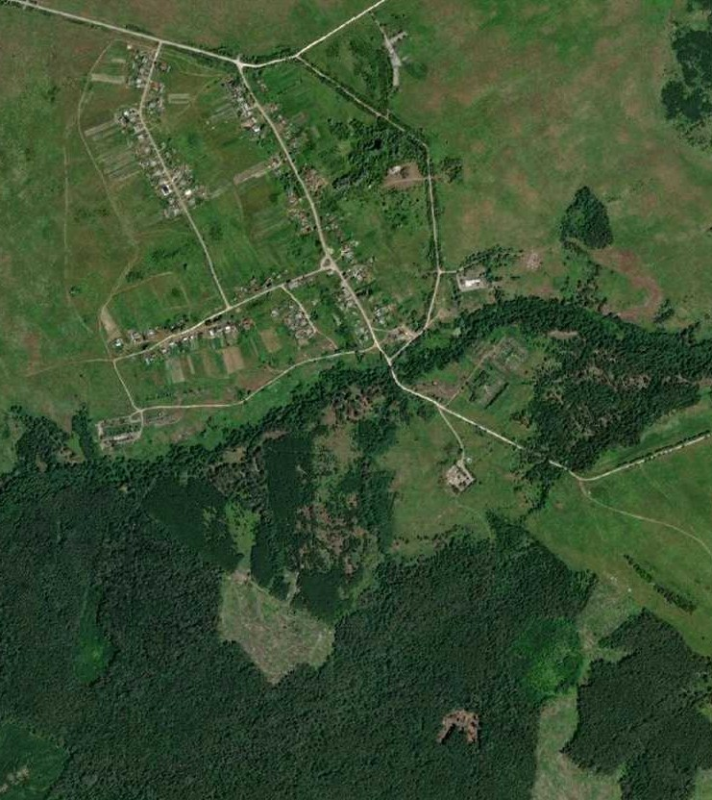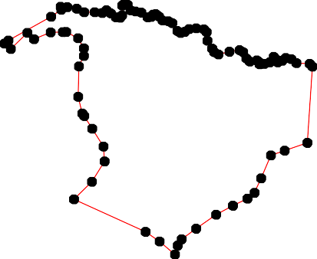
1 - характерная точка контура, сведения о которой позволяют однозначно определить её на местности
- вновь образованная часть контура, сведения о которой достаточны для определения её местоположения

ОПИСАНИЕ МЕСТОПОЛОЖЕНИЯ ГРАНИЦ

4.2 Зона сельскохозяйственного использования вне населённых пунктов

(наименование объекта местоположение границ, которого описано (далее - объект)

Раздел 1

Сведения об объекте
№ п/п | Характеристики объекта | Описание характеристик
1 | 2 | 3
1 | Местоположение объекта | Российская Федерация, Рязанская область, р-н Касимовский, с/п Шостьинское
2 | Площадь объекта ± величина погрешности определения площади (P ± Дельта P) | 90132098кв.м. ± 6968кв.м.
3 | Иные характеристики объекта | Номер зоны:

Раздел 2

Сведения о местоположении границ объекта
1. Система координат МСК-62
2. Сведения о характерных точках границ объекта
Обозначе ние характер ных точек границ | Координаты, м |  | Метод определения координат характерной точки | Средняя квадратичес кая погрешност ь положения характерной точки (Мt), м | Описание обозначения точки на местности (при наличии)
Обозначе ние характер ных точек границ | X | Y | Метод определения координат характерной точки |  | Описание обозначения точки на местности (при наличии)
1 | 2 | 3 | 4 | 5 | 6
ЗУ1(1)
1 | 459914,37 | 2237840,79 | Картометрический метод | 2,50 | -
2 | 459882,07 | 2238051,06 | Картометрический метод | 2,50 | -
3 | 459777,75 | 2238374,43 | Картометрический метод | 2,50 | -
4 | 460299,46 | 2238564,23 | Картометрический метод | 2,50 | -
5 | 460250,95 | 2238630,17 | Картометрический метод | 2,50 | -
6 | 459955,95 | 2239024,53 | Картометрический метод | 2,50 | -
7 | 460003,62 | 2239199,19 | Картометрический метод | 2,50 | -
8 | 460080,93 | 2239447,84 | Картометрический метод | 2,50 | -
9 | 460091,21 | 2239483,02 | Картометрический метод | 2,50 | -
10 | 460169,98 | 2239730,46 | Картометрический метод | 2,50 | -
11 | 460197,94 | 2239817,96 | Картометрический метод | 2,50 | -
12 | 460252,89 | 2240040,4 | Картометрический метод | 2,50 | -
13 | 460873,94 | 2239804 | Картометрический метод | 2,50 | -
14 | 460889,76 | 2240244,06 | Картометрический метод | 2,50 | -
15 | 460894,38 | 2240360,76 | Картометрический метод | 2,50 | -
16 | 460914,01 | 2240907,9 | Картометрический метод | 2,50 | -
17 | 461064,04 | 2241129,88 | Картометрический метод | 2,50 | -
18 | 461076,19 | 2241147,12 | Картометрический метод | 2,50 | -
19 | 461043,22 | 2241119,01 | Картометрический метод | 2,50 | -
20 | 460544,33 | 2240691,49 | Картометрический метод | 2,50 | -
21 | 460268,27 | 2240466,35 | Картометрический метод | 2,50 | -
22 | 460167,58 | 2240403,98 | Картометрический метод | 2,50 | -
23 | 459917,43 | 2240279,95 | Картометрический метод | 2,50 | -
24 | 459803,77 | 2240227,98 | Картометрический метод | 2,50 | -
25 | 459781,52 | 2240217,37 | Картометрический метод | 2,50 | -
26 | 459369,86 | 2240021,01 | Картометрический метод | 2,50 | -
27 | 458831,67 | 2239763,17 | Картометрический метод | 2,50 | -
28 | 458671,24 | 2239688,11 | Картометрический метод | 2,50 | -
29 | 458113,3 | 2239483,74 | Картометрический метод | 2,50 | -
30 | 457800,81 | 2239402,93 | Картометрический метод | 2,50 | -
31 | 457777,18 | 2239404,09 | Картометрический метод | 2,50 | -
32 | 457743,3 | 2239405,75 | Картометрический метод | 2,50 | -
33 | 457641,55 | 2239426,74 | Картометрический метод | 2,50 | -
34 | 456869,69 | 2239412,3 | Картометрический метод | 2,50 | -
35 | 456872,03 | 2239329,11 | Картометрический метод | 2,50 | -
36 | 456958,97 | 2239334,12 | Картометрический метод | 2,50 | -
37 | 456957,31 | 2239373,08 | Картометрический метод | 2,50 | -
38 | 457307,33 | 2239388,04 | Картометрический метод | 2,50 | -

Сведения о местоположении границ объекта
39 | 457308,74 | 2239349,06 | Картометрический метод | 2,50 | -
40 | 457645,22 | 2239361,99 | Картометрический метод | 2,50 | -
41 | 457644,8 | 2239348,35 | Картометрический метод | 2,50 | -
42 | 457608,71 | 2239346,91 | Картометрический метод | 2,50 | -
43 | 457309,21 | 2239336,07 | Картометрический метод | 2,50 | -
44 | 456959,53 | 2239321,13 | Картометрический метод | 2,50 | -
45 | 456780,66 | 2239314,37 | Картометрический метод | 2,50 | -
46 | 456560,83 | 2239305,62 | Картометрический метод | 2,50 | -
47 | 456161,57 | 2239291,82 | Картометрический метод | 2,50 | -
48 | 456023,43 | 2239287,77 | Картометрический метод | 2,50 | -
49 | 455519,98 | 2239269,12 | Картометрический метод | 2,50 | -
50 | 455412,05 | 2239265,15 | Картометрический метод | 2,50 | -
51 | 455312,22 | 2239259,36 | Картометрический метод | 2,50 | -
52 | 455073,76 | 2239232,25 | Картометрический метод | 2,50 | -
53 | 454944,02 | 2239218,15 | Картометрический метод | 2,50 | -
54 | 454849,63 | 2239207,39 | Картометрический метод | 2,50 | -
55 | 454765,17 | 2239197,81 | Картометрический метод | 2,50 | -
56 | 454544,59 | 2239172,72 | Картометрический метод | 2,50 | -
57 | 454502,51 | 2239167,94 | Картометрический метод | 2,50 | -
58 | 454503,25 | 2239165,07 | Картометрический метод | 2,50 | -
59 | 454507,7 | 2239147,77 | Картометрический метод | 2,50 | -
60 | 454689,79 | 2238978,16 | Картометрический метод | 2,50 | -
61 | 454702,88 | 2238972,37 | Картометрический метод | 2,50 | -
62 | 454748,95 | 2239031,1 | Картометрический метод | 2,50 | -
63 | 454854,64 | 2239192,87 | Картометрический метод | 2,50 | -
64 | 454869,86 | 2239195,08 | Картометрический метод | 2,50 | -
65 | 454961,44 | 2239206,58 | Картометрический метод | 2,50 | -
66 | 454965,43 | 2239207,08 | Картометрический метод | 2,50 | -
67 | 455075,61 | 2239220,92 | Картометрический метод | 2,50 | -
68 | 455075,61 | 2239214,18 | Картометрический метод | 2,50 | -
69 | 455048,63 | 2239155,76 | Картометрический метод | 2,50 | -
70 | 455044,13 | 2239136,66 | Картометрический метод | 2,50 | -
71 | 455050,88 | 2239122,06 | Картометрический метод | 2,50 | -
72 | 455069,99 | 2239101,84 | Картометрический метод | 2,50 | -
73 | 455092,48 | 2239087,23 | Картометрический метод | 2,50 | -
74 | 455142,54 | 2239102,96 | Картометрический метод | 2,50 | -
75 | 455170,65 | 2239101,84 | Картометрический метод | 2,50 | -
76 | 455196,51 | 2239110,82 | Картометрический метод | 2,50 | -
77 | 455217,87 | 2239126,55 | Картометрический метод | 2,50 | -
78 | 455239,23 | 2239135,54 | Картометрический метод | 2,50 | -
79 | 455277,46 | 2239134,42 | Картометрический метод | 2,50 | -
80 | 455290,95 | 2239129,92 | Картометрический метод | 2,50 | -
81 | 455298,82 | 2239122,06 | Картометрический метод | 2,50 | -
82 | 455296,57 | 2239090,6 | Картометрический метод | 2,50 | -
83 | 455294,32 | 2239069,26 | Картометрический метод | 2,50 | -
84 | 455286,45 | 2239050,16 | Картометрический метод | 2,50 | -
85 | 455274,09 | 2239020,95 | Картометрический метод | 2,50 | -
86 | 455267,34 | 2238998,48 | Картометрический метод | 2,50 | -
87 | 455259,47 | 2238978,26 | Картометрический метод | 2,50 | -
88 | 455263,97 | 2238943,43 | Картометрический метод | 2,50 | -
89 | 455257,02 | 2238892,91 | Картометрический метод | 2,50 | -

Сведения о местоположении границ объекта
90 | 455260,39 | 2238871,56 | Картометрический метод | 2,50 | -
91 | 455280,63 | 2238860,33 | Картометрический метод | 2,50 | -
92 | 455313,12 | 2238841,71 | Картометрический метод | 2,50 | -
93 | 455323,56 | 2238835,8 | Картометрический метод | 2,50 | -
94 | 455327,85 | 2238833,37 | Картометрический метод | 2,50 | -
95 | 455358,21 | 2238831,12 | Картометрический метод | 2,50 | -
96 | 455389,69 | 2238833,37 | Картометрический метод | 2,50 | -
97 | 455443,66 | 2238834,49 | Картометрический метод | 2,50 | -
98 | 455448,11 | 2238837,16 | Картометрический метод | 2,50 | -
99 | 455449,28 | 2238837,86 | Картометрический метод | 2,50 | -
100 | 455449,59 | 2238840,94 | Картометрический метод | 2,50 | -
101 | 455451,53 | 2238860,33 | Картометрический метод | 2,50 | -
102 | 455409,93 | 2238865,95 | Картометрический метод | 2,50 | -
103 | 455397,12 | 2238872,59 | Картометрический метод | 2,50 | -
104 | 455419,6 | 2238893,94 | Картометрический метод | 2,50 | -
105 | 455425,22 | 2238907,42 | Картометрический метод | 2,50 | -
106 | 455428,6 | 2238929,89 | Картометрический метод | 2,50 | -
107 | 455485,94 | 2238925,39 | Картометрический метод | 2,50 | -
108 | 455521,92 | 2238924,27 | Картометрический метод | 2,50 | -
109 | 455553,4 | 2238927,64 | Картометрический метод | 2,50 | -
110 | 455561,27 | 2238933,26 | Картометрический метод | 2,50 | -
111 | 455577,01 | 2238936,63 | Картометрический метод | 2,50 | -
112 | 455589,38 | 2238928,76 | Картометрический метод | 2,50 | -
113 | 455608,49 | 2238924,27 | Картометрический метод | 2,50 | -
114 | 455623,11 | 2238925,39 | Картометрический метод | 2,50 | -
115 | 455637,76 | 2238935,5 | Картометрический метод | 2,50 | -
116 | 455657,96 | 2238937,75 | Картометрический метод | 2,50 | -
117 | 455673,22 | 2238952,28 | Картометрический метод | 2,50 | -
118 | 455686,72 | 2238960,14 | Картометрический метод | 2,50 | -
119 | 455706,95 | 2238956,77 | Картометрический метод | 2,50 | -
120 | 455729,44 | 2238952,28 | Картометрический метод | 2,50 | -
121 | 455754,18 | 2238955,65 | Картометрический метод | 2,50 | -
122 | 455808,14 | 2238969,13 | Картометрический метод | 2,50 | -
123 | 455820,51 | 2238973,62 | Картометрический метод | 2,50 | -
124 | 455827,26 | 2238998,34 | Картометрический метод | 2,50 | -
125 | 455831,76 | 2239005,08 | Картометрический метод | 2,50 | -
126 | 455838,5 | 2239002,83 | Картометрический метод | 2,50 | -
127 | 455860,99 | 2238981,49 | Картометрический метод | 2,50 | -
128 | 455871,11 | 2238980,36 | Картометрический метод | 2,50 | -
129 | 455914,47 | 2238989,3 | Картометрический метод | 2,50 | -
130 | 455953,82 | 2238997,16 | Картометрический метод | 2,50 | -
131 | 455987,55 | 2239005,02 | Картометрический метод | 2,50 | -
132 | 455990,92 | 2239010,64 | Картометрический метод | 2,50 | -
133 | 455990,92 | 2239017,38 | Картометрический метод | 2,50 | -
134 | 455972,93 | 2239024,12 | Картометрический метод | 2,50 | -
135 | 455979,68 | 2239033,11 | Картометрический метод | 2,50 | -
136 | 456002,16 | 2239069,06 | Картометрический метод | 2,50 | -
137 | 456029,15 | 2239120,74 | Картометрический метод | 2,50 | -
138 | 456057,26 | 2239178,03 | Картометрический метод | 2,50 | -
139 | 456080,87 | 2239249,93 | Картометрический метод | 2,50 | -
140 | 456083,12 | 2239266,78 | Картометрический метод | 2,50 | -

Сведения о местоположении границ объекта
141 | 456111,22 | 2239266,78 | Картометрический метод | 2,50 | -
142 | 456160,36 | 2239247,68 | Картометрический метод | 2,50 | -
143 | 456268,3 | 2239248,81 | Картометрический метод | 2,50 | -
144 | 456281,46 | 2239199,49 | Картометрический метод | 2,50 | -
145 | 456283,71 | 2239173,65 | Картометрический метод | 2,50 | -
146 | 456288,21 | 2239162,42 | Картометрический метод | 2,50 | -
147 | 456307,32 | 2239144,44 | Картометрический метод | 2,50 | -
148 | 456310,69 | 2239132,08 | Картометрический метод | 2,50 | -
149 | 456307,32 | 2239121,97 | Картометрический метод | 2,50 | -
150 | 456296,08 | 2239124,22 | Картометрический метод | 2,50 | -
151 | 456280,34 | 2239124,22 | Картометрический метод | 2,50 | -
152 | 456275,84 | 2239114,11 | Картометрический метод | 2,50 | -
153 | 456267,97 | 2239066,92 | Картометрический метод | 2,50 | -
154 | 456258,98 | 2239035,47 | Картометрический метод | 2,50 | -
155 | 456262,35 | 2239023,11 | Картометрический метод | 2,50 | -
156 | 456287,08 | 2239004,01 | Картометрический метод | 2,50 | -
157 | 456326,44 | 2238988,28 | Картометрический метод | 2,50 | -
158 | 456341,05 | 2238996,15 | Картометрический метод | 2,50 | -
159 | 456353,42 | 2239011,88 | Картометрический метод | 2,50 | -
160 | 456377,03 | 2239033,22 | Картометрический метод | 2,50 | -
161 | 456410,76 | 2239062,43 | Картометрический метод | 2,50 | -
162 | 456431 | 2239084,9 | Картометрический метод | 2,50 | -
163 | 456439,99 | 2239116,36 | Картометрический метод | 2,50 | -
164 | 456447,86 | 2239136,58 | Картометрический метод | 2,50 | -
165 | 456454,61 | 2239142,19 | Картометрический метод | 2,50 | -
166 | 456466,98 | 2239144,44 | Картометрический метод | 2,50 | -
167 | 456479,34 | 2239139,95 | Картометрический метод | 2,50 | -
168 | 456492,84 | 2239133,21 | Картометрический метод | 2,50 | -
169 | 456504,08 | 2239135,45 | Картометрический метод | 2,50 | -
170 | 456510,83 | 2239133,21 | Картометрический метод | 2,50 | -
171 | 456509,7 | 2239119,73 | Картометрический метод | 2,50 | -
172 | 456507,13 | 2239096,44 | Картометрический метод | 2,50 | -
173 | 456519,5 | 2239077,34 | Картометрический метод | 2,50 | -
174 | 456523,99 | 2239060,49 | Картометрический метод | 2,50 | -
175 | 456519,5 | 2239053,75 | Картометрический метод | 2,50 | -
176 | 456508,25 | 2239039,14 | Картометрический метод | 2,50 | -
177 | 456508,25 | 2239020,05 | Картометрический метод | 2,50 | -
178 | 456518,37 | 2238996,45 | Картометрический метод | 2,50 | -
179 | 456509,38 | 2238991,96 | Картометрический метод | 2,50 | -
180 | 456491,39 | 2238978,48 | Картометрический метод | 2,50 | -
181 | 456490,26 | 2238963,87 | Картометрический метод | 2,50 | -
182 | 456507,13 | 2238940,28 | Картометрический метод | 2,50 | -
183 | 456512,75 | 2238914,44 | Картометрический метод | 2,50 | -
184 | 456557,21 | 2238910,24 | Картометрический метод | 2,50 | -
185 | 456595,95 | 2238906,58 | Картометрический метод | 2,50 | -
186 | 456678,03 | 2238891,98 | Картометрический метод | 2,50 | -
187 | 456765,52 | 2238837,04 | Картометрический метод | 2,50 | -
188 | 456774,44 | 2238830,48 | Картометрический метод | 2,50 | -
189 | 456800,3 | 2238796,78 | Картометрический метод | 2,50 | -
190 | 456798,06 | 2238684,44 | Картометрический метод | 2,50 | -
191 | 456796,93 | 2238638,38 | Картометрический метод | 2,50 | -

Сведения о местоположении границ объекта
192 | 456792,43 | 2238628,26 | Картометрический метод | 2,50 | -
193 | 456774,44 | 2238627,14 | Картометрический метод | 2,50 | -
194 | 456758,7 | 2238633,88 | Картометрический метод | 2,50 | -
195 | 456749,71 | 2238646,24 | Картометрический метод | 2,50 | -
196 | 456738,47 | 2238663,09 | Картометрический метод | 2,50 | -
197 | 456722,72 | 2238668,71 | Картометрический метод | 2,50 | -
198 | 456692,37 | 2238672,08 | Картометрический метод | 2,50 | -
199 | 456668,76 | 2238657,47 | Картометрический метод | 2,50 | -
200 | 456639,52 | 2238614,78 | Картометрический метод | 2,50 | -
201 | 456644,02 | 2238574,34 | Картометрический метод | 2,50 | -
202 | 456663,14 | 2238557,49 | Картометрический метод | 2,50 | -
203 | 456682,25 | 2238558,61 | Картометрический метод | 2,50 | -
204 | 456690,12 | 2238567,6 | Картометрический метод | 2,50 | -
205 | 456705,86 | 2238573,22 | Картометрический метод | 2,50 | -
206 | 456755,33 | 2238573,22 | Картометрический метод | 2,50 | -
207 | 456781,19 | 2238578,83 | Картометрический метод | 2,50 | -
208 | 456795,81 | 2238591,19 | Картометрический метод | 2,50 | -
209 | 456809,3 | 2238599,06 | Картометрический метод | 2,50 | -
210 | 456828,41 | 2238605,8 | Картометрический метод | 2,50 | -
211 | 456841,9 | 2238617,03 | Картометрический метод | 2,50 | -
212 | 456862,14 | 2238630,51 | Картометрический метод | 2,50 | -
213 | 456876,76 | 2238628,26 | Картометрический метод | 2,50 | -
214 | 456890,25 | 2238622,65 | Картометрический метод | 2,50 | -
215 | 456894,75 | 2238626,02 | Картометрический метод | 2,50 | -
216 | 456890,25 | 2238643,99 | Картометрический метод | 2,50 | -
217 | 456897 | 2238649,61 | Картометрический метод | 2,50 | -
218 | 456907,12 | 2238649,61 | Картометрический метод | 2,50 | -
219 | 456916,11 | 2238630,51 | Картометрический метод | 2,50 | -
220 | 456917,23 | 2238615,91 | Картометрический метод | 2,50 | -
221 | 456913,86 | 2238605,8 | Картометрический метод | 2,50 | -
222 | 456899,25 | 2238601,3 | Картометрический метод | 2,50 | -
223 | 456867,76 | 2238597,93 | Картометрический метод | 2,50 | -
224 | 456861,02 | 2238591,19 | Картометрический метод | 2,50 | -
225 | 456858,98 | 2238574,42 | Картометрический метод | 2,50 | -
226 | 456851,1 | 2238567,68 | Картометрический метод | 2,50 | -
227 | 456828,62 | 2238559,82 | Картометрический метод | 2,50 | -
228 | 456811,75 | 2238541,84 | Картометрический метод | 2,50 | -
229 | 456763,41 | 2238512,63 | Картометрический метод | 2,50 | -
230 | 456728,55 | 2238490,17 | Картометрический метод | 2,50 | -
231 | 456725,18 | 2238472,19 | Картометрический метод | 2,50 | -
232 | 456731,93 | 2238458,71 | Картометрический метод | 2,50 | -
233 | 456737,55 | 2238449,72 | Картометрический метод | 2,50 | -
234 | 456756,25 | 2238448,6 | Картометрический метод | 2,50 | -
235 | 456792,23 | 2238455,34 | Картометрический метод | 2,50 | -
236 | 456804,6 | 2238447,47 | Картометрический метод | 2,50 | -
237 | 456814,71 | 2238428,37 | Картометрический метод | 2,50 | -
238 | 456823,71 | 2238408,15 | Картометрический метод | 2,50 | -
239 | 456836,08 | 2238395,79 | Картометрический метод | 2,50 | -
240 | 456849,57 | 2238389,05 | Картометрический метод | 2,50 | -
241 | 456868,68 | 2238386,81 | Картометрический метод | 2,50 | -
242 | 456882,17 | 2238390,18 | Картометрический метод | 2,50 | -

Сведения о местоположении границ объекта
243 | 456895,67 | 2238399,16 | Картометрический метод | 2,50 | -
244 | 456911,41 | 2238413,77 | Картометрический метод | 2,50 | -
245 | 456937,27 | 2238429,5 | Картометрический метод | 2,50 | -
246 | 456956,38 | 2238433,99 | Картометрический метод | 2,50 | -
247 | 456966,5 | 2238425 | Картометрический метод | 2,50 | -
248 | 456966,5 | 2238409,28 | Картометрический метод | 2,50 | -
249 | 456963,13 | 2238405,91 | Картометрический метод | 2,50 | -
250 | 456918,15 | 2238390,18 | Картометрический метод | 2,50 | -
251 | 456908,03 | 2238382,31 | Картометрический метод | 2,50 | -
252 | 456908,03 | 2238342,99 | Картометрический метод | 2,50 | -
253 | 456885,55 | 2238334,01 | Картометрический метод | 2,50 | -
254 | 456876,91 | 2238325,3 | Картометрический метод | 2,50 | -
255 | 456873,54 | 2238301,71 | Картометрический метод | 2,50 | -
256 | 456871,29 | 2238292,72 | Картометрический метод | 2,50 | -
257 | 456816,2 | 2238279,24 | Картометрический метод | 2,50 | -
258 | 456801,58 | 2238273,62 | Картометрический метод | 2,50 | -
259 | 456797,09 | 2238253,4 | Картометрический метод | 2,50 | -
260 | 456790,34 | 2238239,92 | Картометрический метод | 2,50 | -
261 | 456784,72 | 2238220,82 | Картометрический метод | 2,50 | -
262 | 456788,09 | 2238215,2 | Картометрический метод | 2,50 | -
263 | 456803,83 | 2238214,08 | Картометрический метод | 2,50 | -
264 | 456812,83 | 2238206,22 | Картометрический метод | 2,50 | -
265 | 456816,2 | 2238196,1 | Картометрический метод | 2,50 | -
266 | 456809,45 | 2238188,24 | Картометрический метод | 2,50 | -
267 | 456797,09 | 2238180,38 | Картометрический метод | 2,50 | -
268 | 456795,96 | 2238169,14 | Картометрический метод | 2,50 | -
269 | 456804,96 | 2238159,03 | Картометрический метод | 2,50 | -
270 | 456813,95 | 2238146,67 | Картометрический метод | 2,50 | -
271 | 456811,7 | 2238138,81 | Картометрический метод | 2,50 | -
272 | 456802,71 | 2238136,56 | Картометрический метод | 2,50 | -
273 | 456789,22 | 2238148,92 | Картометрический метод | 2,50 | -
274 | 456781,35 | 2238145,55 | Картометрический метод | 2,50 | -
275 | 456776,85 | 2238117,46 | Картометрический метод | 2,50 | -
276 | 456776,85 | 2238095 | Картометрический метод | 2,50 | -
277 | 456765,61 | 2238087,13 | Картометрический метод | 2,50 | -
278 | 456749,97 | 2238073,6 | Картометрический метод | 2,50 | -
279 | 456748,74 | 2238072,53 | Картометрический метод | 2,50 | -
280 | 456748,14 | 2238069,93 | Картометрический метод | 2,50 | -
281 | 456745,37 | 2238057,92 | Картометрический метод | 2,50 | -
282 | 456743,12 | 2238041,07 | Картометрический метод | 2,50 | -
283 | 456755,49 | 2238012,99 | Картометрический метод | 2,50 | -
284 | 456756,61 | 2238001,75 | Картометрический метод | 2,50 | -
285 | 456747,62 | 2237998,38 | Картометрический метод | 2,50 | -
286 | 456729,63 | 2238010,74 | Картометрический метод | 2,50 | -
287 | 456702,64 | 2238026,47 | Картометрический метод | 2,50 | -
288 | 456684,65 | 2238026,47 | Картометрический метод | 2,50 | -
289 | 456677,91 | 2238021,97 | Картометрический метод | 2,50 | -
290 | 456680,16 | 2238009,62 | Картометрический метод | 2,50 | -
291 | 456684,65 | 2237998,38 | Картометрический метод | 2,50 | -
292 | 456670,04 | 2237996,13 | Картометрический метод | 2,50 | -
293 | 456652,05 | 2237990,52 | Картометрический метод | 2,50 | -

Сведения о местоположении границ объекта
294 | 456617,82 | 2237957,35 | Картометрический метод | 2,50 | -
295 | 456606,14 | 2237925,56 | Картометрический метод | 2,50 | -
296 | 456600,43 | 2237906,98 | Картометрический метод | 2,50 | -
297 | 456601,86 | 2237895,54 | Картометрический метод | 2,50 | -
298 | 456610,43 | 2237888,39 | Картометрический метод | 2,50 | -
299 | 456607,57 | 2237871,24 | Картометрический метод | 2,50 | -
300 | 456604,71 | 2237842,66 | Картометрический метод | 2,50 | -
301 | 456606,14 | 2237819,79 | Картометрический метод | 2,50 | -
302 | 456604,71 | 2237808,35 | Картометрический метод | 2,50 | -
303 | 456597,57 | 2237791,2 | Картометрический метод | 2,50 | -
304 | 456604,71 | 2237778,33 | Картометрический метод | 2,50 | -
305 | 456611,86 | 2237766,9 | Картометрический метод | 2,50 | -
306 | 456606,14 | 2237756,89 | Картометрический метод | 2,50 | -
307 | 456593,28 | 2237754,04 | Картометрический метод | 2,50 | -
308 | 456577,56 | 2237755,47 | Картометрический метод | 2,50 | -
309 | 456568,98 | 2237766,9 | Картометрический метод | 2,50 | -
310 | 456554,69 | 2237805,49 | Картометрический метод | 2,50 | -
311 | 456551,83 | 2237829,79 | Картометрический метод | 2,50 | -
312 | 456546,11 | 2237835,51 | Картометрический метод | 2,50 | -
313 | 456540,39 | 2237835,51 | Картометрический метод | 2,50 | -
314 | 456518,95 | 2237812,64 | Картометрический метод | 2,50 | -
315 | 456504,66 | 2237799,78 | Картометрический метод | 2,50 | -
316 | 456481,79 | 2237796,92 | Картометрический метод | 2,50 | -
317 | 456470,36 | 2237792,63 | Картометрический метод | 2,50 | -
318 | 456467,5 | 2237776,91 | Картометрический метод | 2,50 | -
319 | 456467,5 | 2237748,32 | Картометрический метод | 2,50 | -
320 | 456463,21 | 2237741,17 | Картометрический метод | 2,50 | -
321 | 456443,2 | 2237735,45 | Картометрический метод | 2,50 | -
322 | 456428,91 | 2237722,59 | Картометрический метод | 2,50 | -
323 | 456423,19 | 2237704,01 | Картометрический метод | 2,50 | -
324 | 456420,33 | 2237675,42 | Картометрический метод | 2,50 | -
325 | 456426,05 | 2237659,7 | Картометрический метод | 2,50 | -
326 | 456437,48 | 2237655,41 | Картометрический метод | 2,50 | -
327 | 456447,49 | 2237659,7 | Картометрический метод | 2,50 | -
328 | 456453,2 | 2237671,13 | Картометрический метод | 2,50 | -
329 | 456456,06 | 2237685,43 | Картометрический метод | 2,50 | -
330 | 456463,21 | 2237695,43 | Картометрический метод | 2,50 | -
331 | 456480,36 | 2237698,29 | Картометрический метод | 2,50 | -
332 | 456498,94 | 2237694 | Картометрический метод | 2,50 | -
333 | 456500,37 | 2237685,43 | Картометрический метод | 2,50 | -
334 | 456497,51 | 2237681,14 | Картометрический метод | 2,50 | -
335 | 456470,36 | 2237678,28 | Картометрический метод | 2,50 | -
336 | 456461,78 | 2237662,56 | Картометрический метод | 2,50 | -
337 | 456447,49 | 2237628,25 | Картометрический метод | 2,50 | -
338 | 456436,05 | 2237605,38 | Картометрический метод | 2,50 | -
339 | 456436,05 | 2237586,8 | Картометрический метод | 2,50 | -
340 | 456434,62 | 2237561,07 | Картометрический метод | 2,50 | -
341 | 456427,48 | 2237536,77 | Картометрический метод | 2,50 | -
342 | 456431,76 | 2237522,48 | Картометрический метод | 2,50 | -
343 | 456437,48 | 2237505,33 | Картометрический метод | 2,50 | -
344 | 456447,49 | 2237506,76 | Картометрический метод | 2,50 | -

Сведения о местоположении границ объекта
345 | 456451,78 | 2237509,62 | Картометрический метод | 2,50 | -
346 | 456451,78 | 2237528,2 | Картометрический метод | 2,50 | -
347 | 456458,92 | 2237539,63 | Картометрический метод | 2,50 | -
348 | 456470,36 | 2237538,2 | Картометрический метод | 2,50 | -
349 | 456486,08 | 2237533,92 | Картометрический метод | 2,50 | -
350 | 456493,23 | 2237522,48 | Картометрический метод | 2,50 | -
351 | 456491,8 | 2237508,19 | Картометрический метод | 2,50 | -
352 | 456483,22 | 2237498,18 | Картометрический метод | 2,50 | -
353 | 456463,21 | 2237488,18 | Картометрический метод | 2,50 | -
354 | 456448,92 | 2237478,17 | Картометрический метод | 2,50 | -
355 | 456446,06 | 2237468,17 | Картометрический метод | 2,50 | -
356 | 456451,78 | 2237445,3 | Картометрический метод | 2,50 | -
357 | 456457,49 | 2237413,85 | Картометрический метод | 2,50 | -
358 | 456447,49 | 2237398,13 | Картометрический метод | 2,50 | -
359 | 456428,91 | 2237375,26 | Картометрический метод | 2,50 | -
360 | 456408,9 | 2237349,53 | Картометрический метод | 2,50 | -
361 | 456388,88 | 2237343,81 | Картометрический метод | 2,50 | -
362 | 456358,87 | 2237348,1 | Картометрический метод | 2,50 | -
363 | 456367,82 | 2237412,29 | Картометрический метод | 2,50 | -
364 | 456369,47 | 2237447,14 | Картометрический метод | 2,50 | -
365 | 456365,51 | 2237491,4 | Картометрический метод | 2,50 | -
366 | 456364,77 | 2237544,87 | Картометрический метод | 2,50 | -
367 | 456366,65 | 2237593,81 | Картометрический метод | 2,50 | -
368 | 456363,23 | 2237646,47 | Картометрический метод | 2,50 | -
369 | 456355,25 | 2237699,24 | Картометрический метод | 2,50 | -
370 | 456334,57 | 2237864,4 | Картометрический метод | 2,50 | -
371 | 456316,89 | 2237942,78 | Картометрический метод | 2,50 | -
372 | 456313,87 | 2237995,91 | Картометрический метод | 2,50 | -
373 | 456294,87 | 2238092,68 | Картометрический метод | 2,50 | -
374 | 456274,07 | 2238174,78 | Картометрический метод | 2,50 | -
375 | 456174,75 | 2238144,19 | Картометрический метод | 2,50 | -
376 | 456153,23 | 2238119,79 | Картометрический метод | 2,50 | -
377 | 456139,73 | 2238111,92 | Картометрический метод | 2,50 | -
378 | 456125,12 | 2238108,55 | Картометрический метод | 2,50 | -
379 | 456111,63 | 2238113,05 | Картометрический метод | 2,50 | -
380 | 456098,13 | 2238124,28 | Картометрический метод | 2,50 | -
381 | 456075,65 | 2238124,28 | Картометрический метод | 2,50 | -
382 | 456045,29 | 2238115,29 | Картометрический метод | 2,50 | -
383 | 455833,41 | 2238056,89 | Картометрический метод | 2,50 | -
384 | 455745,82 | 2238024,5 | Картометрический метод | 2,50 | -
385 | 455775,74 | 2237780,51 | Картометрический метод | 2,50 | -
386 | 455642,78 | 2237755,31 | Картометрический метод | 2,50 | -
387 | 455393,05 | 2237717,02 | Картометрический метод | 2,50 | -
388 | 455384,2 | 2237778,23 | Картометрический метод | 2,50 | -
389 | 455329,79 | 2237760,55 | Картометрический метод | 2,50 | -
390 | 455088,18 | 2237741,98 | Картометрический метод | 2,50 | -
391 | 455079,88 | 2237818,04 | Картометрический метод | 2,50 | -
392 | 455013,42 | 2237811,79 | Картометрический метод | 2,50 | -
393 | 454984,15 | 2237834,64 | Картометрический метод | 2,50 | -
394 | 454920,15 | 2237920 | Картометрический метод | 2,50 | -
395 | 454835,25 | 2237934,43 | Картометрический метод | 2,50 | -

Сведения о местоположении границ объекта
396 | 454818,02 | 2237935,9 | Картометрический метод | 2,50 | -
397 | 454780,33 | 2237941,25 | Картометрический метод | 2,50 | -
398 | 454739,66 | 2237946,88 | Картометрический метод | 2,50 | -
399 | 454723,15 | 2237949,29 | Картометрический метод | 2,50 | -
400 | 454722,31 | 2237952,17 | Картометрический метод | 2,50 | -
401 | 454705,25 | 2238010,74 | Картометрический метод | 2,50 | -
402 | 454712,19 | 2238045,43 | Картометрический метод | 2,50 | -
403 | 454710,46 | 2238074,92 | Картометрический метод | 2,50 | -
404 | 454612,46 | 2238086,38 | Картометрический метод | 2,50 | -
405 | 454581,79 | 2238082,8 | Картометрический метод | 2,50 | -
406 | 454569,95 | 2238090,53 | Картометрический метод | 2,50 | -
407 | 454484,94 | 2238097,47 | Картометрический метод | 2,50 | -
408 | 454391,27 | 2238092,27 | Картометрический метод | 2,50 | -
409 | 454306,8 | 2238083,86 | Картометрический метод | 2,50 | -
410 | 454230,48 | 2238085,03 | Картометрический метод | 2,50 | -
411 | 454224,43 | 2238007,63 | Картометрический метод | 2,50 | -
412 | 454234,89 | 2237919,09 | Картометрический метод | 2,50 | -
413 | 454222,24 | 2237585,33 | Картометрический метод | 2,50 | -
414 | 454220,25 | 2237594,9 | Картометрический метод | 2,50 | -
415 | 454165,78 | 2237863 | Картометрический метод | 2,50 | -
416 | 454149,34 | 2237915,62 | Картометрический метод | 2,50 | -
417 | 454112,72 | 2237964,1 | Картометрический метод | 2,50 | -
418 | 454106,35 | 2237989,47 | Картометрический метод | 2,50 | -
419 | 454111,58 | 2238056,9 | Картометрический метод | 2,50 | -
420 | 454104,58 | 2238069,26 | Картометрический метод | 2,50 | -
421 | 454086,71 | 2238072,57 | Картометрический метод | 2,50 | -
422 | 454083,03 | 2238056,72 | Картометрический метод | 2,50 | -
423 | 454075,66 | 2238044,92 | Картометрический метод | 2,50 | -
424 | 454054,85 | 2238045,42 | Картометрический метод | 2,50 | -
425 | 454055,21 | 2238091,85 | Картометрический метод | 2,50 | -
426 | 454034,54 | 2238099,28 | Картометрический метод | 2,50 | -
427 | 454000,41 | 2238096,74 | Картометрический метод | 2,50 | -
428 | 453979,02 | 2238093,27 | Картометрический метод | 2,50 | -
429 | 453955,55 | 2238146,51 | Картометрический метод | 2,50 | -
430 | 453879,18 | 2238180,84 | Картометрический метод | 2,50 | -
431 | 453878,26 | 2238226,61 | Картометрический метод | 2,50 | -
432 | 453840,43 | 2238248,08 | Картометрический метод | 2,50 | -
433 | 453839,68 | 2238292,91 | Картометрический метод | 2,50 | -
434 | 454022,81 | 2238277,08 | Картометрический метод | 2,50 | -
435 | 454033,66 | 2238283,76 | Картометрический метод | 2,50 | -
436 | 454051,37 | 2238317,58 | Картометрический метод | 2,50 | -
437 | 454070,19 | 2238502,89 | Картометрический метод | 2,50 | -
438 | 454142,86 | 2238538,74 | Картометрический метод | 2,50 | -
439 | 454153,11 | 2238542,8 | Картометрический метод | 2,50 | -
440 | 454234,96 | 2238575,25 | Картометрический метод | 2,50 | -
441 | 454351,89 | 2238632,55 | Картометрический метод | 2,50 | -
442 | 454445,21 | 2238679,73 | Картометрический метод | 2,50 | -
443 | 454463,77 | 2238694,19 | Картометрический метод | 2,50 | -
444 | 454512,12 | 2238751,49 | Картометрический метод | 2,50 | -
445 | 454620,05 | 2238796,43 | Картометрический метод | 2,50 | -
446 | 454673,62 | 2238933,36 | Картометрический метод | 2,50 | -

Сведения о местоположении границ объекта
447 | 454692,5 | 2238958,89 | Картометрический метод | 2,50 | -
448 | 454678,72 | 2238965,34 | Картометрический метод | 2,50 | -
449 | 454488,82 | 2239140,33 | Картометрический метод | 2,50 | -
450 | 454484,12 | 2239160,67 | Картометрический метод | 2,50 | -
451 | 454482,95 | 2239165,72 | Картометрический метод | 2,50 | -
452 | 454073,22 | 2239119,25 | Картометрический метод | 2,50 | -
453 | 453773,59 | 2239084,86 | Картометрический метод | 2,50 | -
454 | 453574,44 | 2239066,45 | Картометрический метод | 2,50 | -
455 | 453049,67 | 2239005,48 | Картометрический метод | 2,50 | -
456 | 452780,49 | 2238974,12 | Картометрический метод | 2,50 | -
457 | 452581,52 | 2238953,87 | Картометрический метод | 2,50 | -
458 | 452383,06 | 2238930,81 | Картометрический метод | 2,50 | -
459 | 451960,53 | 2238885,08 | Картометрический метод | 2,50 | -
460 | 451618,16 | 2238849,63 | Картометрический метод | 2,50 | -
461 | 451195,24 | 2238807,59 | Картометрический метод | 2,50 | -
462 | 451171,02 | 2238806,73 | Картометрический метод | 2,50 | -
463 | 451062,63 | 2238633,6 | Картометрический метод | 2,50 | -
464 | 450960,79 | 2238474,02 | Картометрический метод | 2,50 | -
465 | 450791,52 | 2238221 | Картометрический метод | 2,50 | -
466 | 450671,75 | 2238041,58 | Картометрический метод | 2,50 | -
467 | 450524,52 | 2237826,92 | Картометрический метод | 2,50 | -
468 | 450510,84 | 2237808,5 | Картометрический метод | 2,50 | -
469 | 450498,07 | 2237790,42 | Картометрический метод | 2,50 | -
470 | 450364,75 | 2237628,11 | Картометрический метод | 2,50 | -
471 | 450225,12 | 2237464,03 | Картометрический метод | 2,50 | -
472 | 450118,56 | 2237324,63 | Картометрический метод | 2,50 | -
473 | 449846,37 | 2237312,21 | Картометрический метод | 2,50 | -
474 | 449885,34 | 2237153,94 | Картометрический метод | 2,50 | -
475 | 449921,65 | 2236992,4 | Картометрический метод | 2,50 | -
476 | 449974,95 | 2236803,29 | Картометрический метод | 2,50 | -
477 | 450062,72 | 2236436,9 | Картометрический метод | 2,50 | -
478 | 450162,96 | 2236038,6 | Картометрический метод | 2,50 | -
479 | 450191,92 | 2235879,3 | Картометрический метод | 2,50 | -
480 | 450197,08 | 2235850,94 | Картометрический метод | 2,50 | -
481 | 450218,97 | 2235776,28 | Картометрический метод | 2,50 | -
482 | 450231,86 | 2235746,52 | Картометрический метод | 2,50 | -
483 | 450245,96 | 2235702,08 | Картометрический метод | 2,50 | -
484 | 450366,23 | 2235485,43 | Картометрический метод | 2,50 | -
485 | 450545,91 | 2235192,62 | Картометрический метод | 2,50 | -
486 | 450656,1 | 2235104,97 | Картометрический метод | 2,50 | -
487 | 450879,99 | 2234917,46 | Картометрический метод | 2,50 | -
488 | 451096,7 | 2235075,79 | Картометрический метод | 2,50 | -
489 | 451133,96 | 2235108,8 | Картометрический метод | 2,50 | -
490 | 451384,99 | 2235344 | Картометрический метод | 2,50 | -
491 | 451688,73 | 2235602,94 | Картометрический метод | 2,50 | -
492 | 451699,32 | 2235611,41 | Картометрический метод | 2,50 | -
493 | 451732,76 | 2235641,04 | Картометрический метод | 2,50 | -
494 | 451890,59 | 2236071,54 | Картометрический метод | 2,50 | -
495 | 452123,57 | 2236212,11 | Картометрический метод | 2,50 | -
496 | 452355,99 | 2236331,64 | Картометрический метод | 2,50 | -
497 | 452460,3 | 2236395,66 | Картометрический метод | 2,50 | -

Сведения о местоположении границ объекта
498 | 452715,97 | 2236536,16 | Картометрический метод | 2,50 | -
499 | 452935,92 | 2236647,19 | Картометрический метод | 2,50 | -
500 | 452872,99 | 2236810,35 | Картометрический метод | 2,50 | -
501 | 452713,13 | 2237040,35 | Картометрический метод | 2,50 | -
502 | 452545,9 | 2237299,25 | Картометрический метод | 2,50 | -
503 | 452338,99 | 2237579,1 | Картометрический метод | 2,50 | -
504 | 452630,37 | 2237772,29 | Картометрический метод | 2,50 | -
505 | 452811,2 | 2237912,94 | Картометрический метод | 2,50 | -
506 | 453066,41 | 2238093,89 | Картометрический метод | 2,50 | -
507 | 453199,57 | 2238155,97 | Картометрический метод | 2,50 | -
508 | 453208,75 | 2238154,06 | Картометрический метод | 2,50 | -
509 | 453246,16 | 2238151,53 | Картометрический метод | 2,50 | -
510 | 453280,35 | 2238145,69 | Картометрический метод | 2,50 | -
511 | 453324,21 | 2238135,05 | Картометрический метод | 2,50 | -
512 | 453344,43 | 2238129,35 | Картометрический метод | 2,50 | -
513 | 453356,77 | 2238122,53 | Картометрический метод | 2,50 | -
514 | 453387,31 | 2238109,31 | Картометрический метод | 2,50 | -
515 | 453400,23 | 2238108,48 | Картометрический метод | 2,50 | -
516 | 453408,51 | 2238111,34 | Картометрический метод | 2,50 | -
517 | 453412,92 | 2238114,09 | Картометрический метод | 2,50 | -
518 | 453416,6 | 2238119,37 | Картометрический метод | 2,50 | -
519 | 453422 | 2238130,53 | Картометрический метод | 2,50 | -
520 | 453432,04 | 2238154,26 | Картометрический метод | 2,50 | -
521 | 453437,35 | 2238167,27 | Картометрический метод | 2,50 | -
522 | 453461,04 | 2238213,96 | Картометрический метод | 2,50 | -
523 | 453464,77 | 2238221,95 | Картометрический метод | 2,50 | -
524 | 453486,79 | 2238269,1 | Картометрический метод | 2,50 | -
525 | 453513,63 | 2238335,88 | Картометрический метод | 2,50 | -
526 | 453525,55 | 2238359,9 | Картометрический метод | 2,50 | -
527 | 453545,09 | 2238384,2 | Картометрический метод | 2,50 | -
528 | 453551,98 | 2238390,08 | Картометрический метод | 2,50 | -
529 | 453570,59 | 2238402,97 | Картометрический метод | 2,50 | -
530 | 453583,23 | 2238406,61 | Картометрический метод | 2,50 | -
531 | 453631,23 | 2238419,92 | Картометрический метод | 2,50 | -
532 | 453674,92 | 2238429,62 | Картометрический метод | 2,50 | -
533 | 453719,92 | 2238437,59 | Картометрический метод | 2,50 | -
534 | 453471,53 | 2238211,09 | Картометрический метод | 2,50 | -
535 | 453508,92 | 2238051,99 | Картометрический метод | 2,50 | -
536 | 453537,74 | 2237918,19 | Картометрический метод | 2,50 | -
537 | 453640,35 | 2237441,75 | Картометрический метод | 2,50 | -
538 | 453665,46 | 2237322,7 | Картометрический метод | 2,50 | -
539 | 453877,03 | 2237139,12 | Картометрический метод | 2,50 | -
540 | 454086,87 | 2236955,22 | Картометрический метод | 2,50 | -
541 | 454370,53 | 2236726,01 | Картометрический метод | 2,50 | -
542 | 454598,29 | 2236539,48 | Картометрический метод | 2,50 | -
543 | 455234,78 | 2236576,89 | Картометрический метод | 2,50 | -
544 | 455787,75 | 2236610,61 | Картометрический метод | 2,50 | -
545 | 455980,72 | 2236614,3 | Картометрический метод | 2,50 | -
546 | 456294,95 | 2236672,79 | Картометрический метод | 2,50 | -
547 | 456368,77 | 2236875,13 | Картометрический метод | 2,50 | -
548 | 456456,29 | 2237122,26 | Картометрический метод | 2,50 | -

Сведения о местоположении границ объекта
549 | 456565,43 | 2237425,51 | Картометрический метод | 2,50 | -
550 | 456704,09 | 2237829,66 | Картометрический метод | 2,50 | -
551 | 456731,12 | 2237926,73 | Картометрический метод | 2,50 | -
552 | 456778,69 | 2238048,64 | Картометрический метод | 2,50 | -
553 | 456973,12 | 2238317,21 | Картометрический метод | 2,50 | -
554 | 457297,25 | 2238643,57 | Картометрический метод | 2,50 | -
555 | 457466,85 | 2238610 | Картометрический метод | 2,50 | -
556 | 457710,15 | 2238561,17 | Картометрический метод | 2,50 | -
557 | 457915,78 | 2238522 | Картометрический метод | 2,50 | -
558 | 458360,64 | 2238440,61 | Картометрический метод | 2,50 | -
559 | 458781,82 | 2238351,28 | Картометрический метод | 2,50 | -
560 | 458954,08 | 2238316,52 | Картометрический метод | 2,50 | -
561 | 458987,84 | 2237857,2 | Картометрический метод | 2,50 | -
562 | 459302,33 | 2237738,15 | Картометрический метод | 2,50 | -
563 | 459591,94 | 2237814,87 | Картометрический метод | 2,50 | -
564 | 459712,65 | 2237803,23 | Картометрический метод | 2,50 | -
1 | 459914,37 | 2237840,79 | Картометрический метод | 2,50 | -
565 | 455306,42 | 2237552,68 | Картометрический метод | 2,50 | -
566 | 455292 | 2237632,06 | Картометрический метод | 2,50 | -
567 | 455209,44 | 2237617,27 | Картометрический метод | 2,50 | -
568 | 455235,93 | 2237542,16 | Картометрический метод | 2,50 | -
565 | 455306,42 | 2237552,68 | Картометрический метод | 2,50 | -
569 | 454080,41 | 2238731,4 | Картометрический метод | 2,50 | -
570 | 454045,73 | 2238766,61 | Картометрический метод | 2,50 | -
571 | 454051,3 | 2238772,1 | Картометрический метод | 2,50 | -
572 | 454045,69 | 2238777,8 | Картометрический метод | 2,50 | -
573 | 454040,12 | 2238772,31 | Картометрический метод | 2,50 | -
574 | 454035,84 | 2238776,66 | Картометрический метод | 2,50 | -
575 | 453991,5 | 2238732,33 | Картометрический метод | 2,50 | -
576 | 454004,82 | 2238720,2 | Картометрический метод | 2,50 | -
577 | 454013,84 | 2238726,25 | Картометрический метод | 2,50 | -
578 | 454044,51 | 2238695,46 | Картометрический метод | 2,50 | -
569 | 454080,41 | 2238731,4 | Картометрический метод | 2,50 | -
579 | 453759,24 | 2238464,46 | Картометрический метод | 2,50 | -
580 | 453770,8 | 2238600,42 | Картометрический метод | 2,50 | -
581 | 453858,12 | 2238741,31 | Картометрический метод | 2,50 | -
582 | 453735,58 | 2238900,25 | Картометрический метод | 2,50 | -
583 | 453638,5 | 2238869,17 | Картометрический метод | 2,50 | -
584 | 453447,6 | 2238790,74 | Картометрический метод | 2,50 | -
585 | 453334,83 | 2238765,28 | Картометрический метод | 2,50 | -
586 | 453397,48 | 2238524,59 | Картометрический метод | 2,50 | -
587 | 453457,95 | 2238254,61 | Картометрический метод | 2,50 | -
588 | 453492,52 | 2238335,16 | Картометрический метод | 2,50 | -
589 | 453509,97 | 2238372,44 | Картометрический метод | 2,50 | -
590 | 453529,52 | 2238396,74 | Картометрический метод | 2,50 | -
591 | 453550,29 | 2238414,51 | Картометрический метод | 2,50 | -
592 | 453577,24 | 2238425,68 | Картометрический метод | 2,50 | -
593 | 453603,85 | 2238433,97 | Картометрический метод | 2,50 | -

Сведения о местоположении границ объекта
594 | 453626,39 | 2238439,31 | Картометрический метод | 2,50 | -
595 | 453650,8 | 2238445,73 | Картометрический метод | 2,50 | -
596 | 453671,5 | 2238449,33 | Картометрический метод | 2,50 | -
597 | 453716,44 | 2238457,29 | Картометрический метод | 2,50 | -
598 | 453750,24 | 2238463,09 | Картометрический метод | 2,50 | -
579 | 453759,24 | 2238464,46 | Картометрический метод | 2,50 | -
599 | 452086,17 | 2236835,77 | Картометрический метод | 2,50 | -
600 | 452084,06 | 2236864,48 | Картометрический метод | 2,50 | -
601 | 452073,73 | 2236888,69 | Картометрический метод | 2,50 | -
602 | 452056,18 | 2236911,3 | Картометрический метод | 2,50 | -
603 | 452042,2 | 2236920,11 | Картометрический метод | 2,50 | -
604 | 452032,63 | 2236922,32 | Картометрический метод | 2,50 | -
605 | 452004,68 | 2236920,12 | Картометрический метод | 2,50 | -
606 | 451988,49 | 2236922,33 | Картометрический метод | 2,50 | -
607 | 451973,78 | 2236936,29 | Картометрический метод | 2,50 | -
608 | 451951,8 | 2236967,94 | Картометрический метод | 2,50 | -
609 | 451965,59 | 2236983,24 | Картометрический метод | 2,50 | -
610 | 451995,76 | 2237005,29 | Картометрический метод | 2,50 | -
611 | 452013,38 | 2237022,15 | Картометрический метод | 2,50 | -
612 | 452022,98 | 2237036,9 | Картометрический метод | 2,50 | -
613 | 452031,78 | 2237070,67 | Картометрический метод | 2,50 | -
614 | 452057,42 | 2237133,69 | Картометрический метод | 2,50 | -
615 | 452076,49 | 2237160,16 | Картометрический метод | 2,50 | -
616 | 452081,7 | 2237170,44 | Картометрический метод | 2,50 | -
617 | 451974,79 | 2237262,21 | Картометрический метод | 2,50 | -
618 | 451972,08 | 2237264,54 | Картометрический метод | 2,50 | -
619 | 451989,64 | 2237283,26 | Картометрический метод | 2,50 | -
620 | 451998,89 | 2237296,36 | Картометрический метод | 2,50 | -
621 | 451989,9 | 2237302,7 | Картометрический метод | 2,50 | -
622 | 451979,65 | 2237288,9 | Картометрический метод | 2,50 | -
623 | 451970,71 | 2237313,95 | Картометрический метод | 2,50 | -
624 | 451929,04 | 2237349,76 | Картометрический метод | 2,50 | -
625 | 451906,97 | 2237376,22 | Картометрический метод | 2,50 | -
626 | 451893,72 | 2237393,13 | Картометрический метод | 2,50 | -
627 | 451887,84 | 2237419,6 | Картометрический метод | 2,50 | -
628 | 451884,35 | 2237459,29 | Картометрический метод | 2,50 | -
629 | 451810,87 | 2237426,99 | Картометрический метод | 2,50 | -
630 | 451773,59 | 2237445,34 | Картометрический метод | 2,50 | -
631 | 451758,11 | 2237452,64 | Картометрический метод | 2,50 | -
632 | 451746,34 | 2237447,49 | Картометрический метод | 2,50 | -
633 | 451718,38 | 2237421,03 | Картометрический метод | 2,50 | -
634 | 451683 | 2237376,2 | Картометрический метод | 2,50 | -
635 | 451632,53 | 2237318,94 | Картометрический метод | 2,50 | -
636 | 451631,7 | 2237318,9 | Картометрический метод | 2,50 | -
637 | 451614,14 | 2237314,53 | Картометрический метод | 2,50 | -
638 | 451585,16 | 2237227,29 | Картометрический метод | 2,50 | -
639 | 451612,39 | 2237231,7 | Картометрический метод | 2,50 | -
640 | 451633,72 | 2237234,64 | Картометрический метод | 2,50 | -
641 | 451645,49 | 2237228,76 | Картометрический метод | 2,50 | -
642 | 451660,94 | 2237215,53 | Картометрический метод | 2,50 | -

Сведения о местоположении границ объекта
643 | 451669,77 | 2237194,21 | Картометрический метод | 2,50 | -
644 | 451663,89 | 2237172,16 | Картометрический метод | 2,50 | -
645 | 451647,7 | 2237142,75 | Картометрический метод | 2,50 | -
646 | 451573,62 | 2237025,28 | Картометрический метод | 2,50 | -
647 | 451501,52 | 2236923,1 | Картометрический метод | 2,50 | -
648 | 451456,16 | 2236884,34 | Картометрический метод | 2,50 | -
649 | 451412,48 | 2236815,59 | Картометрический метод | 2,50 | -
650 | 451390,38 | 2236782,53 | Картометрический метод | 2,50 | -
651 | 451376,22 | 2236760,66 | Картометрический метод | 2,50 | -
652 | 451364,24 | 2236742,16 | Картометрический метод | 2,50 | -
653 | 451295,32 | 2236636,08 | Картометрический метод | 2,50 | -
654 | 451263,12 | 2236571,47 | Картометрический метод | 2,50 | -
655 | 451227,81 | 2236597,2 | Картометрический метод | 2,50 | -
656 | 451140,64 | 2236652 | Картометрический метод | 2,50 | -
657 | 451108,65 | 2236616,36 | Картометрический метод | 2,50 | -
658 | 451170,28 | 2236509,08 | Картометрический метод | 2,50 | -
659 | 451170,31 | 2236509,13 | Картометрический метод | 2,50 | -
660 | 451207,06 | 2236425,27 | Картометрический метод | 2,50 | -
661 | 451206 | 2236404,81 | Картометрический метод | 2,50 | -
662 | 451201,68 | 2236352,66 | Картометрический метод | 2,50 | -
663 | 451284,82 | 2236379,13 | Картометрический метод | 2,50 | -
664 | 451351,77 | 2236403,39 | Картометрический метод | 2,50 | -
665 | 451395,15 | 2236426,86 | Картометрический метод | 2,50 | -
666 | 451401,34 | 2236432,62 | Картометрический метод | 2,50 | -
667 | 451417,56 | 2236377,53 | Картометрический метод | 2,50 | -
668 | 451455,72 | 2236264,28 | Картометрический метод | 2,50 | -
669 | 451460,2 | 2236269,41 | Картометрический метод | 2,50 | -
670 | 451475,69 | 2236298,87 | Картометрический метод | 2,50 | -
671 | 451494,72 | 2236330,44 | Картометрический метод | 2,50 | -
672 | 451512,37 | 2236348,82 | Картометрический метод | 2,50 | -
673 | 451546,28 | 2236384,83 | Картометрический метод | 2,50 | -
674 | 451573,53 | 2236416,49 | Картометрический метод | 2,50 | -
675 | 451656,38 | 2236533,09 | Картометрический метод | 2,50 | -
676 | 451723,76 | 2236635,06 | Картометрический метод | 2,50 | -
677 | 451791,55 | 2236735,09 | Картометрический метод | 2,50 | -
678 | 451826,52 | 2236712,25 | Картометрический метод | 2,50 | -
679 | 451839,03 | 2236696,81 | Картометрический метод | 2,50 | -
680 | 451844,92 | 2236671,08 | Картометрический метод | 2,50 | -
681 | 451850,07 | 2236654,18 | Картометрический метод | 2,50 | -
682 | 451858,93 | 2236643,93 | Картометрический метод | 2,50 | -
683 | 451870,7 | 2236637,32 | Картометрический метод | 2,50 | -
684 | 451886,15 | 2236635,85 | Картометрический метод | 2,50 | -
685 | 451908,96 | 2236644,67 | Картометрический метод | 2,50 | -
686 | 451929,56 | 2236662,31 | Картометрический метод | 2,50 | -
687 | 451948,69 | 2236683,63 | Картометрический метод | 2,50 | -
688 | 451966,34 | 2236704,22 | Картометрический метод | 2,50 | -
689 | 451976,64 | 2236712,3 | Картометрический метод | 2,50 | -
690 | 452001,66 | 2236724,07 | Картометрический метод | 2,50 | -
691 | 452024,46 | 2236740,24 | Картометрический метод | 2,50 | -
692 | 452045,8 | 2236761,56 | Картометрический метод | 2,50 | -
693 | 452067,87 | 2236786,55 | Картометрический метод | 2,50 | -

Сведения о местоположении границ объекта
694 | 452080,29 | 2236811,51 | Картометрический метод | 2,50 | -
599 | 452086,17 | 2236835,77 | Картометрический метод | 2,50 | -
ЗУ1(2)
695 | 460762,5 | 2240901,8 | Картометрический метод | 2,50 | -
696 | 460741,05 | 2240910,12 | Картометрический метод | 2,50 | -
697 | 460711,79 | 2240958,06 | Картометрический метод | 2,50 | -
698 | 460694,32 | 2240943,44 | Картометрический метод | 2,50 | -
699 | 460674,71 | 2240901,93 | Картометрический метод | 2,50 | -
700 | 460598,31 | 2240955,56 | Картометрический метод | 2,50 | -
701 | 460563,36 | 2240962,88 | Картометрический метод | 2,50 | -
702 | 460482,89 | 2240907,64 | Картометрический метод | 2,50 | -
703 | 460534,91 | 2240862,13 | Картометрический метод | 2,50 | -
704 | 460586,93 | 2240913,31 | Картометрический метод | 2,50 | -
705 | 460611,31 | 2240911,69 | Картометрический метод | 2,50 | -
706 | 460665,77 | 2240854,8 | Картометрический метод | 2,50 | -
707 | 460634,07 | 2240804,43 | Картометрический метод | 2,50 | -
708 | 460546,29 | 2240740,26 | Картометрический метод | 2,50 | -
709 | 460487,77 | 2240715,08 | Картометрический метод | 2,50 | -
710 | 460438,19 | 2240706,96 | Картометрический метод | 2,50 | -
711 | 460391,04 | 2240727,08 | Картометрический метод | 2,50 | -
712 | 460379,46 | 2240712,45 | Картометрический метод | 2,50 | -
713 | 460396,12 | 2240692,75 | Картометрический метод | 2,50 | -
714 | 460421,52 | 2240698,64 | Картометрический метод | 2,50 | -
715 | 460424,57 | 2240691,53 | Картометрический метод | 2,50 | -
716 | 460311,39 | 2240575,35 | Картометрический метод | 2,50 | -
717 | 460224,42 | 2240515,45 | Картометрический метод | 2,50 | -
718 | 460017,16 | 2240366,79 | Картометрический метод | 2,50 | -
719 | 459984,65 | 2240355,42 | Картометрический метод | 2,50 | -
720 | 459909,76 | 2240292,91 | Картометрический метод | 2,50 | -
721 | 460159,13 | 2240419,87 | Картометрический метод | 2,50 | -
722 | 460259,48 | 2240481,14 | Картометрический метод | 2,50 | -
723 | 460532,55 | 2240705,09 | Картометрический метод | 2,50 | -
695 | 460762,5 | 2240901,8 | Картометрический метод | 2,50 | -
ЗУ1(3)
724 | 459743,43 | 2240218,03 | Картометрический метод | 2,50 | -
725 | 459533,69 | 2240289,58 | Картометрический метод | 2,50 | -
726 | 459045,78 | 2240246,5 | Картометрический метод | 2,50 | -
727 | 458783,21 | 2240076,53 | Картометрический метод | 2,50 | -
728 | 458573,81 | 2240085,09 | Картометрический метод | 2,50 | -
729 | 458158,87 | 2240094,99 | Картометрический метод | 2,50 | -
730 | 458027,54 | 2240102,05 | Картометрический метод | 2,50 | -
731 | 457994,2 | 2240217,15 | Картометрический метод | 2,50 | -
732 | 457645,66 | 2240009,67 | Картометрический метод | 2,50 | -
733 | 457417,34 | 2239874,89 | Картометрический метод | 2,50 | -
734 | 457212,26 | 2239791,09 | Картометрический метод | 2,50 | -
735 | 457128,41 | 2239832,99 | Картометрический метод | 2,50 | -
736 | 457008,19 | 2240134,87 | Картометрический метод | 2,50 | -
737 | 457062,74 | 2240420,58 | Картометрический метод | 2,50 | -
738 | 457187,61 | 2240571,52 | Картометрический метод | 2,50 | -
739 | 457269,44 | 2240536,18 | Картометрический метод | 2,50 | -
740 | 457353,29 | 2240735,08 | Картометрический метод | 2,50 | -

Сведения о местоположении границ объекта
741 | 457363,39 | 2240806,25 | Картометрический метод | 2,50 | -
742 | 457525,04 | 2241017,36 | Картометрический метод | 2,50 | -
743 | 457630,5 | 2241163,15 | Картометрический метод | 2,50 | -
744 | 457703,24 | 2241255,03 | Картометрический метод | 2,50 | -
745 | 457732,54 | 2241466,03 | Картометрический метод | 2,50 | -
746 | 458106,34 | 2241891,58 | Картометрический метод | 2,50 | -
747 | 457812,19 | 2242142,78 | Картометрический метод | 2,50 | -
748 | 457662,8 | 2242276,73 | Картометрический метод | 2,50 | -
749 | 457493,78 | 2242415,89 | Картометрический метод | 2,50 | -
750 | 457295,49 | 2242587,83 | Картометрический метод | 2,50 | -
751 | 457028,19 | 2242818,04 | Картометрический метод | 2,50 | -
752 | 456792,96 | 2243031,75 | Картометрический метод | 2,50 | -
753 | 456571,34 | 2243214,37 | Картометрический метод | 2,50 | -
754 | 456341,95 | 2243214,37 | Картометрический метод | 2,50 | -
755 | 456073,18 | 2243210,48 | Картометрический метод | 2,50 | -
756 | 456275,86 | 2243563,11 | Картометрический метод | 2,50 | -
757 | 456432,92 | 2243830,62 | Картометрический метод | 2,50 | -
758 | 456622,27 | 2244163,08 | Картометрический метод | 2,50 | -
759 | 456625,09 | 2244159,79 | Картометрический метод | 2,50 | -
760 | 456696,16 | 2244207,88 | Картометрический метод | 2,50 | -
761 | 456834,4 | 2244188,9 | Картометрический метод | 2,50 | -
762 | 456824,59 | 2244219,32 | Картометрический метод | 2,50 | -
763 | 456858,67 | 2244237,35 | Картометрический метод | 2,50 | -
764 | 456883,1 | 2244260,99 | Картометрический метод | 2,50 | -
765 | 456896,17 | 2244282,63 | Картометрический метод | 2,50 | -
766 | 456904,97 | 2244311,98 | Картометрический метод | 2,50 | -
767 | 456919,59 | 2244409,46 | Картометрический метод | 2,50 | -
768 | 456920,24 | 2244501,58 | Картометрический метод | 2,50 | -
769 | 456931,18 | 2244555,4 | Картометрический метод | 2,50 | -
770 | 456924,47 | 2244693,24 | Картометрический метод | 2,50 | -
771 | 456990,5 | 2244809,7 | Картометрический метод | 2,50 | -
772 | 456974,1 | 2244866,52 | Картометрический метод | 2,50 | -
773 | 456974,25 | 2244886,01 | Картометрический метод | 2,50 | -
774 | 456959,93 | 2244905,81 | Картометрический метод | 2,50 | -
775 | 456952,01 | 2244940,54 | Картометрический метод | 2,50 | -
776 | 456885,15 | 2245008,78 | Картометрический метод | 2,50 | -
777 | 456869,46 | 2245035,28 | Картометрический метод | 2,50 | -
778 | 456867,26 | 2245056,98 | Картометрический метод | 2,50 | -
779 | 456897,09 | 2245090,91 | Картометрический метод | 2,50 | -
780 | 456907,62 | 2245114,9 | Картометрический метод | 2,50 | -
781 | 456908,91 | 2245141,29 | Картометрический метод | 2,50 | -
782 | 456897,18 | 2245171,75 | Картометрический метод | 2,50 | -
783 | 456890,93 | 2245278,37 | Картометрический метод | 2,50 | -
784 | 456880,27 | 2245319,19 | Картометрический метод | 2,50 | -
785 | 456873,83 | 2245406,96 | Картометрический метод | 2,50 | -
786 | 456886,16 | 2245472,08 | Картометрический метод | 2,50 | -
787 | 456879,08 | 2245497,67 | Картометрический метод | 2,50 | -
788 | 456882,74 | 2245527,14 | Картометрический метод | 2,50 | -
789 | 456877,71 | 2245564,15 | Картометрический метод | 2,50 | -
790 | 456896,22 | 2245626,52 | Картометрический метод | 2,50 | -
791 | 456900,92 | 2245669,32 | Картометрический метод | 2,50 | -

Сведения о местоположении границ объекта
792 | 456890,5 | 2245694,38 | Картометрический метод | 2,50 | -
793 | 456891,46 | 2245724,62 | Картометрический метод | 2,50 | -
794 | 456901,01 | 2245742,36 | Картометрический метод | 2,50 | -
795 | 456918,61 | 2245765,66 | Картометрический метод | 2,50 | -
796 | 456920,89 | 2245804,05 | Картометрический метод | 2,50 | -
797 | 456931,4 | 2245839,23 | Картометрический метод | 2,50 | -
798 | 456930,49 | 2245889,27 | Картометрический метод | 2,50 | -
799 | 456959,27 | 2245950,04 | Картометрический метод | 2,50 | -
800 | 456981,02 | 2245973,78 | Картометрический метод | 2,50 | -
801 | 457009,65 | 2245991,04 | Картометрический метод | 2,50 | -
802 | 457024,43 | 2246175,28 | Картометрический метод | 2,50 | -
803 | 457034,59 | 2246278,04 | Картометрический метод | 2,50 | -
804 | 457083,53 | 2246299,98 | Картометрический метод | 2,50 | -
805 | 457429,07 | 2246465,62 | Картометрический метод | 2,50 | -
806 | 456940,16 | 2247269,47 | Картометрический метод | 2,50 | -
807 | 456563,92 | 2247881,98 | Картометрический метод | 2,50 | -
808 | 456329,59 | 2248261,44 | Картометрический метод | 2,50 | -
809 | 456243,26 | 2248397,52 | Картометрический метод | 2,50 | -
810 | 456018,05 | 2248784,4 | Картометрический метод | 2,50 | -
811 | 455488,95 | 2248611,19 | Картометрический метод | 2,50 | -
812 | 454138,77 | 2248186,89 | Картометрический метод | 2,50 | -
813 | 453805,39 | 2248253,59 | Картометрический метод | 2,50 | -
814 | 453220,85 | 2248356,51 | Картометрический метод | 2,50 | -
815 | 452859,77 | 2248433,87 | Картометрический метод | 2,50 | -
816 | 452663,96 | 2248467,95 | Картометрический метод | 2,50 | -
817 | 452050,69 | 2249106,47 | Картометрический метод | 2,50 | -
818 | 451713,33 | 2248980,66 | Картометрический метод | 2,50 | -
819 | 451566,67 | 2248934,86 | Картометрический метод | 2,50 | -
820 | 451273,68 | 2248830,04 | Картометрический метод | 2,50 | -
821 | 451075,61 | 2248690,17 | Картометрический метод | 2,50 | -
822 | 451075,97 | 2248688,98 | Картометрический метод | 2,50 | -
823 | 450876,96 | 2248377,01 | Картометрический метод | 2,50 | -
824 | 450281,07 | 2247471,21 | Картометрический метод | 2,50 | -
825 | 450015,53 | 2247062,64 | Картометрический метод | 2,50 | -
826 | 449951,28 | 2247013,2 | Картометрический метод | 2,50 | -
827 | 450371,09 | 2246598,05 | Картометрический метод | 2,50 | -
828 | 450791,98 | 2245915,88 | Картометрический метод | 2,50 | -
829 | 450671,52 | 2245858,39 | Картометрический метод | 2,50 | -
830 | 450475,55 | 2245766,75 | Картометрический метод | 2,50 | -
831 | 450184,74 | 2245633,34 | Картометрический метод | 2,50 | -
832 | 450403,63 | 2245380,46 | Картометрический метод | 2,50 | -
833 | 450476,89 | 2245282,09 | Картометрический метод | 2,50 | -
834 | 450805,91 | 2244903,42 | Картометрический метод | 2,50 | -
835 | 450979,85 | 2244681,98 | Картометрический метод | 2,50 | -
836 | 451138,52 | 2244457,84 | Картометрический метод | 2,50 | -
837 | 451224,82 | 2244315,89 | Картометрический метод | 2,50 | -
838 | 451180,78 | 2244411,76 | Картометрический метод | 2,50 | -
839 | 451171,05 | 2244434,45 | Картометрический метод | 2,50 | -
840 | 451171,05 | 2244466,07 | Картометрический метод | 2,50 | -
841 | 451177,54 | 2244486,33 | Картометрический метод | 2,50 | -
842 | 451190,52 | 2244512,27 | Картометрический метод | 2,50 | -

Сведения о местоположении границ объекта
843 | 451222,16 | 2244545,51 | Картометрический метод | 2,50 | -
844 | 451276,3 | 2244602,18 | Картометрический метод | 2,50 | -
845 | 451288,47 | 2244618,39 | Картометрический метод | 2,50 | -
846 | 451297,4 | 2244632,99 | Картометрический метод | 2,50 | -
847 | 451316,05 | 2244638,66 | Картометрический метод | 2,50 | -
848 | 451329,03 | 2244646,77 | Картометрический метод | 2,50 | -
849 | 451350,94 | 2244676,76 | Картометрический метод | 2,50 | -
850 | 451379,93 | 2244718,05 | Картометрический метод | 2,50 | -
851 | 451398,59 | 2244752,9 | Картометрический метод | 2,50 | -
852 | 451413,2 | 2244782,9 | Картометрический метод | 2,50 | -
853 | 451425,37 | 2244797,49 | Картометрический метод | 2,50 | -
854 | 451455,38 | 2244811,27 | Картометрический метод | 2,50 | -
855 | 451502,92 | 2244831,5 | Картометрический метод | 2,50 | -
856 | 451512,66 | 2244859,87 | Картометрический метод | 2,50 | -
857 | 451528,88 | 2244906,89 | Картометрический метод | 2,50 | -
858 | 451686,87 | 2244917,43 | Картометрический метод | 2,50 | -
859 | 451692,55 | 2244911,75 | Картометрический метод | 2,50 | -
860 | 451694,18 | 2244884,19 | Картометрический метод | 2,50 | -
861 | 451702,29 | 2244873,65 | Картометрический метод | 2,50 | -
862 | 451704,72 | 2244862,3 | Картометрический метод | 2,50 | -
863 | 451699,04 | 2244855,01 | Картометрический метод | 2,50 | -
864 | 451695,8 | 2244845,28 | Картометрический метод | 2,50 | -
865 | 451701,48 | 2244842,85 | Картометрический метод | 2,50 | -
866 | 451707,16 | 2244837,18 | Картометрический метод | 2,50 | -
867 | 451695,8 | 2244829,07 | Картометрический метод | 2,50 | -
868 | 451692,55 | 2244817,72 | Картометрический метод | 2,50 | -
869 | 451691,74 | 2244807,99 | Картометрический метод | 2,50 | -
870 | 451696,61 | 2244806,37 | Картометрический метод | 2,50 | -
871 | 451699,85 | 2244802,32 | Картометрический метод | 2,50 | -
872 | 451697,42 | 2244787,73 | Картометрический метод | 2,50 | -
873 | 451703,91 | 2244780,43 | Картометрический метод | 2,50 | -
874 | 451716,89 | 2244773,95 | Картометрический метод | 2,50 | -
875 | 451720,95 | 2244766,65 | Картометрический метод | 2,50 | -
876 | 451717,7 | 2244745,58 | Картометрический метод | 2,50 | -
877 | 451712,02 | 2244722,88 | Картометрический метод | 2,50 | -
878 | 451716,89 | 2244713,96 | Картометрический метод | 2,50 | -
879 | 451724,19 | 2244709,91 | Картометрический метод | 2,50 | -
880 | 451740,42 | 2244700,18 | Картометрический метод | 2,50 | -
881 | 451758,26 | 2244698,56 | Картометрический метод | 2,50 | -
882 | 451763,94 | 2244692,89 | Картометрический метод | 2,50 | -
883 | 451766,29 | 2244676,92 | Картометрический метод | 2,50 | -
884 | 451764,66 | 2244662,33 | Картометрический метод | 2,50 | -
885 | 451758,98 | 2244653,41 | Картометрический метод | 2,50 | -
886 | 451756,55 | 2244644,5 | Картометрический метод | 2,50 | -
887 | 451760,61 | 2244638,01 | Картометрический метод | 2,50 | -
888 | 451776,83 | 2244627,47 | Картометрический метод | 2,50 | -
889 | 451780,89 | 2244619,37 | Картометрический метод | 2,50 | -
890 | 451782,51 | 2244607,21 | Картометрический метод | 2,50 | -
891 | 451790,62 | 2244599,91 | Картометрический метод | 2,50 | -
892 | 451795,49 | 2244593,43 | Картометрический метод | 2,50 | -
893 | 451794,68 | 2244587,75 | Картометрический метод | 2,50 | -

Сведения о местоположении границ объекта
894 | 451789,81 | 2244583,7 | Картометрический метод | 2,50 | -
895 | 451789 | 2244576,4 | Картометрический метод | 2,50 | -
896 | 451798,74 | 2244563,43 | Картометрический метод | 2,50 | -
897 | 451801,17 | 2244551,27 | Картометрический метод | 2,50 | -
898 | 451803,6 | 2244540,74 | Картометрический метод | 2,50 | -
899 | 451814,96 | 2244535,06 | Картометрический метод | 2,50 | -
900 | 451815,77 | 2244526,96 | Картометрический метод | 2,50 | -
901 | 451813,34 | 2244523,71 | Картометрический метод | 2,50 | -
902 | 451793,06 | 2244523,71 | Картометрический метод | 2,50 | -
903 | 451788,19 | 2244519,66 | Картометрический метод | 2,50 | -
904 | 451789 | 2244510,74 | Картометрический метод | 2,50 | -
905 | 451797,11 | 2244500,21 | Картометрический метод | 2,50 | -
906 | 451803,6 | 2244491,29 | Картометрический метод | 2,50 | -
907 | 451797,92 | 2244482,37 | Картометрический метод | 2,50 | -
908 | 451799,55 | 2244466,97 | Картометрический метод | 2,50 | -
909 | 451799,55 | 2244445,08 | Картометрический метод | 2,50 | -
910 | 451806,85 | 2244429,68 | Картометрический метод | 2,50 | -
911 | 451810,09 | 2244410,23 | Картометрический метод | 2,50 | -
912 | 451810,9 | 2244396,45 | Картометрический метод | 2,50 | -
913 | 451822,26 | 2244391,58 | Картометрический метод | 2,50 | -
914 | 451827,94 | 2244385,1 | Картометрический метод | 2,50 | -
915 | 451828,75 | 2244381,04 | Картометрический метод | 2,50 | -
916 | 451823,07 | 2244379,42 | Картометрический метод | 2,50 | -
917 | 451810,9 | 2244381,04 | Картометрический метод | 2,50 | -
918 | 451803,6 | 2244376,99 | Картометрический метод | 2,50 | -
919 | 451801,98 | 2244360,78 | Картометрический метод | 2,50 | -
920 | 451798,75 | 2244349,09 | Картометрический метод | 2,50 | -
921 | 451794,7 | 2244336,12 | Картометрический метод | 2,50 | -
922 | 451802,81 | 2244327,2 | Картометрический метод | 2,50 | -
923 | 451802,81 | 2244322,34 | Картометрический метод | 2,50 | -
924 | 451794,7 | 2244296,4 | Картометрический метод | 2,50 | -
925 | 451783,34 | 2244298,83 | Картометрический метод | 2,50 | -
926 | 451780,91 | 2244296,4 | Картометрический метод | 2,50 | -
927 | 451788,21 | 2244280,18 | Картометрический метод | 2,50 | -
928 | 451788,21 | 2244270,46 | Картометрический метод | 2,50 | -
929 | 451784,15 | 2244262,35 | Картометрический метод | 2,50 | -
930 | 451775,23 | 2244259,92 | Картометрический метод | 2,50 | -
931 | 451817,75 | 2244229,19 | Картометрический метод | 2,50 | -
932 | 451852,48 | 2244324,18 | Картометрический метод | 2,50 | -
933 | 451899,66 | 2244316,16 | Картометрический метод | 2,50 | -
934 | 451966,49 | 2244288,99 | Картометрический метод | 2,50 | -
935 | 451947,75 | 2244232,26 | Картометрический метод | 2,50 | -
936 | 451950,26 | 2244231,21 | Картометрический метод | 2,50 | -
937 | 451958,62 | 2244237,43 | Картометрический метод | 2,50 | -
938 | 451985,84 | 2244225,18 | Картометрический метод | 2,50 | -
939 | 451988,32 | 2244222,97 | Картометрический метод | 2,50 | -
940 | 451988,27 | 2244221,89 | Картометрический метод | 2,50 | -
941 | 451990,91 | 2244209,98 | Картометрический метод | 2,50 | -
942 | 451996,13 | 2244199,59 | Картометрический метод | 2,50 | -
943 | 452005,95 | 2244187,67 | Картометрический метод | 2,50 | -
944 | 452019,06 | 2244182,13 | Картометрический метод | 2,50 | -

Сведения о местоположении границ объекта
945 | 452032 | 2244179,53 | Картометрический метод | 2,50 | -
946 | 452039,07 | 2244179,57 | Картометрический метод | 2,50 | -
947 | 452057,71 | 2244169,02 | Картометрический метод | 2,50 | -
948 | 452125,74 | 2244175,05 | Картометрический метод | 2,50 | -
949 | 452138,73 | 2244177,18 | Картометрический метод | 2,50 | -
950 | 452239,54 | 2244130,39 | Картометрический метод | 2,50 | -
951 | 452319,64 | 2244093,73 | Картометрический метод | 2,50 | -
952 | 452392,23 | 2244063,4 | Картометрический метод | 2,50 | -
953 | 452410,74 | 2244001,96 | Картометрический метод | 2,50 | -
954 | 452410,96 | 2243965,98 | Картометрический метод | 2,50 | -
955 | 452401,23 | 2243943,28 | Картометрический метод | 2,50 | -
956 | 452375,27 | 2243911,67 | Картометрический метод | 2,50 | -
957 | 452359,85 | 2243887,35 | Картометрический метод | 2,50 | -
958 | 452355,8 | 2243871,14 | Картометрический метод | 2,50 | -
959 | 452356,61 | 2243849,25 | Картометрический метод | 2,50 | -
960 | 452364,72 | 2243830,61 | Картометрический метод | 2,50 | -
961 | 452404,47 | 2243807,91 | Картометрический метод | 2,50 | -
962 | 452459,79 | 2243779,77 | Картометрический метод | 2,50 | -
963 | 452507,16 | 2243757,79 | Картометрический метод | 2,50 | -
964 | 452586,56 | 2243728,95 | Картометрический метод | 2,50 | -
965 | 452619,41 | 2243717,02 | Картометрический метод | 2,50 | -
966 | 452641,8 | 2243704,48 | Картометрический метод | 2,50 | -
967 | 452624,31 | 2243654,12 | Картометрический метод | 2,50 | -
968 | 452604,71 | 2243582,19 | Картометрический метод | 2,50 | -
969 | 452596,5 | 2243533,84 | Картометрический метод | 2,50 | -
970 | 452608,28 | 2243527,93 | Картометрический метод | 2,50 | -
971 | 452713,56 | 2243153,53 | Картометрический метод | 2,50 | -
972 | 452977,4 | 2242218,84 | Картометрический метод | 2,50 | -
973 | 453106,58 | 2241754,4 | Картометрический метод | 2,50 | -
974 | 453256,07 | 2241219,64 | Картометрический метод | 2,50 | -
975 | 453276,64 | 2241165,57 | Картометрический метод | 2,50 | -
976 | 453443,21 | 2240791,47 | Картометрический метод | 2,50 | -
977 | 453663,31 | 2240300,04 | Картометрический метод | 2,50 | -
978 | 453858,54 | 2239859,79 | Картометрический метод | 2,50 | -
979 | 453887,99 | 2239824,21 | Картометрический метод | 2,50 | -
980 | 454455,03 | 2239306,17 | Картометрический метод | 2,50 | -
981 | 454476,36 | 2239306,05 | Картометрический метод | 2,50 | -
982 | 454471,03 | 2239446,6 | Картометрический метод | 2,50 | -
983 | 454558,18 | 2239536,78 | Картометрический метод | 2,50 | -
984 | 454611,67 | 2239570,1 | Картометрический метод | 2,50 | -
985 | 454645,18 | 2239589,94 | Картометрический метод | 2,50 | -
986 | 454679,87 | 2239603,75 | Картометрический метод | 2,50 | -
987 | 454736,11 | 2239593,23 | Картометрический метод | 2,50 | -
988 | 454756,93 | 2239589,82 | Картометрический метод | 2,50 | -
989 | 454773,89 | 2239581,05 | Картометрический метод | 2,50 | -
990 | 454793,8 | 2239573,41 | Картометрический метод | 2,50 | -
991 | 454817,39 | 2239567,29 | Картометрический метод | 2,50 | -
992 | 454834,14 | 2239565,56 | Картометрический метод | 2,50 | -
993 | 454864,1 | 2239567,06 | Картометрический метод | 2,50 | -
994 | 454888,02 | 2239572,99 | Картометрический метод | 2,50 | -
995 | 454904,91 | 2239595,79 | Картометрический метод | 2,50 | -

Сведения о местоположении границ объекта
996 | 454914,07 | 2239590,36 | Картометрический метод | 2,50 | -
997 | 454935,32 | 2239584,52 | Картометрический метод | 2,50 | -
998 | 454954,21 | 2239585,24 | Картометрический метод | 2,50 | -
999 | 454976,1 | 2239592,73 | Картометрический метод | 2,50 | -
1000 | 455004,34 | 2239629,39 | Картометрический метод | 2,50 | -
1001 | 455041,93 | 2239661,28 | Картометрический метод | 2,50 | -
1002 | 455108,53 | 2239693,85 | Картометрический метод | 2,50 | -
1003 | 455131,21 | 2239721,29 | Картометрический метод | 2,50 | -
1004 | 455150,83 | 2239731,04 | Картометрический метод | 2,50 | -
1005 | 455161,36 | 2239737,82 | Картометрический метод | 2,50 | -
1006 | 455184,84 | 2239756,49 | Картометрический метод | 2,50 | -
1007 | 455203,53 | 2239769,09 | Картометрический метод | 2,50 | -
1008 | 455228,43 | 2239789,36 | Картометрический метод | 2,50 | -
1009 | 455231,86 | 2239796,61 | Картометрический метод | 2,50 | -
1010 | 455237,77 | 2239836,55 | Картометрический метод | 2,50 | -
1011 | 455246,46 | 2239844,69 | Картометрический метод | 2,50 | -
1012 | 455262,72 | 2239829,9 | Картометрический метод | 2,50 | -
1013 | 455275,1 | 2239811,4 | Картометрический метод | 2,50 | -
1014 | 455264,91 | 2239788,01 | Картометрический метод | 2,50 | -
1015 | 455236,16 | 2239771,78 | Картометрический метод | 2,50 | -
1016 | 455214,23 | 2239744,49 | Картометрический метод | 2,50 | -
1017 | 455200,78 | 2239737,11 | Картометрический метод | 2,50 | -
1018 | 455197,09 | 2239718,67 | Картометрический метод | 2,50 | -
1019 | 455214,41 | 2239703,36 | Картометрический метод | 2,50 | -
1020 | 455227,13 | 2239700,04 | Картометрический метод | 2,50 | -
1021 | 455253,3 | 2239698,75 | Картометрический метод | 2,50 | -
1022 | 455287,81 | 2239727,98 | Картометрический метод | 2,50 | -
1023 | 455314,61 | 2239754,07 | Картометрический метод | 2,50 | -
1024 | 455335,24 | 2239746,73 | Картометрический метод | 2,50 | -
1025 | 455325,91 | 2239732,55 | Картометрический метод | 2,50 | -
1026 | 455312,79 | 2239712,67 | Картометрический метод | 2,50 | -
1027 | 455314,45 | 2239696,97 | Картометрический метод | 2,50 | -
1028 | 455319,53 | 2239695,52 | Картометрический метод | 2,50 | -
1029 | 455335,57 | 2239690,96 | Картометрический метод | 2,50 | -
1030 | 455352,07 | 2239696,27 | Картометрический метод | 2,50 | -
1031 | 455361,47 | 2239704,63 | Картометрический метод | 2,50 | -
1032 | 455375,52 | 2239717,12 | Картометрический метод | 2,50 | -
1033 | 455426,01 | 2239745,96 | Картометрический метод | 2,50 | -
1034 | 455436,28 | 2239754,85 | Картометрический метод | 2,50 | -
1035 | 455446,3 | 2239761,3 | Картометрический метод | 2,50 | -
1036 | 455458,29 | 2239761,6 | Картометрический метод | 2,50 | -
1037 | 455478,64 | 2239757,38 | Картометрический метод | 2,50 | -
1038 | 455548,32 | 2239887,28 | Картометрический метод | 2,50 | -
1039 | 455718,79 | 2239992,8 | Картометрический метод | 2,50 | -
1040 | 455793,58 | 2240052,88 | Картометрический метод | 2,50 | -
1041 | 455853,15 | 2240072,66 | Картометрический метод | 2,50 | -
1042 | 455970,96 | 2240171,52 | Картометрический метод | 2,50 | -
1043 | 456080,5 | 2240418,01 | Картометрический метод | 2,50 | -
1044 | 456368,06 | 2240613,11 | Картометрический метод | 2,50 | -
1045 | 456504,99 | 2240212,52 | Картометрический метод | 2,50 | -
1046 | 456528,95 | 2240079 | Картометрический метод | 2,50 | -

Сведения о местоположении границ объекта
1047 | 456679,58 | 2239627,05 | Картометрический метод | 2,50 | -
1048 | 456149,08 | 2239445,44 | Картометрический метод | 2,50 | -
1049 | 456367,16 | 2239438,95 | Картометрический метод | 2,50 | -
1050 | 456776,29 | 2239430,06 | Картометрический метод | 2,50 | -
1051 | 456775 | 2239464,26 | Картометрический метод | 2,50 | -
1052 | 456868,15 | 2239466,92 | Картометрический метод | 2,50 | -
1053 | 456869,24 | 2239428,45 | Картометрический метод | 2,50 | -
1054 | 457642,69 | 2239445,08 | Картометрический метод | 2,50 | -
1055 | 457748,08 | 2239420,43 | Картометрический метод | 2,50 | -
1056 | 457797,36 | 2239416,3 | Картометрический метод | 2,50 | -
1057 | 458106,57 | 2239499,93 | Картометрический метод | 2,50 | -
1058 | 458665,2 | 2239701,29 | Картометрический метод | 2,50 | -
1059 | 458825,47 | 2239775,72 | Картометрический метод | 2,50 | -
1060 | 459363,58 | 2240036,81 | Картометрический метод | 2,50 | -
724 | 459743,43 | 2240218,03 | Картометрический метод | 2,50 | -
1061 | 456847,58 | 2244239,91 | Картометрический метод | 2,50 | -
1062 | 456862,22 | 2244250,96 | Картометрический метод | 2,50 | -
1063 | 456878,16 | 2244268,43 | Картометрический метод | 2,50 | -
1064 | 456889,08 | 2244287,05 | Картометрический метод | 2,50 | -
1065 | 456897,17 | 2244304,27 | Картометрический метод | 2,50 | -
1066 | 456901,54 | 2244329,45 | Картометрический метод | 2,50 | -
1067 | 456899,48 | 2244359,25 | Картометрический метод | 2,50 | -
1068 | 456899,87 | 2244392,91 | Картометрический метод | 2,50 | -
1069 | 456909,89 | 2244413,34 | Картометрический метод | 2,50 | -
1070 | 456911,56 | 2244462,42 | Картометрический метод | 2,50 | -
1071 | 456913,26 | 2244499,65 | Картометрический метод | 2,50 | -
1072 | 456924,53 | 2244556,07 | Картометрический метод | 2,50 | -
1073 | 456922,22 | 2244585,36 | Картометрический метод | 2,50 | -
1074 | 456916,83 | 2244605,66 | Картометрический метод | 2,50 | -
1075 | 456917,34 | 2244634,18 | Картометрический метод | 2,50 | -
1076 | 456922,22 | 2244649,6 | Картометрический метод | 2,50 | -
1077 | 456920,91 | 2244694,21 | Картометрический метод | 2,50 | -
1078 | 456933,79 | 2244716,52 | Картометрический метод | 2,50 | -
1079 | 456929,93 | 2244732,08 | Картометрический метод | 2,50 | -
1080 | 456943,55 | 2244768,56 | Картометрический метод | 2,50 | -
1081 | 456963,07 | 2244769,58 | Картометрический метод | 2,50 | -
1082 | 456976,69 | 2244801,96 | Картометрический метод | 2,50 | -
1083 | 456979,78 | 2244830,73 | Картометрический метод | 2,50 | -
1084 | 456969,93 | 2244845,5 | Картометрический метод | 2,50 | -
1085 | 456960,82 | 2244887,74 | Картометрический метод | 2,50 | -
1086 | 456948,83 | 2244937,72 | Картометрический метод | 2,50 | -
1087 | 456890,94 | 2244999,93 | Картометрический метод | 2,50 | -
1088 | 456870,59 | 2245022,53 | Картометрический метод | 2,50 | -
1089 | 456856,78 | 2245043,81 | Картометрический метод | 2,50 | -
1090 | 456858,31 | 2245072,88 | Картометрический метод | 2,50 | -
1091 | 456888,91 | 2245093,02 | Картометрический метод | 2,50 | -
1092 | 456899,37 | 2245111,89 | Картометрический метод | 2,50 | -
1093 | 456903,57 | 2245142,87 | Картометрический метод | 2,50 | -
1094 | 456893,5 | 2245171,81 | Картометрический метод | 2,50 | -
1095 | 456889,68 | 2245203,17 | Картометрический метод | 2,50 | -

Сведения о местоположении границ объекта
1096 | 456885,6 | 2245277,63 | Картометрический метод | 2,50 | -
1097 | 456875,65 | 2245318,43 | Картометрический метод | 2,50 | -
1098 | 456870,43 | 2245407,04 | Картометрический метод | 2,50 | -
1099 | 456876,11 | 2245443,83 | Картометрический метод | 2,50 | -
1100 | 456107,55 | 2245111,36 | Картометрический метод | 2,50 | -
1101 | 456565,2 | 2244265,01 | Картометрический метод | 2,50 | -
1102 | 456594,23 | 2244268,86 | Картометрический метод | 2,50 | -
1103 | 456627,38 | 2244270,91 | Картометрический метод | 2,50 | -
1104 | 456649,99 | 2244263,2 | Картометрический метод | 2,50 | -
1105 | 456663,35 | 2244251,12 | Картометрический метод | 2,50 | -
1106 | 456674,98 | 2244242,83 | Картометрический метод | 2,50 | -
1107 | 456680,44 | 2244240,71 | Картометрический метод | 2,50 | -
1108 | 456702,47 | 2244240,52 | Картометрический метод | 2,50 | -
1109 | 456713,97 | 2244247,77 | Картометрический метод | 2,50 | -
1110 | 456741,72 | 2244273,78 | Картометрический метод | 2,50 | -
1111 | 456763,82 | 2244273,01 | Картометрический метод | 2,50 | -
1112 | 456798,37 | 2244263,69 | Картометрический метод | 2,50 | -
1113 | 456809,94 | 2244254,95 | Картометрический метод | 2,50 | -
1114 | 456823,3 | 2244236,06 | Картометрический метод | 2,50 | -
1115 | 456837,82 | 2244236,83 | Картометрический метод | 2,50 | -
1061 | 456847,58 | 2244239,91 | Картометрический метод | 2,50 | -
1116 | 455816,27 | 2244181,13 | Картометрический метод | 2,50 | -
1117 | 455960,56 | 2244314,01 | Картометрический метод | 2,50 | -
1118 | 455678,21 | 2244895,3 | Картометрический метод | 2,50 | -
1119 | 455588,24 | 2244666,29 | Картометрический метод | 2,50 | -
1120 | 455458,1 | 2244645,37 | Картометрический метод | 2,50 | -
1116 | 455816,27 | 2244181,13 | Картометрический метод | 2,50 | -
1121 | 455993,67 | 2246759,51 | Картометрический метод | 2,50 | -
1122 | 455949,88 | 2246768,52 | Картометрический метод | 2,50 | -
1123 | 455924,12 | 2246771,1 | Картометрический метод | 2,50 | -
1124 | 455891,29 | 2246767,75 | Картометрический метод | 2,50 | -
1125 | 455880,22 | 2246766,62 | Картометрический метод | 2,50 | -
1126 | 455861 | 2246764,66 | Картометрический метод | 2,50 | -
1127 | 455770,84 | 2246758,23 | Картометрический метод | 2,50 | -
1128 | 455688,41 | 2246768,3 | Картометрический метод | 2,50 | -
1129 | 455701,28 | 2246826,22 | Картометрический метод | 2,50 | -
1130 | 455661,38 | 2246823,65 | Картометрический метод | 2,50 | -
1131 | 455613,76 | 2246827,51 | Картометрический метод | 2,50 | -
1132 | 455577,72 | 2246835,23 | Картометрический метод | 2,50 | -
1133 | 455530,1 | 2246840,38 | Картометрический метод | 2,50 | -
1134 | 455512,08 | 2246844,24 | Картометрический метод | 2,50 | -
1135 | 455496,64 | 2246860,97 | Картометрический метод | 2,50 | -
1136 | 455481,2 | 2246889,28 | Картометрический метод | 2,50 | -
1137 | 455472,19 | 2246908,58 | Картометрический метод | 2,50 | -
1138 | 455455,46 | 2246912,45 | Картометрический метод | 2,50 | -
1139 | 455398,83 | 2246912,45 | Картометрический метод | 2,50 | -
1140 | 455366,36 | 2246912,44 | Картометрический метод | 2,50 | -
1141 | 455380,53 | 2246947,19 | Картометрический метод | 2,50 | -
1142 | 455317,42 | 2246925,31 | Картометрический метод | 2,50 | -

Сведения о местоположении границ объекта
1143 | 455258,17 | 2246908,58 | Картометрический метод | 2,50 | -
1144 | 455223,39 | 2246908,58 | Картометрический метод | 2,50 | -
1145 | 455218,24 | 2246920,16 | Картометрический метод | 2,50 | -
1146 | 455220,81 | 2246947,19 | Картометрический метод | 2,50 | -
1147 | 455216,95 | 2246963,92 | Картометрический метод | 2,50 | -
1148 | 455207,93 | 2246963,92 | Картометрический метод | 2,50 | -
1149 | 455201,49 | 2246951,05 | Картометрический метод | 2,50 | -
1150 | 455180,88 | 2246952,34 | Картометрический метод | 2,50 | -
1151 | 455168 | 2246966,49 | Картометрический метод | 2,50 | -
1152 | 455157,7 | 2246992,23 | Картометрический метод | 2,50 | -
1153 | 455152,55 | 2247042,43 | Картометрический метод | 2,50 | -
1154 | 455131,24 | 2247227,4 | Картометрический метод | 2,50 | -
1155 | 455113,21 | 2247408,87 | Картометрический метод | 2,50 | -
1156 | 455093,89 | 2247420,45 | Картометрический метод | 2,50 | -
1157 | 454999,86 | 2247462,92 | Картометрический метод | 2,50 | -
1158 | 455012,74 | 2247327,79 | Картометрический метод | 2,50 | -
1159 | 455010,16 | 2247309,77 | Картометрический метод | 2,50 | -
1160 | 454995,99 | 2247303,33 | Картометрический метод | 2,50 | -
1161 | 454967,66 | 2247303,33 | Картометрический метод | 2,50 | -
1162 | 454936,74 | 2247305,91 | Картометрический метод | 2,50 | -
1163 | 454912,27 | 2247311,06 | Картометрический метод | 2,50 | -
1164 | 454902,02 | 2247309,46 | Картометрический метод | 2,50 | -
1165 | 454887,93 | 2247209,22 | Картометрический метод | 2,50 | -
1166 | 454879,98 | 2247158,96 | Картометрический метод | 2,50 | -
1167 | 454872,77 | 2247122,15 | Картометрический метод | 2,50 | -
1168 | 454885,64 | 2247108,91 | Картометрический метод | 2,50 | -
1169 | 454920,42 | 2247120,5 | Картометрический метод | 2,50 | -
1170 | 454964,21 | 2247126,93 | Картометрический метод | 2,50 | -
1171 | 454977,09 | 2247121,78 | Картометрический метод | 2,50 | -
1172 | 455009,29 | 2247072,88 | Картометрический метод | 2,50 | -
1173 | 455100,08 | 2246917,11 | Картометрический метод | 2,50 | -
1174 | 455126,22 | 2246874,83 | Картометрический метод | 2,50 | -
1175 | 455140,38 | 2246856,82 | Картометрический метод | 2,50 | -
1176 | 455141,67 | 2246849,09 | Картометрический метод | 2,50 | -
1177 | 455133,94 | 2246825,93 | Картометрический метод | 2,50 | -
1178 | 455113,34 | 2246805,34 | Картометрический метод | 2,50 | -
1179 | 455092,73 | 2246793,75 | Картометрический метод | 2,50 | -
1180 | 455096,59 | 2246786,03 | Картометрический метод | 2,50 | -
1181 | 455110,76 | 2246768,01 | Картометрический метод | 2,50 | -
1182 | 455095,5 | 2246734,81 | Картометрический метод | 2,50 | -
1183 | 455074,9 | 2246703,93 | Картометрический метод | 2,50 | -
1184 | 455056,86 | 2246680,76 | Картометрический метод | 2,50 | -
1185 | 455055,57 | 2246662,74 | Картометрический метод | 2,50 | -
1186 | 455059,44 | 2246635,71 | Картометрический метод | 2,50 | -
1187 | 455069,74 | 2246618,98 | Картометрический метод | 2,50 | -
1188 | 455073,61 | 2246602,25 | Картометрический метод | 2,50 | -
1189 | 455065,88 | 2246590,67 | Картометрический метод | 2,50 | -
1190 | 455047,85 | 2246566,22 | Картометрический метод | 2,50 | -
1191 | 455034,64 | 2246543,04 | Картометрический метод | 2,50 | -
1192 | 455029,85 | 2246521,5 | Картометрический метод | 2,50 | -
1193 | 455031,13 | 2246511,2 | Картометрический метод | 2,50 | -

Сведения о местоположении границ объекта
1194 | 455044,02 | 2246516,35 | Картометрический метод | 2,50 | -
1195 | 455064,62 | 2246545,95 | Картометрический метод | 2,50 | -
1196 | 455086,52 | 2246569,12 | Картометрический метод | 2,50 | -
1197 | 455105,84 | 2246600,01 | Картометрический метод | 2,50 | -
1198 | 455112,28 | 2246610,3 | Картометрический метод | 2,50 | -
1199 | 455168,64 | 2246636,01 | Картометрический метод | 2,50 | -
1200 | 455181,52 | 2246641,15 | Картометрический метод | 2,50 | -
1201 | 455189,24 | 2246674,62 | Картометрический метод | 2,50 | -
1202 | 455198,26 | 2246679,77 | Картометрический метод | 2,50 | -
1203 | 455204,7 | 2246666,9 | Картометрический метод | 2,50 | -
1204 | 455213,72 | 2246647,59 | Картометрический метод | 2,50 | -
1205 | 455226,6 | 2246617,99 | Картометрический метод | 2,50 | -
1206 | 455226,6 | 2246605,12 | Картометрический метод | 2,50 | -
1207 | 455212,43 | 2246588,39 | Картометрический метод | 2,50 | -
1208 | 455182,8 | 2246565,22 | Картометрический метод | 2,50 | -
1209 | 455175,08 | 2246556,21 | Картометрический метод | 2,50 | -
1210 | 455174,44 | 2246519,87 | Картометрический метод | 2,50 | -
1211 | 455158,8 | 2246521,26 | Картометрический метод | 2,50 | -
1212 | 455151,89 | 2246527,9 | Картометрический метод | 2,50 | -
1213 | 455144,16 | 2246513,74 | Картометрический метод | 2,50 | -
1214 | 455117,7 | 2246472,2 | Картометрический метод | 2,50 | -
1215 | 455091,35 | 2246440,38 | Картометрический метод | 2,50 | -
1216 | 455070,74 | 2246410,78 | Картометрический метод | 2,50 | -
1217 | 455056,58 | 2246390,19 | Картометрический метод | 2,50 | -
1218 | 455025,66 | 2246373,46 | Картометрический метод | 2,50 | -
1219 | 454995,06 | 2246359,48 | Картометрический метод | 2,50 | -
1220 | 454970,59 | 2246341,46 | Картометрический метод | 2,50 | -
1221 | 454959 | 2246331,16 | Картометрический метод | 2,50 | -
1222 | 454960,28 | 2246305,55 | Картометрический метод | 2,50 | -
1223 | 454953,85 | 2246304,14 | Картометрический метод | 2,50 | -
1224 | 454930,66 | 2246302,85 | Картометрический метод | 2,50 | -
1225 | 454916,49 | 2246301,56 | Картометрический метод | 2,50 | -
1226 | 454894,6 | 2246282,26 | Картометрический метод | 2,50 | -
1227 | 454871,71 | 2246265,41 | Картометрический метод | 2,50 | -
1228 | 454849,51 | 2246250,08 | Картометрический метод | 2,50 | -
1229 | 454839,21 | 2246232,06 | Картометрический метод | 2,50 | -
1230 | 454831,48 | 2246211,47 | Картометрический метод | 2,50 | -
1231 | 454828,91 | 2246199,89 | Картометрический метод | 2,50 | -
1232 | 454839,21 | 2246179,3 | Картометрический метод | 2,50 | -
1233 | 454870,12 | 2246144,55 | Картометрический метод | 2,50 | -
1234 | 454956,37 | 2246072,1 | Картометрический метод | 2,50 | -
1235 | 454978,97 | 2246116,57 | Картометрический метод | 2,50 | -
1236 | 454988 | 2246121,49 | Картометрический метод | 2,50 | -
1237 | 455012,56 | 2246155,31 | Картометрический метод | 2,50 | -
1238 | 455028,78 | 2246174,02 | Картометрический метод | 2,50 | -
1239 | 455145,79 | 2246266,77 | Картометрический метод | 2,50 | -
1240 | 455192,39 | 2246206,82 | Картометрический метод | 2,50 | -
1241 | 455214,37 | 2246228,11 | Картометрический метод | 2,50 | -
1242 | 455186,85 | 2246263,72 | Картометрический метод | 2,50 | -
1243 | 455165,07 | 2246291,58 | Картометрический метод | 2,50 | -
1244 | 455202,08 | 2246331,5 | Картометрический метод | 2,50 | -

Сведения о местоположении границ объекта
1245 | 455257,27 | 2246357,02 | Картометрический метод | 2,50 | -
1246 | 455307,06 | 2246377,55 | Картометрический метод | 2,50 | -
1247 | 455359,87 | 2246395,56 | Картометрический метод | 2,50 | -
1248 | 455365,02 | 2246385,27 | Картометрический метод | 2,50 | -
1249 | 455375,32 | 2246389,13 | Картометрический метод | 2,50 | -
1250 | 455441,01 | 2246425,17 | Картометрический метод | 2,50 | -
1251 | 455506,71 | 2246459,91 | Картометрический метод | 2,50 | -
1252 | 455545,35 | 2246475,36 | Картометрический метод | 2,50 | -
1253 | 455566,29 | 2246483,73 | Картометрический метод | 2,50 | -
1254 | 455612,33 | 2246394,28 | Картометрический метод | 2,50 | -
1255 | 455673,66 | 2246425,12 | Картометрический метод | 2,50 | -
1256 | 455696,85 | 2246437,99 | Картометрический метод | 2,50 | -
1257 | 455772,84 | 2246462,45 | Картометрический метод | 2,50 | -
1258 | 455875,58 | 2246490,73 | Картометрический метод | 2,50 | -
1259 | 455847,64 | 2246624,11 | Картометрический метод | 2,50 | -
1260 | 455865,03 | 2246629,9 | Картометрический метод | 2,50 | -
1261 | 455882,42 | 2246635,69 | Картометрический метод | 2,50 | -
1262 | 455902,03 | 2246646,56 | Картометрический метод | 2,50 | -
1263 | 455925,4 | 2246666,85 | Картометрический метод | 2,50 | -
1264 | 455966,62 | 2246708,03 | Картометрический метод | 2,50 | -
1265 | 455973,95 | 2246721,98 | Картометрический метод | 2,50 | -
1266 | 455987,6 | 2246747,96 | Картометрический метод | 2,50 | -
1121 | 455993,67 | 2246759,51 | Картометрический метод | 2,50 | -
1267 | 454799,41 | 2246256,19 | Картометрический метод | 2,50 | -
1268 | 454705,05 | 2246340,97 | Картометрический метод | 2,50 | -
1269 | 454614,83 | 2246455,95 | Картометрический метод | 2,50 | -
1270 | 454783,27 | 2246592,02 | Картометрический метод | 2,50 | -
1271 | 454809,76 | 2246686,32 | Картометрический метод | 2,50 | -
1272 | 454718,3 | 2246809,98 | Картометрический метод | 2,50 | -
1273 | 454899,15 | 2247057,72 | Картометрический метод | 2,50 | -
1274 | 454881,36 | 2247103,62 | Картометрический метод | 2,50 | -
1275 | 454645,87 | 2247339,37 | Картометрический метод | 2,50 | -
1276 | 454428,6 | 2247365,42 | Картометрический метод | 2,50 | -
1277 | 454161,66 | 2247162,77 | Картометрический метод | 2,50 | -
1278 | 454049,51 | 2247207,02 | Картометрический метод | 2,50 | -
1279 | 454075,17 | 2247312,9 | Картометрический метод | 2,50 | -
1280 | 453826,86 | 2247487,85 | Картометрический метод | 2,50 | -
1281 | 453722,13 | 2247352,57 | Картометрический метод | 2,50 | -
1282 | 453400,26 | 2246670,49 | Картометрический метод | 2,50 | -
1283 | 453128,14 | 2246647,83 | Картометрический метод | 2,50 | -
1284 | 453079,86 | 2246722,39 | Картометрический метод | 2,50 | -
1285 | 452572,19 | 2246333,47 | Картометрический метод | 2,50 | -
1286 | 452308,11 | 2246129,5 | Картометрический метод | 2,50 | -
1287 | 452274,78 | 2245971,6 | Картометрический метод | 2,50 | -
1288 | 452218,41 | 2245684,12 | Картометрический метод | 2,50 | -
1289 | 452556,08 | 2245755,34 | Картометрический метод | 2,50 | -
1290 | 452725,91 | 2245732,71 | Картометрический метод | 2,50 | -
1291 | 452911,06 | 2245727,38 | Картометрический метод | 2,50 | -
1292 | 453012,3 | 2245734,7 | Картометрический метод | 2,50 | -
1293 | 453099,55 | 2245688,12 | Картометрический метод | 2,50 | -

Сведения о местоположении границ объекта
1294 | 453304,68 | 2245507,74 | Картометрический метод | 2,50 | -
1295 | 453421,23 | 2245470,47 | Картометрический метод | 2,50 | -
1296 | 453461,86 | 2245402,58 | Картометрический метод | 2,50 | -
1297 | 453460,53 | 2245324,04 | Картометрический метод | 2,50 | -
1298 | 453500,49 | 2245254,83 | Картометрический метод | 2,50 | -
1299 | 453630,36 | 2245113,06 | Картометрический метод | 2,50 | -
1300 | 453774,88 | 2245065,8 | Картометрический метод | 2,50 | -
1301 | 453803,34 | 2245085,51 | Картометрический метод | 2,50 | -
1302 | 453825,7 | 2245112,17 | Картометрический метод | 2,50 | -
1303 | 453829,2 | 2245115,42 | Картометрический метод | 2,50 | -
1304 | 453845,75 | 2245136,37 | Картометрический метод | 2,50 | -
1305 | 453868,55 | 2245147,76 | Картометрический метод | 2,50 | -
1306 | 453885,83 | 2245166,51 | Картометрический метод | 2,50 | -
1307 | 453906,79 | 2245177,53 | Картометрический метод | 2,50 | -
1308 | 453923,34 | 2245213,91 | Картометрический метод | 2,50 | -
1309 | 453937,68 | 2245231,18 | Картометрический метод | 2,50 | -
1310 | 453984,39 | 2245270,87 | Картометрический метод | 2,50 | -
1311 | 453995,05 | 2245280,8 | Картометрический метод | 2,50 | -
1312 | 454003,14 | 2245293,66 | Картометрический метод | 2,50 | -
1313 | 454006,08 | 2245317,54 | Картометрический метод | 2,50 | -
1314 | 454012,7 | 2245334,82 | Картометрический метод | 2,50 | -
1315 | 454025,57 | 2245355,4 | Картометрический метод | 2,50 | -
1316 | 454039,91 | 2245377,81 | Картометрический метод | 2,50 | -
1317 | 454046,9 | 2245405,38 | Картометрический метод | 2,50 | -
1318 | 454066,02 | 2245434,78 | Картометрический метод | 2,50 | -
1319 | 454075,22 | 2245448,74 | Картометрический метод | 2,50 | -
1320 | 454091,4 | 2245469,32 | Картометрический метод | 2,50 | -
1321 | 454117,14 | 2245478,51 | Картометрический метод | 2,50 | -
1322 | 454129,27 | 2245505,7 | Картометрический метод | 2,50 | -
1323 | 454139,94 | 2245513,79 | Картометрический метод | 2,50 | -
1324 | 454158,32 | 2245520,77 | Картометрический метод | 2,50 | -
1325 | 454179,65 | 2245528,12 | Картометрический метод | 2,50 | -
1326 | 454204,29 | 2245561,56 | Картометрический метод | 2,50 | -
1327 | 454233,71 | 2245572,22 | Картометрический метод | 2,50 | -
1328 | 454250,99 | 2245587,29 | Картометрический метод | 2,50 | -
1329 | 454265,33 | 2245628,08 | Картометрический метод | 2,50 | -
1330 | 454282,62 | 2245649,39 | Картометрический метод | 2,50 | -
1331 | 454308,72 | 2245676,22 | Картометрический метод | 2,50 | -
1332 | 454325,64 | 2245693,49 | Картометрический метод | 2,50 | -
1333 | 454351,01 | 2245729,5 | Картометрический метод | 2,50 | -
1334 | 454360,94 | 2245756,7 | Картометрический метод | 2,50 | -
1335 | 454377,12 | 2245778,75 | Картометрический метод | 2,50 | -
1336 | 454394,72 | 2245824,64 | Картометрический метод | 2,50 | -
1337 | 454418,35 | 2245848,97 | Картометрический метод | 2,50 | -
1338 | 454428,37 | 2245871,15 | Картометрический метод | 2,50 | -
1339 | 454447,7 | 2245886,89 | Картометрический метод | 2,50 | -
1340 | 454470,61 | 2245909,08 | Картометрический метод | 2,50 | -
1341 | 454495,67 | 2245947,71 | Картометрический метод | 2,50 | -
1342 | 454511,42 | 2245972,04 | Картометрический метод | 2,50 | -
1343 | 454513,23 | 2245973,61 | Картометрический метод | 2,50 | -
1344 | 454527,89 | 2245986,35 | Картометрический метод | 2,50 | -

Сведения о местоположении границ объекта
1345 | 454546,51 | 2245993,5 | Картометрический метод | 2,50 | -
1346 | 454555,1 | 2246004,24 | Картометрический метод | 2,50 | -
1347 | 454566,55 | 2246012,82 | Картометрический метод | 2,50 | -
1348 | 454572,28 | 2246029,28 | Картометрический метод | 2,50 | -
1349 | 454585,89 | 2246050,75 | Картометрический метод | 2,50 | -
1350 | 454593,05 | 2246081,51 | Картометрический метод | 2,50 | -
1351 | 454616,67 | 2246105,84 | Картометрический метод | 2,50 | -
1352 | 454679,68 | 2246148,06 | Картометрический метод | 2,50 | -
1353 | 454703,31 | 2246164,51 | Картометрический метод | 2,50 | -
1354 | 454726,22 | 2246178,11 | Картометрический метод | 2,50 | -
1355 | 454749,13 | 2246185,98 | Картометрический метод | 2,50 | -
1356 | 454772,76 | 2246210,31 | Картометрический метод | 2,50 | -
1357 | 454783,5 | 2246236,07 | Картометрический метод | 2,50 | -
1267 | 454799,41 | 2246256,19 | Картометрический метод | 2,50 | -
1358 | 453388,78 | 2247464,1 | Картометрический метод | 2,50 | -
1359 | 453380,24 | 2247557,87 | Картометрический метод | 2,50 | -
1360 | 453509,89 | 2247668,11 | Картометрический метод | 2,50 | -
1361 | 453602 | 2247797,67 | Картометрический метод | 2,50 | -
1362 | 453644,65 | 2247934,62 | Картометрический метод | 2,50 | -
1363 | 453720,84 | 2248000,54 | Картометрический метод | 2,50 | -
1364 | 453668,53 | 2248053,95 | Картометрический метод | 2,50 | -
1365 | 453553,67 | 2248141,46 | Картометрический метод | 2,50 | -
1366 | 453290,97 | 2248308,53 | Картометрический метод | 2,50 | -
1367 | 453070,92 | 2248277,28 | Картометрический метод | 2,50 | -
1368 | 452992,45 | 2248004,51 | Картометрический метод | 2,50 | -
1369 | 453020,89 | 2247856,77 | Картометрический метод | 2,50 | -
1370 | 453058,41 | 2247408,98 | Картометрический метод | 2,50 | -
1358 | 453388,78 | 2247464,1 | Картометрический метод | 2,50 | -
1371 | 451715,18 | 2246453,88 | Картометрический метод | 2,50 | -
1372 | 451722,58 | 2246561,62 | Картометрический метод | 2,50 | -
1373 | 451697,73 | 2246629,17 | Картометрический метод | 2,50 | -
1374 | 451707,87 | 2246773,6 | Картометрический метод | 2,50 | -
1375 | 451603,05 | 2246825,45 | Картометрический метод | 2,50 | -
1376 | 451640,05 | 2246891,99 | Картометрический метод | 2,50 | -
1377 | 451700,19 | 2246982,44 | Картометрический метод | 2,50 | -
1378 | 451731,91 | 2247013,07 | Картометрический метод | 2,50 | -
1379 | 451759,18 | 2247057,26 | Картометрический метод | 2,50 | -
1380 | 451771,02 | 2247076,45 | Картометрический метод | 2,50 | -
1381 | 451853,24 | 2247227,29 | Картометрический метод | 2,50 | -
1382 | 451881,78 | 2247283,27 | Картометрический метод | 2,50 | -
1383 | 451890,24 | 2247292,78 | Картометрический метод | 2,50 | -
1384 | 451907,16 | 2247294,89 | Картометрический метод | 2,50 | -
1385 | 451916,67 | 2247307,57 | Картометрический метод | 2,50 | -
1386 | 451977,24 | 2247421,76 | Картометрический метод | 2,50 | -
1387 | 451984,89 | 2247526,03 | Картометрический метод | 2,50 | -
1388 | 451981,72 | 2247543,98 | Картометрический метод | 2,50 | -
1389 | 451971,16 | 2247558,77 | Картометрический метод | 2,50 | -
1390 | 451950,03 | 2247571,45 | Картометрический метод | 2,50 | -
1391 | 451834,89 | 2247621,09 | Картометрический метод | 2,50 | -

Сведения о местоположении границ объекта
1392 | 451772,57 | 2247500,68 | Картометрический метод | 2,50 | -
1393 | 451708,14 | 2247367,58 | Картометрический метод | 2,50 | -
1394 | 451668,47 | 2247287,45 | Картометрический метод | 2,50 | -
1395 | 451631,47 | 2247300,12 | Картометрический метод | 2,50 | -
1396 | 451594,47 | 2247231,47 | Картометрический метод | 2,50 | -
1397 | 451577,61 | 2247196,49 | Картометрический метод | 2,50 | -
1398 | 451556,12 | 2247151,91 | Картометрический метод | 2,50 | -
1399 | 451534,47 | 2247106,98 | Картометрический метод | 2,50 | -
1400 | 451503,82 | 2247043,6 | Картометрический метод | 2,50 | -
1401 | 451483,73 | 2247015,08 | Картометрический метод | 2,50 | -
1402 | 451466,82 | 2246998,18 | Картометрический метод | 2,50 | -
1403 | 451450,96 | 2246989,73 | Картометрический метод | 2,50 | -
1404 | 451429,82 | 2246987,62 | Картометрический метод | 2,50 | -
1405 | 451374,84 | 2247002,41 | Картометрический метод | 2,50 | -
1406 | 451321,99 | 2247015,08 | Картометрический метод | 2,50 | -
1407 | 451341,02 | 2246992,9 | Картометрический метод | 2,50 | -
1408 | 451353,7 | 2246968,61 | Картометрический метод | 2,50 | -
1409 | 451379,07 | 2246914,73 | Картометрический метод | 2,50 | -
1410 | 451408,67 | 2246873,54 | Картометрический метод | 2,50 | -
1411 | 451436,16 | 2246842,91 | Картометрический метод | 2,50 | -
1412 | 451465,67 | 2246819,9 | Картометрический метод | 2,50 | -
1413 | 451478,36 | 2246808,28 | Картометрический метод | 2,50 | -
1414 | 451417,3 | 2246722,96 | Картометрический метод | 2,50 | -
1415 | 451327,45 | 2246586,7 | Картометрический метод | 2,50 | -
1416 | 451196,25 | 2246387,32 | Картометрический метод | 2,50 | -
1417 | 451194 | 2246383,91 | Картометрический метод | 2,50 | -
1418 | 451191,31 | 2246379,82 | Картометрический метод | 2,50 | -
1419 | 451217,73 | 2246339,68 | Картометрический метод | 2,50 | -
1420 | 451236,76 | 2246302,71 | Картометрический метод | 2,50 | -
1421 | 451248,4 | 2246329,2 | Картометрический метод | 2,50 | -
1422 | 451250,34 | 2246333,61 | Картометрический метод | 2,50 | -
1423 | 451255,79 | 2246346,02 | Картометрический метод | 2,50 | -
1424 | 451290,68 | 2246408,34 | Картометрический метод | 2,50 | -
1425 | 451336,14 | 2246484,4 | Картометрический метод | 2,50 | -
1426 | 451399,57 | 2246575,24 | Картометрический метод | 2,50 | -
1427 | 451428,11 | 2246618,55 | Картометрический метод | 2,50 | -
1428 | 451463,78 | 2246598,5 | Картометрический метод | 2,50 | -
1429 | 451517,69 | 2246577,38 | Картометрический метод | 2,50 | -
1430 | 451587,46 | 2246536,18 | Картометрический метод | 2,50 | -
1431 | 451637,15 | 2246508,72 | Картометрический метод | 2,50 | -
1432 | 451679,44 | 2246485,48 | Картометрический метод | 2,50 | -
1371 | 451715,18 | 2246453,88 | Картометрический метод | 2,50 | -
ЗУ1(4)
1433 | 456780,17 | 2239327,36 | Картометрический метод | 2,50 | -
1434 | 456776,9 | 2239413,69 | Картометрический метод | 2,50 | -
1435 | 456366,81 | 2239421,4 | Картометрический метод | 2,50 | -
1436 | 456149,05 | 2239427,57 | Картометрический метод | 2,50 | -
1437 | 455715,82 | 2239350,53 | Картометрический метод | 2,50 | -
1438 | 455697,56 | 2239347,75 | Картометрический метод | 2,50 | -
1439 | 456021,32 | 2239359,74 | Картометрический метод | 2,50 | -
1440 | 456506,22 | 2239377,35 | Картометрический метод | 2,50 | -

Сведения о местоположении границ объекта
1441 | 456507,03 | 2239317,76 | Картометрический метод | 2,50 | -
1433 | 456780,17 | 2239327,36 | Картометрический метод | 2,50 | -
ЗУ1(5)
1442 | 455411,32 | 2239285,14 | Картометрический метод | 2,50 | -
1443 | 455519,24 | 2239289,11 | Картометрический метод | 2,50 | -
1444 | 455518,07 | 2239320,42 | Картометрический метод | 2,50 | -
1445 | 455469,3 | 2239313 | Картометрический метод | 2,50 | -
1446 | 455107,02 | 2239277,85 | Картометрический метод | 2,50 | -
1447 | 455068,63 | 2239277,41 | Картометрический метод | 2,50 | -
1448 | 455071,5 | 2239252,12 | Картометрический метод | 2,50 | -
1449 | 455311,06 | 2239279,33 | Картометрический метод | 2,50 | -
1442 | 455411,32 | 2239285,14 | Картометрический метод | 2,50 | -
ЗУ1(6)
1450 | 454893,98 | 2239230,48 | Картометрический метод | 2,50 | -
1451 | 454888,26 | 2239265,77 | Картометрический метод | 2,50 | -
1452 | 455010,45 | 2239276,75 | Картометрический метод | 2,50 | -
1453 | 454980,58 | 2239276,42 | Картометрический метод | 2,50 | -
1454 | 454701,35 | 2239287,02 | Картометрический метод | 2,50 | -
1455 | 454486,73 | 2239287,34 | Картометрический метод | 2,50 | -
1456 | 454478,66 | 2239278,28 | Картометрический метод | 2,50 | -
1457 | 454480,86 | 2239252,18 | Картометрический метод | 2,50 | -
1458 | 454486,93 | 2239228,58 | Картометрический метод | 2,50 | -
1459 | 454537,58 | 2239234,32 | Картометрический метод | 2,50 | -
1460 | 454536,45 | 2239244,26 | Картометрический метод | 2,50 | -
1461 | 454739,46 | 2239266,67 | Картометрический метод | 2,50 | -
1462 | 454746,53 | 2239212,13 | Картометрический метод | 2,50 | -
1463 | 454847,93 | 2239222,29 | Картометрический метод | 2,50 | -
1450 | 454893,98 | 2239230,48 | Картометрический метод | 2,50 | -
ЗУ1(7)
1464 | 454468,92 | 2239226,54 | Картометрический метод | 2,50 | -
1465 | 454463,31 | 2239250,86 | Картометрический метод | 2,50 | -
1466 | 454451,07 | 2239288,77 | Картометрический метод | 2,50 | -
1467 | 453875,77 | 2239810,27 | Картометрический метод | 2,50 | -
1468 | 453843,11 | 2239853,95 | Картометрический метод | 2,50 | -
1469 | 453646,62 | 2240292,96 | Картометрический метод | 2,50 | -
1470 | 453423,63 | 2240781,58 | Картометрический метод | 2,50 | -
1471 | 453261,24 | 2241157,53 | Картометрический метод | 2,50 | -
1472 | 453236,45 | 2241211,04 | Картометрический метод | 2,50 | -
1473 | 453090,39 | 2241749,24 | Картометрический метод | 2,50 | -
1474 | 452960,82 | 2242205,82 | Картометрический метод | 2,50 | -
1475 | 452949,07 | 2242247,24 | Картометрический метод | 2,50 | -
1476 | 452697,96 | 2243149,03 | Картометрический метод | 2,50 | -
1477 | 452685,09 | 2243195,17 | Картометрический метод | 2,50 | -
1478 | 452561,09 | 2243147,5 | Картометрический метод | 2,50 | -
1479 | 452557,09 | 2243194,33 | Картометрический метод | 2,50 | -
1480 | 452547,14 | 2243230,99 | Картометрический метод | 2,50 | -
1481 | 452545,92 | 2243235,05 | Картометрический метод | 2,50 | -
1482 | 452530,88 | 2243230,51 | Картометрический метод | 2,50 | -
1483 | 452521,11 | 2243227,35 | Картометрический метод | 2,50 | -
1484 | 452522,3 | 2243223,13 | Картометрический метод | 2,50 | -
1485 | 452531,14 | 2243187,23 | Картометрический метод | 2,50 | -

Сведения о местоположении границ объекта
1486 | 452539,79 | 2243178,03 | Картометрический метод | 2,50 | -
1487 | 452542,99 | 2243140,67 | Картометрический метод | 2,50 | -
1488 | 452407,98 | 2243088,74 | Картометрический метод | 2,50 | -
1489 | 452078,97 | 2243200,91 | Картометрический метод | 2,50 | -
1490 | 451994,05 | 2243168,31 | Картометрический метод | 2,50 | -
1491 | 451895,94 | 2243028,92 | Картометрический метод | 2,50 | -
1492 | 451810,03 | 2243090,88 | Картометрический метод | 2,50 | -
1493 | 451750,4 | 2243118,98 | Картометрический метод | 2,50 | -
1494 | 451720,74 | 2243127,68 | Картометрический метод | 2,50 | -
1495 | 451691,17 | 2243145,76 | Картометрический метод | 2,50 | -
1496 | 451654,84 | 2243165,48 | Картометрический метод | 2,50 | -
1497 | 451550,38 | 2243190,19 | Картометрический метод | 2,50 | -
1498 | 451538,21 | 2243116,43 | Картометрический метод | 2,50 | -
1499 | 451514,37 | 2242982,68 | Картометрический метод | 2,50 | -
1500 | 451478,56 | 2242907,19 | Картометрический метод | 2,50 | -
1501 | 451385,91 | 2243005,4 | Картометрический метод | 2,50 | -
1502 | 451369,92 | 2243023,66 | Картометрический метод | 2,50 | -
1503 | 451322,97 | 2243077,28 | Картометрический метод | 2,50 | -
1504 | 451314,76 | 2243044,97 | Картометрический метод | 2,50 | -
1505 | 451311,36 | 2243030,53 | Картометрический метод | 2,50 | -
1506 | 451306,06 | 2243005,27 | Картометрический метод | 2,50 | -
1507 | 451290,19 | 2242993,63 | Картометрический метод | 2,50 | -
1508 | 451273,82 | 2242969,32 | Картометрический метод | 2,50 | -
1509 | 451269,71 | 2242956,47 | Картометрический метод | 2,50 | -
1510 | 451256,29 | 2242940,04 | Картометрический метод | 2,50 | -
1511 | 451248,77 | 2242932,97 | Картометрический метод | 2,50 | -
1512 | 451247,47 | 2242904,92 | Картометрический метод | 2,50 | -
1513 | 451235,68 | 2242879,13 | Картометрический метод | 2,50 | -
1514 | 451221,71 | 2242841,51 | Картометрический метод | 2,50 | -
1515 | 451197,45 | 2242818,54 | Картометрический метод | 2,50 | -
1516 | 451193,3 | 2242798,54 | Картометрический метод | 2,50 | -
1517 | 451184,94 | 2242777,43 | Картометрический метод | 2,50 | -
1518 | 451180,88 | 2242763,28 | Картометрический метод | 2,50 | -
1519 | 451158,07 | 2242736,44 | Картометрический метод | 2,50 | -
1520 | 451150 | 2242725,41 | Картометрический метод | 2,50 | -
1521 | 451133,96 | 2242709,54 | Картометрический метод | 2,50 | -
1522 | 451131,13 | 2242688,26 | Картометрический метод | 2,50 | -
1523 | 451120,56 | 2242655,67 | Картометрический метод | 2,50 | -
1524 | 451113,18 | 2242642,72 | Картометрический метод | 2,50 | -
1525 | 451091,73 | 2242624,44 | Картометрический метод | 2,50 | -
1526 | 451091,23 | 2242601,94 | Картометрический метод | 2,50 | -
1527 | 451077,06 | 2242579,64 | Картометрический метод | 2,50 | -
1528 | 451065,47 | 2242566,18 | Картометрический метод | 2,50 | -
1529 | 451061,25 | 2242547,82 | Картометрический метод | 2,50 | -
1530 | 451047,86 | 2242521,3 | Картометрический метод | 2,50 | -
1531 | 451044,56 | 2242504,26 | Картометрический метод | 2,50 | -
1532 | 451048,45 | 2242486,51 | Картометрический метод | 2,50 | -
1533 | 451046,1 | 2242470,16 | Картометрический метод | 2,50 | -
1534 | 451041,52 | 2242452,41 | Картометрический метод | 2,50 | -
1535 | 451028,91 | 2242431,13 | Картометрический метод | 2,50 | -
1536 | 451026,16 | 2242417,36 | Картометрический метод | 2,50 | -

Сведения о местоположении границ объекта
1537 | 451026,42 | 2242400,76 | Картометрический метод | 2,50 | -
1538 | 451023,72 | 2242385,08 | Картометрический метод | 2,50 | -
1539 | 451014,68 | 2242364,57 | Картометрический метод | 2,50 | -
1540 | 451007,35 | 2242332,74 | Картометрический метод | 2,50 | -
1541 | 451015,92 | 2242320,37 | Картометрический метод | 2,50 | -
1542 | 451047,58 | 2242313,12 | Картометрический метод | 2,50 | -
1543 | 451035,63 | 2242243,34 | Картометрический метод | 2,50 | -
1544 | 450890,07 | 2242137,1 | Картометрический метод | 2,50 | -
1545 | 450853,08 | 2242106,69 | Картометрический метод | 2,50 | -
1546 | 450742,33 | 2242015,61 | Картометрический метод | 2,50 | -
1547 | 450781,86 | 2241940,54 | Картометрический метод | 2,50 | -
1548 | 450840,46 | 2241829,28 | Картометрический метод | 2,50 | -
1549 | 450858,99 | 2241746,47 | Картометрический метод | 2,50 | -
1550 | 450886,8 | 2241494,77 | Картометрический метод | 2,50 | -
1551 | 450903,15 | 2241185,31 | Картометрический метод | 2,50 | -
1552 | 450923,32 | 2240934,16 | Картометрический метод | 2,50 | -
1553 | 450947,85 | 2240688,45 | Картометрический метод | 2,50 | -
1554 | 450650,74 | 2240570,77 | Картометрический метод | 2,50 | -
1555 | 450437,58 | 2240506,48 | Картометрический метод | 2,50 | -
1556 | 450238,64 | 2240446,63 | Картометрический метод | 2,50 | -
1557 | 450377,64 | 2240250,69 | Картометрический метод | 2,50 | -
1558 | 450581,84 | 2239954,67 | Картометрический метод | 2,50 | -
1559 | 450719,7 | 2239748,37 | Картометрический метод | 2,50 | -
1560 | 450755,61 | 2239692,84 | Картометрический метод | 2,50 | -
1561 | 450915,16 | 2239440,07 | Картометрический метод | 2,50 | -
1562 | 451113,46 | 2239129,7 | Картометрический метод | 2,50 | -
1563 | 451237,99 | 2238922,17 | Картометрический метод | 2,50 | -
1564 | 451213,42 | 2238878,79 | Картометрический метод | 2,50 | -
1565 | 451206,12 | 2238866,75 | Картометрический метод | 2,50 | -
1566 | 451222,84 | 2238868,64 | Картометрический метод | 2,50 | -
1567 | 451676,04 | 2238920,88 | Картометрический метод | 2,50 | -
1568 | 451681,87 | 2238873,97 | Картометрический метод | 2,50 | -
1569 | 451958,59 | 2238902,98 | Картометрический метод | 2,50 | -
1570 | 451954,93 | 2238936,78 | Картометрический метод | 2,50 | -
1571 | 452377,06 | 2238982,46 | Картометрический метод | 2,50 | -
1572 | 452576,26 | 2239005,6 | Картометрический метод | 2,50 | -
1573 | 452579,7 | 2238971,78 | Картометрический метод | 2,50 | -
1574 | 452778,41 | 2238992 | Картометрический метод | 2,50 | -
1575 | 453018,05 | 2239020,48 | Картометрический метод | 2,50 | -
1576 | 453013,87 | 2239053,63 | Картометрический метод | 2,50 | -
1577 | 453043,67 | 2239057,13 | Картометрический метод | 2,50 | -
1578 | 453569,65 | 2239118,23 | Картометрический метод | 2,50 | -
1579 | 453572,6 | 2239086,37 | Картометрический метод | 2,50 | -
1580 | 453771,31 | 2239104,73 | Картометрический метод | 2,50 | -
1581 | 453767,66 | 2239136,52 | Картометрический метод | 2,50 | -
1582 | 454067,36 | 2239170,92 | Картометрический метод | 2,50 | -
1583 | 454070,97 | 2239139,12 | Картометрический метод | 2,50 | -
1584 | 454366,47 | 2239172,64 | Картометрический метод | 2,50 | -
1585 | 454361,73 | 2239214,37 | Картометрический метод | 2,50 | -
1464 | 454468,92 | 2239226,54 | Картометрический метод | 2,50 | -

Сведения о местоположении границ объекта
1586 | 451558,41 | 2240025,01 | Картометрический метод | 2,50 | -
1587 | 451542 | 2240064,31 | Картометрический метод | 2,50 | -
1588 | 451483,44 | 2240111,92 | Картометрический метод | 2,50 | -
1589 | 451465,87 | 2240119,57 | Картометрический метод | 2,50 | -
1590 | 451453,96 | 2240135,3 | Картометрический метод | 2,50 | -
1591 | 451432,55 | 2240179,88 | Картометрический метод | 2,50 | -
1592 | 451417,23 | 2240211,81 | Картометрический метод | 2,50 | -
1593 | 451351,41 | 2240345,42 | Картометрический метод | 2,50 | -
1594 | 451343,07 | 2240362,34 | Картометрический метод | 2,50 | -
1595 | 451294,7 | 2240460,54 | Картометрический метод | 2,50 | -
1596 | 451209,04 | 2240634,37 | Картометрический метод | 2,50 | -
1597 | 451198,3 | 2240656,17 | Картометрический метод | 2,50 | -
1598 | 451176,16 | 2240716,99 | Картометрический метод | 2,50 | -
1599 | 451141,45 | 2240697,6 | Картометрический метод | 2,50 | -
1600 | 451073,04 | 2240652,72 | Картометрический метод | 2,50 | -
1601 | 451027,09 | 2240628,23 | Картометрический метод | 2,50 | -
1602 | 450986,94 | 2240517,75 | Картометрический метод | 2,50 | -
1603 | 450973,51 | 2240494,12 | Картометрический метод | 2,50 | -
1604 | 450983,3 | 2240476,09 | Картометрический метод | 2,50 | -
1605 | 451000,05 | 2240448,21 | Картометрический метод | 2,50 | -
1606 | 451030,68 | 2240388,02 | Картометрический метод | 2,50 | -
1607 | 451136,7 | 2240163,78 | Картометрический метод | 2,50 | -
1608 | 451167,45 | 2240104,15 | Картометрический метод | 2,50 | -
1609 | 451238,52 | 2239966,01 | Картометрический метод | 2,50 | -
1610 | 451252,81 | 2239952,74 | Картометрический метод | 2,50 | -
1611 | 451280,38 | 2239959,99 | Картометрический метод | 2,50 | -
1612 | 451342,66 | 2239987,43 | Картометрический метод | 2,50 | -
1613 | 451360,71 | 2240002,01 | Картометрический метод | 2,50 | -
1614 | 451385,79 | 2240008,6 | Картометрический метод | 2,50 | -
1615 | 451474,01 | 2240031,79 | Картометрический метод | 2,50 | -
1616 | 451525,37 | 2240029,53 | Картометрический метод | 2,50 | -
1617 | 451556,99 | 2240024,08 | Картометрический метод | 2,50 | -
1586 | 451558,41 | 2240025,01 | Картометрический метод | 2,50 | -
ЗУ1(8)
1618 | 449390,92 | 2247559,58 | Картометрический метод | 2,50 | -
1619 | 449681,76 | 2248063,34 | Картометрический метод | 2,50 | -
1620 | 450111,63 | 2248779,34 | Картометрический метод | 2,50 | -
1621 | 450112,34 | 2248780,39 | Картометрический метод | 2,50 | -
1622 | 450172,19 | 2249151,48 | Картометрический метод | 2,50 | -
1623 | 450235,91 | 2249529,44 | Картометрический метод | 2,50 | -
1624 | 450343,61 | 2250117,38 | Картометрический метод | 2,50 | -
1625 | 450417,34 | 2250616,98 | Картометрический метод | 2,50 | -
1626 | 449825,25 | 2250726,07 | Картометрический метод | 2,50 | -
1627 | 449282,21 | 2250823,22 | Картометрический метод | 2,50 | -
1628 | 449116,75 | 2250851,07 | Картометрический метод | 2,50 | -
1629 | 449301,49 | 2251082,81 | Картометрический метод | 2,50 | -
1630 | 449144,54 | 2251152,47 | Картометрический метод | 2,50 | -
1631 | 449091,27 | 2251172,81 | Картометрический метод | 2,50 | -
1632 | 449079,31 | 2251182,99 | Картометрический метод | 2,50 | -
1633 | 449063,15 | 2251200,94 | Картометрический метод | 2,50 | -
1634 | 449060,16 | 2251218,29 | Картометрический метод | 2,50 | -

Сведения о местоположении границ объекта
1635 | 449066,74 | 2251242,83 | Картометрический метод | 2,50 | -
1636 | 449090,68 | 2251324,82 | Картометрический метод | 2,50 | -
1637 | 449102,64 | 2251357,13 | Картометрический метод | 2,50 | -
1638 | 449109,97 | 2251366,85 | Картометрический метод | 2,50 | -
1639 | 449120,65 | 2251372,43 | Картометрический метод | 2,50 | -
1640 | 449127,15 | 2251385,43 | Картометрический метод | 2,50 | -
1641 | 449135,05 | 2251407,72 | Картометрический метод | 2,50 | -
1642 | 449147,12 | 2251422,59 | Картометрический метод | 2,50 | -
1643 | 449156,41 | 2251430,95 | Картометрический метод | 2,50 | -
1644 | 449170,81 | 2251433,27 | Картометрический метод | 2,50 | -
1645 | 449193,11 | 2251433,77 | Картометрический метод | 2,50 | -
1646 | 449477,77 | 2251357,72 | Картометрический метод | 2,50 | -
1647 | 449603,57 | 2251597,79 | Картометрический метод | 2,50 | -
1648 | 449693,61 | 2251741,46 | Картометрический метод | 2,50 | -
1649 | 449709,29 | 2251754,91 | Картометрический метод | 2,50 | -
1650 | 449788,63 | 2251741,01 | Картометрический метод | 2,50 | -
1651 | 450770,26 | 2251592,67 | Картометрический метод | 2,50 | -
1652 | 451307,36 | 2251686,02 | Картометрический метод | 2,50 | -
1653 | 451568,51 | 2251732,53 | Картометрический метод | 2,50 | -
1654 | 451992,72 | 2251976,51 | Картометрический метод | 2,50 | -
1655 | 452429,26 | 2252231,16 | Картометрический метод | 2,50 | -
1656 | 452873,75 | 2252469,23 | Картометрический метод | 2,50 | -
1657 | 452968,58 | 2252512,51 | Картометрический метод | 2,50 | -
1658 | 453168,18 | 2252663,88 | Картометрический метод | 2,50 | -
1659 | 453198,83 | 2252684,61 | Картометрический метод | 2,50 | -
1660 | 453248,12 | 2252767,86 | Картометрический метод | 2,50 | -
1661 | 453278,47 | 2252840,29 | Картометрический метод | 2,50 | -
1662 | 453297,11 | 2252941,26 | Картометрический метод | 2,50 | -
1663 | 453282,97 | 2253051,79 | Картометрический метод | 2,50 | -
1664 | 453272,6 | 2253105,43 | Картометрический метод | 2,50 | -
1665 | 453243,87 | 2253180,66 | Картометрический метод | 2,50 | -
1666 | 453185,15 | 2253274,48 | Картометрический метод | 2,50 | -
1667 | 453134,66 | 2253385,82 | Картометрический метод | 2,50 | -
1668 | 453144,64 | 2253459,49 | Картометрический метод | 2,50 | -
1669 | 453137,03 | 2253473,71 | Картометрический метод | 2,50 | -
1670 | 453107,47 | 2253529,7 | Картометрический метод | 2,50 | -
1671 | 453098,4 | 2253554,27 | Картометрический метод | 2,50 | -
1672 | 453088,23 | 2253623,73 | Картометрический метод | 2,50 | -
1673 | 453075,95 | 2253646,43 | Картометрический метод | 2,50 | -
1674 | 453079,15 | 2253696,39 | Картометрический метод | 2,50 | -
1675 | 453067,13 | 2253744,47 | Картометрический метод | 2,50 | -
1676 | 453075,14 | 2253792,29 | Картометрический метод | 2,50 | -
1677 | 453052,77 | 2253859,64 | Картометрический метод | 2,50 | -
1678 | 453027,47 | 2253948,72 | Картометрический метод | 2,50 | -
1679 | 453019,64 | 2254014,62 | Картометрический метод | 2,50 | -
1680 | 453038,73 | 2254118,17 | Картометрический метод | 2,50 | -
1681 | 452980,46 | 2254229,04 | Картометрический метод | 2,50 | -
1682 | 452977,32 | 2254281,44 | Картометрический метод | 2,50 | -
1683 | 452950,92 | 2254351,08 | Картометрический метод | 2,50 | -
1684 | 452931,19 | 2254419,55 | Картометрический метод | 2,50 | -
1685 | 452936,42 | 2254465,28 | Картометрический метод | 2,50 | -

Сведения о местоположении границ объекта
1686 | 452918,69 | 2254510,56 | Картометрический метод | 2,50 | -
1687 | 452926,6 | 2254565,33 | Картометрический метод | 2,50 | -
1688 | 452903,49 | 2254629,28 | Картометрический метод | 2,50 | -
1689 | 452899,79 | 2254657,48 | Картометрический метод | 2,50 | -
1690 | 452902,23 | 2254684,69 | Картометрический метод | 2,50 | -
1691 | 452860,95 | 2254807,43 | Картометрический метод | 2,50 | -
1692 | 452811,93 | 2254901,65 | Картометрический метод | 2,50 | -
1693 | 452807,56 | 2254965,2 | Картометрический метод | 2,50 | -
1694 | 452793,59 | 2255018,51 | Картометрический метод | 2,50 | -
1695 | 452776,15 | 2255026,19 | Картометрический метод | 2,50 | -
1696 | 452757,08 | 2255021,12 | Картометрический метод | 2,50 | -
1697 | 452669,87 | 2254990,13 | Картометрический метод | 2,50 | -
1698 | 452542,64 | 2254960,84 | Картометрический метод | 2,50 | -
1699 | 452409,95 | 2254932,85 | Картометрический метод | 2,50 | -
1700 | 452228,94 | 2254813,5 | Картометрический метод | 2,50 | -
1701 | 452216,7 | 2254930,23 | Картометрический метод | 2,50 | -
1702 | 452043,35 | 2254791,64 | Картометрический метод | 2,50 | -
1703 | 451884,2 | 2254671,62 | Картометрический метод | 2,50 | -
1704 | 451751,95 | 2254574,78 | Картометрический метод | 2,50 | -
1705 | 451676,75 | 2254481,22 | Картометрический метод | 2,50 | -
1706 | 451621,53 | 2254394,02 | Картометрический метод | 2,50 | -
1707 | 451557,27 | 2254317,62 | Картометрический метод | 2,50 | -
1708 | 451493,51 | 2254235,16 | Картометрический метод | 2,50 | -
1709 | 451451,71 | 2254188,95 | Картометрический метод | 2,50 | -
1710 | 451429,34 | 2254289,52 | Картометрический метод | 2,50 | -
1711 | 451208,96 | 2254238,91 | Картометрический метод | 2,50 | -
1712 | 451111,74 | 2254242,45 | Картометрический метод | 2,50 | -
1713 | 451065,21 | 2254243,98 | Картометрический метод | 2,50 | -
1714 | 450854,48 | 2254252,15 | Картометрический метод | 2,50 | -
1715 | 450720,12 | 2254250,68 | Картометрический метод | 2,50 | -
1716 | 450599,3 | 2254058,47 | Картометрический метод | 2,50 | -
1717 | 450589,51 | 2254033,51 | Картометрический метод | 2,50 | -
1718 | 450573,39 | 2254008,3 | Картометрический метод | 2,50 | -
1719 | 450573,56 | 2253986,52 | Картометрический метод | 2,50 | -
1720 | 450570,98 | 2253962,86 | Картометрический метод | 2,50 | -
1721 | 450565,5 | 2253947,25 | Картометрический метод | 2,50 | -
1722 | 450548,69 | 2253930,1 | Картометрический метод | 2,50 | -
1723 | 450537,89 | 2253919,3 | Картометрический метод | 2,50 | -
1724 | 450533,94 | 2253907,29 | Картометрический метод | 2,50 | -
1725 | 450532,91 | 2253857,38 | Картометрический метод | 2,50 | -
1726 | 450530,68 | 2253838,86 | Картометрический метод | 2,50 | -
1727 | 450524,68 | 2253824,97 | Картометрический метод | 2,50 | -
1728 | 450507,53 | 2253809,54 | Картометрический метод | 2,50 | -
1729 | 450489,18 | 2253785,36 | Картометрический метод | 2,50 | -
1730 | 450483,52 | 2253762,89 | Картометрический метод | 2,50 | -
1731 | 450482,01 | 2253739,83 | Картометрический метод | 2,50 | -
1732 | 450482,35 | 2253722 | Картометрический метод | 2,50 | -
1733 | 450477,72 | 2253706,39 | Картометрический метод | 2,50 | -
1734 | 450467,6 | 2253687,36 | Картометрический метод | 2,50 | -
1735 | 450458,68 | 2253664,37 | Картометрический метод | 2,50 | -
1736 | 450460,05 | 2253654,08 | Картометрический метод | 2,50 | -

Сведения о местоположении границ объекта
1737 | 450472,4 | 2253632,48 | Картометрический метод | 2,50 | -
1738 | 450476,86 | 2253620,99 | Картометрический метод | 2,50 | -
1739 | 450474,63 | 2253607,95 | Картометрический метод | 2,50 | -
1740 | 450442,05 | 2253542,1 | Картометрический метод | 2,50 | -
1741 | 450433,13 | 2253532,15 | Картометрический метод | 2,50 | -
1742 | 450421,12 | 2253527 | Картометрический метод | 2,50 | -
1743 | 450400,37 | 2253524,43 | Картометрический метод | 2,50 | -
1744 | 450390,77 | 2253519,97 | Картометрический метод | 2,50 | -
1745 | 450383,39 | 2253509,68 | Картометрический метод | 2,50 | -
1746 | 450384,42 | 2253494,93 | Картометрический метод | 2,50 | -
1747 | 450382,54 | 2253481,04 | Картометрический метод | 2,50 | -
1748 | 450373,62 | 2253468,35 | Картометрический метод | 2,50 | -
1749 | 450349,1 | 2253446,74 | Картометрический метод | 2,50 | -
1750 | 450342,58 | 2253430,79 | Картометрический метод | 2,50 | -
1751 | 450341,03 | 2253408,5 | Картометрический метод | 2,50 | -
1752 | 450336,92 | 2253389,29 | Картометрический метод | 2,50 | -
1753 | 450318,91 | 2253366,48 | Картометрический метод | 2,50 | -
1754 | 450297,13 | 2253346,93 | Картометрический метод | 2,50 | -
1755 | 450289,59 | 2253332,53 | Картометрический метод | 2,50 | -
1756 | 450282,21 | 2253311,95 | Картометрический метод | 2,50 | -
1757 | 450254,09 | 2253277,48 | Картометрический метод | 2,50 | -
1758 | 450249,53 | 2253264,01 | Картометрический метод | 2,50 | -
1759 | 450220,48 | 2253258,92 | Картометрический метод | 2,50 | -
1760 | 449905,32 | 2253194,39 | Картометрический метод | 2,50 | -
1761 | 449317,22 | 2253399,95 | Картометрический метод | 2,50 | -
1762 | 449184,68 | 2253086,46 | Картометрический метод | 2,50 | -
1763 | 449036,08 | 2252739,68 | Картометрический метод | 2,50 | -
1764 | 448797,02 | 2252656,22 | Картометрический метод | 2,50 | -
1765 | 448640,4 | 2252496,49 | Картометрический метод | 2,50 | -
1766 | 448592 | 2252434,22 | Картометрический метод | 2,50 | -
1767 | 448525,41 | 2252254,41 | Картометрический метод | 2,50 | -
1768 | 448416,59 | 2252080,83 | Картометрический метод | 2,50 | -
1769 | 448338,4 | 2251955,19 | Картометрический метод | 2,50 | -
1770 | 448129,04 | 2251655,8 | Картометрический метод | 2,50 | -
1771 | 447737,35 | 2251710,36 | Картометрический метод | 2,50 | -
1772 | 447564,45 | 2251748,32 | Картометрический метод | 2,50 | -
1773 | 447446,7 | 2251777,47 | Картометрический метод | 2,50 | -
1774 | 447429,79 | 2251781,26 | Картометрический метод | 2,50 | -
1775 | 447281,61 | 2251816,17 | Картометрический метод | 2,50 | -
1776 | 446762,66 | 2251905,29 | Картометрический метод | 2,50 | -
1777 | 446626,9 | 2251932,76 | Картометрический метод | 2,50 | -
1778 | 446526,89 | 2251926,02 | Картометрический метод | 2,50 | -
1779 | 446432,77 | 2251919,29 | Картометрический метод | 2,50 | -
1780 | 446275,96 | 2251904,61 | Картометрический метод | 2,50 | -
1781 | 446066,13 | 2251886,82 | Картометрический метод | 2,50 | -
1782 | 445658,36 | 2251849,07 | Картометрический метод | 2,50 | -
1783 | 445443,84 | 2251915,05 | Картометрический метод | 2,50 | -
1784 | 445411,15 | 2251294,39 | Картометрический метод | 2,50 | -
1785 | 445906,38 | 2251187,41 | Картометрический метод | 2,50 | -
1786 | 446171,77 | 2250883,02 | Картометрический метод | 2,50 | -
1787 | 446706,34 | 2250270,47 | Картометрический метод | 2,50 | -

Сведения о местоположении границ объекта
1788 | 447001,1 | 2249970,31 | Картометрический метод | 2,50 | -
1789 | 447363,05 | 2249592,05 | Картометрический метод | 2,50 | -
1790 | 447520,81 | 2249430,58 | Картометрический метод | 2,50 | -
1791 | 447743,45 | 2249206,16 | Картометрический метод | 2,50 | -
1792 | 448120,04 | 2248820,91 | Картометрический метод | 2,50 | -
1793 | 448536,06 | 2248407,05 | Картометрический метод | 2,50 | -
1794 | 448842,67 | 2248098,08 | Картометрический метод | 2,50 | -
1795 | 449128 | 2247802,88 | Картометрический метод | 2,50 | -
1796 | 449127,83 | 2247802,71 | Картометрический метод | 2,50 | -
1797 | 449127,49 | 2247802,32 | Картометрический метод | 2,50 | -
1798 | 449127,19 | 2247801,88 | Картометрический метод | 2,50 | -
1799 | 449126,95 | 2247801,42 | Картометрический метод | 2,50 | -
1800 | 449126,75 | 2247800,94 | Картометрический метод | 2,50 | -
1801 | 449126,6 | 2247800,43 | Картометрический метод | 2,50 | -
1802 | 449126,51 | 2247799,92 | Картометрический метод | 2,50 | -
1803 | 449126,47 | 2247799,4 | Картометрический метод | 2,50 | -
1804 | 449126,48 | 2247798,87 | Картометрический метод | 2,50 | -
1805 | 449126,55 | 2247798,36 | Картометрический метод | 2,50 | -
1806 | 449126,68 | 2247797,85 | Картометрический метод | 2,50 | -
1807 | 449126,86 | 2247797,36 | Картометрический метод | 2,50 | -
1808 | 449127,08 | 2247796,88 | Картометрический метод | 2,50 | -
1809 | 449127,36 | 2247796,44 | Картометрический метод | 2,50 | -
1810 | 449127,63 | 2247796,09 | Картометрический метод | 2,50 | -
1811 | 449128,04 | 2247795,65 | Картометрический метод | 2,50 | -
1812 | 449128,44 | 2247795,31 | Картометрический метод | 2,50 | -
1813 | 449128,87 | 2247795,01 | Картометрический метод | 2,50 | -
1814 | 449129,33 | 2247794,76 | Картометрический метод | 2,50 | -
1815 | 449129,82 | 2247794,57 | Картометрический метод | 2,50 | -
1816 | 449130,32 | 2247794,42 | Картометрический метод | 2,50 | -
1817 | 449130,83 | 2247794,33 | Картометрический метод | 2,50 | -
1818 | 449131,36 | 2247794,29 | Картометрический метод | 2,50 | -
1819 | 449131,88 | 2247794,3 | Картометрический метод | 2,50 | -
1820 | 449132,4 | 2247794,37 | Картометрический метод | 2,50 | -
1821 | 449132,91 | 2247794,5 | Картометрический метод | 2,50 | -
1822 | 449133,4 | 2247794,67 | Картометрический метод | 2,50 | -
1823 | 449133,87 | 2247794,9 | Картометрический метод | 2,50 | -
1824 | 449134,32 | 2247795,18 | Картометрический метод | 2,50 | -
1825 | 449134,73 | 2247795,5 | Картометрический метод | 2,50 | -
1826 | 449135,05 | 2247795,81 | Картометрический метод | 2,50 | -
1827 | 449244,31 | 2247689,79 | Картометрический метод | 2,50 | -
1828 | 449255,13 | 2247681,93 | Картометрический метод | 2,50 | -
1829 | 449317,1 | 2247622,95 | Картометрический метод | 2,50 | -
1618 | 449390,92 | 2247559,58 | Картометрический метод | 2,50 | -
1830 | 451389,05 | 2252648,42 | Картометрический метод | 2,50 | -
1831 | 451404,57 | 2252661,34 | Картометрический метод | 2,50 | -
1832 | 451407,16 | 2252695,6 | Картометрический метод | 2,50 | -
1833 | 451414,92 | 2252783,37 | Картометрический метод | 2,50 | -
1834 | 451399,4 | 2252785,3 | Картометрический метод | 2,50 | -
1835 | 451396,16 | 2252831,84 | Картометрический метод | 2,50 | -
1836 | 451398,1 | 2252853,16 | Картометрический метод | 2,50 | -

Сведения о местоположении границ объекта
1837 | 451405,87 | 2252855,75 | Картометрический метод | 2,50 | -
1838 | 451418,8 | 2252861,57 | Картометрический метод | 2,50 | -
1839 | 451433,03 | 2252876,43 | Картометрический метод | 2,50 | -
1840 | 451440,15 | 2252888,06 | Картометрический метод | 2,50 | -
1841 | 451443,38 | 2252915,21 | Картометрический метод | 2,50 | -
1842 | 451440,75 | 2252922,25 | Картометрический метод | 2,50 | -
1843 | 451437,04 | 2252931,94 | Картометрический метод | 2,50 | -
1844 | 451413,09 | 2252995,1 | Картометрический метод | 2,50 | -
1845 | 451400,8 | 2253034,52 | Картометрический метод | 2,50 | -
1846 | 451395,04 | 2253092,61 | Картометрический метод | 2,50 | -
1847 | 451393,04 | 2253112,72 | Картометрический метод | 2,50 | -
1848 | 451388,54 | 2253190,67 | Картометрический метод | 2,50 | -
1849 | 451382,07 | 2253251,42 | Картометрический метод | 2,50 | -
1850 | 451378,19 | 2253280,51 | Картометрический метод | 2,50 | -
1851 | 451369,14 | 2253321,87 | Картометрический метод | 2,50 | -
1852 | 451358,79 | 2253354,83 | Картометрический метод | 2,50 | -
1853 | 451337,54 | 2253392,72 | Картометрический метод | 2,50 | -
1854 | 451319,43 | 2253415,98 | Картометрический метод | 2,50 | -
1855 | 451340,77 | 2253436,66 | Картометрический метод | 2,50 | -
1856 | 451347,88 | 2253446,36 | Картометрический метод | 2,50 | -
1857 | 451353,06 | 2253462,51 | Картометрический метод | 2,50 | -
1858 | 451352,41 | 2253478,02 | Картометрический метод | 2,50 | -
1859 | 451347,88 | 2253490,95 | Картометрический метод | 2,50 | -
1860 | 451318,13 | 2253520,03 | Картометрический метод | 2,50 | -
1861 | 451258,62 | 2253577,46 | Картометрический метод | 2,50 | -
1862 | 451245,69 | 2253585,22 | Картометрический метод | 2,50 | -
1863 | 451235,35 | 2253586,51 | Картометрический метод | 2,50 | -
1864 | 451219,52 | 2253578,78 | Картометрический метод | 2,50 | -
1865 | 451204,21 | 2253569,37 | Картометрический метод | 2,50 | -
1866 | 451194,8 | 2253565,84 | Картометрический метод | 2,50 | -
1867 | 451155,95 | 2253572,9 | Картометрический метод | 2,50 | -
1868 | 451100,62 | 2253582,31 | Картометрический метод | 2,50 | -
1869 | 451092,38 | 2253581,13 | Картометрический метод | 2,50 | -
1870 | 451081,78 | 2253535,26 | Картометрический метод | 2,50 | -
1871 | 451070,01 | 2253501,15 | Картометрический метод | 2,50 | -
1872 | 451051,18 | 2253477,62 | Картометрический метод | 2,50 | -
1873 | 451042,94 | 2253471,74 | Картометрический метод | 2,50 | -
1874 | 450967,6 | 2253467,04 | Картометрический метод | 2,50 | -
1875 | 450933,88 | 2253471,7 | Картометрический метод | 2,50 | -
1876 | 450908,07 | 2253481,12 | Картометрический метод | 2,50 | -
1877 | 450892,7 | 2253447,45 | Картометрический метод | 2,50 | -
1878 | 450850,86 | 2253362,54 | Картометрический метод | 2,50 | -
1879 | 450833,41 | 2253322,94 | Картометрический метод | 2,50 | -
1880 | 450853,78 | 2253316,15 | Картометрический метод | 2,50 | -
1881 | 450897,49 | 2253294,19 | Картометрический метод | 2,50 | -
1882 | 450915,6 | 2253290,32 | Картометрический метод | 2,50 | -
1883 | 450931,77 | 2253294,84 | Картометрический метод | 2,50 | -
1884 | 450947,94 | 2253304,53 | Картометрический метод | 2,50 | -
1885 | 450954,41 | 2253301,95 | Картометрический метод | 2,50 | -
1886 | 450961,52 | 2253285,15 | Картометрический метод | 2,50 | -
1887 | 450962,69 | 2253276,94 | Картометрический метод | 2,50 | -

Сведения о местоположении границ объекта
1888 | 450981,5 | 2253145,67 | Картометрический метод | 2,50 | -
1889 | 450984,09 | 2253108,19 | Картометрический метод | 2,50 | -
1890 | 450998,88 | 2253057,31 | Картометрический метод | 2,50 | -
1891 | 451008,58 | 2253023,71 | Картометрический метод | 2,50 | -
1892 | 451016,34 | 2252985,57 | Картометрический метод | 2,50 | -
1893 | 451031,19 | 2252888,86 | Картометрический метод | 2,50 | -
1894 | 451033,13 | 2252819,71 | Картометрический метод | 2,50 | -
1895 | 451030,54 | 2252777,06 | Картометрический метод | 2,50 | -
1896 | 451023,43 | 2252755,08 | Картометрический метод | 2,50 | -
1897 | 451009,2 | 2252733,11 | Картометрический метод | 2,50 | -
1898 | 450993,03 | 2252709,2 | Картометрический метод | 2,50 | -
1899 | 450990,44 | 2252702,09 | Картометрический метод | 2,50 | -
1900 | 451000,79 | 2252701,44 | Картометрический метод | 2,50 | -
1901 | 451044,66 | 2252699,5 | Картометрический метод | 2,50 | -
1902 | 451054,36 | 2252697,56 | Картометрический метод | 2,50 | -
1903 | 451058,89 | 2252692,39 | Картометрический метод | 2,50 | -
1904 | 451067,3 | 2252606,43 | Картометрический метод | 2,50 | -
1905 | 451071,82 | 2252601,91 | Картометрический метод | 2,50 | -
1906 | 451080,88 | 2252603,85 | Картометрический метод | 2,50 | -
1907 | 451181,36 | 2252619,74 | Картометрический метод | 2,50 | -
1908 | 451297,21 | 2252638,08 | Картометрический метод | 2,50 | -
1909 | 451327,4 | 2252641,48 | Картометрический метод | 2,50 | -
1830 | 451389,05 | 2252648,42 | Картометрический метод | 2,50 | -
1910 | 449054,41 | 2248482,15 | Картометрический метод | 2,50 | -
1911 | 449081,04 | 2248544,23 | Картометрический метод | 2,50 | -
1912 | 449096,75 | 2248576,3 | Картометрический метод | 2,50 | -
1913 | 449109,72 | 2248609,73 | Картометрический метод | 2,50 | -
1914 | 449125,31 | 2248667,5 | Картометрический метод | 2,50 | -
1915 | 449133,51 | 2248705,02 | Картометрический метод | 2,50 | -
1916 | 449138,97 | 2248747,32 | Картометрический метод | 2,50 | -
1917 | 449138,29 | 2248804,63 | Картометрический метод | 2,50 | -
1918 | 449136,18 | 2248815,98 | Картометрический метод | 2,50 | -
1919 | 449171,68 | 2248977,67 | Картометрический метод | 2,50 | -
1920 | 449180,8 | 2249011,39 | Картометрический метод | 2,50 | -
1921 | 449191,97 | 2249049,69 | Картометрический метод | 2,50 | -
1922 | 449206,35 | 2249116,71 | Картометрический метод | 2,50 | -
1923 | 449217,53 | 2249182,13 | Картометрический метод | 2,50 | -
1924 | 449230,3 | 2249263,51 | Картометрический метод | 2,50 | -
1925 | 449100,95 | 2249269,9 | Картометрический метод | 2,50 | -
1926 | 449049,24 | 2249274,75 | Картометрический метод | 2,50 | -
1927 | 449001,17 | 2249279,26 | Картометрический метод | 2,50 | -
1928 | 448947,21 | 2249284,31 | Картометрический метод | 2,50 | -
1929 | 448937,17 | 2249267,28 | Картометрический метод | 2,50 | -
1930 | 448924,96 | 2249257,11 | Картометрический метод | 2,50 | -
1931 | 448921,75 | 2249254,44 | Картометрический метод | 2,50 | -
1932 | 448916,69 | 2249250,22 | Картометрический метод | 2,50 | -
1933 | 448903,71 | 2249236,58 | Картометрический метод | 2,50 | -
1934 | 448892,11 | 2249221,57 | Картометрический метод | 2,50 | -
1935 | 448887,33 | 2249205,88 | Картометрический метод | 2,50 | -
1936 | 448883,23 | 2249183,36 | Картометрический метод | 2,50 | -

Сведения о местоположении границ объекта
1937 | 448880,5 | 2249135,61 | Картометрический метод | 2,50 | -
1938 | 448862,19 | 2248833,62 | Картометрический метод | 2,50 | -
1939 | 448876,46 | 2248817,5 | Картометрический метод | 2,50 | -
1940 | 448880,46 | 2248813,27 | Картометрический метод | 2,50 | -
1941 | 448920,22 | 2248772,9 | Картометрический метод | 2,50 | -
1942 | 448942,07 | 2248748,34 | Картометрический метод | 2,50 | -
1943 | 448955,01 | 2248729,49 | Картометрический метод | 2,50 | -
1944 | 448967,3 | 2248689,24 | Картометрический метод | 2,50 | -
1945 | 448974,82 | 2248655,13 | Картометрический метод | 2,50 | -
1946 | 448980,28 | 2248612,83 | Картометрический метод | 2,50 | -
1947 | 448981,92 | 2248586,98 | Картометрический метод | 2,50 | -
1948 | 448982,55 | 2248577,24 | Картометрический метод | 2,50 | -
1949 | 448983,55 | 2248561,62 | Картометрический метод | 2,50 | -
1950 | 448984,37 | 2248548,69 | Картометрический метод | 2,50 | -
1951 | 448974,13 | 2248548,01 | Картометрический метод | 2,50 | -
1952 | 448977,53 | 2248528,8 | Картометрический метод | 2,50 | -
1953 | 448992,3 | 2248486,57 | Картометрический метод | 2,50 | -
1954 | 449042 | 2248453,07 | Картометрический метод | 2,50 | -
1955 | 449043,46 | 2248456,49 | Картометрический метод | 2,50 | -
1956 | 449045,2 | 2248460,57 | Картометрический метод | 2,50 | -
1910 | 449054,41 | 2248482,15 | Картометрический метод | 2,50 | -
ЗУ1(9)
1957 | 441677,78 | 2249333,28 | Картометрический метод | 2,50 | -
1958 | 441677,78 | 2249590,05 | Картометрический метод | 2,50 | -
1959 | 441694,9 | 2249617,44 | Картометрический метод | 2,50 | -
1960 | 441694,9 | 2249668,79 | Картометрический метод | 2,50 | -
1961 | 441729,13 | 2249691,04 | Картометрический метод | 2,50 | -
1962 | 441727,42 | 2249718,43 | Картометрический метод | 2,50 | -
1963 | 441700,03 | 2249769,79 | Картометрический метод | 2,50 | -
1964 | 441705,17 | 2249812,59 | Картометрический метод | 2,50 | -
1965 | 441696,61 | 2249819,43 | Картометрический метод | 2,50 | -
1966 | 441672,65 | 2249810,88 | Картометрический метод | 2,50 | -
1967 | 441640,13 | 2250346,68 | Картометрический метод | 2,50 | -
1968 | 441710,3 | 2250374,06 | Картометрический метод | 2,50 | -
1969 | 441705,17 | 2250392,89 | Картометрический метод | 2,50 | -
1970 | 441655,53 | 2250392,89 | Картометрический метод | 2,50 | -
1971 | 441653,82 | 2250432,27 | Картометрический метод | 2,50 | -
1972 | 441634,91 | 2250436,91 | Картометрический метод | 2,50 | -
1973 | 441621,66 | 2250665,76 | Картометрический метод | 2,50 | -
1974 | 441463,96 | 2250596,87 | Картометрический метод | 2,50 | -
1975 | 441175,67 | 2250409,69 | Картометрический метод | 2,50 | -
1976 | 441147,25 | 2250388,86 | Картометрический метод | 2,50 | -
1977 | 441025,75 | 2250299,81 | Картометрический метод | 2,50 | -
1978 | 440756,39 | 2250112,85 | Картометрический метод | 2,50 | -
1979 | 440970,9 | 2249870,87 | Картометрический метод | 2,50 | -
1980 | 441075,31 | 2249449,76 | Картометрический метод | 2,50 | -
1981 | 441049,46 | 2249309,92 | Картометрический метод | 2,50 | -
1982 | 441283,05 | 2249315,75 | Картометрический метод | 2,50 | -
1957 | 441677,78 | 2249333,28 | Картометрический метод | 2,50 | -
3. Сведения о характерных точках части (частей) границы объекта

Сведения о местоположении границ объекта
Обозначе ние характер ных точек части границы | Координаты, м |  | Метод определения координат характерной точки | Средняя квадратичес кая погрешност ь положения характерной точки (Мt), м | Описание обозначения точки на местности (при наличии)
Обозначе ние характер ных точек части границы | X | Y | Метод определения координат характерной точки |  | Описание обозначения точки на местности (при наличии)
1 | 2 | 3 | 4 | 5 | 6
Часть № -
- | - | - | - | - | -

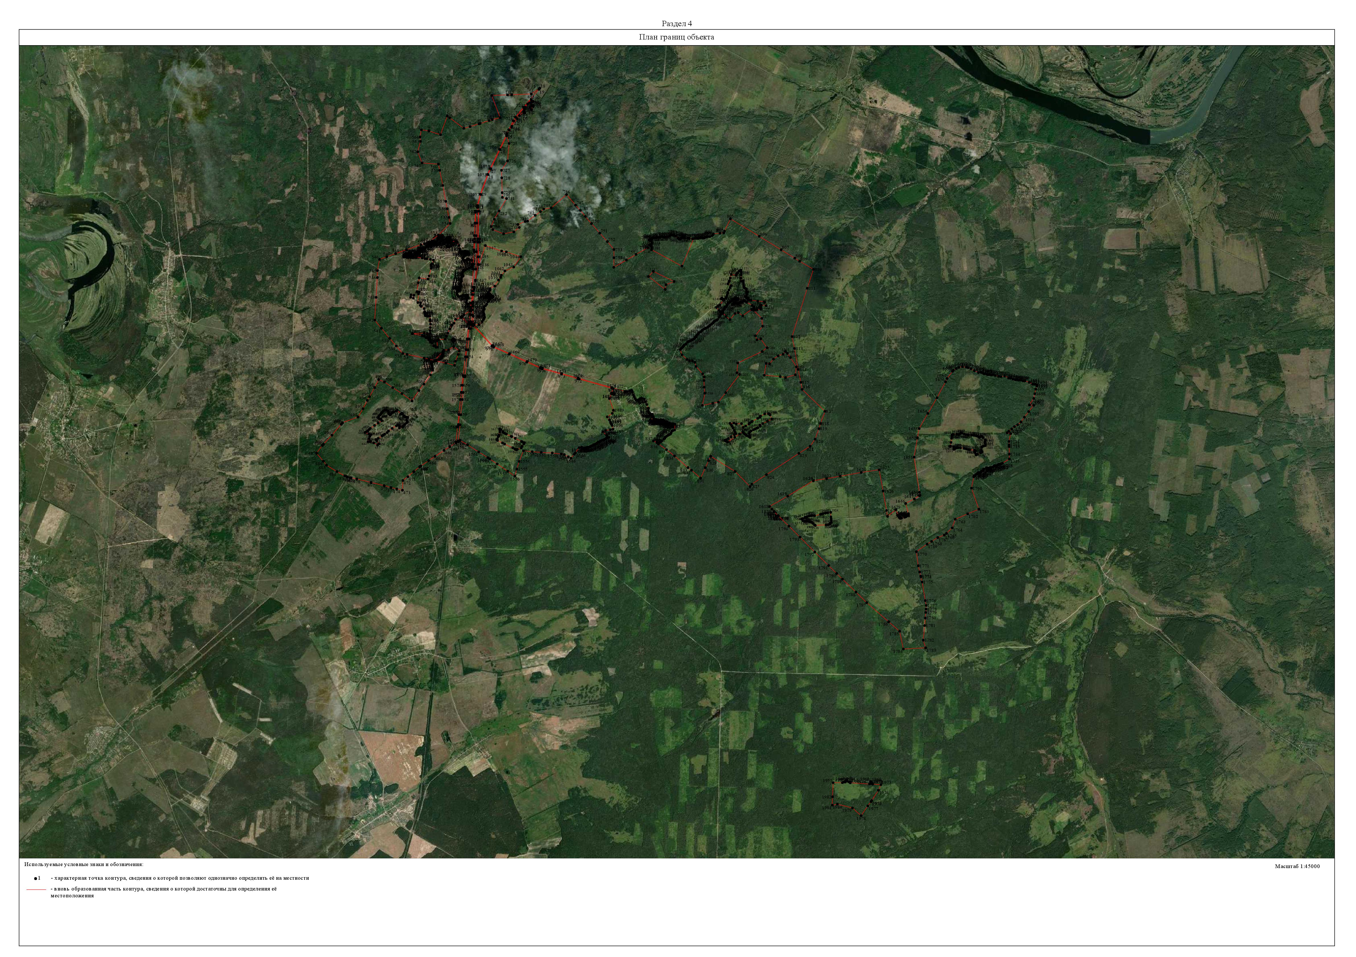

ОПИСАНИЕ МЕСТОПОЛОЖЕНИЯ ГРАНИЦ

4.4 Производственная зона сельскохозяйственных предприятий (населённый пункт д.Сиверка)

(наименование объекта местоположение границ, которого описано (далее - объект)

Раздел 1

Сведения об объекте
№ п/п | Характеристики объекта | Описание характеристик
1 | 2 | 3
1 | Местоположение объекта | Российская Федерация, Рязанская область, р-н Касимовский, с/п Шостьинское
2 | Площадь объекта ± величина погрешности определения площади (P ± Дельта P) | 165907кв.м. ± 228кв.м.
3 | Иные характеристики объекта | Номер зоны:

Раздел 2

Сведения о местоположении границ объекта
1. Система координат МСК-62
2. Сведения о характерных точках границ объекта
Обозначе ние характер ных точек границ | Координаты, м |  | Метод определения координат характерной точки | Средняя квадратичес кая погрешност ь положения характерной точки (Мt), м | Описание обозначения точки на местности (при наличии)
Обозначе ние характер ных точек границ | X | Y | Метод определения координат характерной точки |  | Описание обозначения точки на местности (при наличии)
1 | 2 | 3 | 4 | 5 | 6
ЗУ1(1)
1 | 451654,84 | 2243165,48 | Картометрический метод | 2,50 | -
2 | 451667,86 | 2243201,55 | Картометрический метод | 2,50 | -
3 | 451623,37 | 2243222,59 | Картометрический метод | 2,50 | -
4 | 451627,76 | 2243239,75 | Картометрический метод | 2,50 | -
5 | 451635,83 | 2243238,84 | Картометрический метод | 2,50 | -
6 | 451636,19 | 2243265,81 | Картометрический метод | 2,50 | -
7 | 451586,53 | 2243271,89 | Картометрический метод | 2,50 | -
8 | 451584,43 | 2243299,14 | Картометрический метод | 2,50 | -
9 | 451605,95 | 2243391,39 | Картометрический метод | 2,50 | -
10 | 451635,97 | 2243512,16 | Картометрический метод | 2,50 | -
11 | 451559,11 | 2243552,14 | Картометрический метод | 2,50 | -
12 | 451554,91 | 2243527,96 | Картометрический метод | 2,50 | -
13 | 451539,22 | 2243437,65 | Картометрический метод | 2,50 | -
14 | 451544,47 | 2243364,52 | Картометрический метод | 2,50 | -
15 | 451522,66 | 2243370,13 | Картометрический метод | 2,50 | -
16 | 451414,77 | 2243432,28 | Картометрический метод | 2,50 | -
17 | 451405,65 | 2243349,11 | Картометрический метод | 2,50 | -
18 | 451365,98 | 2243252,32 | Картометрический метод | 2,50 | -
19 | 451351,43 | 2243114,66 | Картометрический метод | 2,50 | -
20 | 451366,52 | 2243062,15 | Картометрический метод | 2,50 | -
21 | 451477,68 | 2243044,04 | Картометрический метод | 2,50 | -
22 | 451529,86 | 2243206,38 | Картометрический метод | 2,50 | -
23 | 451550,38 | 2243190,19 | Картометрический метод | 2,50 | -
1 | 451654,84 | 2243165,48 | Картометрический метод | 2,50 | -
ЗУ1(2)
24 | 451604,42 | 2244033,94 | Картометрический метод | 2,50 | -
25 | 451640,32 | 2244137,48 | Картометрический метод | 2,50 | -
26 | 451672,2 | 2244211,13 | Картометрический метод | 2,50 | -
27 | 451708,59 | 2244256,96 | Картометрический метод | 2,50 | -
28 | 451734,49 | 2244280,04 | Картометрический метод | 2,50 | -
29 | 451723,34 | 2244293,38 | Картометрический метод | 2,50 | -
30 | 451756,78 | 2244327,56 | Картометрический метод | 2,50 | -
31 | 451743,69 | 2244341,38 | Картометрический метод | 2,50 | -
32 | 451757,75 | 2244375,81 | Картометрический метод | 2,50 | -
33 | 451758,33 | 2244400,83 | Картометрический метод | 2,50 | -
34 | 451758,72 | 2244407,91 | Картометрический метод | 2,50 | -
35 | 451745,67 | 2244432,49 | Картометрический метод | 2,50 | -
36 | 451724,77 | 2244444,57 | Картометрический метод | 2,50 | -

Сведения о местоположении границ объекта
37 | 451708,9 | 2244444,57 | Картометрический метод | 2,50 | -
38 | 451687,26 | 2244434,24 | Картометрический метод | 2,50 | -
39 | 451624,24 | 2244432,75 | Картометрический метод | 2,50 | -
40 | 451589,72 | 2244441,3 | Картометрический метод | 2,50 | -
41 | 451584,44 | 2244445,28 | Картометрический метод | 2,50 | -
42 | 451558,14 | 2244461,81 | Картометрический метод | 2,50 | -
43 | 451521,15 | 2244485,06 | Картометрический метод | 2,50 | -
44 | 451490,39 | 2244487,41 | Картометрический метод | 2,50 | -
45 | 451448,15 | 2244461,13 | Картометрический метод | 2,50 | -
46 | 451411,83 | 2244424,01 | Картометрический метод | 2,50 | -
47 | 451566,76 | 2244117,82 | Картометрический метод | 2,50 | -
48 | 451594,97 | 2244066,23 | Картометрический метод | 2,50 | -
24 | 451604,42 | 2244033,94 | Картометрический метод | 2,50 | -
ЗУ1(3)
49 | 451305,52 | 2244153,59 | Картометрический метод | 2,50 | -
50 | 451368,63 | 2244229,52 | Картометрический метод | 2,50 | -
51 | 451300,06 | 2244286,51 | Картометрический метод | 2,50 | -
52 | 451246 | 2244221,47 | Картометрический метод | 2,50 | -
49 | 451305,52 | 2244153,59 | Картометрический метод | 2,50 | -
3. Сведения о характерных точках части (частей) границы объекта
Обозначе ние характер ных точек части границы | Координаты, м |  | Метод определения координат характерной точки | Средняя квадратичес кая погрешност ь положения характерной точки (Мt), м | Описание обозначения точки на местности (при наличии)
Обозначе ние характер ных точек части границы | X | Y | Метод определения координат характерной точки |  | Описание обозначения точки на местности (при наличии)
1 | 2 | 3 | 4 | 5 | 6
Часть № -
- | - | - | - | - | -

Раздел 4
План границ объекта

1 2
543 6 9 10
78

2289
27
26
25
24
48

3301

323334

35
36
37
38

39
4401
42

21

20 19
2232

18
1145 13

17 16
12 11
47
43
44
45
50 46

49 51

52

Используемые условные знаки и обозначения:
Масштаб 1:10000

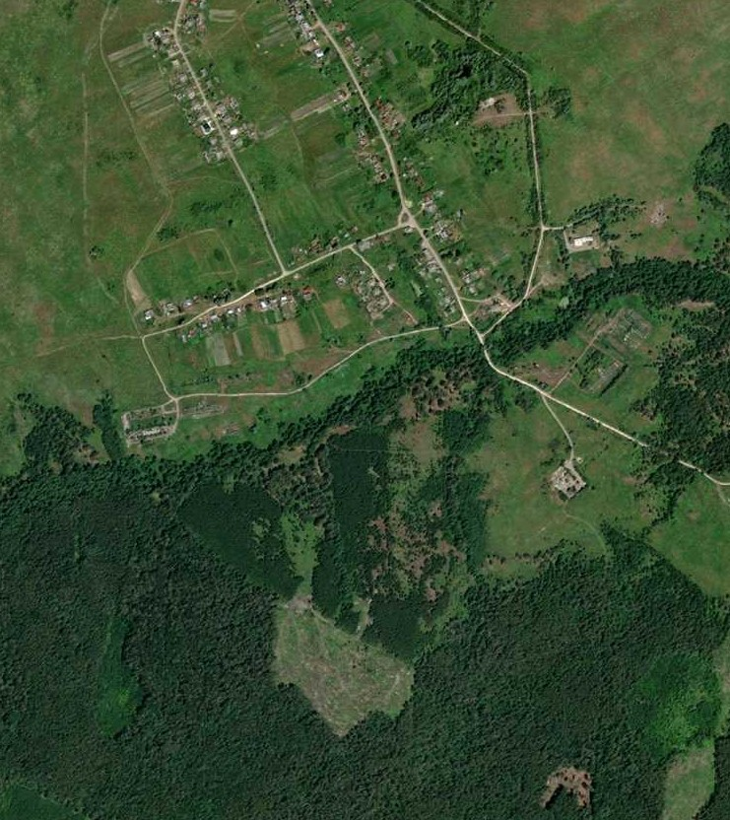
1 - характерная точка контура, сведения о которой позволяют однозначно определить её на местности
- вновь образованная часть контура, сведения о которой достаточны для определения её местоположения

ОПИСАНИЕ МЕСТОПОЛОЖЕНИЯ ГРАНИЦ

4.4 Производственная зона сельскохозяйственных предприятий вне границ населённых пунктов

(наименование объекта местоположение границ, которого описано (далее - объект)

Раздел 1

Сведения об объекте
№ п/п | Характеристики объекта | Описание характеристик
1 | 2 | 3
1 | Местоположение объекта | Российская Федерация, Рязанская область, р-н Касимовский, с/п Шостьинское
2 | Площадь объекта ± величина погрешности определения площади (P ± Дельта P) | 1305768кв.м. ± 526кв.м.
3 | Иные характеристики объекта | Номер зоны:

Раздел 2

Сведения о местоположении границ объекта
1. Система координат МСК-62
2. Сведения о характерных точках границ объекта
Обозначе ние характер ных точек границ | Координаты, м |  | Метод определения координат характерной точки | Средняя квадратичес кая погрешност ь положения характерной точки (Мt), м | Описание обозначения точки на местности (при наличии)
Обозначе ние характер ных точек границ | X | Y | Метод определения координат характерной точки |  | Описание обозначения точки на местности (при наличии)
1 | 2 | 3 | 4 | 5 | 6
ЗУ1(1)
1 | 455775,74 | 2237780,51 | Картометрический метод | 2,50 | -
2 | 455745,82 | 2238024,5 | Картометрический метод | 2,50 | -
3 | 455574,76 | 2237993,11 | Картометрический метод | 2,50 | -
4 | 455509,81 | 2237980,59 | Картометрический метод | 2,50 | -
5 | 455519,86 | 2237911,53 | Картометрический метод | 2,50 | -
6 | 455378,43 | 2237884,22 | Картометрический метод | 2,50 | -
7 | 455369,98 | 2237882,59 | Картометрический метод | 2,50 | -
8 | 455384,2 | 2237778,23 | Картометрический метод | 2,50 | -
9 | 455393,05 | 2237717,02 | Картометрический метод | 2,50 | -
10 | 455642,78 | 2237755,31 | Картометрический метод | 2,50 | -
1 | 455775,74 | 2237780,51 | Картометрический метод | 2,50 | -
ЗУ1(2)
11 | 456679,58 | 2239627,05 | Картометрический метод | 2,50 | -
12 | 456528,95 | 2240079 | Картометрический метод | 2,50 | -
13 | 456504,99 | 2240212,52 | Картометрический метод | 2,50 | -
14 | 456368,06 | 2240613,11 | Картометрический метод | 2,50 | -
15 | 456080,5 | 2240418,01 | Картометрический метод | 2,50 | -
16 | 455970,96 | 2240171,52 | Картометрический метод | 2,50 | -
17 | 455853,15 | 2240072,66 | Картометрический метод | 2,50 | -
18 | 455793,58 | 2240052,88 | Картометрический метод | 2,50 | -
19 | 455718,79 | 2239992,8 | Картометрический метод | 2,50 | -
20 | 455548,32 | 2239887,28 | Картометрический метод | 2,50 | -
21 | 455478,64 | 2239757,38 | Картометрический метод | 2,50 | -
22 | 455458,29 | 2239761,6 | Картометрический метод | 2,50 | -
23 | 455446,3 | 2239761,3 | Картометрический метод | 2,50 | -
24 | 455436,28 | 2239754,85 | Картометрический метод | 2,50 | -
25 | 455426,01 | 2239745,96 | Картометрический метод | 2,50 | -
26 | 455375,52 | 2239717,12 | Картометрический метод | 2,50 | -
27 | 455361,47 | 2239704,63 | Картометрический метод | 2,50 | -
28 | 455352,07 | 2239696,27 | Картометрический метод | 2,50 | -
29 | 455335,57 | 2239690,96 | Картометрический метод | 2,50 | -
30 | 455319,53 | 2239695,52 | Картометрический метод | 2,50 | -
31 | 455314,45 | 2239696,97 | Картометрический метод | 2,50 | -
32 | 455312,79 | 2239712,67 | Картометрический метод | 2,50 | -
33 | 455325,91 | 2239732,55 | Картометрический метод | 2,50 | -
34 | 455335,24 | 2239746,73 | Картометрический метод | 2,50 | -
35 | 455314,61 | 2239754,07 | Картометрический метод | 2,50 | -
36 | 455287,81 | 2239727,98 | Картометрический метод | 2,50 | -

Сведения о местоположении границ объекта
37 | 455253,3 | 2239698,75 | Картометрический метод | 2,50 | -
38 | 455227,13 | 2239700,04 | Картометрический метод | 2,50 | -
39 | 455214,41 | 2239703,36 | Картометрический метод | 2,50 | -
40 | 455197,09 | 2239718,67 | Картометрический метод | 2,50 | -
41 | 455200,78 | 2239737,11 | Картометрический метод | 2,50 | -
42 | 455214,23 | 2239744,49 | Картометрический метод | 2,50 | -
43 | 455236,16 | 2239771,78 | Картометрический метод | 2,50 | -
44 | 455264,91 | 2239788,01 | Картометрический метод | 2,50 | -
45 | 455275,1 | 2239811,4 | Картометрический метод | 2,50 | -
46 | 455262,72 | 2239829,9 | Картометрический метод | 2,50 | -
47 | 455246,46 | 2239844,69 | Картометрический метод | 2,50 | -
48 | 455237,77 | 2239836,55 | Картометрический метод | 2,50 | -
49 | 455231,86 | 2239796,61 | Картометрический метод | 2,50 | -
50 | 455228,43 | 2239789,36 | Картометрический метод | 2,50 | -
51 | 455203,53 | 2239769,09 | Картометрический метод | 2,50 | -
52 | 455184,84 | 2239756,49 | Картометрический метод | 2,50 | -
53 | 455161,36 | 2239737,82 | Картометрический метод | 2,50 | -
54 | 455150,83 | 2239731,04 | Картометрический метод | 2,50 | -
55 | 455131,21 | 2239721,29 | Картометрический метод | 2,50 | -
56 | 455108,53 | 2239693,85 | Картометрический метод | 2,50 | -
57 | 455041,93 | 2239661,28 | Картометрический метод | 2,50 | -
58 | 455004,34 | 2239629,39 | Картометрический метод | 2,50 | -
59 | 454976,1 | 2239592,73 | Картометрический метод | 2,50 | -
60 | 454954,21 | 2239585,24 | Картометрический метод | 2,50 | -
61 | 454935,32 | 2239584,52 | Картометрический метод | 2,50 | -
62 | 454914,07 | 2239590,36 | Картометрический метод | 2,50 | -
63 | 454904,91 | 2239595,79 | Картометрический метод | 2,50 | -
64 | 454888,02 | 2239572,99 | Картометрический метод | 2,50 | -
65 | 454864,1 | 2239567,06 | Картометрический метод | 2,50 | -
66 | 454834,14 | 2239565,56 | Картометрический метод | 2,50 | -
67 | 454817,39 | 2239567,29 | Картометрический метод | 2,50 | -
68 | 454793,8 | 2239573,41 | Картометрический метод | 2,50 | -
69 | 454773,89 | 2239581,05 | Картометрический метод | 2,50 | -
70 | 454756,93 | 2239589,82 | Картометрический метод | 2,50 | -
71 | 454736,11 | 2239593,23 | Картометрический метод | 2,50 | -
72 | 454679,87 | 2239603,75 | Картометрический метод | 2,50 | -
73 | 454645,18 | 2239589,94 | Картометрический метод | 2,50 | -
74 | 454611,67 | 2239570,1 | Картометрический метод | 2,50 | -
75 | 454558,18 | 2239536,78 | Картометрический метод | 2,50 | -
76 | 454471,03 | 2239446,6 | Картометрический метод | 2,50 | -
77 | 454476,36 | 2239306,05 | Картометрический метод | 2,50 | -
78 | 454703,06 | 2239304,66 | Картометрический метод | 2,50 | -
79 | 454982,28 | 2239291,62 | Картометрический метод | 2,50 | -
80 | 455105 | 2239293,9 | Картометрический метод | 2,50 | -
81 | 455467,95 | 2239330,98 | Картометрический метод | 2,50 | -
82 | 455517,31 | 2239341,07 | Картометрический метод | 2,50 | -
83 | 455712,27 | 2239367,27 | Картометрический метод | 2,50 | -
84 | 456149,08 | 2239445,44 | Картометрический метод | 2,50 | -
11 | 456679,58 | 2239627,05 | Картометрический метод | 2,50 | -
ЗУ1(3)
85 | 451947,75 | 2244232,26 | Картометрический метод | 2,50 | -

Сведения о местоположении границ объекта
86 | 451966,49 | 2244288,99 | Картометрический метод | 2,50 | -
87 | 451899,66 | 2244316,16 | Картометрический метод | 2,50 | -
88 | 451852,48 | 2244324,18 | Картометрический метод | 2,50 | -
89 | 451817,75 | 2244229,19 | Картометрический метод | 2,50 | -
90 | 451839,07 | 2244213,74 | Картометрический метод | 2,50 | -
91 | 451890,99 | 2244202,4 | Картометрический метод | 2,50 | -
92 | 451923,44 | 2244203,21 | Картометрический метод | 2,50 | -
85 | 451947,75 | 2244232,26 | Картометрический метод | 2,50 | -
3. Сведения о характерных точках части (частей) границы объекта
Обозначе ние характер ных точек части границы | Координаты, м |  | Метод определения координат характерной точки | Средняя квадратичес кая погрешност ь положения характерной точки (Мt), м | Описание обозначения точки на местности (при наличии)
Обозначе ние характер ных точек части границы | X | Y | Метод определения координат характерной точки |  | Описание обозначения точки на местности (при наличии)
1 | 2 | 3 | 4 | 5 | 6
Часть № -
- | - | - | - | - | -

Раздел 4
План границ объекта

11

12 13

14

84

15

16

1
2
83
10
3
5 4 82
81

9 6
8
7
17
18

19

20

22132
2254
332329827364
31

30 35
3464 45 46

3743
4310298
47
4590 48
51

52
5543
80
55
56
57
79 58
6509
612

78

77 76
63
654
667
689
70
71
72
73
74
75

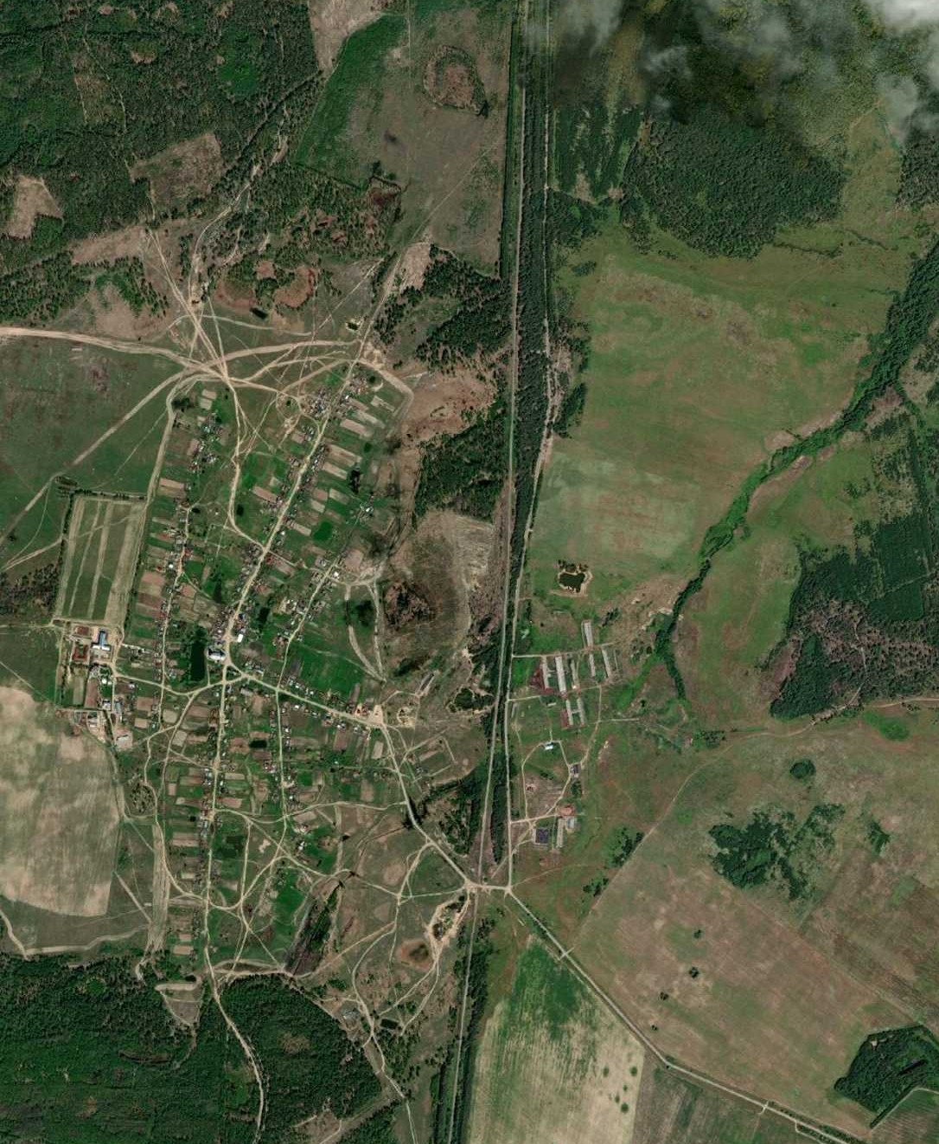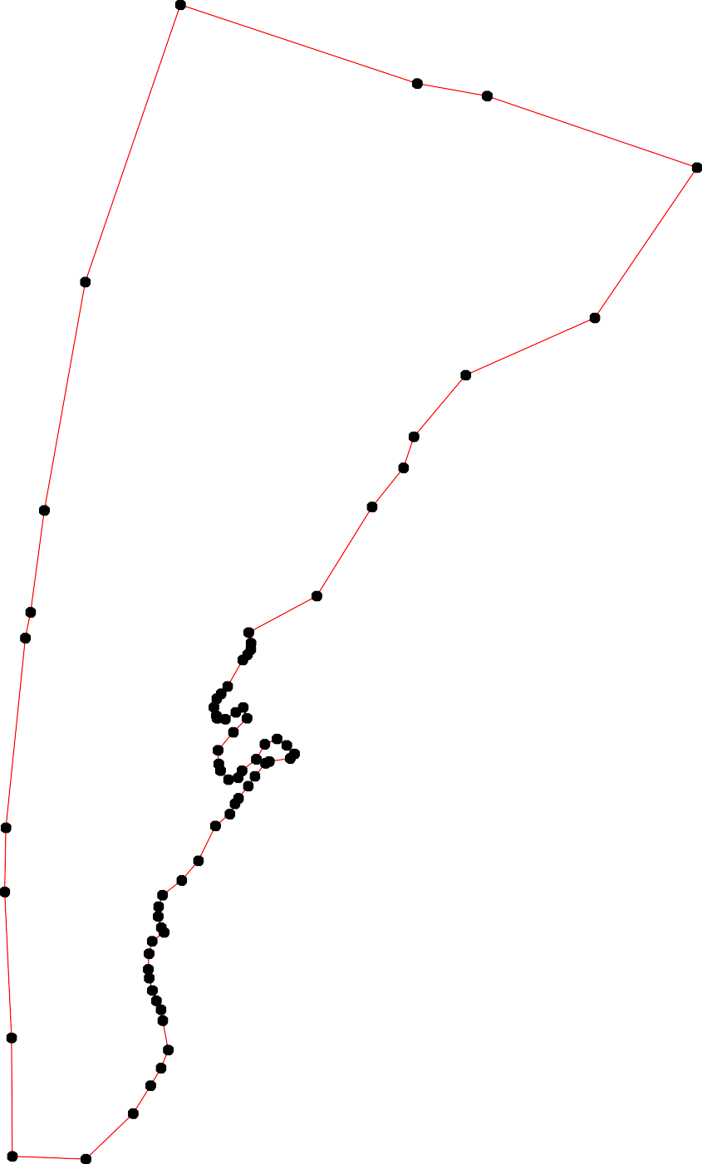

Используемые условные знаки и обозначения: Масштаб 1:12000

1 - характерная точка контура, сведения о которой позволяют однозначно определить её на местности
- вновь образованная часть контура, сведения о которой достаточны для определения её местоположения

Раздел 4
План границ объекта

86
85
92

91 87

88
90
89

Используемые условные знаки и обозначения:
Масштаб 1:5000

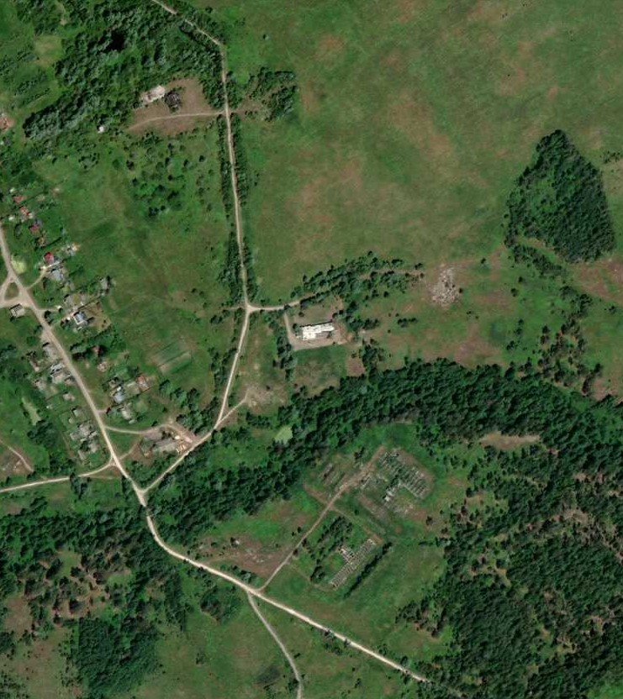
1 - характерная точка контура, сведения о которой позволяют однозначно определить её на местности
- вновь образованная часть контура, сведения о которой достаточны для определения её местоположения

ОПИСАНИЕ МЕСТОПОЛОЖЕНИЯ ГРАНИЦ

5.4 Лесопарковая зона (населённый пункт д.Сиверка)

(наименование объекта местоположение границ, которого описано (далее - объект)

Раздел 1

Сведения об объекте
№ п/п | Характеристики объекта | Описание характеристик
1 | 2 | 3
1 | Местоположение объекта | Российская Федерация, Рязанская область, р-н Касимовский, с/п Шостьинское
2 | Площадь объекта ± величина погрешности определения площади (P ± Дельта P) | 271754кв.м. ± 182кв.м.
3 | Иные характеристики объекта | Номер зоны:

Раздел 2

Сведения о местоположении границ объекта
1. Система координат МСК-62
2. Сведения о характерных точках границ объекта
Обозначе ние характер ных точек границ | Координаты, м |  | Метод определения координат характерной точки | Средняя квадратичес кая погрешност ь положения характерной точки (Мt), м | Описание обозначения точки на местности (при наличии)
Обозначе ние характер ных точек границ | X | Y | Метод определения координат характерной точки |  | Описание обозначения точки на местности (при наличии)
1 | 2 | 3 | 4 | 5 | 6
1 | 451217,5 | 2243197,67 | Картометрический метод | 2,50 | -
2 | 451266,45 | 2243240,98 | Картометрический метод | 2,50 | -
3 | 451297,8 | 2243283,94 | Картометрический метод | 2,50 | -
4 | 451328,1 | 2243341,63 | Картометрический метод | 2,50 | -
5 | 451343,55 | 2243402,88 | Картометрический метод | 2,50 | -
6 | 451335,84 | 2243435,62 | Картометрический метод | 2,50 | -
7 | 451273,64 | 2243487,56 | Картометрический метод | 2,50 | -
8 | 451261,07 | 2243519,02 | Картометрический метод | 2,50 | -
9 | 451195,61 | 2243589,36 | Картометрический метод | 2,50 | -
10 | 451150,24 | 2243605,98 | Картометрический метод | 2,50 | -
11 | 451092,84 | 2243624,98 | Картометрический метод | 2,50 | -
12 | 451016,65 | 2243650,22 | Картометрический метод | 2,50 | -
13 | 451018,59 | 2243659,39 | Картометрический метод | 2,50 | -
14 | 451134,66 | 2243642,96 | Картометрический метод | 2,50 | -
15 | 451237,64 | 2243619,05 | Картометрический метод | 2,50 | -
16 | 451391,38 | 2243601,39 | Картометрический метод | 2,50 | -
17 | 451420,35 | 2243604,31 | Картометрический метод | 2,50 | -
18 | 451445,8 | 2243628,34 | Картометрический метод | 2,50 | -
19 | 451463,99 | 2243692,41 | Картометрический метод | 2,50 | -
20 | 451458,57 | 2243724,67 | Картометрический метод | 2,50 | -
21 | 451467,63 | 2243751,16 | Картометрический метод | 2,50 | -
22 | 451490,63 | 2243768,31 | Картометрический метод | 2,50 | -
23 | 451532,9 | 2243792,54 | Картометрический метод | 2,50 | -
24 | 451544,46 | 2243821,11 | Картометрический метод | 2,50 | -
25 | 451533,98 | 2243833,04 | Картометрический метод | 2,50 | -
26 | 451502,72 | 2243838,55 | Картометрический метод | 2,50 | -
27 | 451500,11 | 2243836,16 | Картометрический метод | 2,50 | -
28 | 451475,63 | 2243823,1 | Картометрический метод | 2,50 | -
29 | 451468,07 | 2243825,35 | Картометрический метод | 2,50 | -
30 | 451484,27 | 2243879,77 | Картометрический метод | 2,50 | -
31 | 451490,49 | 2243951,86 | Картометрический метод | 2,50 | -
32 | 451449,83 | 2243960,46 | Картометрический метод | 2,50 | -
33 | 451388,03 | 2243913,95 | Картометрический метод | 2,50 | -
34 | 451333,58 | 2243913,45 | Картометрический метод | 2,50 | -
35 | 451240,98 | 2243912,61 | Картометрический метод | 2,50 | -
36 | 451166,37 | 2243925,9 | Картометрический метод | 2,50 | -
37 | 451110,62 | 2243952,1 | Картометрический метод | 2,50 | -
38 | 451044,07 | 2243965,19 | Картометрический метод | 2,50 | -
39 | 450989,52 | 2243967,22 | Картометрический метод | 2,50 | -

Сведения о местоположении границ объекта
40 | 450858,94 | 2243773,73 | Картометрический метод | 2,50 | -
41 | 451076,73 | 2243358,23 | Картометрический метод | 2,50 | -
42 | 451209,03 | 2243207,33 | Картометрический метод | 2,50 | -
1 | 451217,5 | 2243197,67 | Картометрический метод | 2,50 | -
3. Сведения о характерных точках части (частей) границы объекта
Обозначе ние характер ных точек части границы | Координаты, м |  | Метод определения координат характерной точки | Средняя квадратичес кая погрешност ь положения характерной точки (Мt), м | Описание обозначения точки на местности (при наличии)
Обозначе ние характер ных точек части границы | X | Y | Метод определения координат характерной точки |  | Описание обозначения точки на местности (при наличии)
1 | 2 | 3 | 4 | 5 | 6
Часть № -
- | - | - | - | - | -

Раздел 4
План границ объекта

18
17
16
4 5 6
3
2 7 8

22
19 2021
23 24 25
26 30 31
827
29
32

33

34

15 35
1
9
42
36
10
14
37
11
41
38
1312

39

40

Используемые условные знаки и обозначения:

Масштаб 1:7000

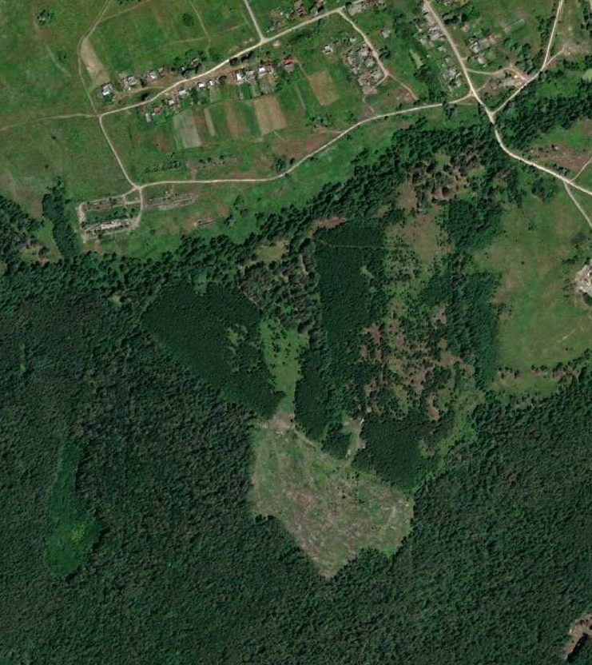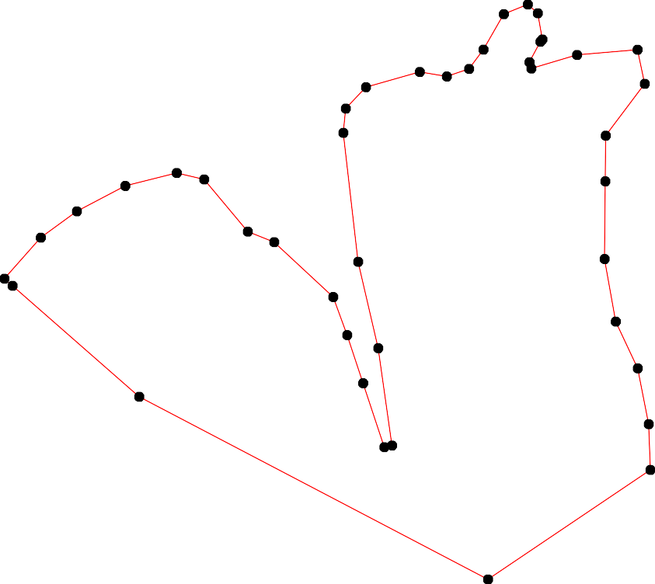
1 - характерная точка контура, сведения о которой позволяют однозначно определить её на местности
- вновь образованная часть контура, сведения о которой достаточны для определения её местоположения

ОПИСАНИЕ МЕСТОПОЛОЖЕНИЯ ГРАНИЦ

5.6 Зона озелененных территорий специального назначения (населённый пункт д.Волчкарь)

(наименование объекта местоположение границ, которого описано (далее - объект)

Раздел 1

Сведения об объекте
№ п/п | Характеристики объекта | Описание характеристик
1 | 2 | 3
1 | Местоположение объекта | Российская Федерация, Рязанская область, р-н Касимовский, с/п Шостьинское
2 | Площадь объекта ± величина погрешности определения площади (P ± Дельта P) | 81369кв.м. ± 100кв.м.
3 | Иные характеристики объекта | Номер зоны:

Раздел 2

Сведения о местоположении границ объекта
1. Система координат МСК-62
2. Сведения о характерных точках границ объекта
Обозначе ние характер ных точек границ | Координаты, м |  | Метод определения координат характерной точки | Средняя квадратичес кая погрешност ь положения характерной точки (Мt), м | Описание обозначения точки на местности (при наличии)
Обозначе ние характер ных точек границ | X | Y | Метод определения координат характерной точки |  | Описание обозначения точки на местности (при наличии)
1 | 2 | 3 | 4 | 5 | 6
1 | 451327,4 | 2252641,48 | Картометрический метод | 2,50 | -
2 | 451321,05 | 2252697,17 | Картометрический метод | 2,50 | -
3 | 451306,33 | 2252723,45 | Картометрический метод | 2,50 | -
4 | 451289,72 | 2252742,48 | Картометрический метод | 2,50 | -
5 | 451286,59 | 2252747,91 | Картометрический метод | 2,50 | -
6 | 451258,74 | 2252761,8 | Картометрический метод | 2,50 | -
7 | 451249,51 | 2252780,42 | Картометрический метод | 2,50 | -
8 | 451245,68 | 2252810,81 | Картометрический метод | 2,50 | -
9 | 451236,35 | 2252934,78 | Картометрический метод | 2,50 | -
10 | 451294,28 | 2252937,83 | Картометрический метод | 2,50 | -
11 | 451337,06 | 2253005,17 | Картометрический метод | 2,50 | -
12 | 451323,88 | 2252999,78 | Картометрический метод | 2,50 | -
13 | 451305,04 | 2252998,17 | Картометрический метод | 2,50 | -
14 | 451271,41 | 2252981,2 | Картометрический метод | 2,50 | -
15 | 451267,33 | 2252981,51 | Картометрический метод | 2,50 | -
16 | 451262,97 | 2252991,38 | Картометрический метод | 2,50 | -
17 | 451259,42 | 2253052,15 | Картометрический метод | 2,50 | -
18 | 451247,93 | 2253184,12 | Картометрический метод | 2,50 | -
19 | 451234,03 | 2253194,98 | Картометрический метод | 2,50 | -
20 | 451214,75 | 2253221,68 | Картометрический метод | 2,50 | -
21 | 451179,88 | 2253268,04 | Картометрический метод | 2,50 | -
22 | 451152,25 | 2253283,69 | Картометрический метод | 2,50 | -
23 | 451114,02 | 2253299,56 | Картометрический метод | 2,50 | -
24 | 451072,44 | 2253311,27 | Картометрический метод | 2,50 | -
25 | 451044,96 | 2253316,81 | Картометрический метод | 2,50 | -
26 | 451012,38 | 2253338,05 | Картометрический метод | 2,50 | -
27 | 450964,45 | 2253377,99 | Картометрический метод | 2,50 | -
28 | 450960,43 | 2253385,08 | Картометрический метод | 2,50 | -
29 | 450973,18 | 2253416,93 | Картометрический метод | 2,50 | -
30 | 450967,79 | 2253434,54 | Картометрический метод | 2,50 | -
31 | 450952,68 | 2253430,99 | Картометрический метод | 2,50 | -
32 | 450930,64 | 2253429,82 | Картометрический метод | 2,50 | -
33 | 450917,58 | 2253432,37 | Картометрический метод | 2,50 | -
34 | 450892,7 | 2253447,45 | Картометрический метод | 2,50 | -
35 | 450850,86 | 2253362,54 | Картометрический метод | 2,50 | -
36 | 450881,35 | 2253367,35 | Картометрический метод | 2,50 | -
37 | 450893,32 | 2253365,47 | Картометрический метод | 2,50 | -
38 | 450904,35 | 2253349,56 | Картометрический метод | 2,50 | -
39 | 450907,7 | 2253331,49 | Картометрический метод | 2,50 | -

Сведения о местоположении границ объекта
40 | 450941,48 | 2253305,22 | Картометрический метод | 2,50 | -
41 | 450947,94 | 2253304,53 | Картометрический метод | 2,50 | -
42 | 450954,41 | 2253301,95 | Картометрический метод | 2,50 | -
43 | 450961,52 | 2253285,15 | Картометрический метод | 2,50 | -
44 | 450962,69 | 2253276,94 | Картометрический метод | 2,50 | -
45 | 450969,74 | 2253278,24 | Картометрический метод | 2,50 | -
46 | 450976,72 | 2253273,06 | Картометрический метод | 2,50 | -
47 | 450980,99 | 2253260,89 | Картометрический метод | 2,50 | -
48 | 450980,73 | 2253245,62 | Картометрический метод | 2,50 | -
49 | 450985,64 | 2253226,75 | Картометрический метод | 2,50 | -
50 | 450988,99 | 2253217,85 | Картометрический метод | 2,50 | -
51 | 451000,71 | 2253215,79 | Картометрический метод | 2,50 | -
52 | 451014,24 | 2253217,33 | Картометрический метод | 2,50 | -
53 | 451017,2 | 2253220,56 | Картометрический метод | 2,50 | -
54 | 451015,43 | 2253229,71 | Картометрический метод | 2,50 | -
55 | 451007,03 | 2253240,55 | Картометрический метод | 2,50 | -
56 | 450999,42 | 2253250,35 | Картометрический метод | 2,50 | -
57 | 451001,36 | 2253255,89 | Картометрический метод | 2,50 | -
58 | 451011,33 | 2253262,72 | Картометрический метод | 2,50 | -
59 | 451020,57 | 2253260,15 | Картометрический метод | 2,50 | -
60 | 451044,58 | 2253237,81 | Картометрический метод | 2,50 | -
61 | 451057,09 | 2253226,44 | Картометрический метод | 2,50 | -
62 | 451071,38 | 2253218,01 | Картометрический метод | 2,50 | -
63 | 451083,15 | 2253212,32 | Картометрический метод | 2,50 | -
64 | 451099,38 | 2253199,18 | Картометрический метод | 2,50 | -
65 | 451105,7 | 2253198,08 | Картометрический метод | 2,50 | -
66 | 451126,9 | 2253194,42 | Картометрический метод | 2,50 | -
67 | 451141,82 | 2253186,3 | Картометрический метод | 2,50 | -
68 | 451171,34 | 2253183,96 | Картометрический метод | 2,50 | -
69 | 451191,73 | 2253155,16 | Картометрический метод | 2,50 | -
70 | 451192,3 | 2253116,01 | Картометрический метод | 2,50 | -
71 | 451199,06 | 2253110,25 | Картометрический метод | 2,50 | -
72 | 451201,35 | 2253100,13 | Картометрический метод | 2,50 | -
73 | 451193,66 | 2253083,62 | Картометрический метод | 2,50 | -
74 | 451197,51 | 2253064,36 | Картометрический метод | 2,50 | -
75 | 451214,28 | 2253037,94 | Картометрический метод | 2,50 | -
76 | 451207,68 | 2253021,43 | Картометрический метод | 2,50 | -
77 | 451190,91 | 2253012,07 | Картометрический метод | 2,50 | -
78 | 451179,26 | 2252980,37 | Картометрический метод | 2,50 | -
79 | 451171,37 | 2252980,82 | Картометрический метод | 2,50 | -
80 | 451177,62 | 2252962,64 | Картометрический метод | 2,50 | -
81 | 451179,29 | 2252931,65 | Картометрический метод | 2,50 | -
82 | 451184,97 | 2252860,8 | Картометрический метод | 2,50 | -
83 | 451189,3 | 2252786,8 | Картометрический метод | 2,50 | -
84 | 451176,44 | 2252744,49 | Картометрический метод | 2,50 | -
85 | 451170,69 | 2252713,03 | Картометрический метод | 2,50 | -
86 | 451170,5 | 2252695,4 | Картометрический метод | 2,50 | -
87 | 451170,16 | 2252662,9 | Картометрический метод | 2,50 | -
88 | 451171,59 | 2252633,14 | Картометрический метод | 2,50 | -
89 | 451181,36 | 2252619,74 | Картометрический метод | 2,50 | -
90 | 451297,21 | 2252638,08 | Картометрический метод | 2,50 | -

Сведения о местоположении границ объекта
1 | 451327,4 | 2252641,48 | Картометрический метод | 2,50 | -
3. Сведения о характерных точках части (частей) границы объекта
Обозначе ние характер ных точек части границы | Координаты, м |  | Метод определения координат характерной точки | Средняя квадратичес кая погрешност ь положения характерной точки (Мt), м | Описание обозначения точки на местности (при наличии)
Обозначе ние характер ных точек части границы | X | Y | Метод определения координат характерной точки |  | Описание обозначения точки на местности (при наличии)
1 | 2 | 3 | 4 | 5 | 6
Часть № -
- | - | - | - | - | -

Раздел 4
План границ объекта

1 2
3
90 45

67 8

11
12
10 13
11654
9

17 18
19
20

89 83
88 87 8685 84
82 81 80 789
7765
77
747377120
69 21
68 22
67
66
65 23
64
63 24
62
61 25
5256305455 26

51 5557986

50494844675
44443210

3938
376
35
2287 29 30
31
32
33
34

Используемые условные знаки и обозначения:
Масштаб 1:7000

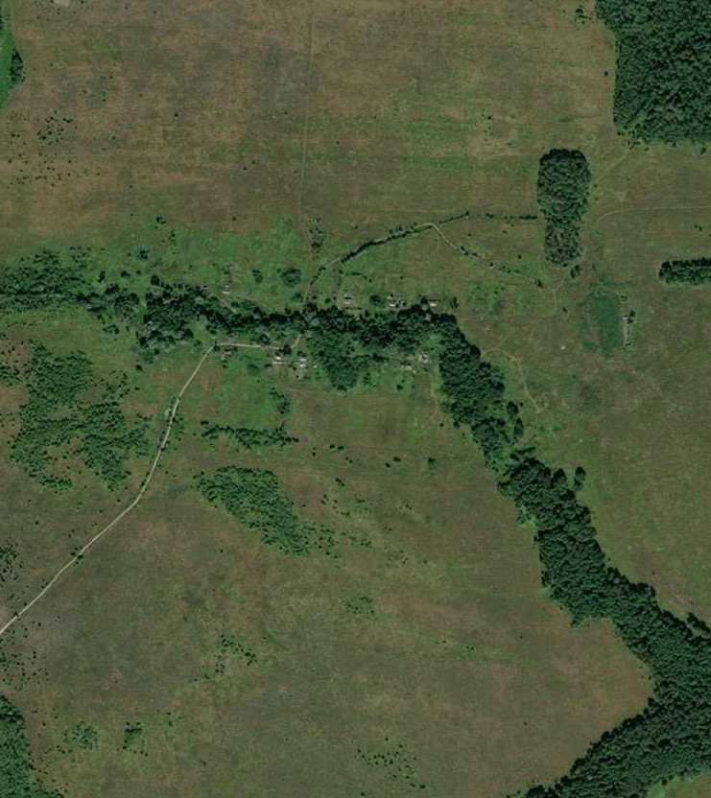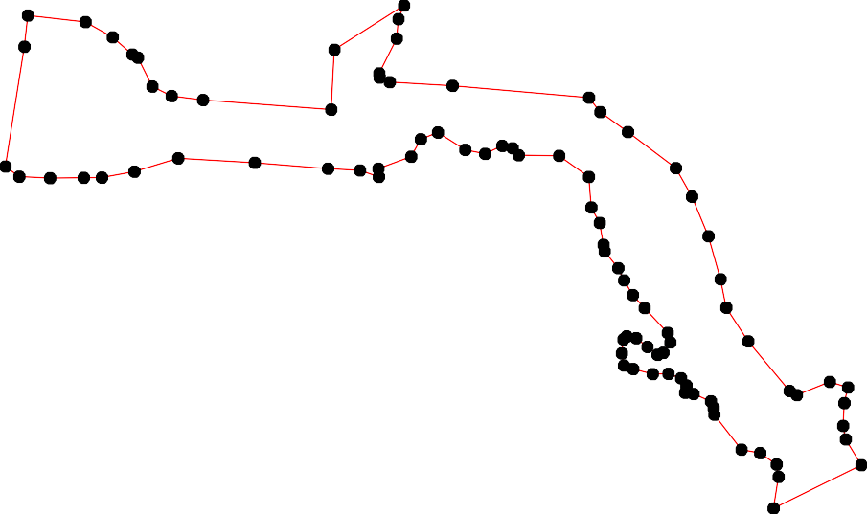
1 - характерная точка контура, сведения о которой позволяют однозначно определить её на местности
- вновь образованная часть контура, сведения о которой достаточны для определения её местоположения

ОПИСАНИЕ МЕСТОПОЛОЖЕНИЯ ГРАНИЦ

5.6 Зона озелененных территорий специального назначения (населённый пункт д.Дронино)

(наименование объекта местоположение границ, которого описано (далее - объект)

Раздел 1

Сведения об объекте
№ п/п | Характеристики объекта | Описание характеристик
1 | 2 | 3
1 | Местоположение объекта | Российская Федерация, Рязанская область, р-н Касимовский, с/п Шостьинское
2 | Площадь объекта ± величина погрешности определения площади (P ± Дельта P) | 174285кв.м. ± 146кв.м.
3 | Иные характеристики объекта | Номер зоны:

Раздел 2

Сведения о местоположении границ объекта
1. Система координат МСК-62
2. Сведения о характерных точках границ объекта
Обозначе ние характер ных точек границ | Координаты, м |  | Метод определения координат характерной точки | Средняя квадратичес кая погрешност ь положения характерной точки (Мt), м | Описание обозначения точки на местности (при наличии)
Обозначе ние характер ных точек границ | X | Y | Метод определения координат характерной точки |  | Описание обозначения точки на местности (при наличии)
1 | 2 | 3 | 4 | 5 | 6
1 | 455987,6 | 2246747,96 | Картометрический метод | 2,50 | -
2 | 455956,91 | 2246724,67 | Картометрический метод | 2,50 | -
3 | 455923,51 | 2246698,29 | Картометрический метод | 2,50 | -
4 | 455907,18 | 2246691,76 | Картометрический метод | 2,50 | -
5 | 455891,29 | 2246767,75 | Картометрический метод | 2,50 | -
6 | 455880,22 | 2246766,62 | Картометрический метод | 2,50 | -
7 | 455890,61 | 2246677,61 | Картометрический метод | 2,50 | -
8 | 455858,84 | 2246661,92 | Картометрический метод | 2,50 | -
9 | 455800,48 | 2246715,8 | Картометрический метод | 2,50 | -
10 | 455751,45 | 2246732,07 | Картометрический метод | 2,50 | -
11 | 455720,2 | 2246740,5 | Картометрический метод | 2,50 | -
12 | 455695,54 | 2246745 | Картометрический метод | 2,50 | -
13 | 455682,19 | 2246747,32 | Картометрический метод | 2,50 | -
14 | 455638,14 | 2246747,96 | Картометрический метод | 2,50 | -
15 | 455583,21 | 2246734,13 | Картометрический метод | 2,50 | -
16 | 455537,67 | 2246727,21 | Картометрический метод | 2,50 | -
17 | 455513,32 | 2246712,5 | Картометрический метод | 2,50 | -
18 | 455435,26 | 2246692,82 | Картометрический метод | 2,50 | -
19 | 455426,06 | 2246692,14 | Картометрический метод | 2,50 | -
20 | 455420,95 | 2246711,45 | Картометрический метод | 2,50 | -
21 | 455437,34 | 2246733,12 | Картометрический метод | 2,50 | -
22 | 455437,61 | 2246744,45 | Картометрический метод | 2,50 | -
23 | 455434,19 | 2246770,05 | Картометрический метод | 2,50 | -
24 | 455410,35 | 2246769,64 | Картометрический метод | 2,50 | -
25 | 455409,49 | 2246740,27 | Картометрический метод | 2,50 | -
26 | 455402,99 | 2246730,37 | Картометрический метод | 2,50 | -
27 | 455396,81 | 2246723,75 | Картометрический метод | 2,50 | -
28 | 455384,11 | 2246714,1 | Картометрический метод | 2,50 | -
29 | 455382,51 | 2246712,89 | Картометрический метод | 2,50 | -
30 | 455354,95 | 2246713,48 | Картометрический метод | 2,50 | -
31 | 455330,06 | 2246717,17 | Картометрический метод | 2,50 | -
32 | 455293,38 | 2246722,61 | Картометрический метод | 2,50 | -
33 | 455281,1 | 2246737,17 | Картометрический метод | 2,50 | -
34 | 455283,87 | 2246757,83 | Картометрический метод | 2,50 | -
35 | 455295,16 | 2246778,49 | Картометрический метод | 2,50 | -
36 | 455303,78 | 2246794,27 | Картометрический метод | 2,50 | -
37 | 455321,99 | 2246804,69 | Картометрический метод | 2,50 | -
38 | 455342,65 | 2246809,59 | Картометрический метод | 2,50 | -
39 | 455335,94 | 2246828,76 | Картометрический метод | 2,50 | -

Сведения о местоположении границ объекта
40 | 455347,59 | 2246849,06 | Картометрический метод | 2,50 | -
41 | 455362,67 | 2246857,29 | Картометрический метод | 2,50 | -
42 | 455369,66 | 2246908,15 | Картометрический метод | 2,50 | -
43 | 455366,36 | 2246912,44 | Картометрический метод | 2,50 | -
44 | 455380,53 | 2246947,19 | Картометрический метод | 2,50 | -
45 | 455317,42 | 2246925,31 | Картометрический метод | 2,50 | -
46 | 455258,17 | 2246908,58 | Картометрический метод | 2,50 | -
47 | 455223,39 | 2246908,58 | Картометрический метод | 2,50 | -
48 | 455218,24 | 2246920,16 | Картометрический метод | 2,50 | -
49 | 455220,81 | 2246947,19 | Картометрический метод | 2,50 | -
50 | 455216,95 | 2246963,92 | Картометрический метод | 2,50 | -
51 | 455207,93 | 2246963,92 | Картометрический метод | 2,50 | -
52 | 455201,49 | 2246951,05 | Картометрический метод | 2,50 | -
53 | 455180,88 | 2246952,34 | Картометрический метод | 2,50 | -
54 | 455168 | 2246966,49 | Картометрический метод | 2,50 | -
55 | 455157,7 | 2246992,23 | Картометрический метод | 2,50 | -
56 | 455152,55 | 2247042,43 | Картометрический метод | 2,50 | -
57 | 455131,24 | 2247227,4 | Картометрический метод | 2,50 | -
58 | 455113,21 | 2247408,87 | Картометрический метод | 2,50 | -
59 | 455093,89 | 2247420,45 | Картометрический метод | 2,50 | -
60 | 454999,86 | 2247462,92 | Картометрический метод | 2,50 | -
61 | 455012,74 | 2247327,79 | Картометрический метод | 2,50 | -
62 | 455010,16 | 2247309,77 | Картометрический метод | 2,50 | -
63 | 454995,99 | 2247303,33 | Картометрический метод | 2,50 | -
64 | 454967,66 | 2247303,33 | Картометрический метод | 2,50 | -
65 | 454936,74 | 2247305,91 | Картометрический метод | 2,50 | -
66 | 454912,27 | 2247311,06 | Картометрический метод | 2,50 | -
67 | 454902,02 | 2247309,46 | Картометрический метод | 2,50 | -
68 | 454887,93 | 2247209,22 | Картометрический метод | 2,50 | -
69 | 454879,98 | 2247158,96 | Картометрический метод | 2,50 | -
70 | 454872,77 | 2247122,15 | Картометрический метод | 2,50 | -
71 | 454885,64 | 2247108,91 | Картометрический метод | 2,50 | -
72 | 454920,42 | 2247120,5 | Картометрический метод | 2,50 | -
73 | 454964,21 | 2247126,93 | Картометрический метод | 2,50 | -
74 | 454977,09 | 2247121,78 | Картометрический метод | 2,50 | -
75 | 455009,29 | 2247072,88 | Картометрический метод | 2,50 | -
76 | 455100,08 | 2246917,11 | Картометрический метод | 2,50 | -
77 | 455126,22 | 2246874,83 | Картометрический метод | 2,50 | -
78 | 455140,38 | 2246856,82 | Картометрический метод | 2,50 | -
79 | 455141,67 | 2246849,09 | Картометрический метод | 2,50 | -
80 | 455147,29 | 2246830,44 | Картометрический метод | 2,50 | -
81 | 455158,08 | 2246805,45 | Картометрический метод | 2,50 | -
82 | 455176,57 | 2246795,05 | Картометрический метод | 2,50 | -
83 | 455200,28 | 2246773,75 | Картометрический метод | 2,50 | -
84 | 455209,38 | 2246757,77 | Картометрический метод | 2,50 | -
85 | 455208,67 | 2246740,12 | Картометрический метод | 2,50 | -
86 | 455205,42 | 2246728,1 | Картометрический метод | 2,50 | -
87 | 455197,4 | 2246719,96 | Картометрический метод | 2,50 | -
88 | 455198,26 | 2246679,77 | Картометрический метод | 2,50 | -
89 | 455204,7 | 2246666,9 | Картометрический метод | 2,50 | -
90 | 455213,72 | 2246647,59 | Картометрический метод | 2,50 | -

Сведения о местоположении границ объекта
91 | 455226,6 | 2246617,99 | Картометрический метод | 2,50 | -
92 | 455226,6 | 2246605,12 | Картометрический метод | 2,50 | -
93 | 455229,07 | 2246600,46 | Картометрический метод | 2,50 | -
94 | 455239,47 | 2246601,24 | Картометрический метод | 2,50 | -
95 | 455261,62 | 2246595,76 | Картометрический метод | 2,50 | -
96 | 455272,55 | 2246607,55 | Картометрический метод | 2,50 | -
97 | 455283,91 | 2246617,63 | Картометрический метод | 2,50 | -
98 | 455312,39 | 2246624,59 | Картометрический метод | 2,50 | -
99 | 455336,67 | 2246625,87 | Картометрический метод | 2,50 | -
100 | 455351,79 | 2246614,36 | Картометрический метод | 2,50 | -
101 | 455357,54 | 2246593,71 | Картометрический метод | 2,50 | -
102 | 455346,68 | 2246587,95 | Картометрический метод | 2,50 | -
103 | 455333,26 | 2246570,28 | Картометрический метод | 2,50 | -
104 | 455326,44 | 2246548,34 | Картометрический метод | 2,50 | -
105 | 455337,95 | 2246537,05 | Картометрический метод | 2,50 | -
106 | 455363,08 | 2246535,35 | Картометрический метод | 2,50 | -
107 | 455386,08 | 2246550,04 | Картометрический метод | 2,50 | -
108 | 455400,99 | 2246565,66 | Картометрический метод | 2,50 | -
109 | 455399 | 2246590,65 | Картометрический метод | 2,50 | -
110 | 455386,21 | 2246608,89 | Картометрический метод | 2,50 | -
111 | 455380,83 | 2246626,15 | Картометрический метод | 2,50 | -
112 | 455462,32 | 2246622,99 | Картометрический метод | 2,50 | -
113 | 455473,69 | 2246641,83 | Картометрический метод | 2,50 | -
114 | 455509,96 | 2246643,73 | Картометрический метод | 2,50 | -
115 | 455516,35 | 2246633,5 | Картометрический метод | 2,50 | -
116 | 455565,34 | 2246653,52 | Картометрический метод | 2,50 | -
117 | 455623,73 | 2246684,58 | Картометрический метод | 2,50 | -
118 | 455669,1 | 2246691,56 | Картометрический метод | 2,50 | -
119 | 455683,99 | 2246706,77 | Картометрический метод | 2,50 | -
120 | 455713,88 | 2246708,08 | Картометрический метод | 2,50 | -
121 | 455739,86 | 2246693,32 | Картометрический метод | 2,50 | -
122 | 455741,74 | 2246685,93 | Картометрический метод | 2,50 | -
123 | 455747,96 | 2246680,36 | Картометрический метод | 2,50 | -
124 | 455770,96 | 2246675,82 | Картометрический метод | 2,50 | -
125 | 455782,64 | 2246675,25 | Картометрический метод | 2,50 | -
126 | 455809,33 | 2246676,24 | Картометрический метод | 2,50 | -
127 | 455818,43 | 2246673,82 | Картометрический метод | 2,50 | -
128 | 455828,03 | 2246664,63 | Картометрический метод | 2,50 | -
129 | 455846,24 | 2246647,21 | Картометрический метод | 2,50 | -
130 | 455865,03 | 2246629,9 | Картометрический метод | 2,50 | -
131 | 455882,42 | 2246635,69 | Картометрический метод | 2,50 | -
132 | 455869,74 | 2246659,33 | Картометрический метод | 2,50 | -
133 | 455918 | 2246683,46 | Картометрический метод | 2,50 | -
134 | 455973,95 | 2246721,98 | Картометрический метод | 2,50 | -
1 | 455987,6 | 2246747,96 | Картометрический метод | 2,50 | -
3. Сведения о характерных точках части (частей) границы объекта
Обозначе ние характер | Координаты, м |  | Метод определения координат характерной | Средняя квадратичес кая  погрешност | Описание обозначения точки

ных

Сведения о местоположении границ объекта
ных  точек части границы | X | Y | точки | ь положения  характерной точки (Мt), м | на местности (при наличии)
1 | 2 | 3 | 4 | 5 | 6
Часть № -
- | - | - | - | - | -

Раздел 4
План границ объекта

134 1
133 4 2
131132 3 5
130 7 6
8
129
1122867 9
1254

111222321
118
117
116

115
114
3
112
10
11
12109
123
14
15
16
17
18

101809
12902212 23

107 111110
3367
22229576 24
41 423 44

106
101
2380
38 3490

105 10910902
104 19083
9967
95
94
9399291089
31
3332345

88858634
45
46
448749 50
55231

88 87
82
81 87078797
76
5545 56
57 58
59

75
743
72
71
70 69 68
6312 60
64
65
66
67

Используемые условные знаки и обозначения:
Масштаб 1:10000

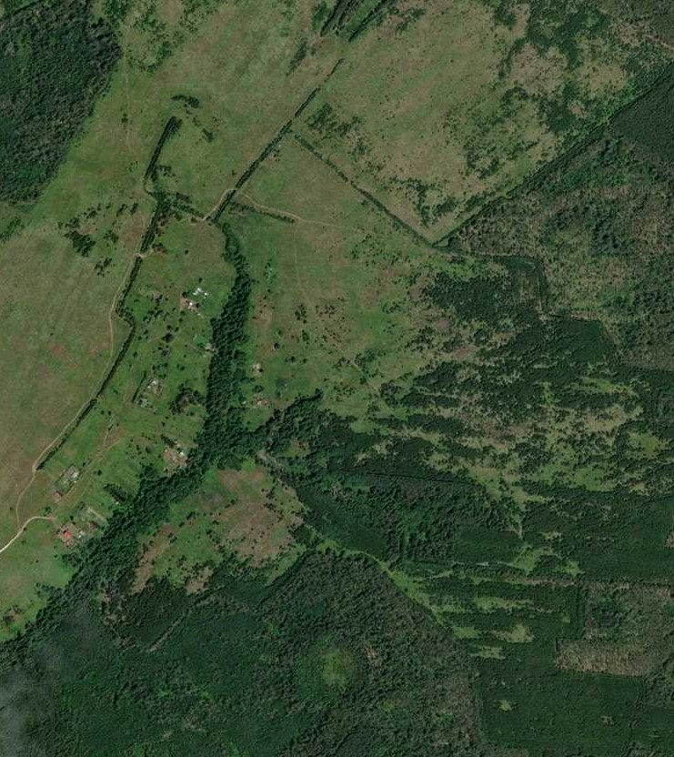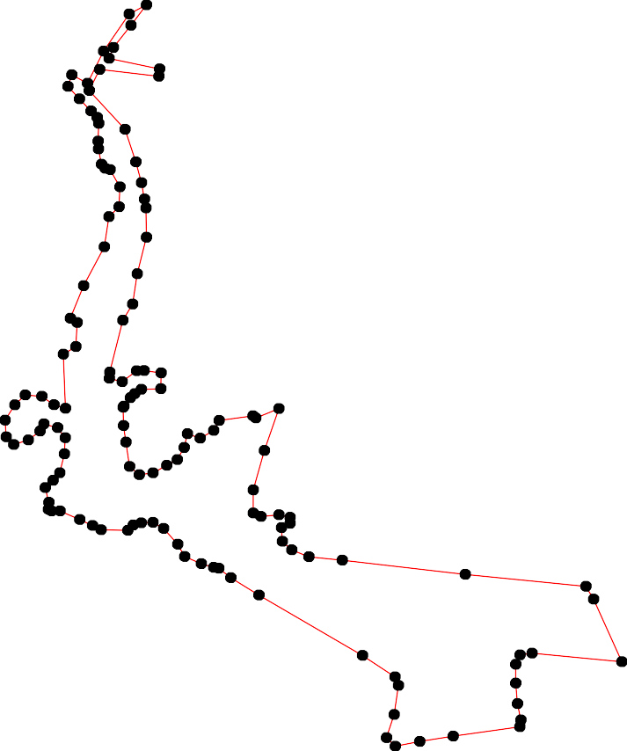1 - характерная точка контура, сведения о которой позволяют однозначно определить её на местности
- вновь образованная часть контура, сведения о которой достаточны для определения её местоположения

ОПИСАНИЕ МЕСТОПОЛОЖЕНИЯ ГРАНИЦ

5.6 Зона озелененных территорий специального назначения (населённый пункт д.Сиверка)

(наименование объекта местоположение границ, которого описано (далее - объект)

Раздел 1

Сведения об объекте
№ п/п | Характеристики объекта | Описание характеристик
1 | 2 | 3
1 | Местоположение объекта | Российская Федерация, Рязанская область, р-н Касимовский, с/п Шостьинское
2 | Площадь объекта ± величина погрешности определения площади (P ± Дельта P) | 179234кв.м. ± 148кв.м.
3 | Иные характеристики объекта | Номер зоны:

Раздел 2

Сведения о местоположении границ объекта
1. Система координат МСК-62
2. Сведения о характерных точках границ объекта
Обозначе ние характер ных точек границ | Координаты, м |  | Метод определения координат характерной точки | Средняя квадратичес кая погрешност ь положения характерной точки (Мt), м | Описание обозначения точки на местности (при наличии)
Обозначе ние характер ных точек границ | X | Y | Метод определения координат характерной точки |  | Описание обозначения точки на местности (при наличии)
1 | 2 | 3 | 4 | 5 | 6
1 | 451414,77 | 2243432,28 | Картометрический метод | 2,50 | -
2 | 451487,74 | 2243560,79 | Картометрический метод | 2,50 | -
3 | 451513,6 | 2243630,54 | Картометрический метод | 2,50 | -
4 | 451544,78 | 2243687,12 | Картометрический метод | 2,50 | -
5 | 451620,12 | 2243795,42 | Картометрический метод | 2,50 | -
6 | 451632,86 | 2243824,93 | Картометрический метод | 2,50 | -
7 | 451642,81 | 2243965,83 | Картометрический метод | 2,50 | -
8 | 451651,01 | 2243997,31 | Картометрический метод | 2,50 | -
9 | 451659,4 | 2244015,22 | Картометрический метод | 2,50 | -
10 | 451683,4 | 2244007,52 | Картометрический метод | 2,50 | -
11 | 451777,05 | 2244119,45 | Картометрический метод | 2,50 | -
12 | 451817,75 | 2244229,19 | Картометрический метод | 2,50 | -
13 | 451775,23 | 2244259,92 | Картометрический метод | 2,50 | -
14 | 451784,15 | 2244262,35 | Картометрический метод | 2,50 | -
15 | 451788,21 | 2244270,46 | Картометрический метод | 2,50 | -
16 | 451788,21 | 2244280,18 | Картометрический метод | 2,50 | -
17 | 451780,91 | 2244296,4 | Картометрический метод | 2,50 | -
18 | 451783,34 | 2244298,83 | Картометрический метод | 2,50 | -
19 | 451794,7 | 2244296,4 | Картометрический метод | 2,50 | -
20 | 451802,81 | 2244322,34 | Картометрический метод | 2,50 | -
21 | 451802,81 | 2244327,2 | Картометрический метод | 2,50 | -
22 | 451794,7 | 2244336,12 | Картометрический метод | 2,50 | -
23 | 451798,75 | 2244349,09 | Картометрический метод | 2,50 | -
24 | 451801,98 | 2244360,78 | Картометрический метод | 2,50 | -
25 | 451803,6 | 2244376,99 | Картометрический метод | 2,50 | -
26 | 451810,9 | 2244381,04 | Картометрический метод | 2,50 | -
27 | 451823,07 | 2244379,42 | Картометрический метод | 2,50 | -
28 | 451828,75 | 2244381,04 | Картометрический метод | 2,50 | -
29 | 451827,94 | 2244385,1 | Картометрический метод | 2,50 | -
30 | 451822,26 | 2244391,58 | Картометрический метод | 2,50 | -
31 | 451810,9 | 2244396,45 | Картометрический метод | 2,50 | -
32 | 451804,7 | 2244397,66 | Картометрический метод | 2,50 | -
33 | 451790,21 | 2244376,67 | Картометрический метод | 2,50 | -
34 | 451740,92 | 2244288,48 | Картометрический метод | 2,50 | -
35 | 451734,49 | 2244280,04 | Картометрический метод | 2,50 | -
36 | 451708,59 | 2244256,96 | Картометрический метод | 2,50 | -
37 | 451672,2 | 2244211,13 | Картометрический метод | 2,50 | -
38 | 451640,32 | 2244137,48 | Картометрический метод | 2,50 | -
39 | 451604,42 | 2244033,94 | Картометрический метод | 2,50 | -

Сведения о местоположении границ объекта
40 | 451591,2 | 2244020,61 | Картометрический метод | 2,50 | -
41 | 451576,99 | 2244025,73 | Картометрический метод | 2,50 | -
42 | 451530,83 | 2244023,22 | Картометрический метод | 2,50 | -
43 | 451512,3 | 2244017,69 | Картометрический метод | 2,50 | -
44 | 451437,58 | 2243987,04 | Картометрический метод | 2,50 | -
45 | 451421,96 | 2243959,93 | Картометрический метод | 2,50 | -
46 | 451398,09 | 2243943,2 | Картометрический метод | 2,50 | -
47 | 451380,75 | 2243940,49 | Картометрический метод | 2,50 | -
48 | 451249,37 | 2243934,56 | Картометрический метод | 2,50 | -
49 | 451204,91 | 2243933,19 | Картометрический метод | 2,50 | -
50 | 451164,71 | 2243945,83 | Картометрический метод | 2,50 | -
51 | 451144,69 | 2243971,44 | Картометрический метод | 2,50 | -
52 | 451133,96 | 2244018,21 | Картометрический метод | 2,50 | -
53 | 451117,54 | 2244113,64 | Картометрический метод | 2,50 | -
54 | 451117,37 | 2244156,67 | Картометрический метод | 2,50 | -
55 | 450989,52 | 2243967,22 | Картометрический метод | 2,50 | -
56 | 451044,07 | 2243965,19 | Картометрический метод | 2,50 | -
57 | 451110,62 | 2243952,1 | Картометрический метод | 2,50 | -
58 | 451166,37 | 2243925,9 | Картометрический метод | 2,50 | -
59 | 451240,98 | 2243912,61 | Картометрический метод | 2,50 | -
60 | 451333,58 | 2243913,45 | Картометрический метод | 2,50 | -
61 | 451388,03 | 2243913,95 | Картометрический метод | 2,50 | -
62 | 451449,83 | 2243960,46 | Картометрический метод | 2,50 | -
63 | 451490,49 | 2243951,86 | Картометрический метод | 2,50 | -
64 | 451484,27 | 2243879,77 | Картометрический метод | 2,50 | -
65 | 451468,07 | 2243825,35 | Картометрический метод | 2,50 | -
66 | 451475,63 | 2243823,1 | Картометрический метод | 2,50 | -
67 | 451500,11 | 2243836,16 | Картометрический метод | 2,50 | -
68 | 451502,72 | 2243838,55 | Картометрический метод | 2,50 | -
69 | 451533,98 | 2243833,04 | Картометрический метод | 2,50 | -
70 | 451544,46 | 2243821,11 | Картометрический метод | 2,50 | -
71 | 451532,9 | 2243792,54 | Картометрический метод | 2,50 | -
72 | 451490,63 | 2243768,31 | Картометрический метод | 2,50 | -
73 | 451467,63 | 2243751,16 | Картометрический метод | 2,50 | -
74 | 451458,57 | 2243724,67 | Картометрический метод | 2,50 | -
75 | 451463,99 | 2243692,41 | Картометрический метод | 2,50 | -
76 | 451445,8 | 2243628,34 | Картометрический метод | 2,50 | -
77 | 451420,35 | 2243604,31 | Картометрический метод | 2,50 | -
78 | 451391,38 | 2243601,39 | Картометрический метод | 2,50 | -
79 | 451237,64 | 2243619,05 | Картометрический метод | 2,50 | -
80 | 451134,66 | 2243642,96 | Картометрический метод | 2,50 | -
81 | 451018,59 | 2243659,39 | Картометрический метод | 2,50 | -
82 | 451016,65 | 2243650,22 | Картометрический метод | 2,50 | -
83 | 451092,84 | 2243624,98 | Картометрический метод | 2,50 | -
84 | 451150,24 | 2243605,98 | Картометрический метод | 2,50 | -
85 | 451195,61 | 2243589,36 | Картометрический метод | 2,50 | -
86 | 451261,07 | 2243519,02 | Картометрический метод | 2,50 | -
87 | 451273,64 | 2243487,56 | Картометрический метод | 2,50 | -
88 | 451335,84 | 2243435,62 | Картометрический метод | 2,50 | -
89 | 451343,55 | 2243402,88 | Картометрический метод | 2,50 | -
90 | 451328,1 | 2243341,63 | Картометрический метод | 2,50 | -

Сведения о местоположении границ объекта
91 | 451297,8 | 2243283,94 | Картометрический метод | 2,50 | -
92 | 451266,45 | 2243240,98 | Картометрический метод | 2,50 | -
93 | 451302,32 | 2243195,01 | Картометрический метод | 2,50 | -
94 | 451257,47 | 2243152,08 | Картометрический метод | 2,50 | -
95 | 451290,53 | 2243114,37 | Картометрический метод | 2,50 | -
96 | 451322,97 | 2243077,28 | Картометрический метод | 2,50 | -
97 | 451369,92 | 2243023,66 | Картометрический метод | 2,50 | -
98 | 451366,52 | 2243062,15 | Картометрический метод | 2,50 | -
99 | 451351,43 | 2243114,66 | Картометрический метод | 2,50 | -
100 | 451365,98 | 2243252,32 | Картометрический метод | 2,50 | -
101 | 451405,65 | 2243349,11 | Картометрический метод | 2,50 | -
1 | 451414,77 | 2243432,28 | Картометрический метод | 2,50 | -
3. Сведения о характерных точках части (частей) границы объекта
Обозначе ние характер ных точек части границы | Координаты, м |  | Метод определения координат характерной точки | Средняя квадратичес кая погрешност ь положения характерной точки (Мt), м | Описание обозначения точки на местности (при наличии)
Обозначе ние характер ных точек части границы | X | Y | Метод определения координат характерной точки |  | Описание обозначения точки на местности (при наличии)
1 | 2 | 3 | 4 | 5 | 6
Часть № -
- | - | - | - | - | -

Раздел 4
План границ объекта

12 28 2390

1089
7
5 6

4
2 3 7671970
68

11

38
443019
42
43
1411596 222012237564
18
13 17
3354
36
37
312
33

101 1
7626
76 7574 73 65
64 63
62
44
46

97 98 99
96
95 93
94
100

90
91
92

8898

8786
778

79
85
84 80
83

82 81
45
61 47
60

59 48
49
50
58
5152 53
57 54
56

55

Используемые условные знаки и обозначения:
Масштаб 1:10000

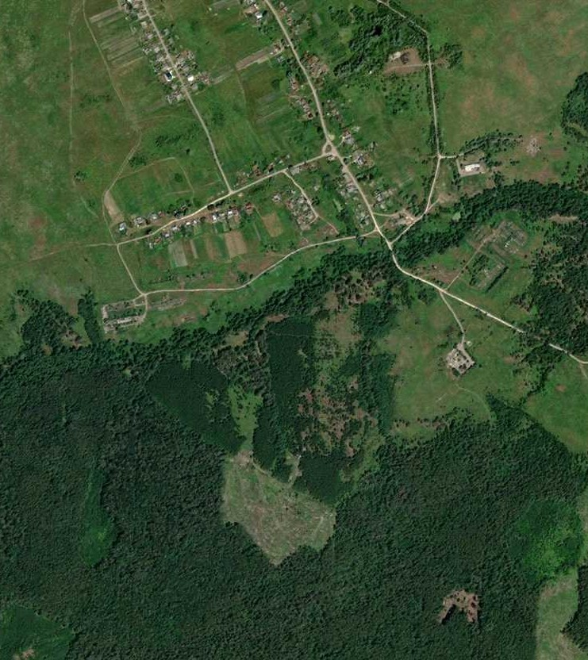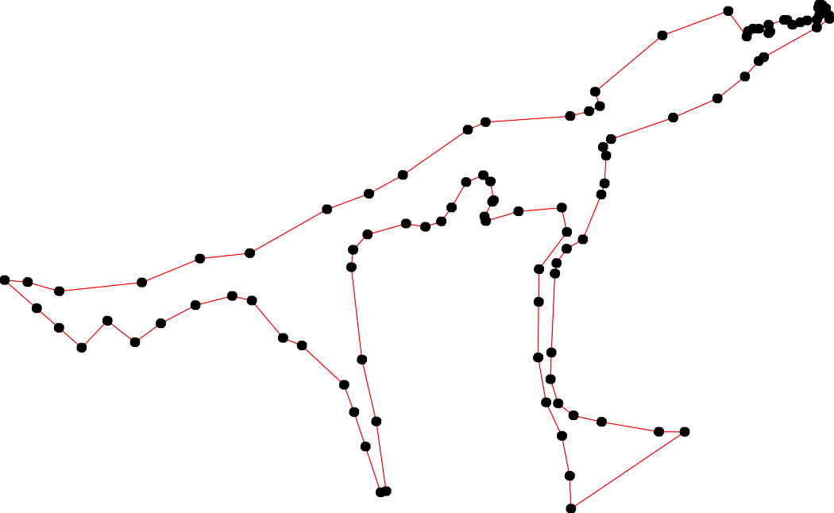
1 - характерная точка контура, сведения о которой позволяют однозначно определить её на местности
- вновь образованная часть контура, сведения о которой достаточны для определения её местоположения

ОПИСАНИЕ МЕСТОПОЛОЖЕНИЯ ГРАНИЦ

5.6 Зона озелененных территорий специального назначения (населённый пункт с.Шостье)

(наименование объекта местоположение границ, которого описано (далее - объект)

Раздел 1

Сведения об объекте
№ п/п | Характеристики объекта | Описание характеристик
1 | 2 | 3
1 | Местоположение объекта | Российская Федерация, Рязанская область, р-н Касимовский, с/п Шостьинское
2 | Площадь объекта ± величина погрешности определения площади (P ± Дельта P) | 11302кв.м. ± 37кв.м.
3 | Иные характеристики объекта | Номер зоны:

Раздел 2

Сведения о местоположении границ объекта
1. Система координат МСК-62
2. Сведения о характерных точках границ объекта
Обозначе ние характер ных точек границ | Координаты, м |  | Метод определения координат характерной точки | Средняя квадратичес кая погрешност ь положения характерной точки (Мt), м | Описание обозначения точки на местности (при наличии)
Обозначе ние характер ных точек границ | X | Y | Метод определения координат характерной точки |  | Описание обозначения точки на местности (при наличии)
1 | 2 | 3 | 4 | 5 | 6
1 | 455364,84 | 2238178,06 | Картометрический метод | 2,50 | -
2 | 455351,33 | 2238197,61 | Картометрический метод | 2,50 | -
3 | 455340,86 | 2238185,92 | Картометрический метод | 2,50 | -
4 | 455296,44 | 2238190,28 | Картометрический метод | 2,50 | -
5 | 455266,15 | 2238180,88 | Картометрический метод | 2,50 | -
6 | 455197,17 | 2238172,96 | Картометрический метод | 2,50 | -
7 | 455187,06 | 2238178,04 | Картометрический метод | 2,50 | -
8 | 455185,14 | 2238243,83 | Картометрический метод | 2,50 | -
9 | 455177,24 | 2238279,83 | Картометрический метод | 2,50 | -
10 | 455168,83 | 2238247,42 | Картометрический метод | 2,50 | -
11 | 455149,94 | 2238220,25 | Картометрический метод | 2,50 | -
12 | 455141,8 | 2238204,26 | Картометрический метод | 2,50 | -
13 | 455134,5 | 2238174,57 | Картометрический метод | 2,50 | -
14 | 455135,3 | 2238147,67 | Картометрический метод | 2,50 | -
15 | 455137,33 | 2238136,62 | Картометрический метод | 2,50 | -
16 | 455144,27 | 2238119,95 | Картометрический метод | 2,50 | -
17 | 455161,36 | 2238104,55 | Картометрический метод | 2,50 | -
18 | 455181,92 | 2238101,08 | Картометрический метод | 2,50 | -
19 | 455180,54 | 2238166,75 | Картометрический метод | 2,50 | -
20 | 455260,41 | 2238168,71 | Картометрический метод | 2,50 | -
21 | 455259,87 | 2238153,26 | Картометрический метод | 2,50 | -
22 | 455284,17 | 2238155,21 | Картометрический метод | 2,50 | -
23 | 455287 | 2238106 | Картометрический метод | 2,50 | -
24 | 455325,71 | 2238109,34 | Картометрический метод | 2,50 | -
25 | 455322,48 | 2238156,98 | Картометрический метод | 2,50 | -
1 | 455364,84 | 2238178,06 | Картометрический метод | 2,50 | -
3. Сведения о характерных точках части (частей) границы объекта
Обозначе ние характер ных точек части границы | Координаты, м |  | Метод определения координат характерной точки | Средняя квадратичес кая погрешност ь положения характерной точки (Мt), м | Описание обозначения точки на местности (при наличии)
Обозначе ние характер ных точек части границы | X | Y | Метод определения координат характерной точки |  | Описание обозначения точки на местности (при наличии)
1 | 2 | 3 | 4 | 5 | 6
Часть № -
- | - | - | - | - | -

Раздел 4
План границ объекта

1
2
24 25 3

4
23 22
5
2120

18 19

17

67 8
9
10

16 1514 13
12 11

Используемые условные знаки и обозначения:
Масштаб 1:5000

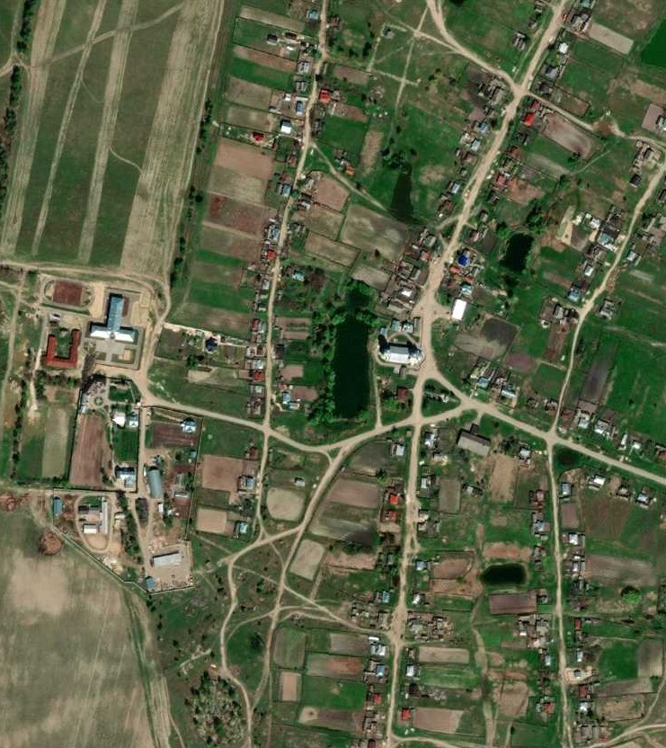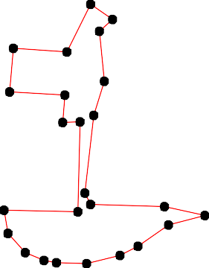
1 - характерная точка контура, сведения о которой позволяют однозначно определить её на местности
- вновь образованная часть контура, сведения о которой достаточны для определения её местоположения

ОПИСАНИЕ МЕСТОПОЛОЖЕНИЯ ГРАНИЦ

6.1 Зона кладбищ (населённый пункт д.Кулово)

(наименование объекта местоположение границ, которого описано (далее - объект)

Раздел 1

Сведения об объекте
№ п/п | Характеристики объекта | Описание характеристик
1 | 2 | 3
1 | Местоположение объекта | Российская Федерация, Рязанская область, р-н Касимовский, с/п Шостьинское
2 | Площадь объекта ± величина погрешности определения площади (P ± Дельта P) | 3000кв.м. ± 19кв.м.
3 | Иные характеристики объекта | Номер зоны:

Раздел 2

Сведения о местоположении границ объекта
1. Система координат МСК-62
2. Сведения о характерных точках границ объекта
Обозначе ние характер ных точек границ | Координаты, м |  | Метод определения координат характерной точки | Средняя квадратичес кая погрешност ь положения характерной точки (Мt), м | Описание обозначения точки на местности (при наличии)
Обозначе ние характер ных точек границ | X | Y | Метод определения координат характерной точки |  | Описание обозначения точки на местности (при наличии)
1 | 2 | 3 | 4 | 5 | 6
1 | 451199,33 | 2240632,43 | Картометрический метод | 2,50 | -
2 | 451173,38 | 2240681,33 | Картометрический метод | 2,50 | -
3 | 451115,8 | 2240650,12 | Картометрический метод | 2,50 | -
4 | 451121,76 | 2240636,28 | Картометрический метод | 2,50 | -
5 | 451168,8 | 2240616,88 | Картометрический метод | 2,50 | -
1 | 451199,33 | 2240632,43 | Картометрический метод | 2,50 | -
3. Сведения о характерных точках части (частей) границы объекта
Обозначе ние характер ных точек части границы | Координаты, м |  | Метод определения координат характерной точки | Средняя квадратичес кая погрешност ь положения характерной точки (Мt), м | Описание обозначения точки на местности (при наличии)
Обозначе ние характер ных точек части границы | X | Y | Метод определения координат характерной точки |  | Описание обозначения точки на местности (при наличии)
1 | 2 | 3 | 4 | 5 | 6
Часть № -
- | - | - | - | - | -

Раздел 4
План границ объекта

1

2
5

4
3

Используемые условные знаки и обозначения:
Масштаб 1:2000

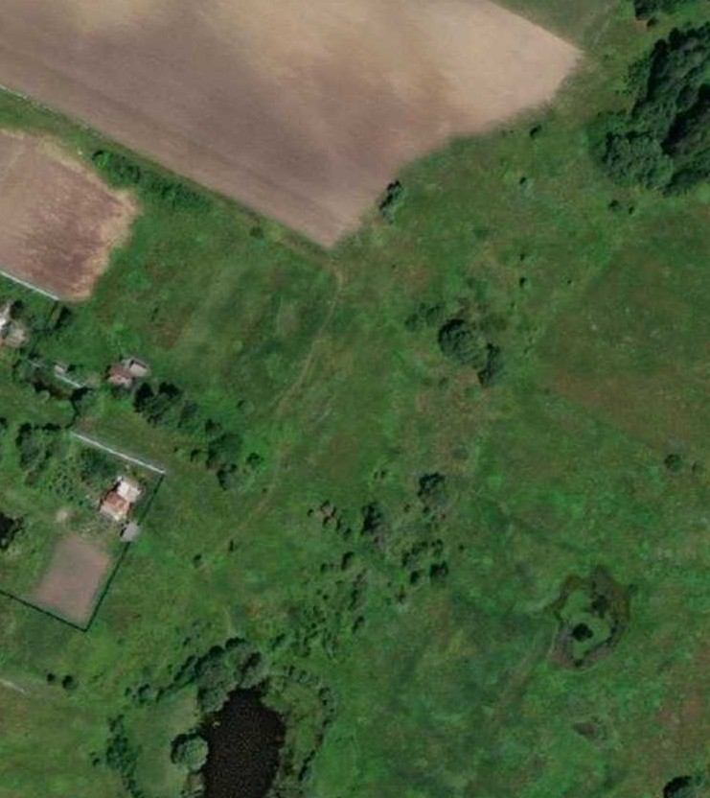
1 - характерная точка контура, сведения о которой позволяют однозначно определить её на местности
- вновь образованная часть контура, сведения о которой достаточны для определения её местоположения

ОПИСАНИЕ МЕСТОПОЛОЖЕНИЯ ГРАНИЦ

6.1 Зона кладбищ (населённый пункт д.Сиверка)

(наименование объекта местоположение границ, которого описано (далее - объект)

Раздел 1

Сведения об объекте
№ п/п | Характеристики объекта | Описание характеристик
1 | 2 | 3
1 | Местоположение объекта | Российская Федерация, Рязанская область, р-н Касимовский, с/п Шостьинское
2 | Площадь объекта ± величина погрешности определения площади (P ± Дельта P) | 3782кв.м. ± 22кв.м.
3 | Иные характеристики объекта | Номер зоны:

Раздел 2

Сведения о местоположении границ объекта
1. Система координат МСК-62
2. Сведения о характерных точках границ объекта
Обозначе ние характер ных точек границ | Координаты, м |  | Метод определения координат характерной точки | Средняя квадратичес кая погрешност ь положения характерной точки (Мt), м | Описание обозначения точки на местности (при наличии)
Обозначе ние характер ных точек границ | X | Y | Метод определения координат характерной точки |  | Описание обозначения точки на местности (при наличии)
1 | 2 | 3 | 4 | 5 | 6
1 | 451257,47 | 2243152,08 | Картометрический метод | 2,50 | -
2 | 451302,32 | 2243195,01 | Картометрический метод | 2,50 | -
3 | 451266,45 | 2243240,98 | Картометрический метод | 2,50 | -
4 | 451217,5 | 2243197,67 | Картометрический метод | 2,50 | -
1 | 451257,47 | 2243152,08 | Картометрический метод | 2,50 | -
3. Сведения о характерных точках части (частей) границы объекта
Обозначе ние характер ных точек части границы | Координаты, м |  | Метод определения координат характерной точки | Средняя квадратичес кая погрешност ь положения характерной точки (Мt), м | Описание обозначения точки на местности (при наличии)
Обозначе ние характер ных точек части границы | X | Y | Метод определения координат характерной точки |  | Описание обозначения точки на местности (при наличии)
1 | 2 | 3 | 4 | 5 | 6
Часть № -
- | - | - | - | - | -

Раздел 4
План границ объекта

2

3
1

4

Используемые условные знаки и обозначения:
Масштаб 1:2000

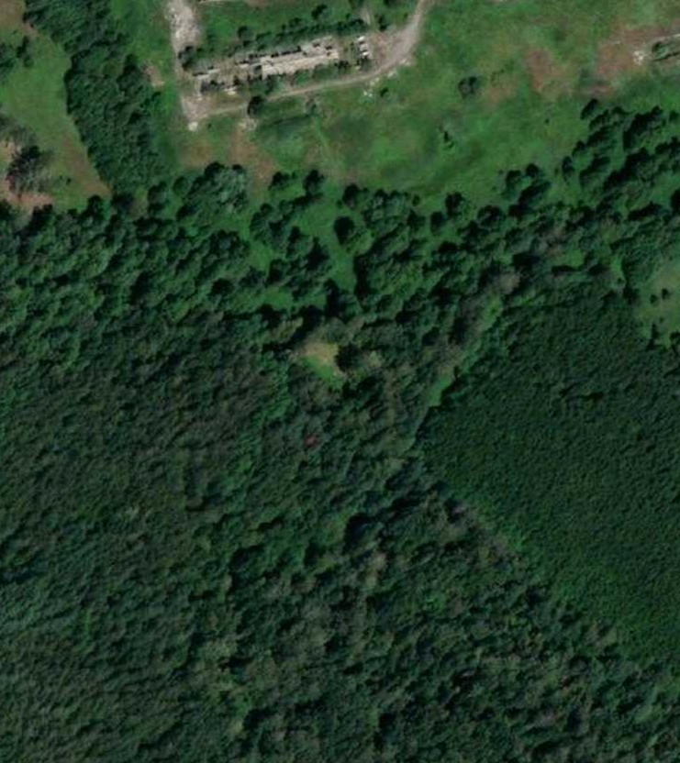
1 - характерная точка контура, сведения о которой позволяют однозначно определить её на местности
- вновь образованная часть контура, сведения о которой достаточны для определения её местоположения

ОПИСАНИЕ МЕСТОПОЛОЖЕНИЯ ГРАНИЦ

6.1 Зона кладбищ (населённый пункт с.Шостье)

(наименование объекта местоположение границ, которого описано (далее - объект)

Раздел 1

Сведения об объекте
№ п/п | Характеристики объекта | Описание характеристик
1 | 2 | 3
1 | Местоположение объекта | Российская Федерация, Рязанская область, р-н Касимовский, с/п Шостьинское
2 | Площадь объекта ± величина погрешности определения площади (P ± Дельта P) | 18199кв.м. ± 47кв.м.
3 | Иные характеристики объекта | Номер зоны:

Раздел 2

Сведения о местоположении границ объекта
1. Система координат МСК-62
2. Сведения о характерных точках границ объекта
Обозначе ние характер ных точек границ | Координаты, м |  | Метод определения координат характерной точки | Средняя квадратичес кая погрешност ь положения характерной точки (Мt), м | Описание обозначения точки на местности (при наличии)
Обозначе ние характер ных точек границ | X | Y | Метод определения координат характерной точки |  | Описание обозначения точки на местности (при наличии)
1 | 2 | 3 | 4 | 5 | 6
1 | 454818,02 | 2237935,9 | Картометрический метод | 2,50 | -
2 | 454852,85 | 2238009,1 | Картометрический метод | 2,50 | -
3 | 454852,9 | 2238084,42 | Картометрический метод | 2,50 | -
4 | 454710,46 | 2238074,92 | Картометрический метод | 2,50 | -
5 | 454712,19 | 2238045,43 | Картометрический метод | 2,50 | -
6 | 454705,25 | 2238010,74 | Картометрический метод | 2,50 | -
7 | 454722,31 | 2237952,17 | Картометрический метод | 2,50 | -
8 | 454723,15 | 2237949,29 | Картометрический метод | 2,50 | -
9 | 454739,66 | 2237946,88 | Картометрический метод | 2,50 | -
10 | 454780,33 | 2237941,25 | Картометрический метод | 2,50 | -
1 | 454818,02 | 2237935,9 | Картометрический метод | 2,50 | -
3. Сведения о характерных точках части (частей) границы объекта
Обозначе ние характер ных точек части границы | Координаты, м |  | Метод определения координат характерной точки | Средняя квадратичес кая погрешност ь положения характерной точки (Мt), м | Описание обозначения точки на местности (при наличии)
Обозначе ние характер ных точек части границы | X | Y | Метод определения координат характерной точки |  | Описание обозначения точки на местности (при наличии)
1 | 2 | 3 | 4 | 5 | 6
Часть № -
- | - | - | - | - | -

Раздел 4
План границ объекта

2 3

1

10

9

8 7
5 4
6

Используемые условные знаки и обозначения:
Масштаб 1:2000

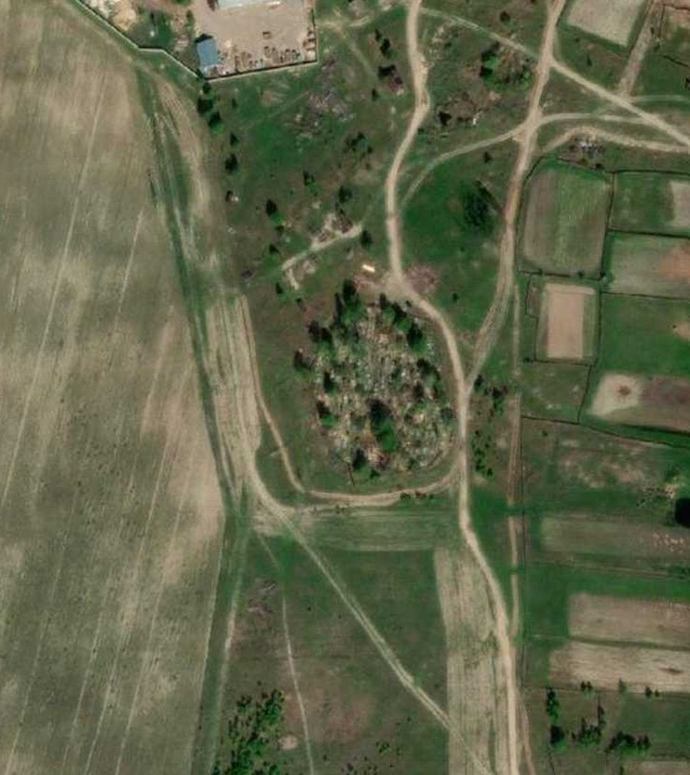
1 - характерная точка контура, сведения о которой позволяют однозначно определить её на местности
- вновь образованная часть контура, сведения о которой достаточны для определения её местоположения

